Moduldokumentation

Modul BWL Startup (bwlc)

Simon Wächter

2019

Inhalt

1 Einleitung 8

1.1 Einleitung 8

1.2 Lernziele 8

1.3 Prüfungen 8

2 Woche 1 9

2.1 Louis-Paul Wicki – Kurzes CV 9

2.2 Die Kundenseite 9

2.3 Themen 9

2.4 Curriculum der Vorlesung 10

2.4.1 Curriculum der Vorlesung 10

2.4.2 Drehbuch 12

2.4.3 Info-Quellen für Vorlesungen: Bücher 13

2.4.4 Info-Quellen für alle Vorlesungen: Links 13

2.5 Vorstellung Teamübung 14

2.5.1 Idee und Zielsetzung der Teamübung 14

2.5.2 Vorgaben für die Teamübung 14

2.5.3 Struktur der Teamaufgabe 15

2.5.4 Aufgabenstellung – Generelle Bemerkung 15

2.5.5 Bewertungsraster für schriftlichen Teil (80% der Note) 16

2.6 „Which way I ought to go from here?“ 18

2.6.1 „Which way to go?“ – Beiträge der Unternehmensführung 18

2.6.2 „Which way to go“ im Modul BWL Startup 19

2.6.3 Beispiel Leitbild der Swisscom als normative Orientierung 19

2.6.4 Beispiel Leitbild von Mobility als normative Orientierung 20

2.6.5 Haben ihre (ehemalige) Arbeitgeber ein Leitbild? Kennen Sie es? 20

2.7 Leitbild: Vision, Mission & Kernwerte 21

2.7.1 Leitbild mit Vision, Mission und Kernwerten 21

2.7.2 Leitbild: Teil "Vision" 21

2.7.3 Beispiele von Unternehmens-Visionen 22

2.7.4 Auch bei Software kann es eine Vision geben 22

2.7.5 Auch bei Software(-Produkten) kann es eine Vision geben 23

2.7.6 Leitbild: Teil "Mission" 23

2.7.7 Beispiel Mission von Atlassian (Hersteller von u.a. Confluence) 24

2.7.8 Leitbild: Teil "Kernwerte" 24

2.7.9 Beispiel Werte bei Atlassian 25

2.7.10 Beispiel Werte bei Facebook („little red book“ für neue MA) 26

2.8 Übung „Leitbilder der Telcos in der Schweiz“ 26

2.8.1 Übung „Leitbilder von Telekommunikationsunternehmen in der CH“ 26

2.9 Leitbild erarbeiten und umsetzen 27

2.9.1 Eine überzeugende (Erarbeitung der) Mission? 27

2.9.2 Fallstudie „Promoboxx“: Kernwerte erarbeiten & leben 28

2.9.3 Fallstudie „Promoboxx“: Kernwerte erarbeiten 28

2.9.4 Fallstudie „Promoboxx“: Kernwerte leben 29

2.10 Übung „Leitbild für Studiengang Informatik“ 30

2.10.1 Gruppen-Übung zu Leitbild 30

2.11 Fragen aus dieser Vorlesung für die Teamübung (Testat-Aufgabe) 30

2.11.1 Fragen aus dieser Vorlesung für die Teamübung 30

2.12 Zum Abschluss der Vorlesung & „Take away“ 31

2.12.1 Ein Leitbild muss nicht eine „pro forma“ Übung sein… 31

2.12.2 …sondern kann wichtige Geschäftsentscheidungen prägen 31

2.12.3 Was nehmen Sie aus der Vorlesung speziell mit? 31

2.13 Start Teamübung: Teams bilden 32

2.13.1 Bilden sie nun Teams 32

3 Woche 2 33

4 Woche 3 34

4.1 Themen 34

4.2 "Warm-up" 34

4.2.1 Alice im Wunderland 34

4.2.2 «Which way to go»? Fokus der heutigen Vorlesung 35

4.2.3 “Warm-up”: Grundsätzliche Themen für die Zukunft von Zalando 35

4.2.4 Theorie-Grundlagen dieser Vorlesung 36

4.3 Begriff "Strategie" 36

4.3.1 Zum Begriff "Strategie": Ursprung im militärischen Bereich 36

4.3.2 Definition Strategie 37

4.3.3 Comic 37

4.4 Ein typischer Strategieprozess 38

4.4.1 Ein typischer Strategieprozess 38

4.4.2 Übersicht Strategie-Instrumente mit Entscheidungsbaum 38

4.5 Strategische Analyse 39

4.5.1 SWOT-Analyse 39

4.5.2 Branchenstruktur-Analyse ("Five Forces") 41

4.6 Entwicklung möglicher Strategien 43

4.6.1 Wettbewerbsstrategien nach Porter 43

4.6.2 Wettbewerbsstrategien nach Porter 43

4.6.3 Die drei generischen Wettbewerbsstrategien nach Porter 43

4.6.4 Übung "Wettbewerbsstrategien nach Porter" 44

4.6.5 Generische Wettbewerbsstrategie für ihr Unternehmen 45

4.6.6 BCG-Marktportfolio 45

4.6.7 BCG–Marktportfolio 45

4.6.8 BCG–Marktportfolio: Leitfragen und Matrix 46

4.6.9 BCG–Marktportfolio: Beispiel Samsung 46

4.6.10 BCG–Marktportfolio für Produkte von Google 47

4.7 Umsetzung und Kontrolle der Strategie 47

4.7.1 Balanced Scorecard 47

4.8 Fragen aus dieser Vorlesung für die Teamarbeit 50

4.9 Zum Abschluss der Vorlesung & „Take away“ 51

4.10 Was nehmen Sie aus der Vorlesung speziell mit? 51

5 Woche 4 & 5 52

5.1 Einleitung 52

5.2 Marketing 1 52

5.3 Aus dem Curriculum der Vorlesung 53

5.4 Übersicht Marketing-Vorlesungen 1 & 2 53

5.5 Grundlage der Vorlesung & Abgrenzung zur Vorlesung "mpm" 54

5.6 Info-Quellen für alle Vorlesungen: Links 54

5.7 Fragen aus den Vorlesungen Marketing 1 & 2 für die Teamarbeit 54

5.8 Was verstehen wir unter Marketing? 55

5.9 Kundensegmentierung (wird im Folgenden synonym mit Marktsegmentierung verwendet) 55

5.9.1 Binäres Denken 55

5.9.2 Idee der Kundensegmentierung (hier synonym mit Marktsegmentierung verwendet) 56

5.9.3 Kriterien der Kundensegmentierung (hier synonym mit Marktsegmentierung verwendet) 56

5.9.4 In Marktforschungsstudien werden Kundensegmente untersucht 57

5.9.5 Understanding Millennials 57

5.9.6 Studie: "The Millennial Consumer" 58

5.9.7 Sinus-Modell der Schweiz 58

5.9.8 Beispiel Adressen für ausgewählte Kundensegmente 59

5.10 4P-Modell & Marketing-Mix 60

5.10.1 Marketing-Mix und die "4 P" (Product, Price, Place, Promotion) 60

5.10.2 Grundidee des „Marketing-Mix“ 60

5.10.3 Beispiel: Marketing-Mix mit den "4Ps" für Nespresso (schematisch) 61

5.10.4 Marketing-Mix – „4P-Modell“ 61

5.11 "Product": Ausgewählte Instrumente der Produktpolitik 62

5.11.1 Produktpolitik ist das "Herz" des Marketings 62

5.11.2 Instrumente der Produktgestaltung 62

5.11.3 Dimensionen des Produktnutzens – Beispiel Auto 63

5.11.4 Instrument "Marke" für Unternehmen und Produkte 63

5.11.5 Bestimmung der Markenidentität 64

5.11.6 Beispiele von Massnahmen bzw. Instrumente der Programmpolitik 64

5.12 "Price": Ausgewählte Instrumente der Preispolitik 65

5.12.1 Einsatzfelder der Preispolitik mit Instrumenten 65

5.12.2 Bestimmen des optimalen Angebotspreises: Einflussfaktoren 65

5.12.3 Idee und wichtigste Instrumente der Preisdifferenzierung 66

5.12.4 Instrumente der Preisfestsetzung für neue Produkte 66

5.12.5 Übersicht der Instrumente für Rabatte 66

5.13 "Place": Ausgewählte Instrumente der Vertriebspolitik 67

5.13.1 Grundtypen von Distributionswegen 67

5.13.2 Typische Instrumente des direkten Vertriebswegs 67

5.13.3 Typische indirekte Vertriebswege 68

5.14 "Promotion": Ausgewählte Instrumente der Kommunikationspolitik 68

5.14.1 Übersicht Instrumente der Kommunikation (Promotion) 68

5.14.2 „Below-the-line“-Kommunikation (1) 69

5.14.3 „Below-the-line“- Kommunikation (2) 69

5.15 Übung: Kundensegmentierung & 4P-Modell / Marketing-Mix 70

5.15.1 Übung zu Kundensegmentierung & 4P-Modell 70

5.15.2 Fallstudie ..................................................... (Übung Segmentierung & 4P) 70

5.15.3 Fallstudie „On Turnschuhe“ 71

5.15.4 Fallstudie bring! 71

5.15.5 Fallstudie Logitech 72

5.15.6 Fallstudie OK (Valora) 73

5.16 Vertiefung ausgewählter Themen 74

5.16.1 E-Marketing 74

5.16.2 Virales Marketing 75

5.16.3 Freemium 78

5.17 Einführung in «Guerilla»/Startup-Marketing 80

5.18 Zum Abschluss der Vorlesung & Take Away 80

5.19 Zum Abschluss der Vorlesung & „Take away“ 81

6 Woche 6 82

7 Woche 7 83

7.1 Übersicht 83

7.1.1 Business Model Canvas (BMC) 83

7.1.2 Aus dem Curriculum der Vorlesung 84

7.1.3 Aufgabenstellung Teamarbeit – Teil „Canvas“ 84

7.1.4 Kursunterlagen 84

7.1.5 Themen 85

7.2 Einführung 85

7.2.1 Entwicklung eines Geschäftsmodells (business model) als Prozess 85

7.2.2 BMC als eine gemeinsame Sprache für Strategie und Innovation 86

7.3 Schritt 1: Alex Osterwalder erklärt das Business Model Canvas (BMC) 87

7.3.1 Das “Business Model Canvas” erklärt von Alexander Osterwalder 87

7.4 Schritt 2: Die neun Elemente (building blocks) des BMC 87

7.4.1 Neun „building blocks“, um ein Geschäftsmodell zu beschreiben 87

7.4.2 Nespresso als Beispiel in jedem der „nine building blocks“ 88

7.4.3 Building block 1 – “Customer Segments” / Kundensegmente 88

7.4.4 Building block 2 – “Value Proposition” / Wertangebote 89

7.4.5 Building block 3 – “Channels” / Kanäle 89

7.4.6 Building block 4 – “Customer Relationships” / Kundenbeziehungen 90

7.4.7 Building block 5 – “Revenue Streams” / Einnahmequellen 90

7.4.8 Building block 6 – “Key Resources” / Schlüsselressourcen 91

7.4.9 Building block 7 – “Key Activities” / Schlüsselaktivitäten 91

7.4.10 Building block 8 – “Key Partnerships” / Schlüsselpartner 92

7.4.11 Building block 9 – “Cost Structure” / Kostenstruktur 92

7.5 Schritt 3: Alex Osterwalder erklärt das Geschäftsmodell von Nespresso 93

7.5.1 Alexander Osterwalder erklärt Nespresso‘s BMC 93

7.6 Schritt 4: Übung Flatfox 93

7.6.1 Fallstudie Flatfox / "flatfox.ch" 93

7.6.2 Gruppenübung: Entwickeln eines BMC für flatfox.ch 94

7.7 Informationsquellen für Business model canvas 95

7.7.1 Strategyzer 95

7.7.2 Business Model Fiddle 96

7.8 Abschliessende Bemerkung & “Take away” 97

7.8.1 Was ist ihr Eindruck von der BMC-Methodik? 97

7.8.2 Was nehmen Sie speziell mit aus den Inhalten dieser Vorlesung? 97

8 Woche 8 98

8.1 Einleitung 98

8.2 Fragen Teamübung 98

8.3 Teil Organisation 100

8.3.1 Warum eine Organisation? 100

8.3.2 Schlüssel-Stellen in Organisationen 102

8.3.3 Organisationskonzepte 106

8.4 Teil Unternehmensgründung 109

8.4.1 Übersicht Rechtsformen 109

8.4.2 Einzelfirma 112

8.4.3 Gesellschaft mit beschränkter Haftung (GmbH) 114

8.4.4 Aktiengesellschaft (AG) 116

8.4.5 Gründungsprozess 117

8.4.6 Informationsquellen 119

9 Woche 9 121

9.1 Einleitung 121

9.2 Fragen Teamübung 121

9.3 Teams als Erfolgsfaktor 122

9.3.1 „Building a strong team“ als Ausbildungsinhalt für Startups 122

9.3.2 Bill Gross von idealab.com (Startup-Inkubator seit 1996 mit 45 IPOs) 122

9.3.3 Erfolgreiche Startups mit "besseren" Teams 123

9.3.4 Ein möglicher Grund für unterschiedliche Teamleistungen 123

9.4 Erwartungen & Motivation in Teams 124

9.4.1 Motivationsprobleme (Ausschnitt aus Film "Office Space") 124

9.4.2 Die Motivatoren in (Startup-)Teams können unterschiedlich sein 124

9.4.3 Menschen in (Startup-)Teams mit unterschiedlichen Erwartungen ... 125

9.4.4 Divergierende Erwartungen & Motivation müssen nicht eskalieren 125

9.4.5 Schritt 1: Motivation und Erwartungen transparent machen 126

9.4.6 Schritt 2: Gemeinsamkeiten & Unterschiede erkennen 126

9.4.7 Schritt 3: Mit möglichen Unterschieden lernen umzugehen 127

9.4.8 "Team-Vertrag" als interessantes Instrument für Teams 127

9.4.9 Team-Vertrag: Beispiele Spielregeln für Kommunikation 128

9.4.10 Quelle der erwähnten "Spielregeln" mit Zusatzinformationen 129

9.4.11 Im Film "Social Network" hat die Abstimmung nicht immer geklappt 129

9.4.12 Ein „Shareholder Agreement“ für das Abstimmen des Finanziellen 130

9.5 Theorie-Input: Teamentwicklung nach Tuckman 131

9.5.1 Team-Entwicklung: Phasenmodell von Bruce Tuckman (1965) 131

9.5.2 Wie würden Sie den Prozess als Teamleiter/in unterstützen? 131

9.6 Theorie-Input: Team-Rollen nach Belbin 132

9.6.1 Belbin: Modell der 9 Team-Rollen (1981) 132

9.6.2 Kommerzialisierung des Belbin-Modells (z.B. Belbin Deutschland) 132

9.6.3 Teamrollen bei Belbin 133

9.6.4 Belbin Test zur Ermittlung des eigenen Profils für Team-Rolle 133

9.6.5 Belbin Team Map - Beispiel 134

9.6.6 Team-Rollen nach Belbin 134

9.7 Theorie-Input: "3H-Modell" 135

9.7.1 Die 3Hs für ein perfektes Startup-Team 135

9.7.2 3H-Modell & iCompetence ?! 137

9.8 Führen von (erfolgreichen) Teams 137

9.8.1 Cartoon 137

9.8.2 Tipps für die Führung eines Teams 138

9.8.3 Die Entwicklung des Facebook-Teams in seinen Anfängen 138

9.9 Umgang mit schwierigen Team-Mitglieder/-innen 139

9.9.1 Cartoon 139

9.9.2 Attila "the brilliant jerk" 139

9.10 Zum Abschluss der Vorlesung & “Take away” 141

9.10.1 Team-Motivation in „Any given Sunday“ 141

9.10.2 Team-Motivation in „The Wolf of Wall Street“ 142

9.10.3 Was nehmen Sie speziell mit aus den Inhalten dieser Vorlesung? 142

9.11 Bearbeiten Teamübung 142

9.11.1 Aufgabenstellung Teamarbeit – Teil „Team“ 142

10 Woche 10 143

11 Woche 11 144

# Einleitung

## Einleitung

Dieses Dokument stellt die Moduldokumentation für das Modul bwlc dar. Allfällige Unterlagen sind im Modulordner zu finden.

## Lernziele

Mit einem interdisziplinären Ansatz fördert dieses Modul das unternehmerische Denken der Studierenden. Zuerst werden grundlegende Kenntnisse zu betriebswirtschaftlichen Themen vermittelt. Mit diesem Know-how erarbeiten die Studierenden anschliessend im Team einen Geschäftsplan für eine eigene Geschäftsidee oder für ein von ihnen bearbeitetes Informatik-Projekt (z.B. aus einem Unterrichtsmodul oder aus der Projektschiene).

Inhaltlich werden unter anderem folgende Themen behandelt:

* Leitbild
* Strategie
* Marketing
* Organisation
* Business Model Canvas
* Unternehmensgründung
* Team
* Finanzplan
* Präsentieren

## Prüfungen

Die Modulnote setzt sich zu 80% aus einer Teamübung und zu 20% der Präsentation zusammen.

# Woche 1

## Louis-Paul Wicki – Kurzes CV

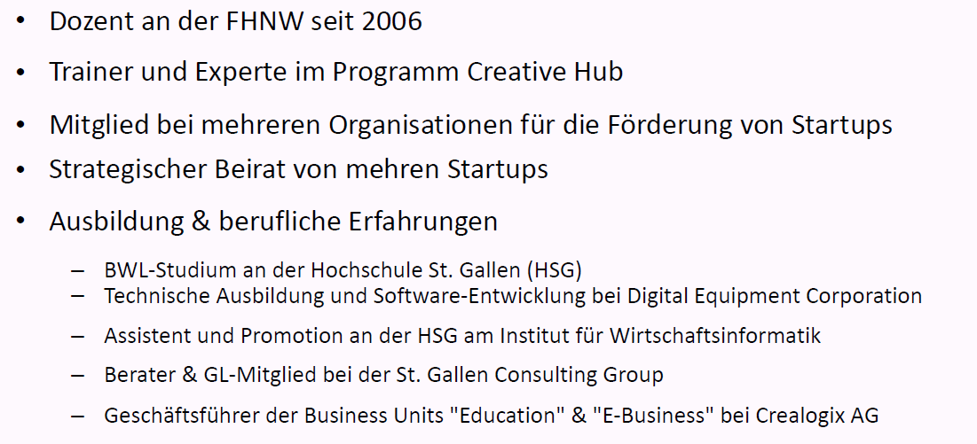

## Die Kundenseite

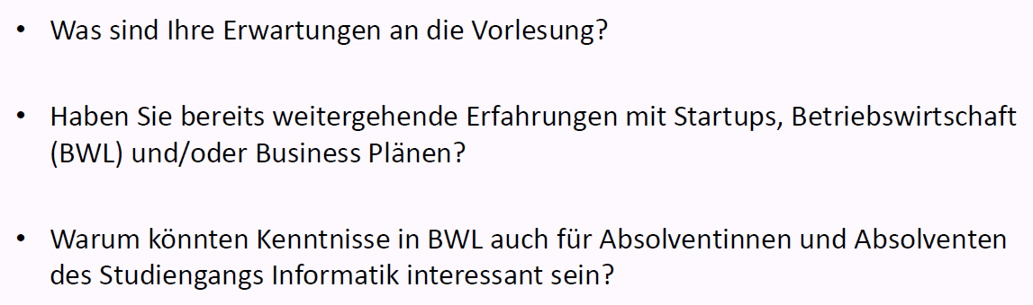

## Themen

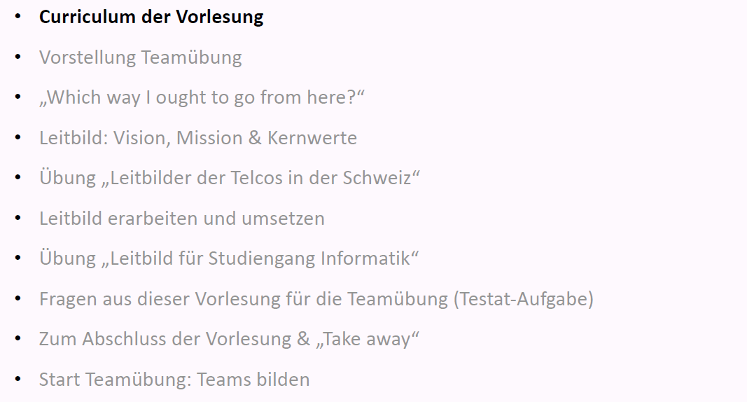

## Curriculum der Vorlesung

### Curriculum der Vorlesung

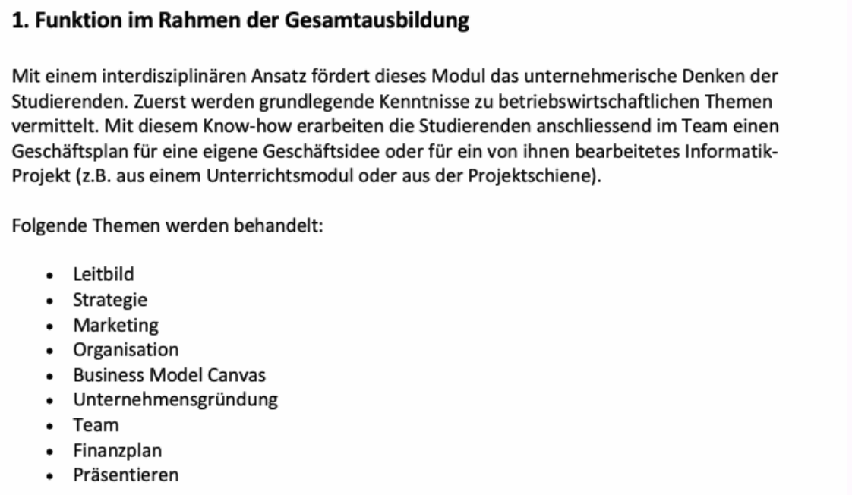

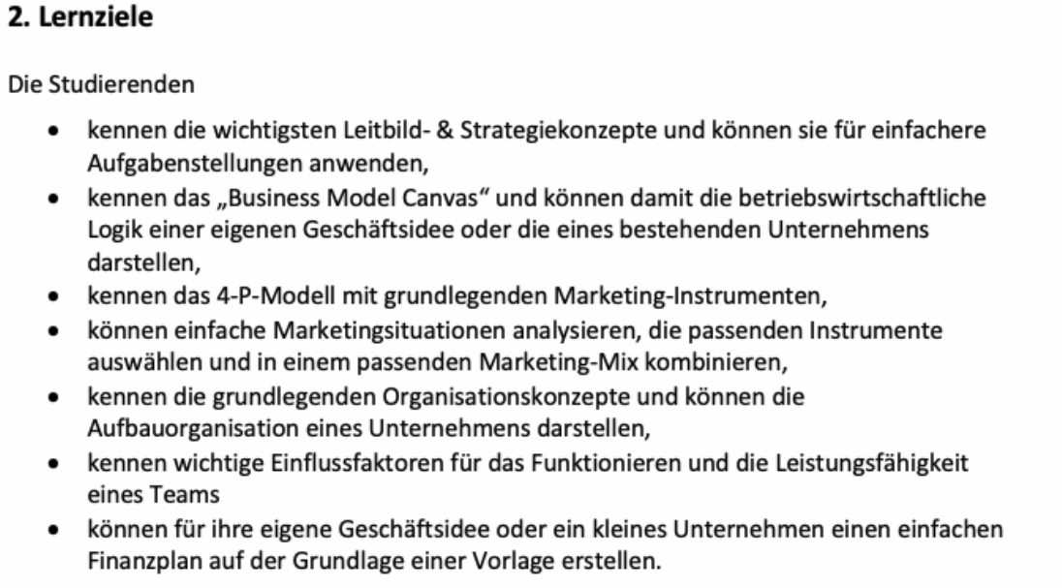

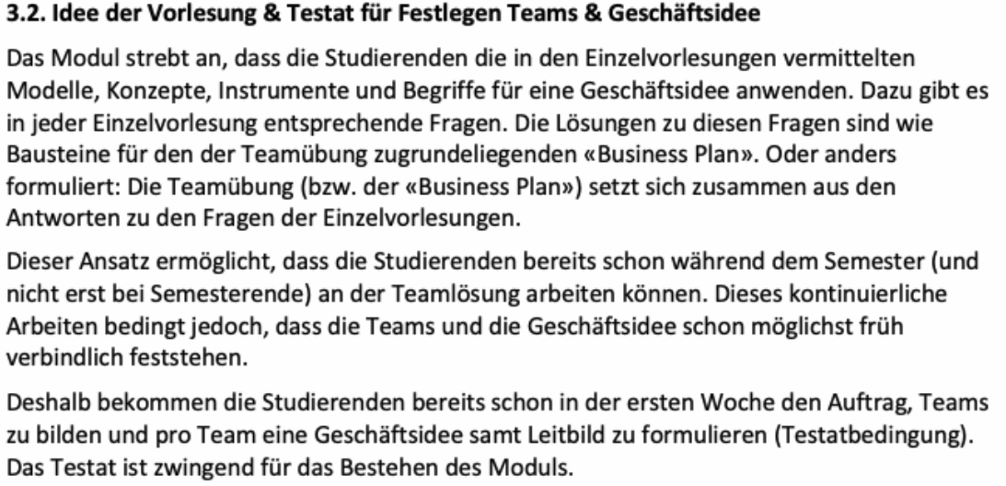

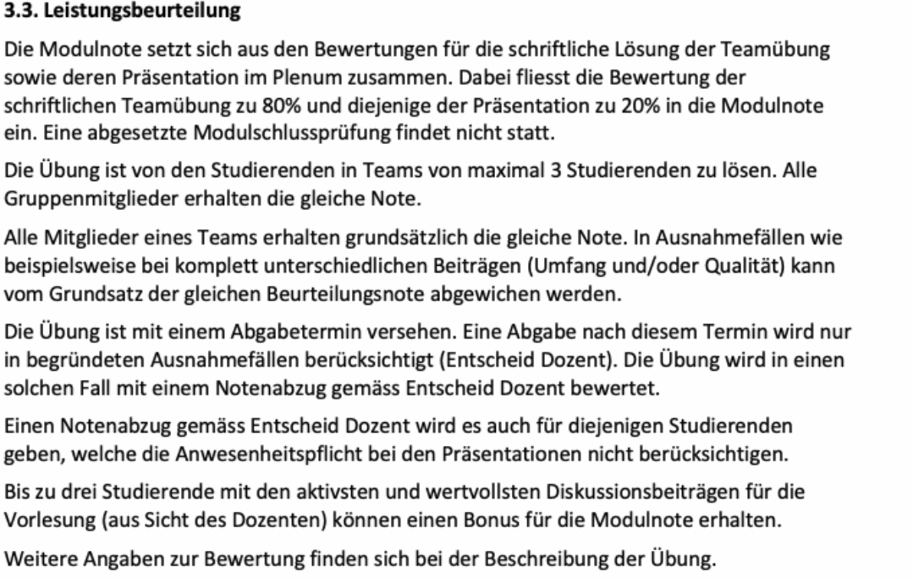

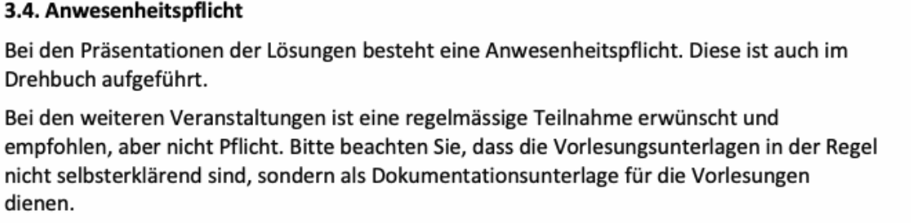

### Drehbuch

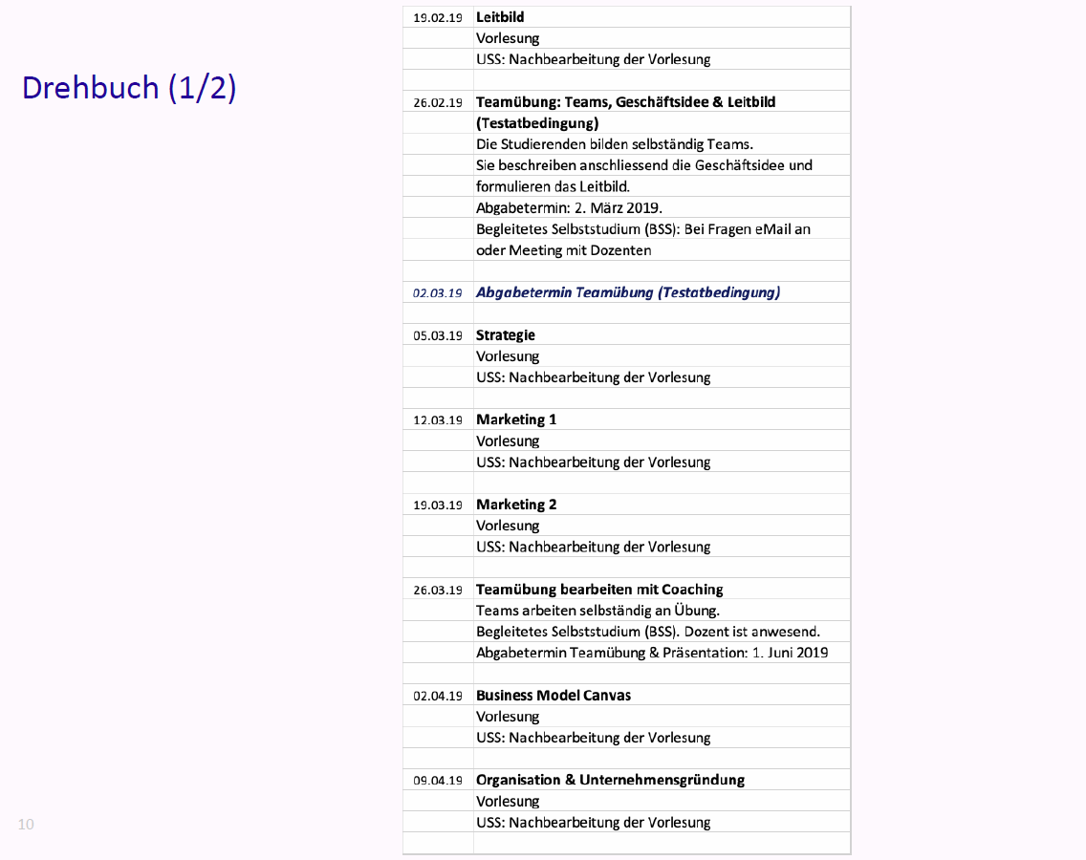

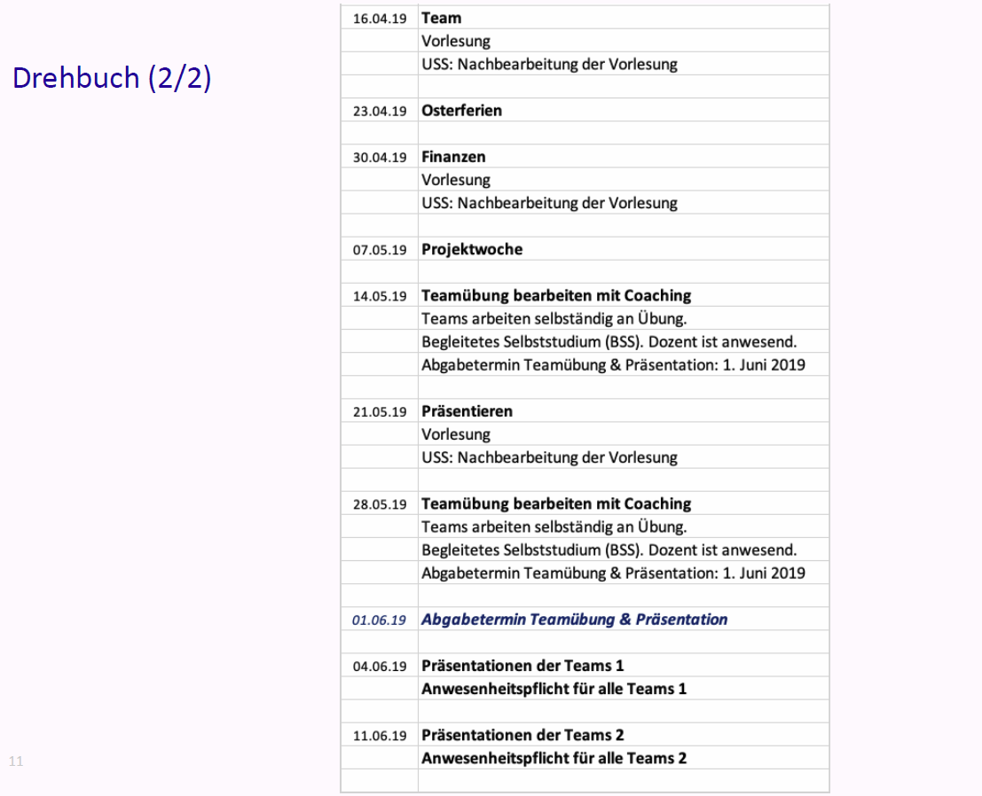

### Info-Quellen für Vorlesungen: Bücher

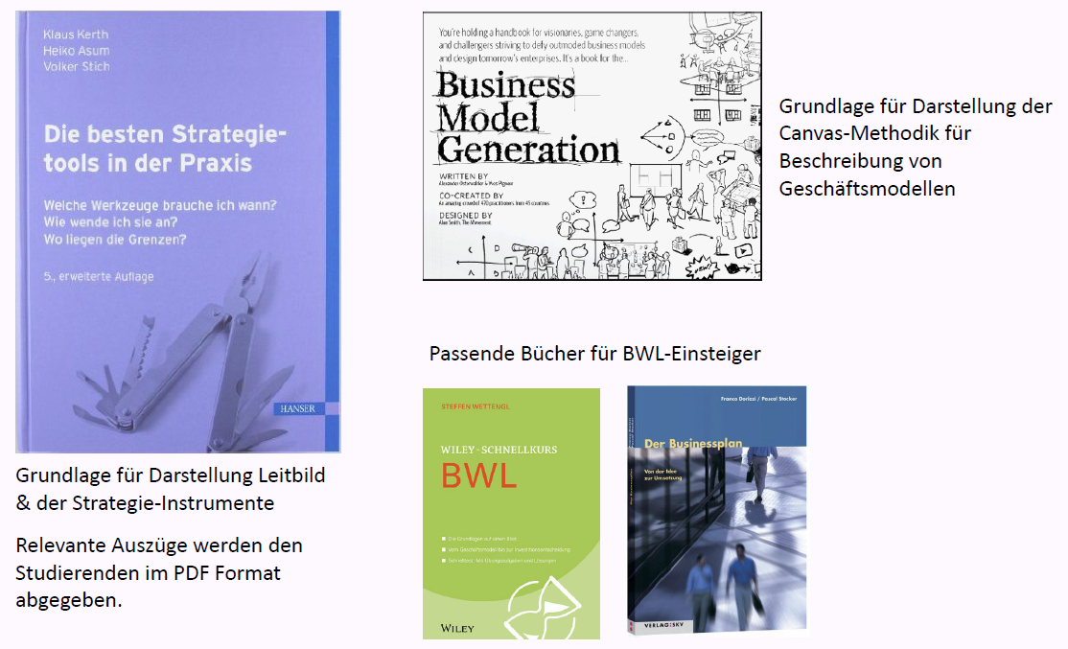

### Info-Quellen für alle Vorlesungen: Links

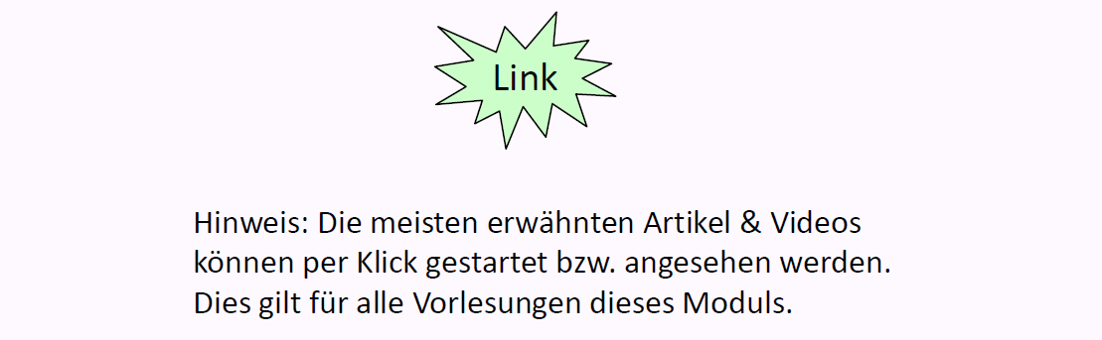

## Vorstellung Teamübung

### Idee und Zielsetzung der Teamübung

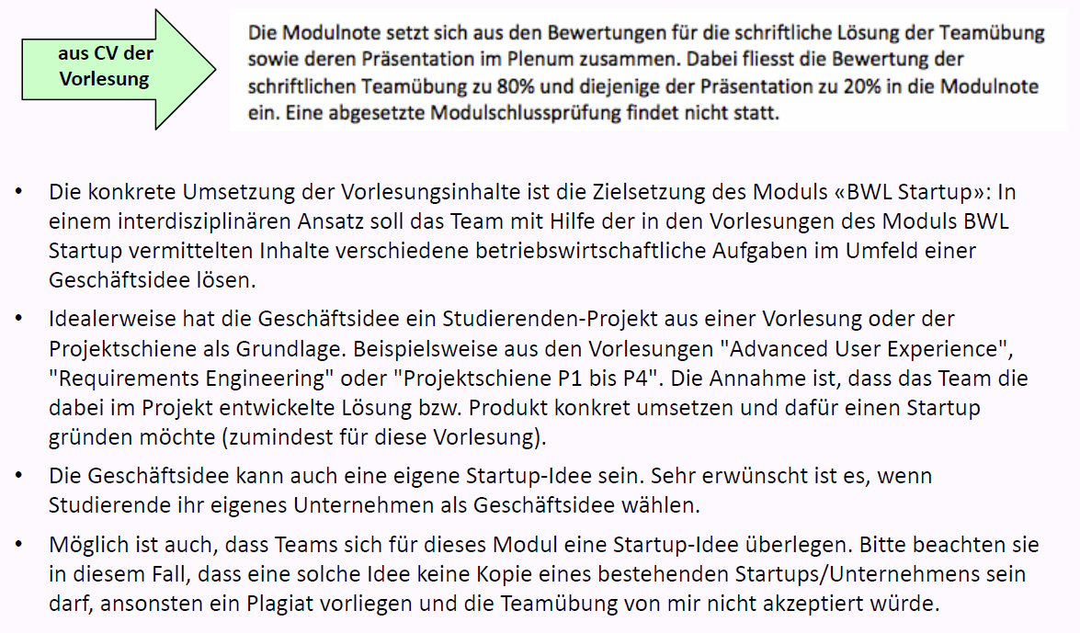

### Vorgaben für die Teamübung

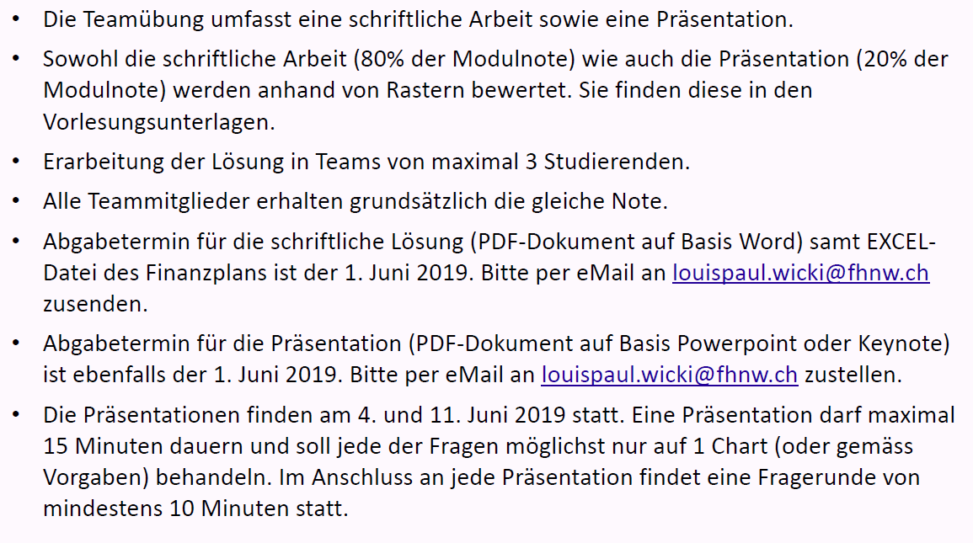

### Struktur der Teamaufgabe

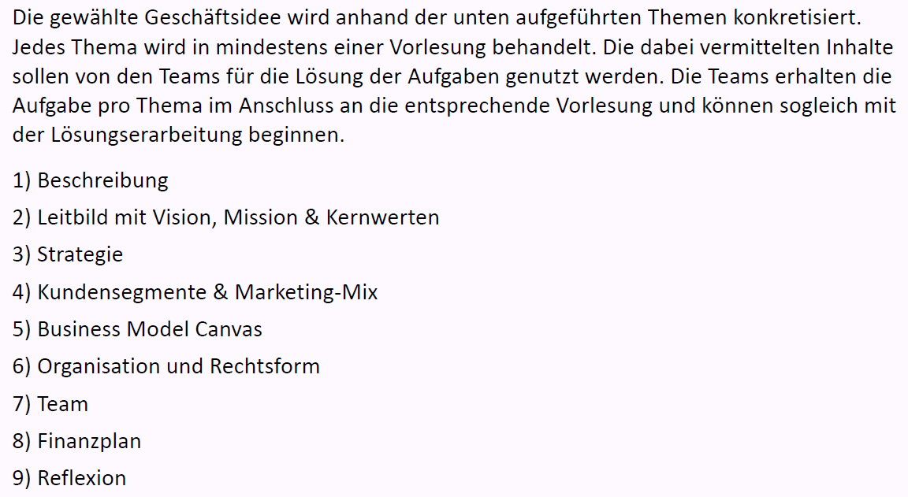

### Aufgabenstellung – Generelle Bemerkung

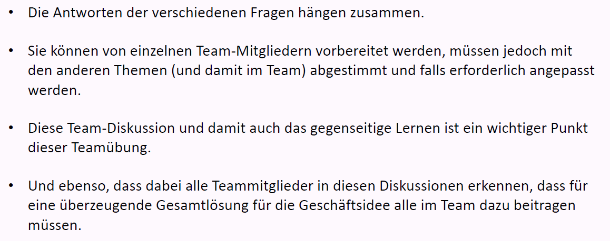

### Bewertungsraster für schriftlichen Teil (80% der Note)

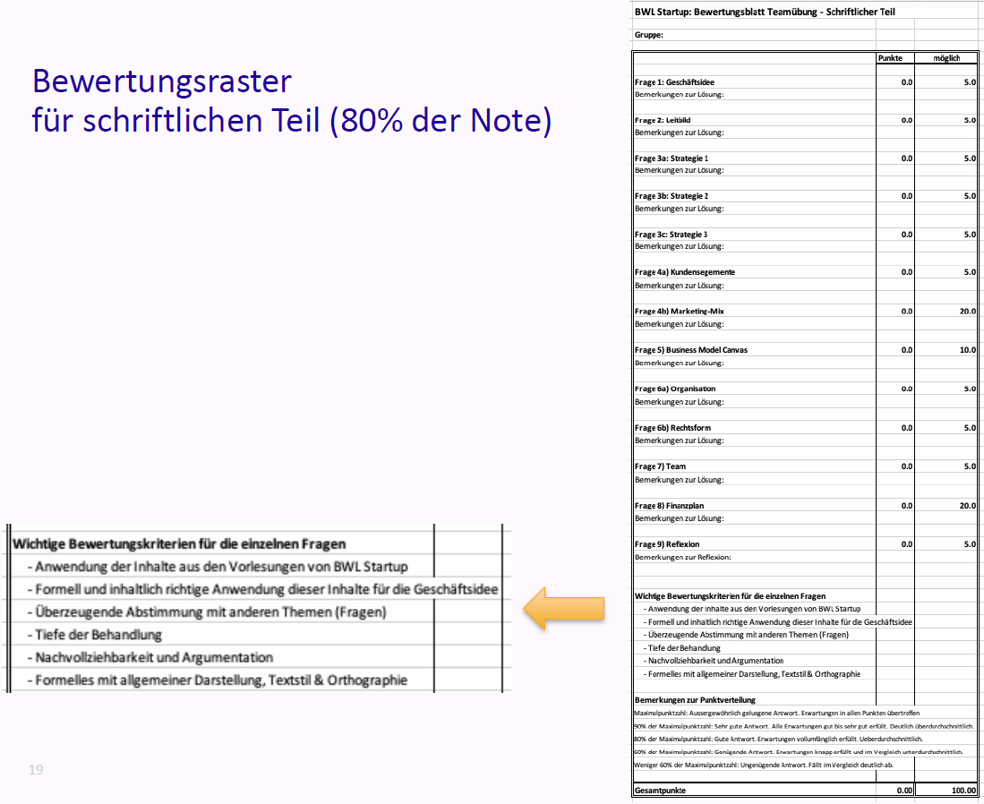

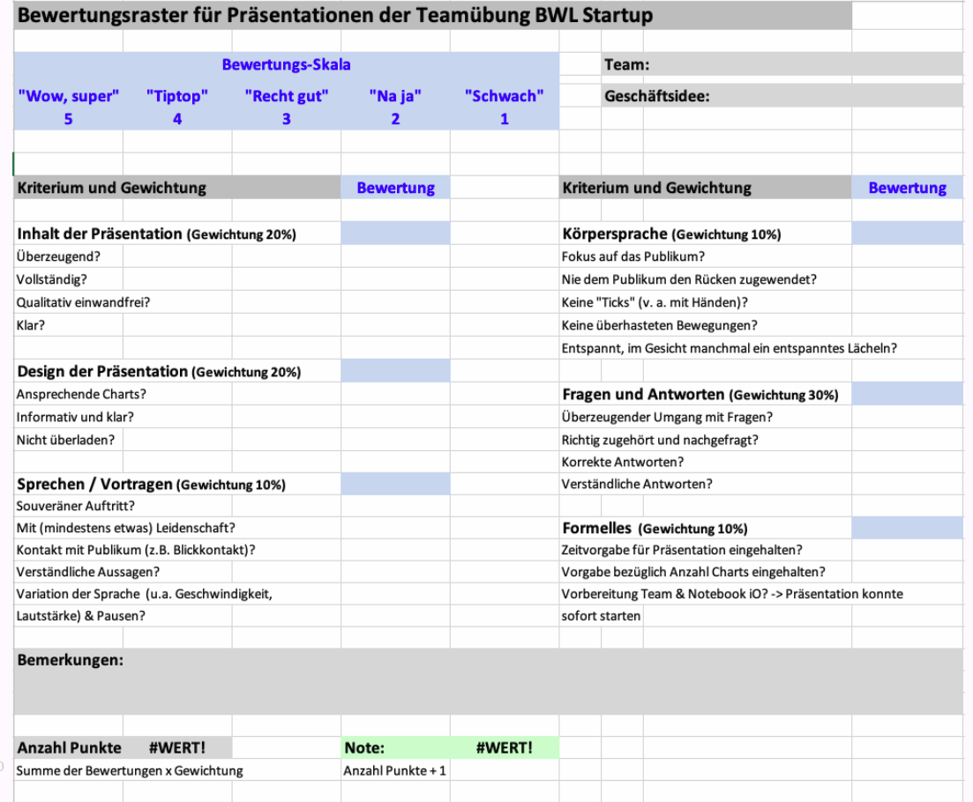

## „Which way I ought to go from here?“

### „Which way to go?“ – Beiträge der Unternehmensführung

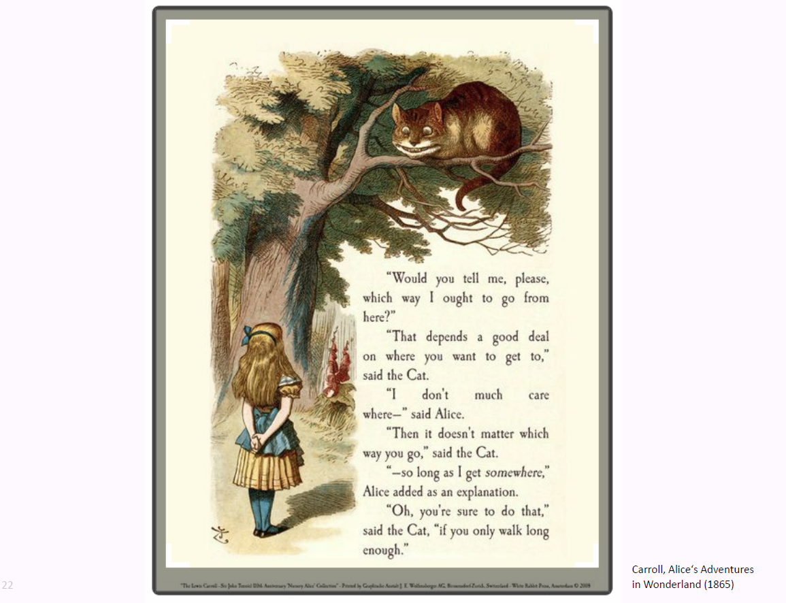

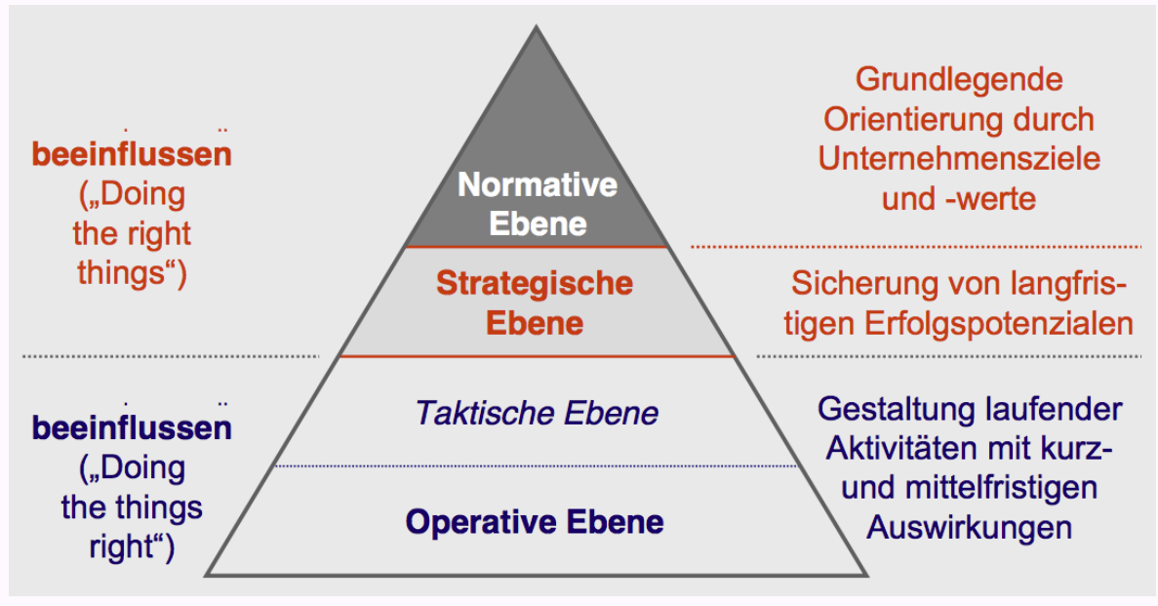

### „Which way to go“ im Modul BWL Startup

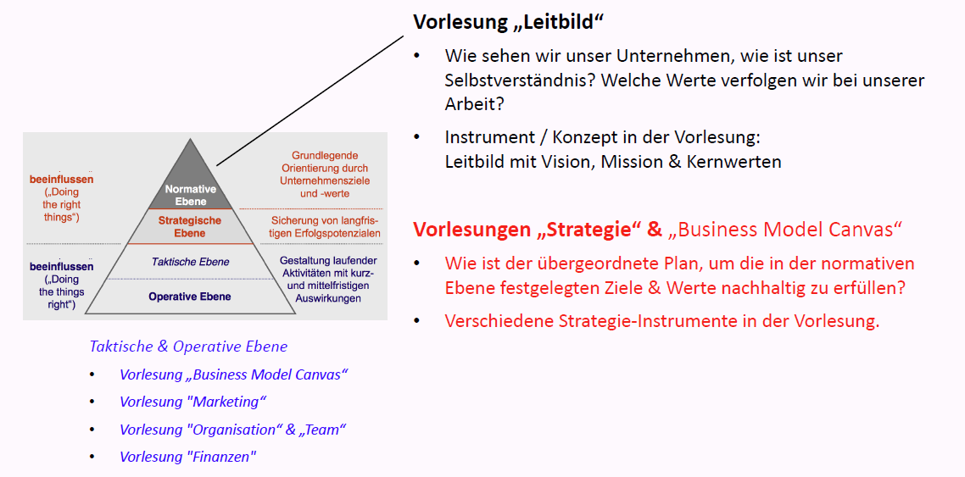

### Beispiel Leitbild der Swisscom als normative Orientierung

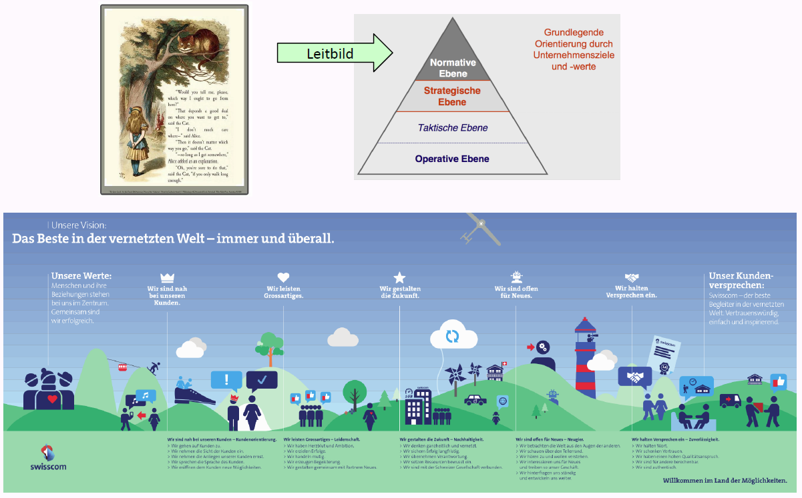

### Beispiel Leitbild von Mobility als normative Orientierung

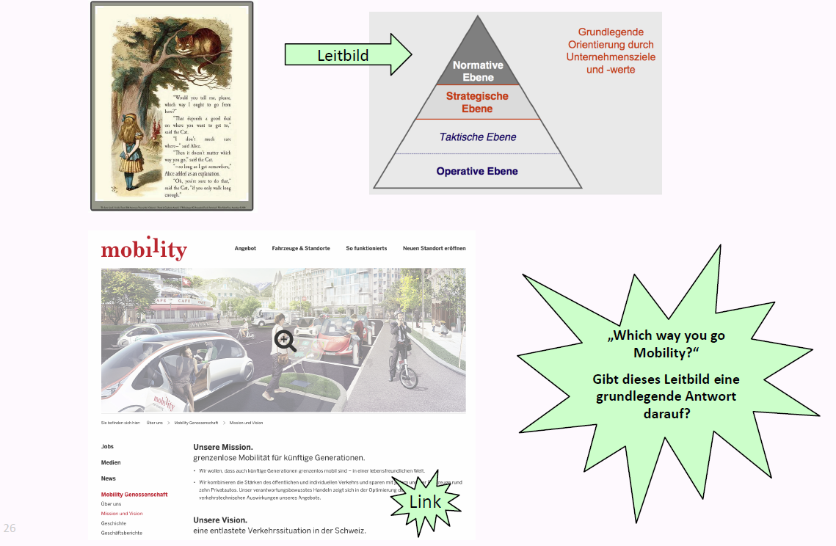

### Haben ihre (ehemalige) Arbeitgeber ein Leitbild? Kennen Sie es?

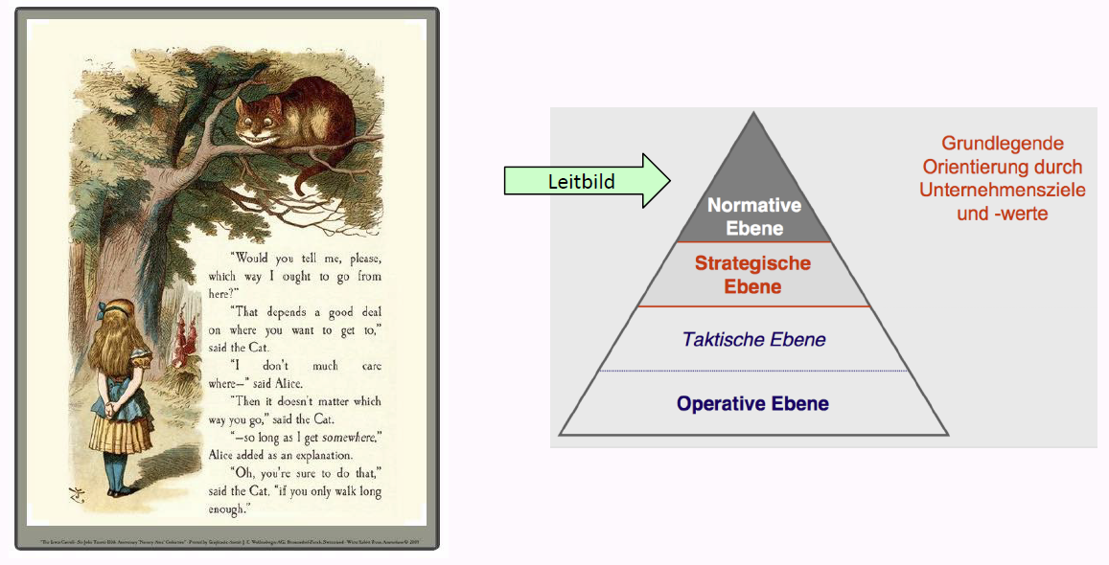

## Leitbild: Vision, Mission & Kernwerte

### Leitbild mit Vision, Mission und Kernwerten

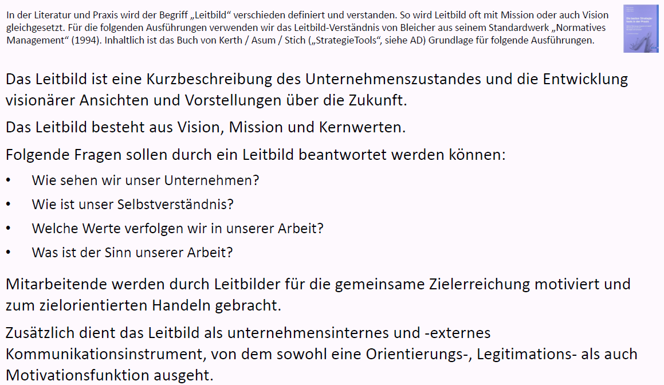

### Leitbild: Teil "Vision"

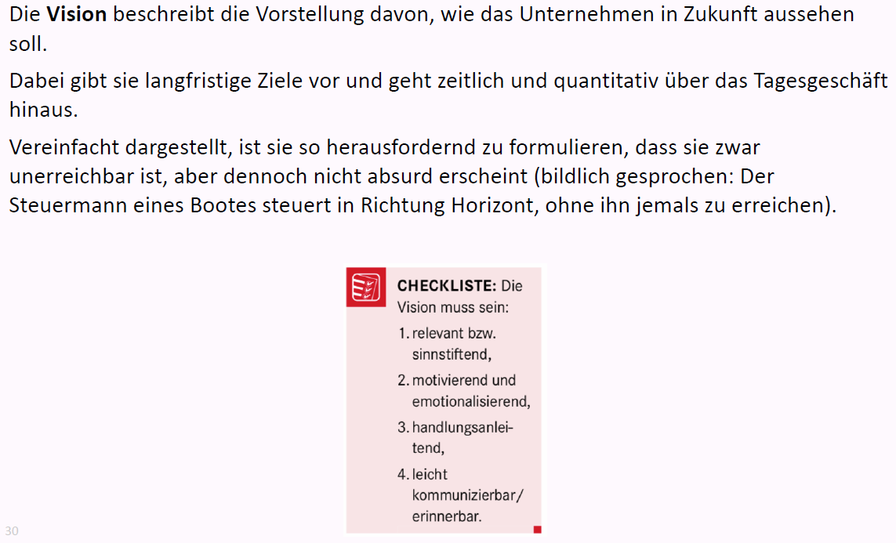

### Beispiele von Unternehmens-Visionen

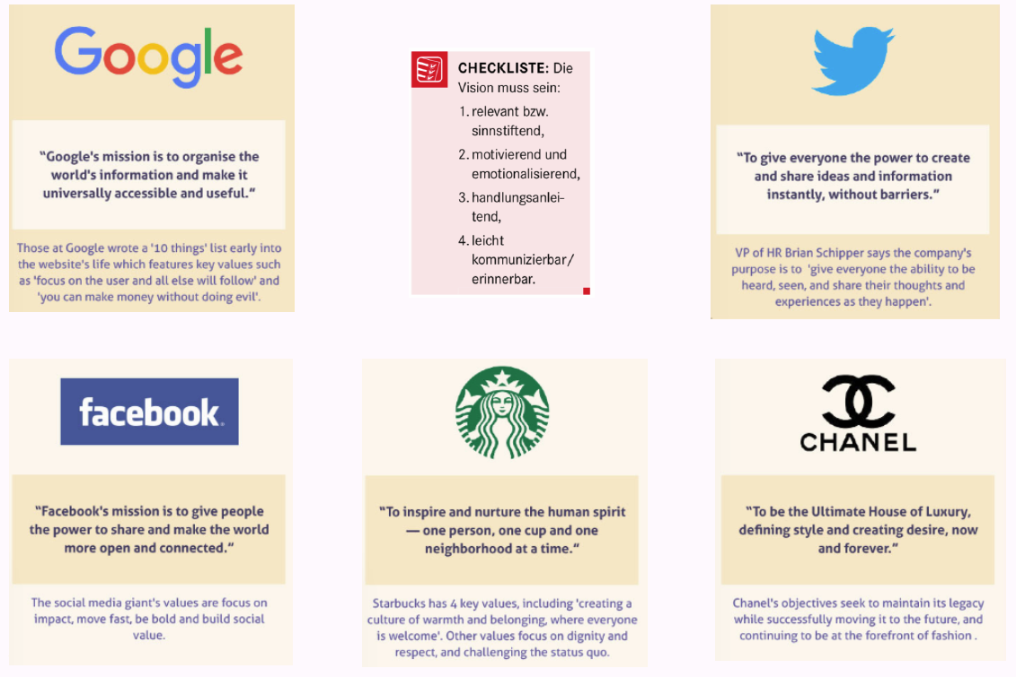

### Auch bei Software kann es eine Vision geben

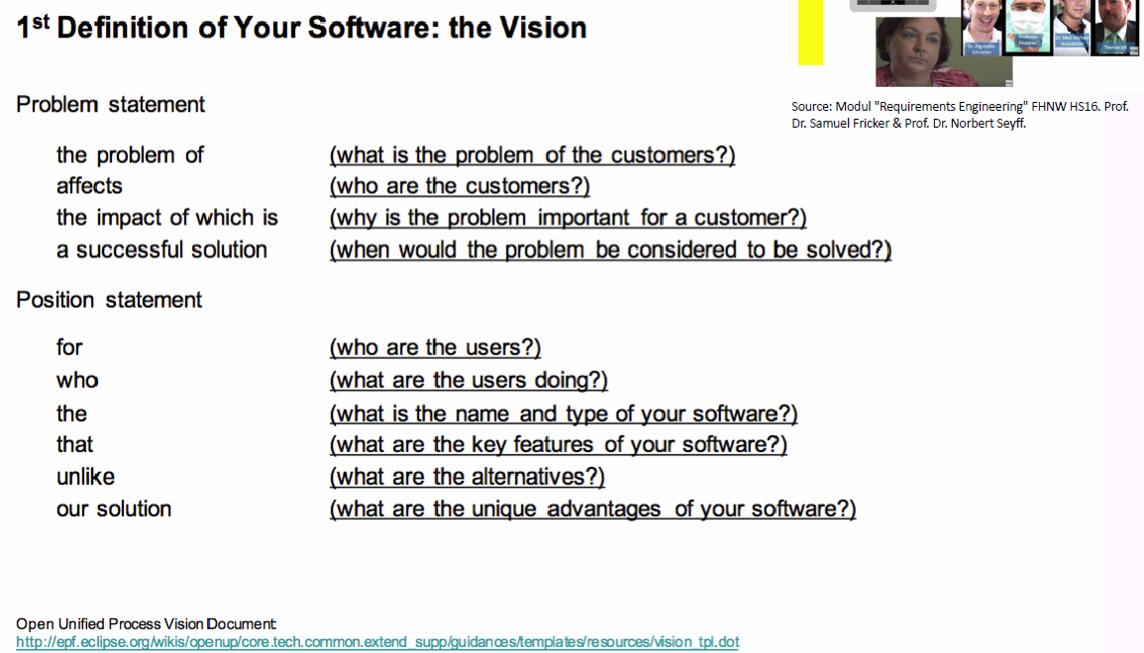

### Auch bei Software(-Produkten) kann es eine Vision geben

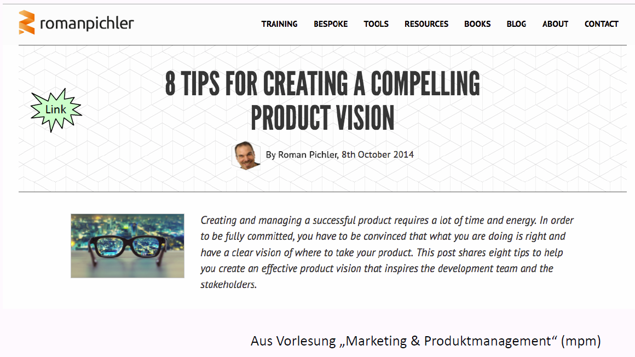

### Leitbild: Teil "Mission"

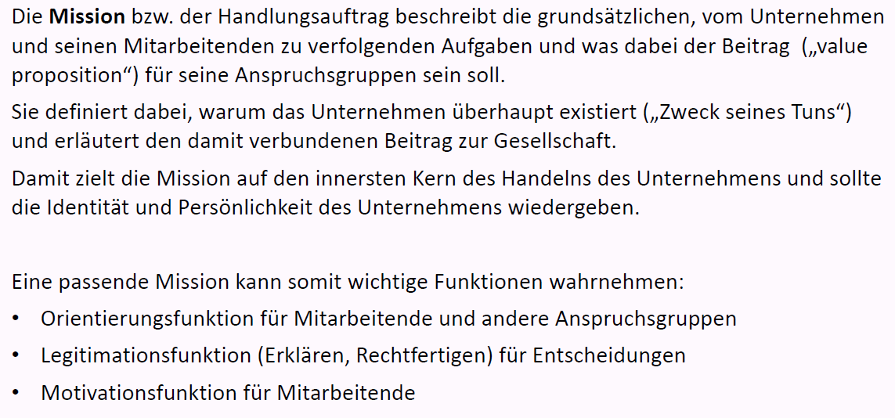

### Beispiel Mission von Atlassian (Hersteller von u.a. Confluence)

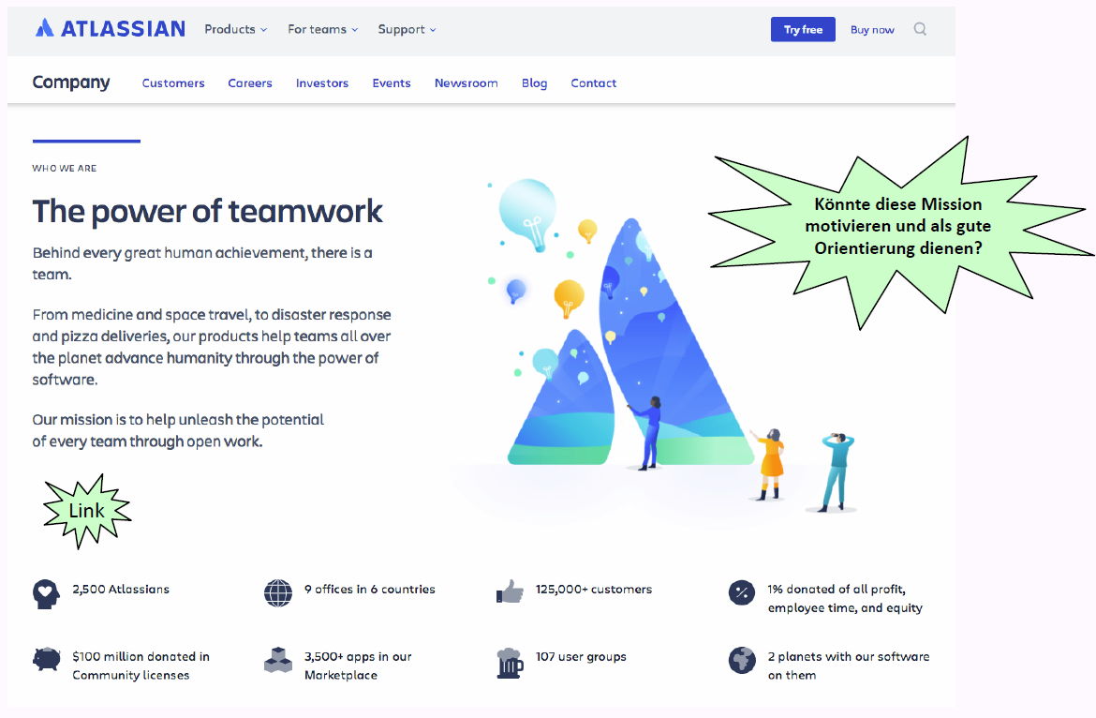

### Leitbild: Teil "Kernwerte"

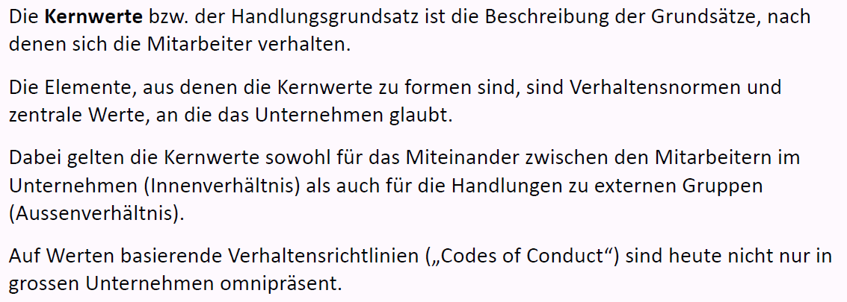

### Beispiel Werte bei Atlassian

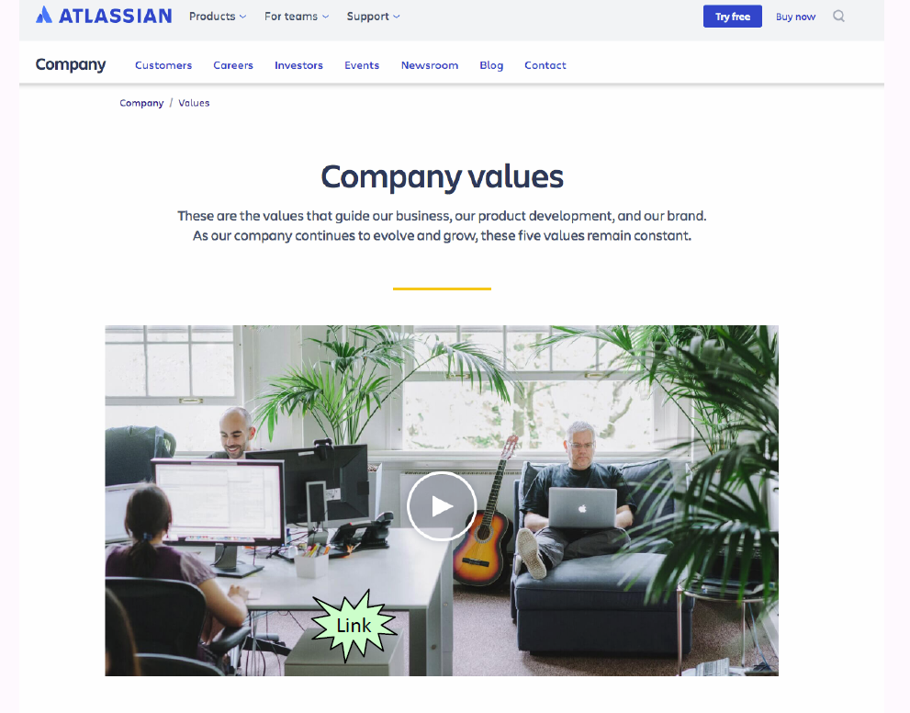

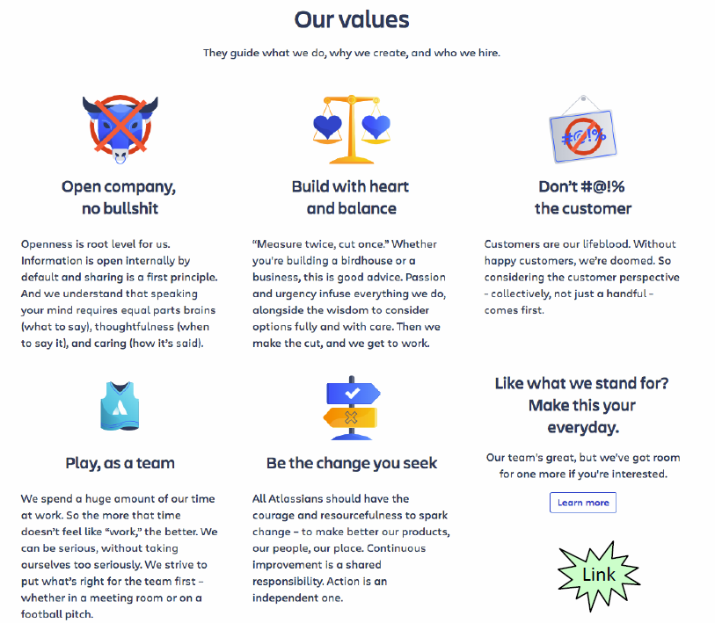

### Beispiel Werte bei Facebook („little red book“ für neue MA)

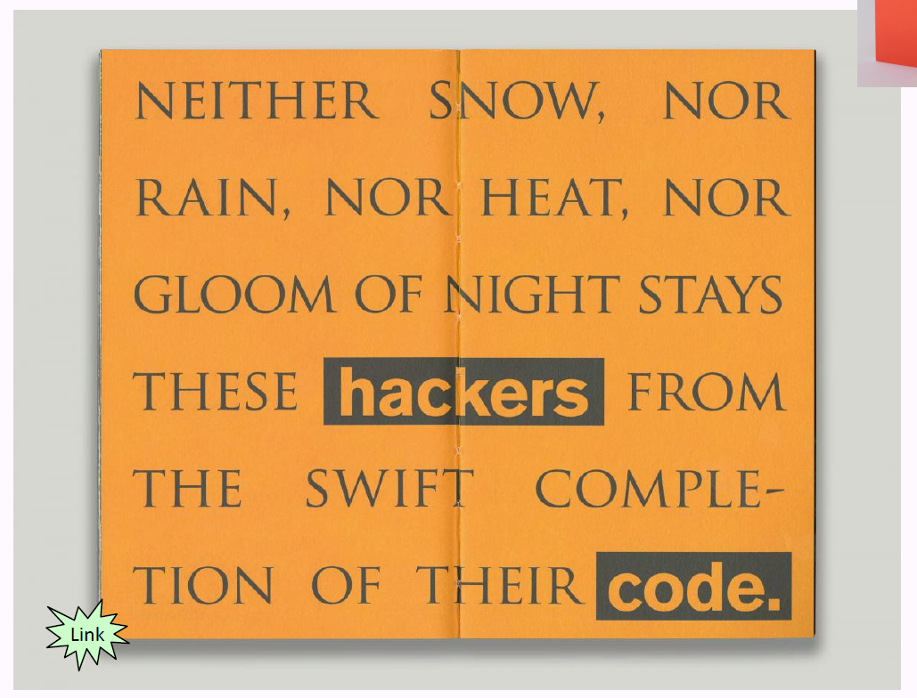

## Übung „Leitbilder der Telcos in der Schweiz“

### Übung „Leitbilder von Telekommunikationsunternehmen in der CH“

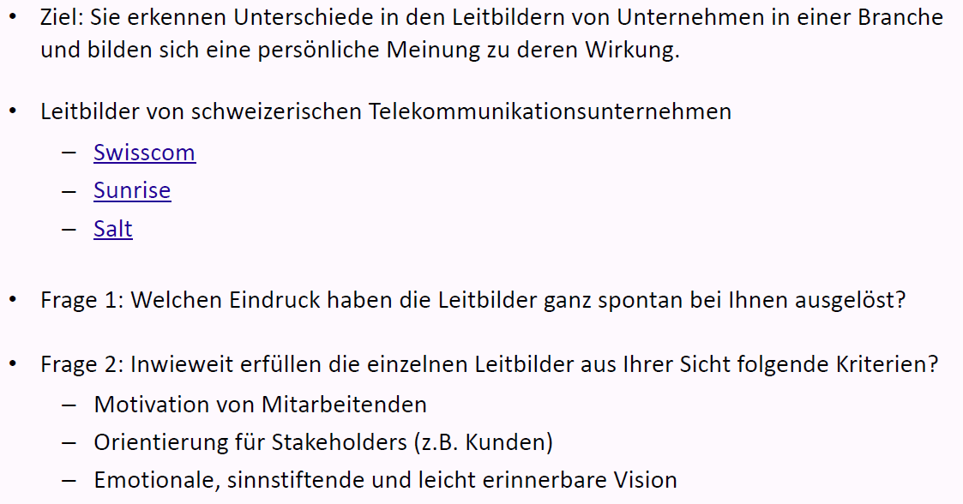

## Leitbild erarbeiten und umsetzen

### Eine überzeugende (Erarbeitung der) Mission?

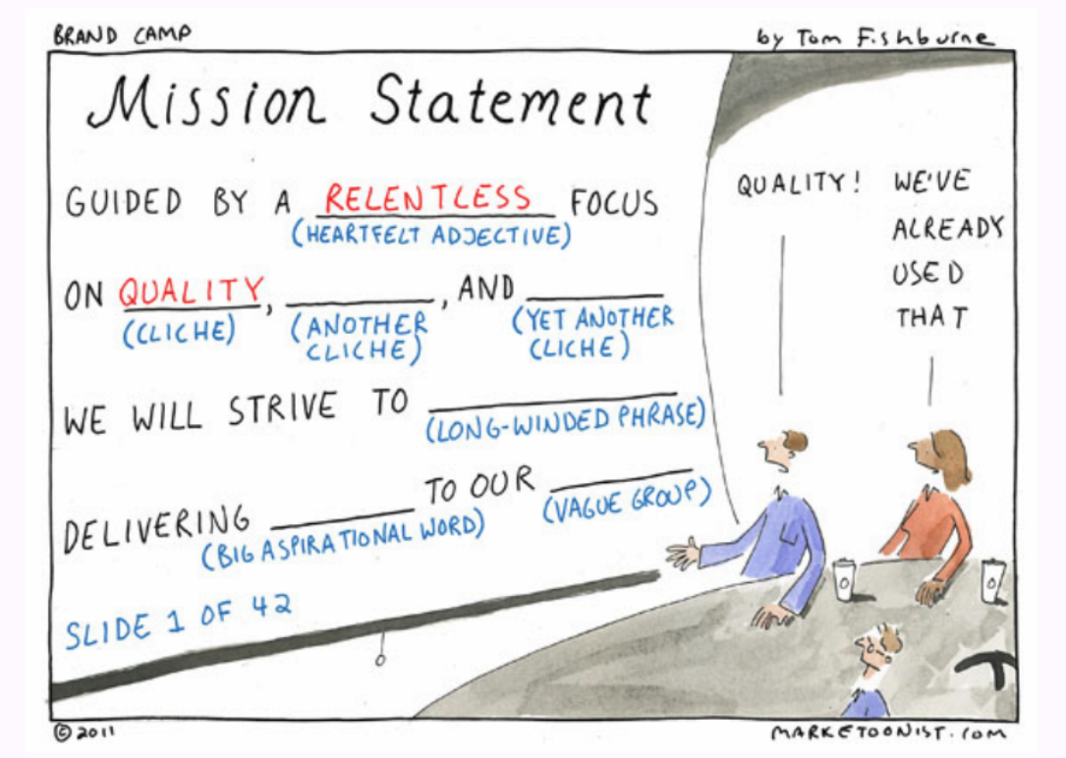

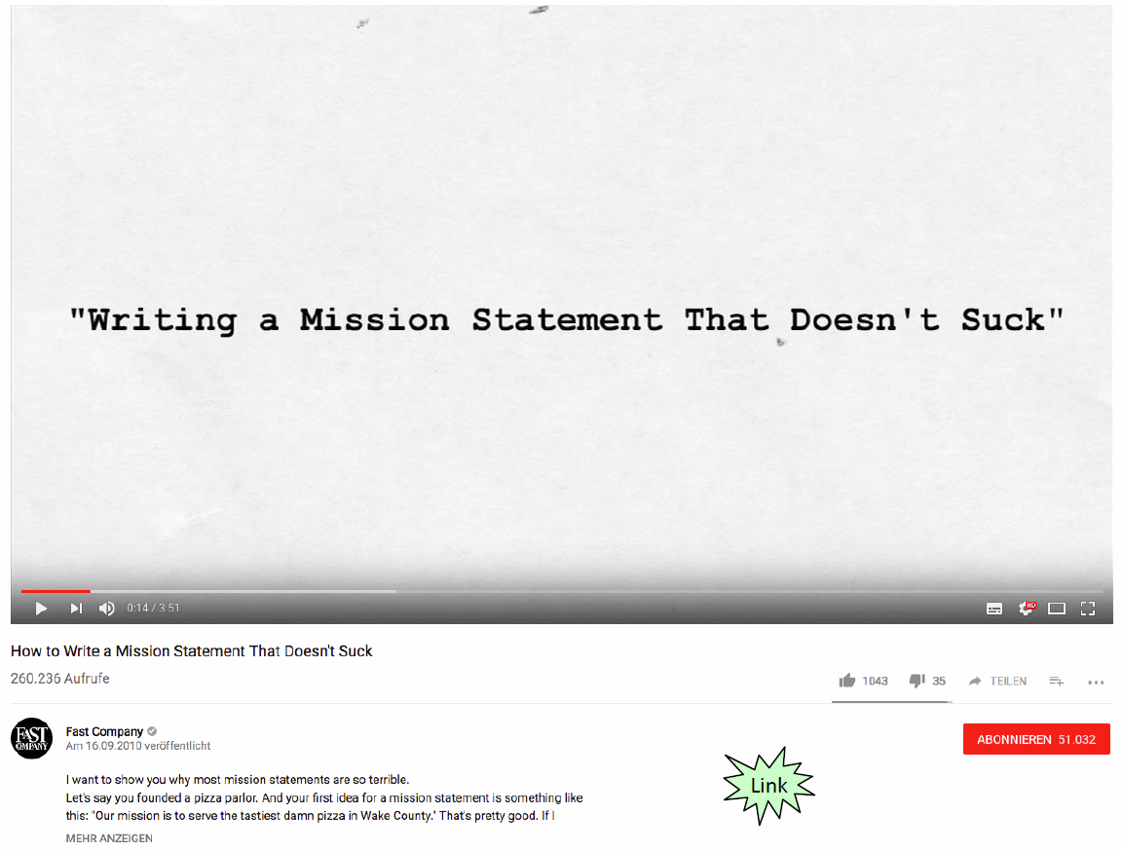

### Fallstudie „Promoboxx“: Kernwerte erarbeiten & leben

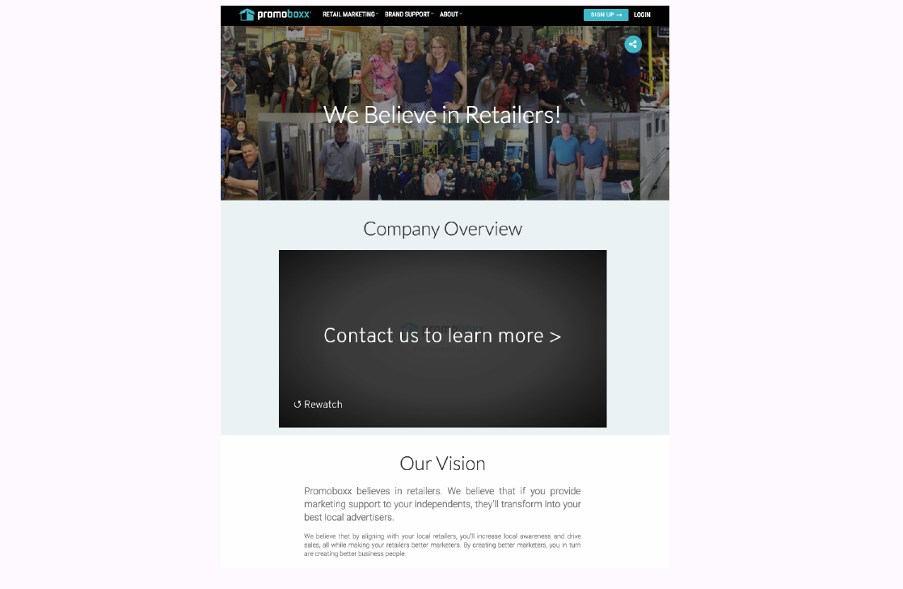

### Fallstudie „Promoboxx“: Kernwerte erarbeiten

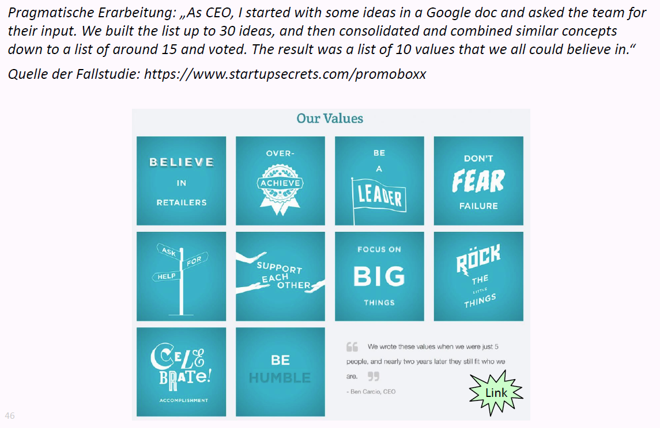

### Fallstudie „Promoboxx“: Kernwerte leben

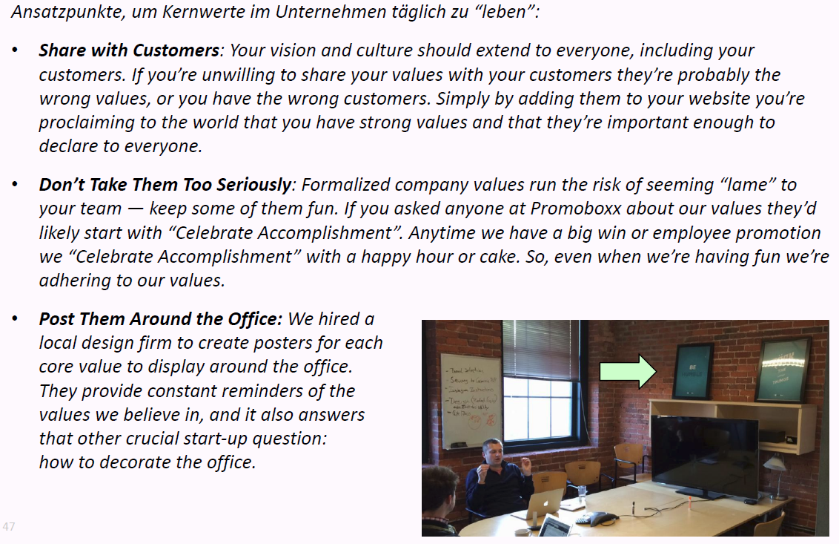

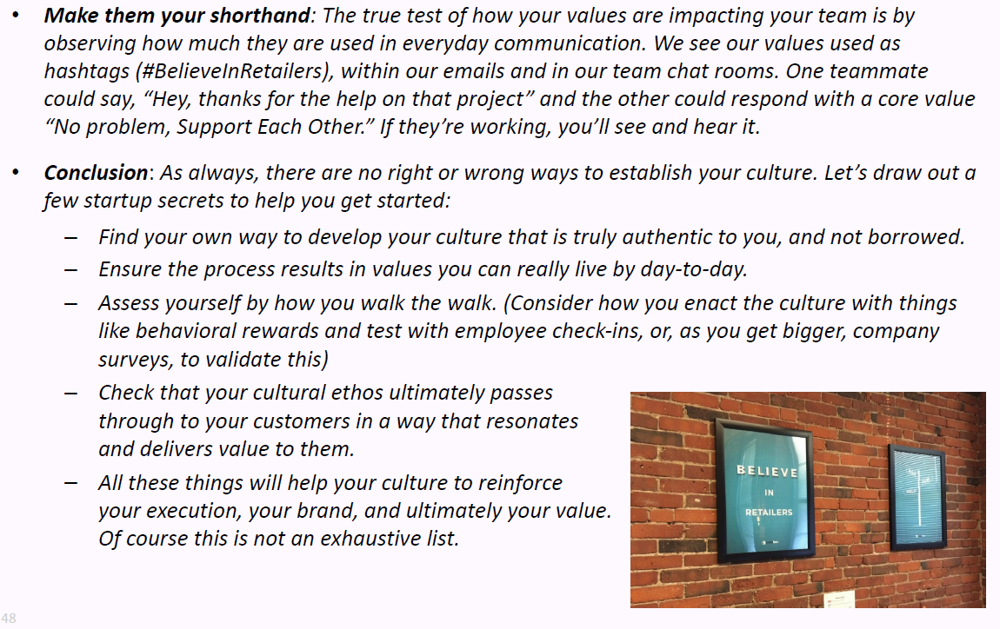

## Übung „Leitbild für Studiengang Informatik“

### Gruppen-Übung zu Leitbild

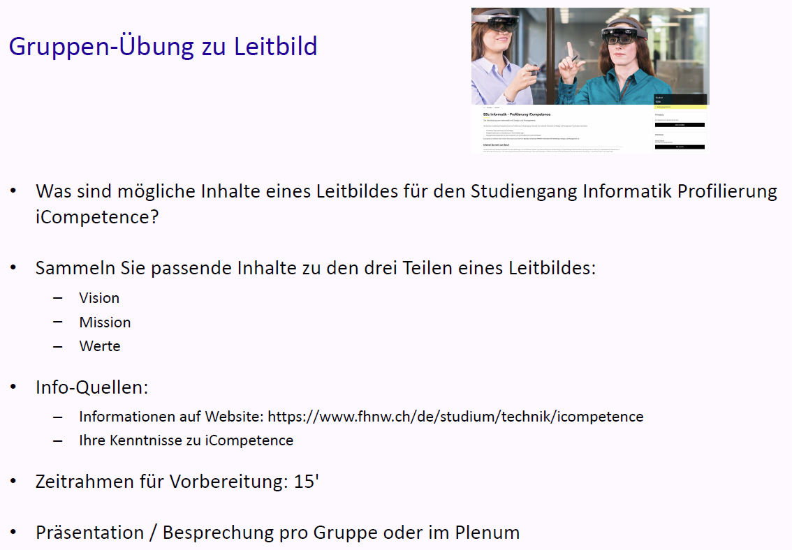

## Fragen aus dieser Vorlesung für die Teamübung (Testat-Aufgabe)

### Fragen aus dieser Vorlesung für die Teamübung

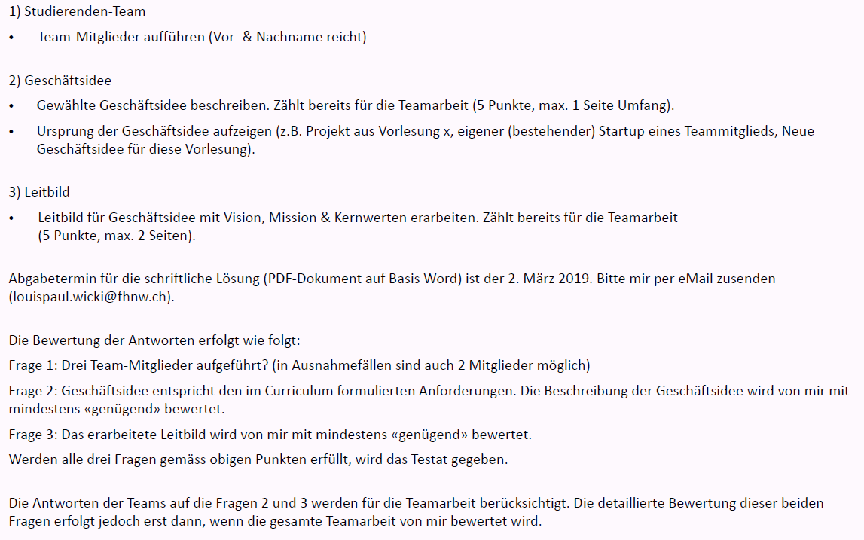

## Zum Abschluss der Vorlesung & „Take away“

### Ein Leitbild muss nicht eine „pro forma“ Übung sein…

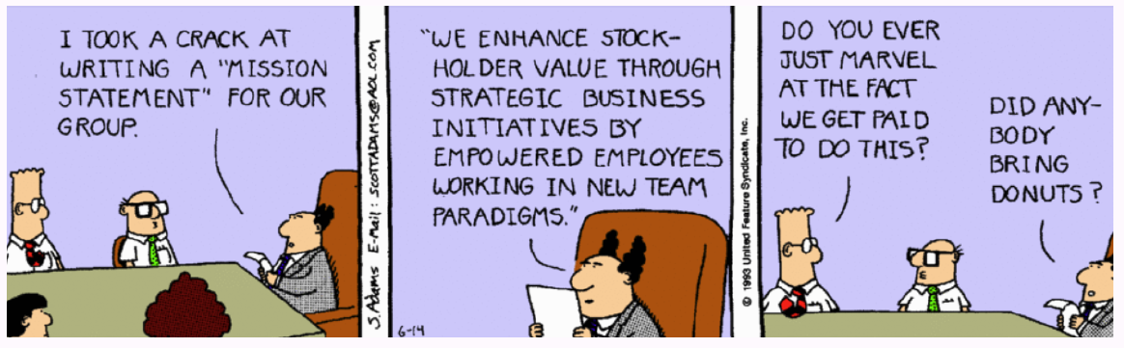

### …sondern kann wichtige Geschäftsentscheidungen prägen

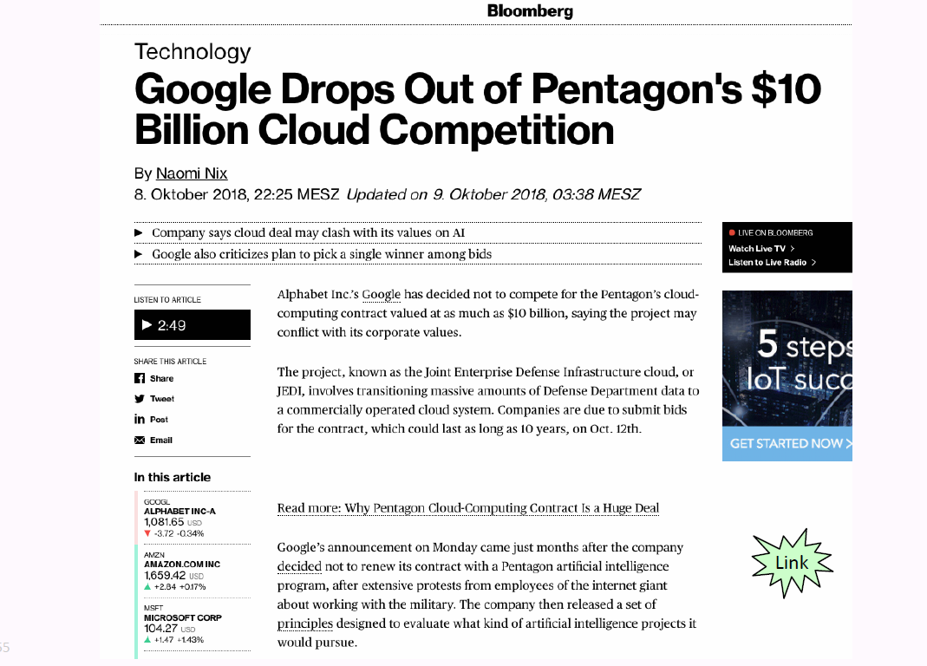

### Was nehmen Sie aus der Vorlesung speziell mit?



## Start Teamübung: Teams bilden

### Bilden sie nun Teams

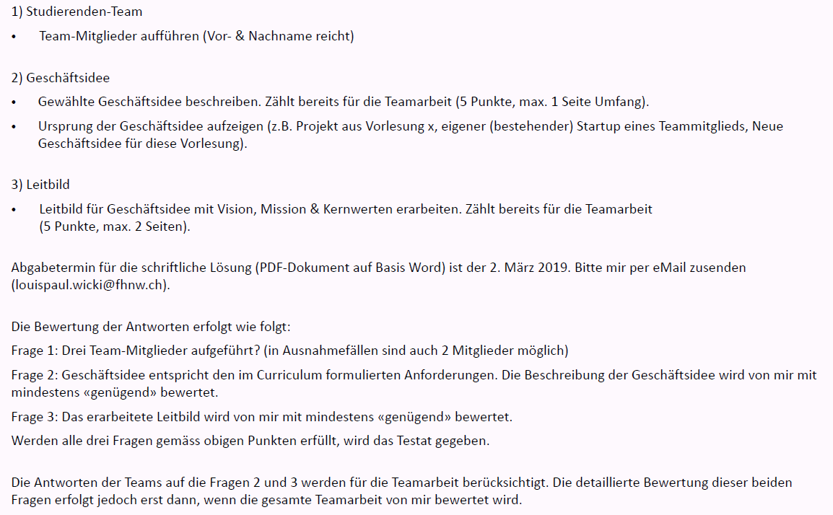

# Woche 2

In Woche 2 wurde die erste Teilaufgabe bearbeitet.

# Woche 3

## Themen

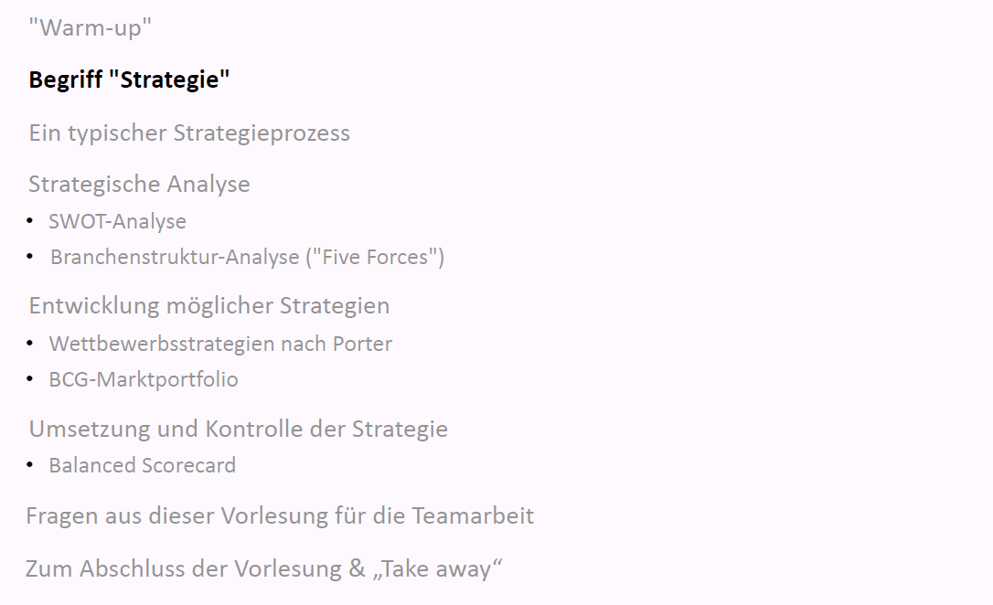

## "Warm-up"

### Alice im Wunderland

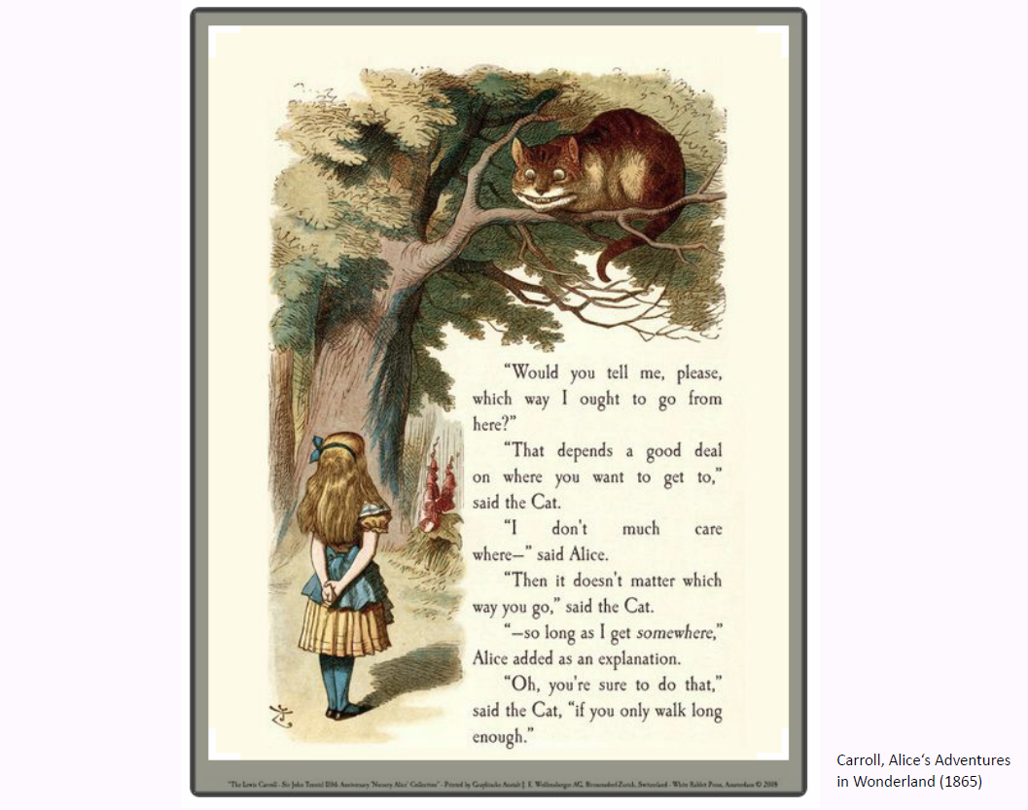

### «Which way to go»? Fokus der heutigen Vorlesung

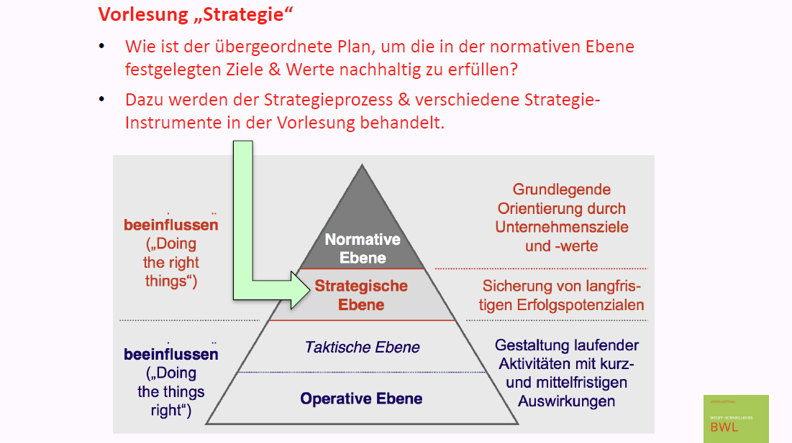

### “Warm-up”: Grundsätzliche Themen für die Zukunft von Zalando

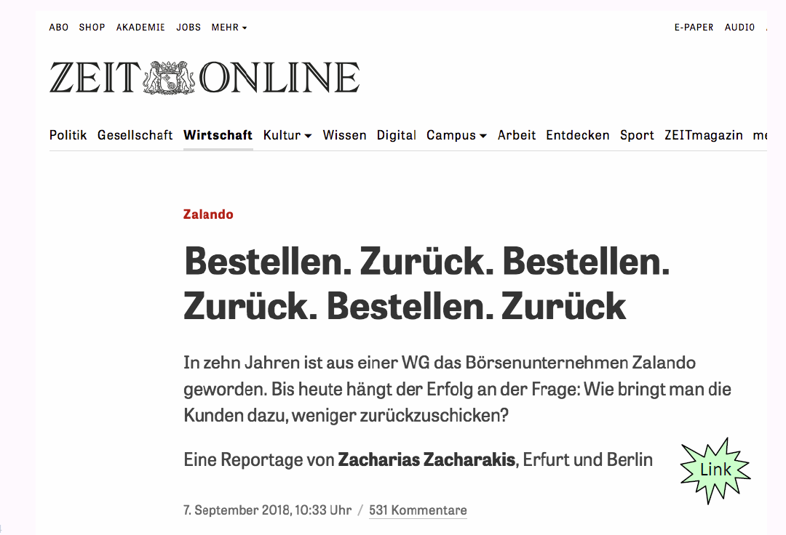

### Theorie-Grundlagen dieser Vorlesung

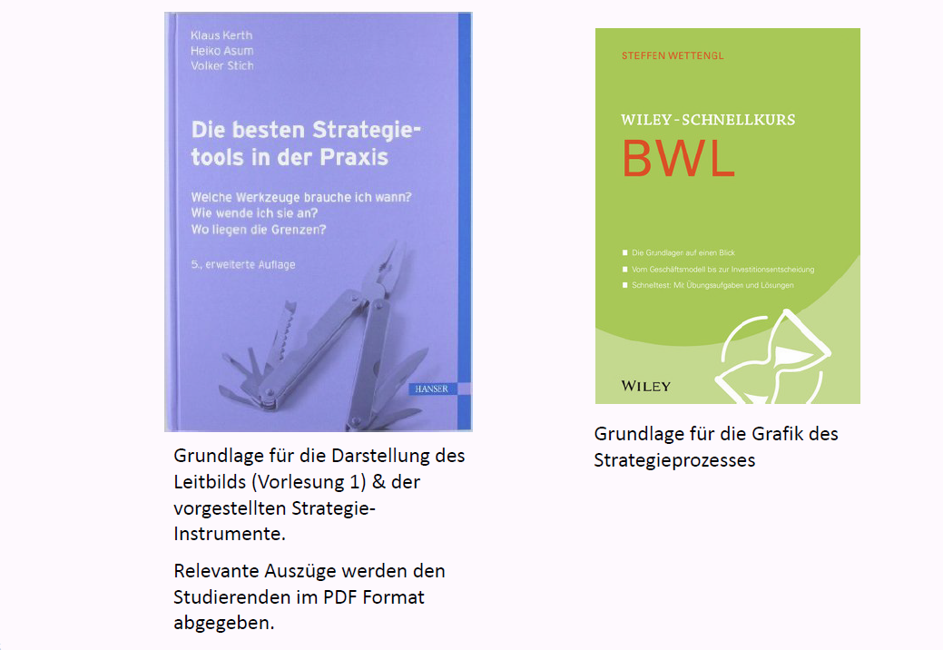

## Begriff "Strategie"

### Zum Begriff "Strategie": Ursprung im militärischen Bereich

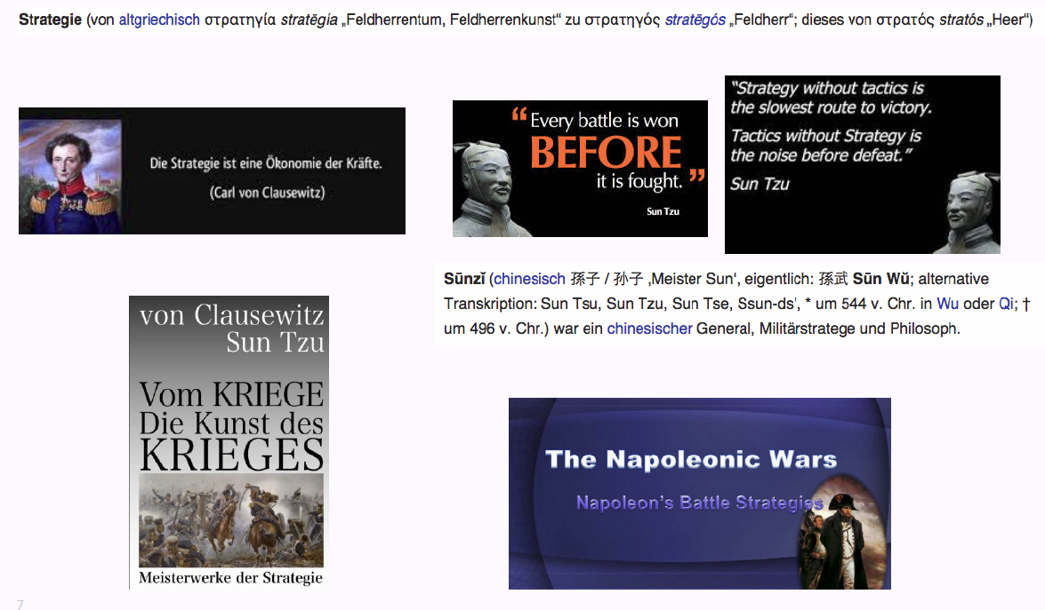

### Definition Strategie

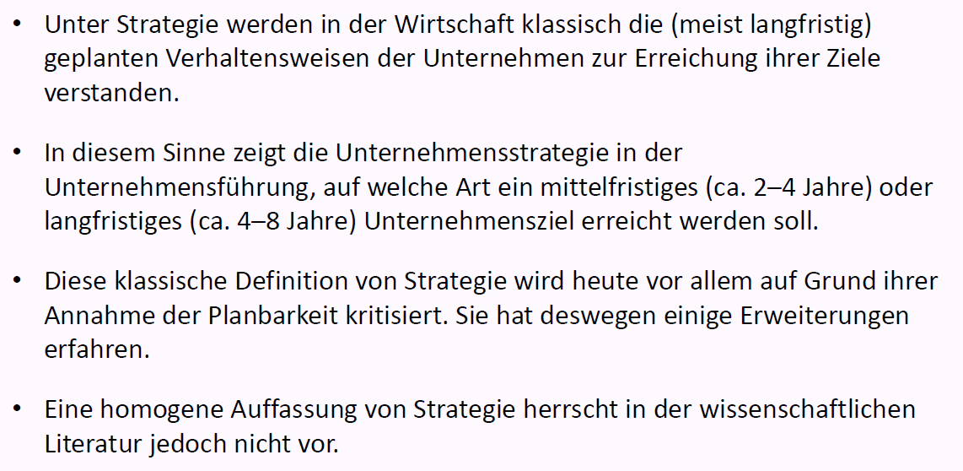

### Comic

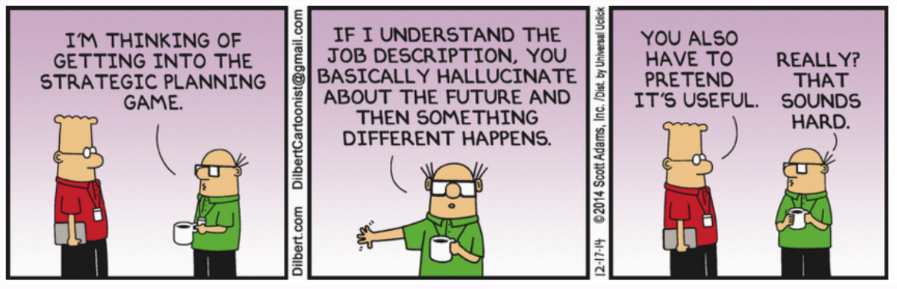

## Ein typischer Strategieprozess

### Ein typischer Strategieprozess

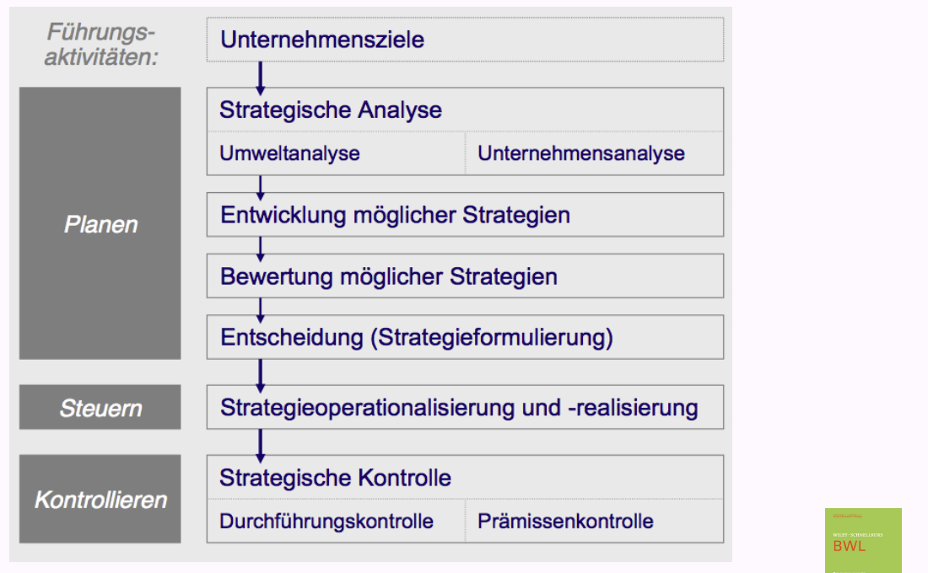

### Übersicht Strategie-Instrumente mit Entscheidungsbaum

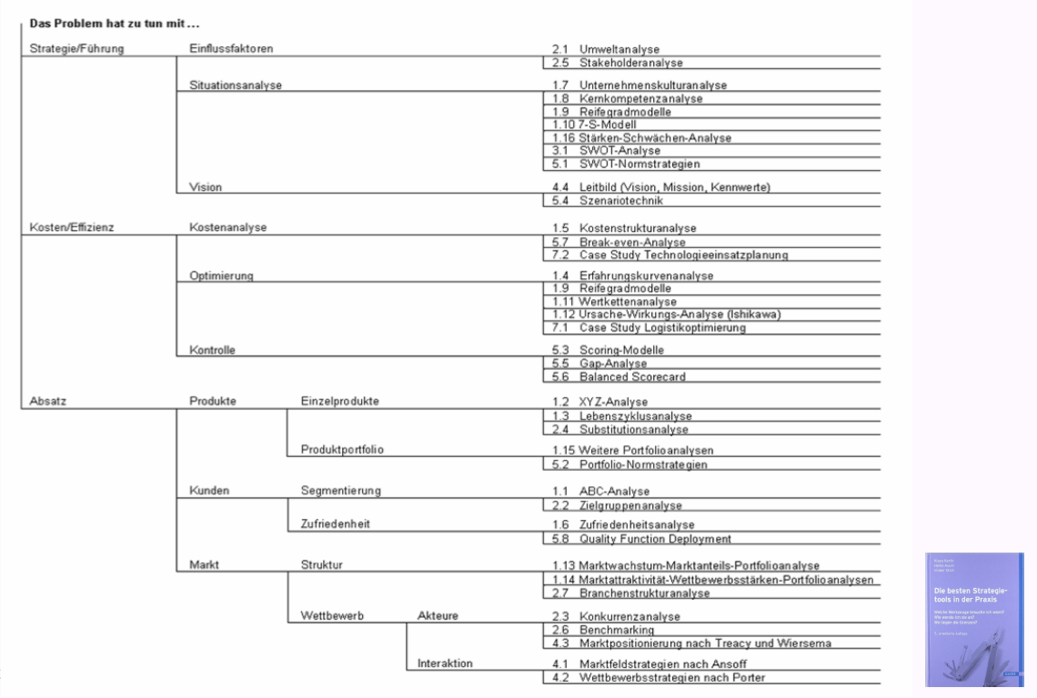

## Strategische Analyse

### SWOT-Analyse

#### Übersicht

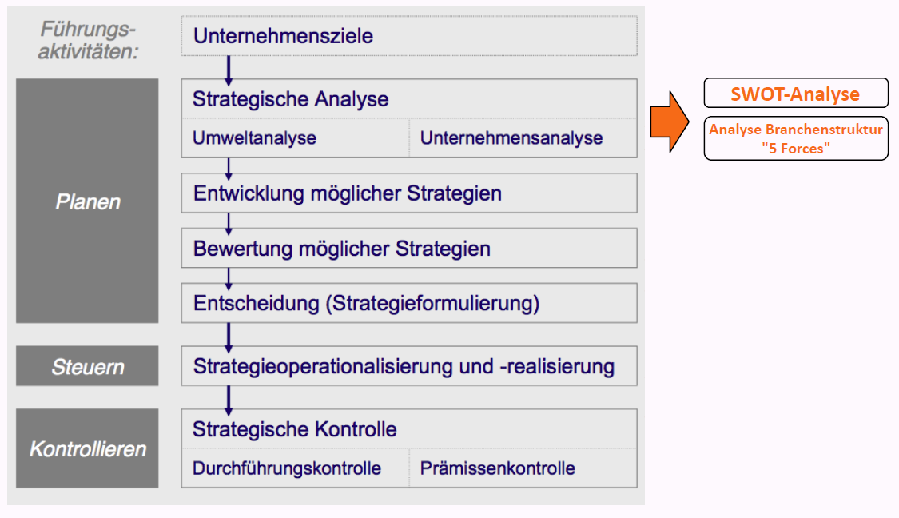

#### Strategische Analyse 1: SWOT-Analyse

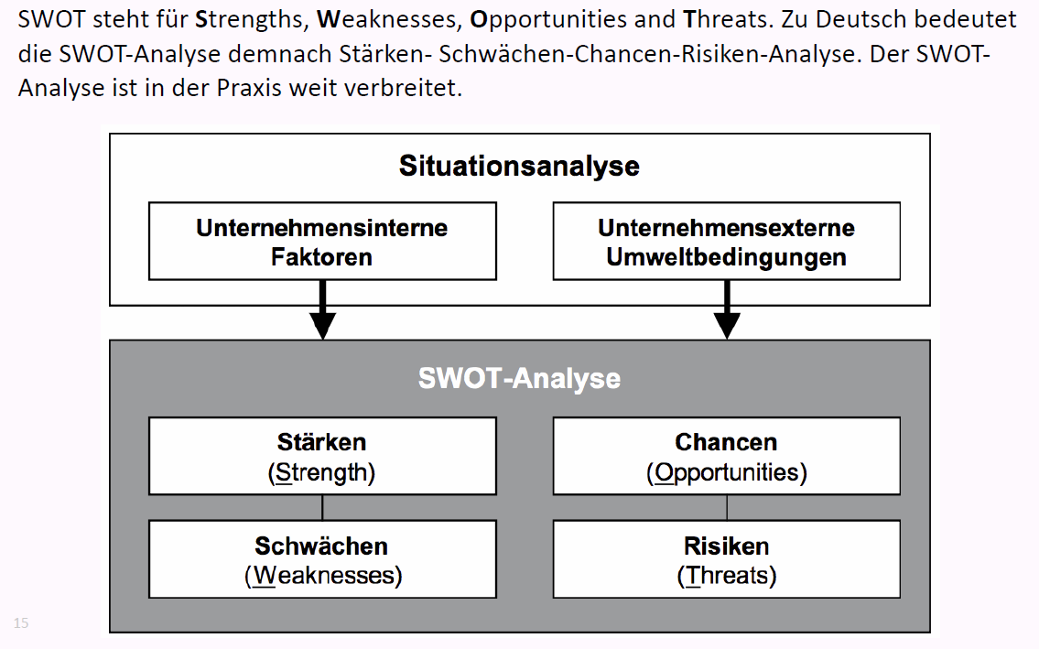

#### SWOT-Analyse: Leitfragen und Vorgehen

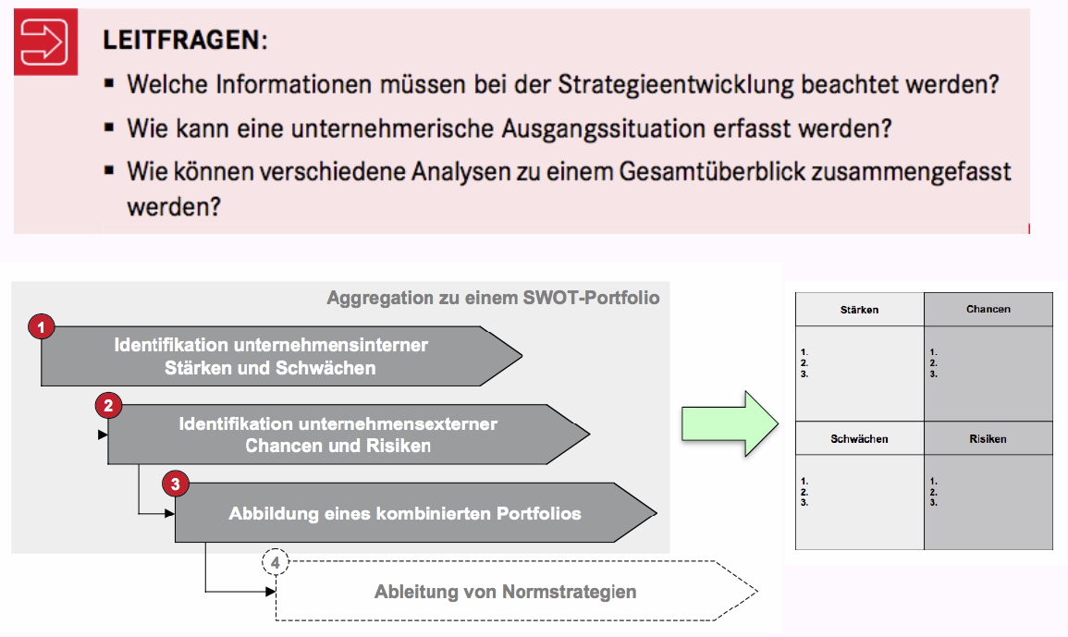

#### SWOT-Analyse für Zalando

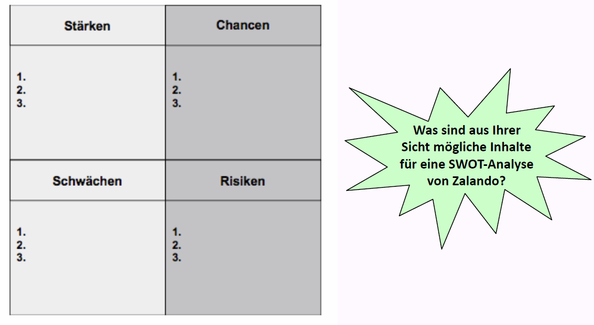

### Branchenstruktur-Analyse ("Five Forces")

#### Strategische Analyse 2: Branchenstruktur-Analyse ("5 Forces")

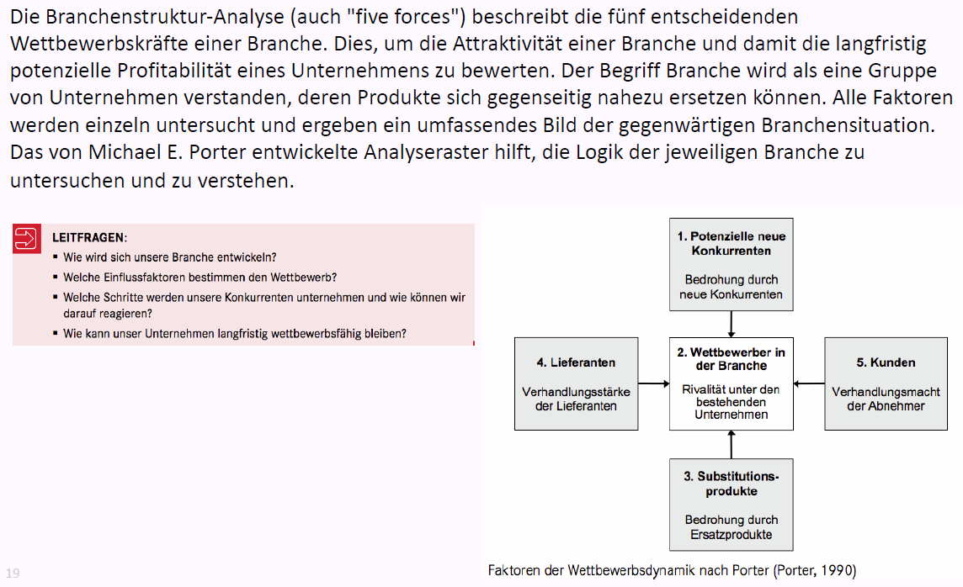

#### Branchenstruktur-Analyse ("5 Forces"): Leitfragen & Raster

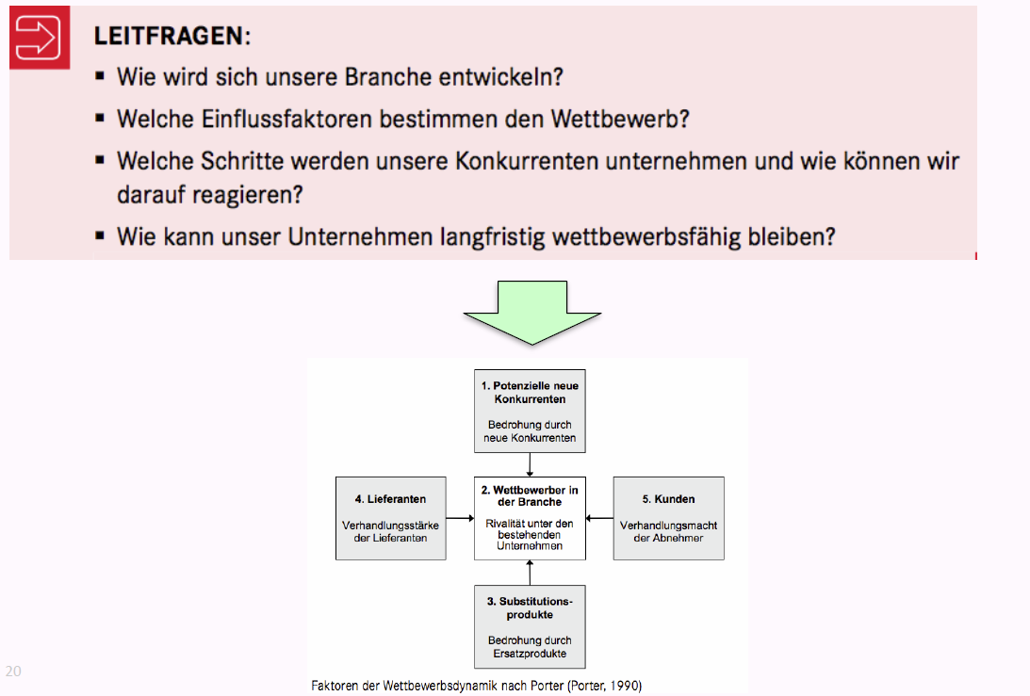

#### Branchenstruktur-Analyse: Beispiel Musikindustrie 2010

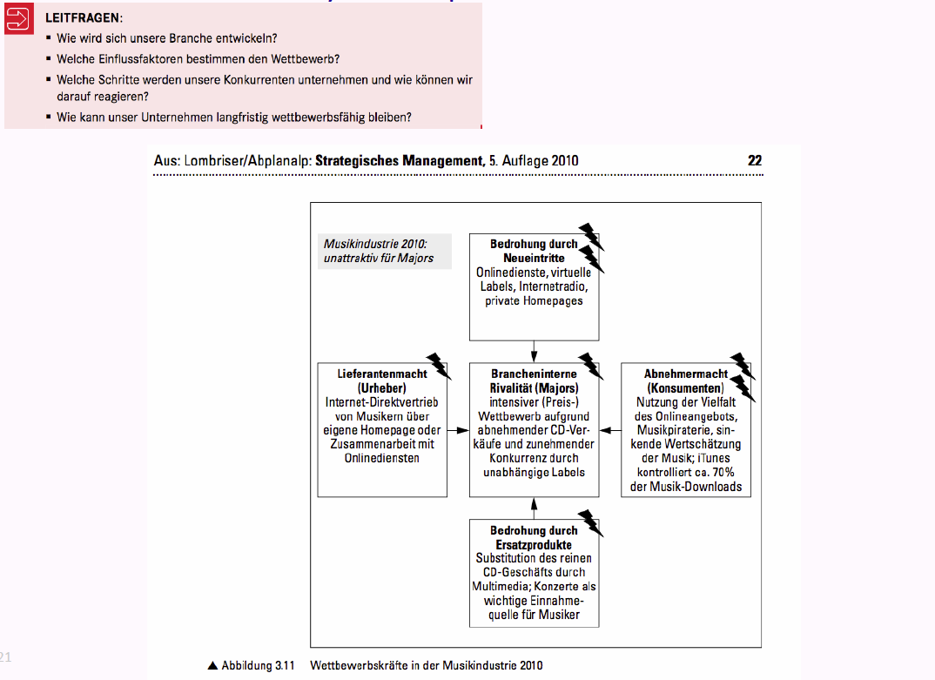

#### Branchenstruktur-Analyse ("5 forces") für ihr Unternehmen

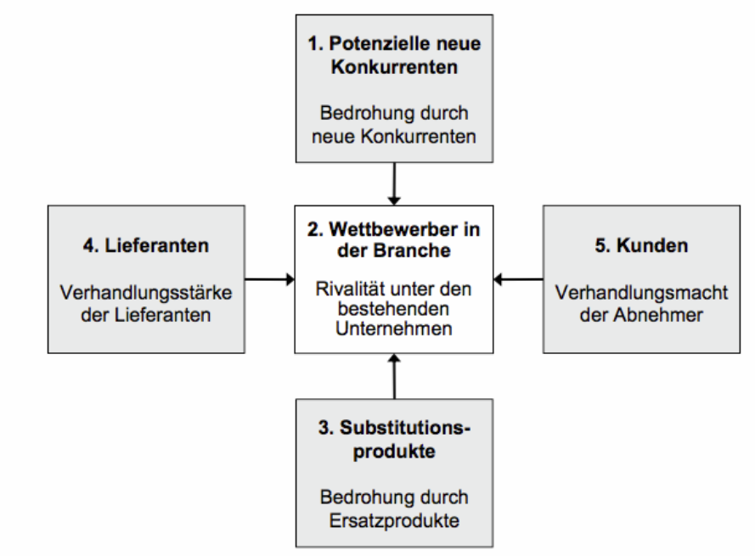

## Entwicklung möglicher Strategien

### Wettbewerbsstrategien nach Porter

### Wettbewerbsstrategien nach Porter

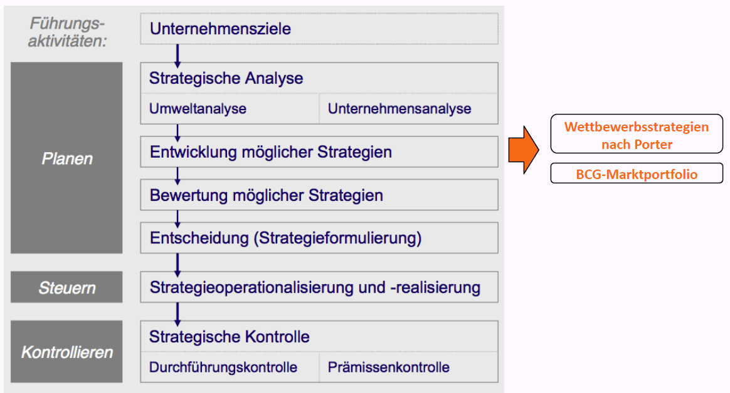

### Die drei generischen Wettbewerbsstrategien nach Porter

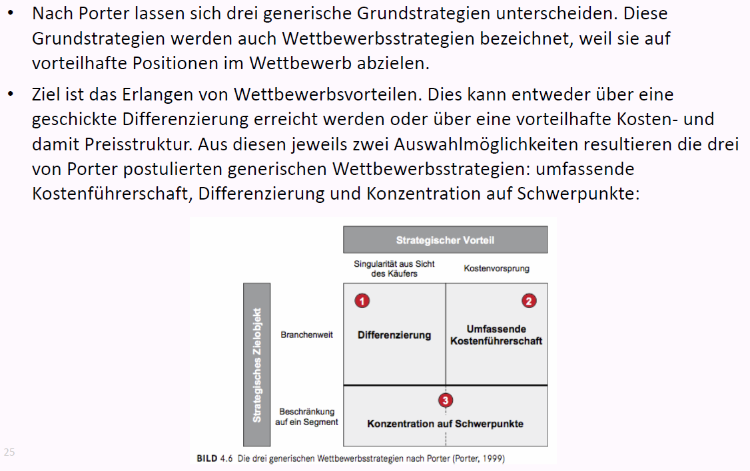

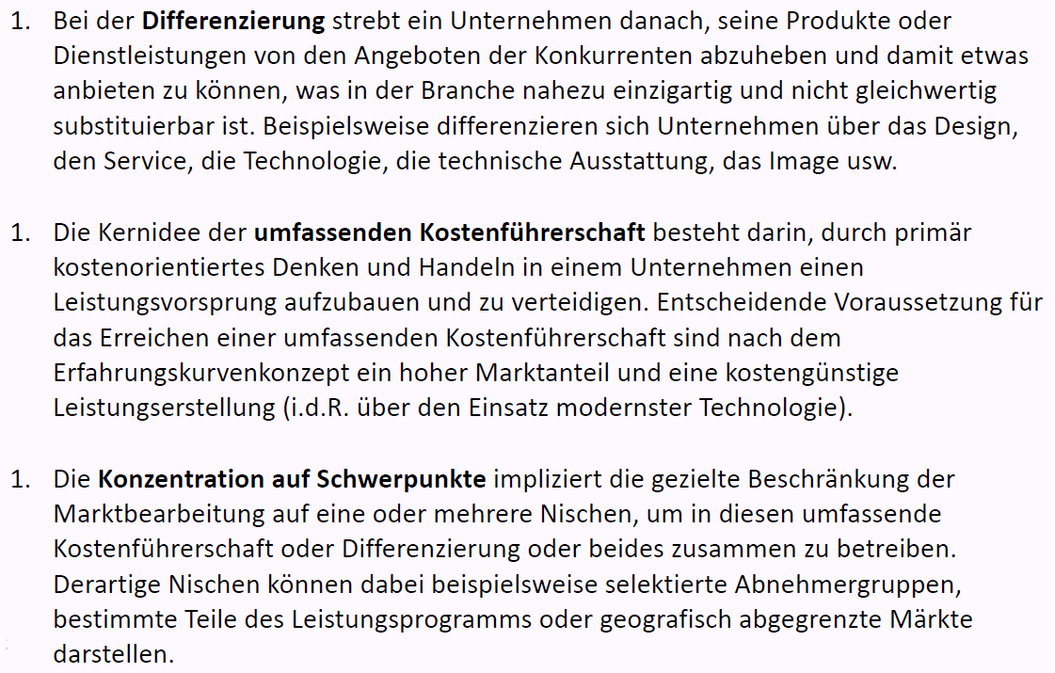

### Übung "Wettbewerbsstrategien nach Porter"

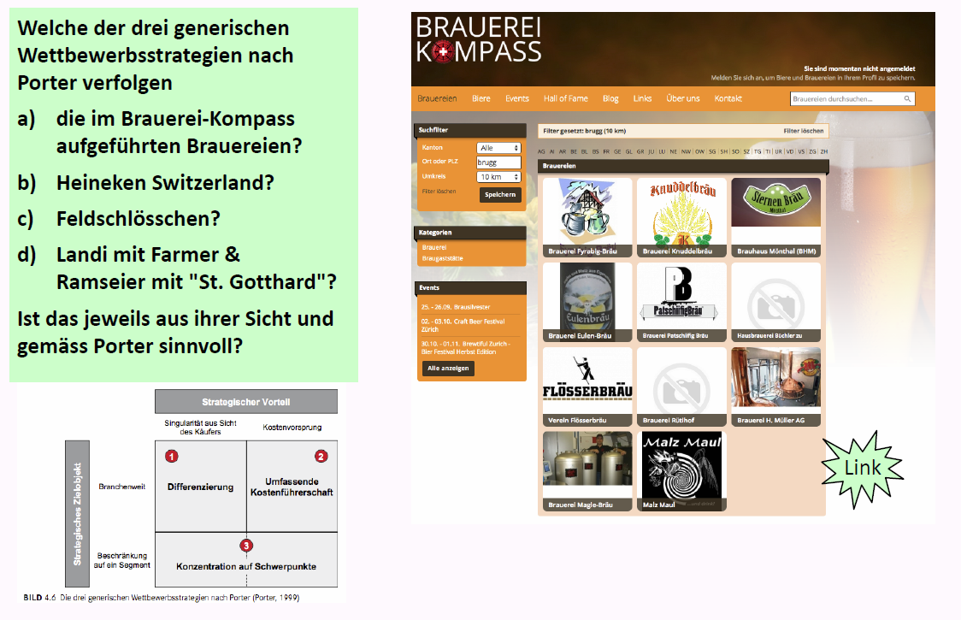

### Generische Wettbewerbsstrategie für ihr Unternehmen

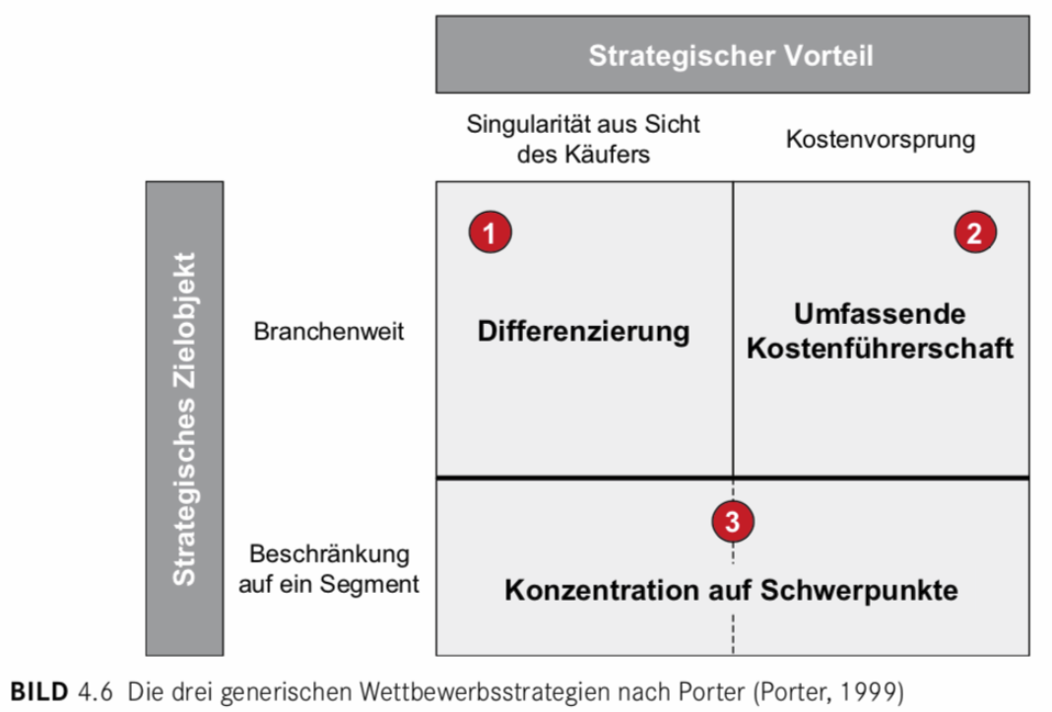

### BCG-Marktportfolio

### BCG–Marktportfolio

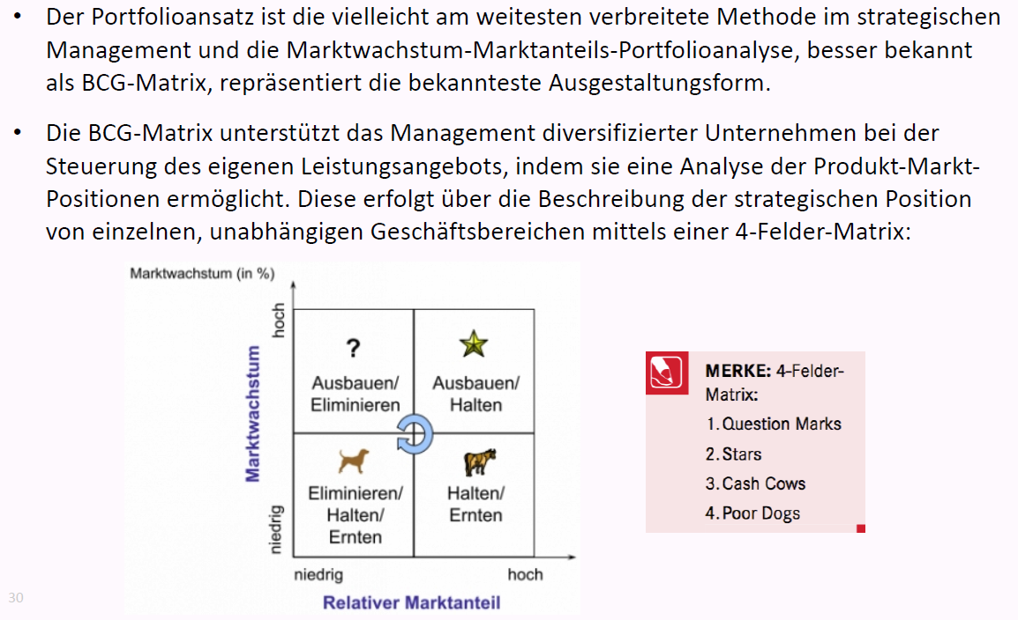

### BCG–Marktportfolio: Leitfragen und Matrix

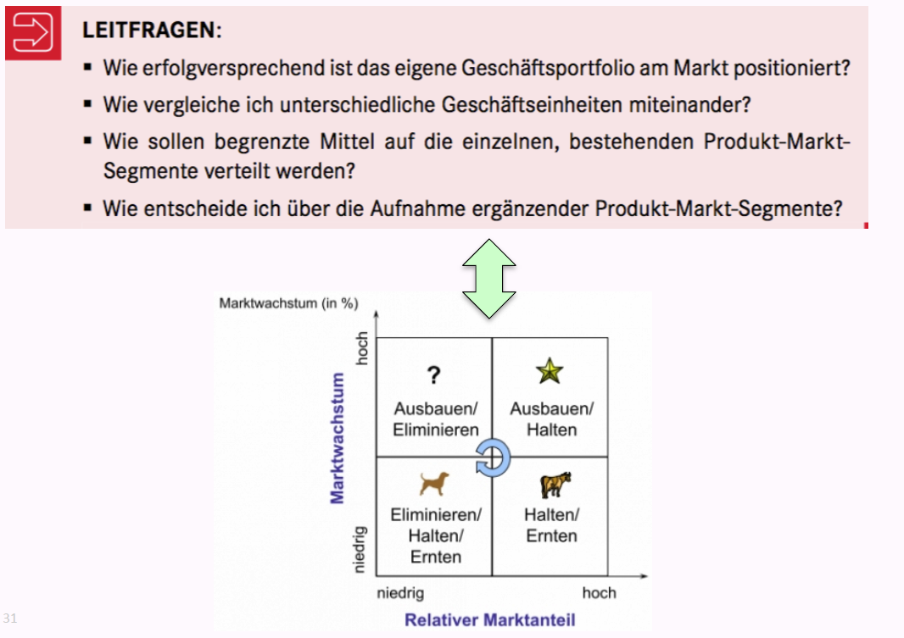

### BCG–Marktportfolio: Beispiel Samsung

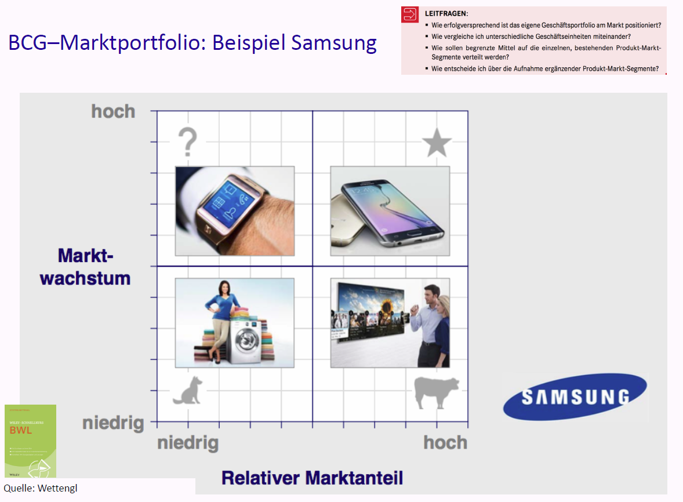

### BCG–Marktportfolio für Produkte von Google

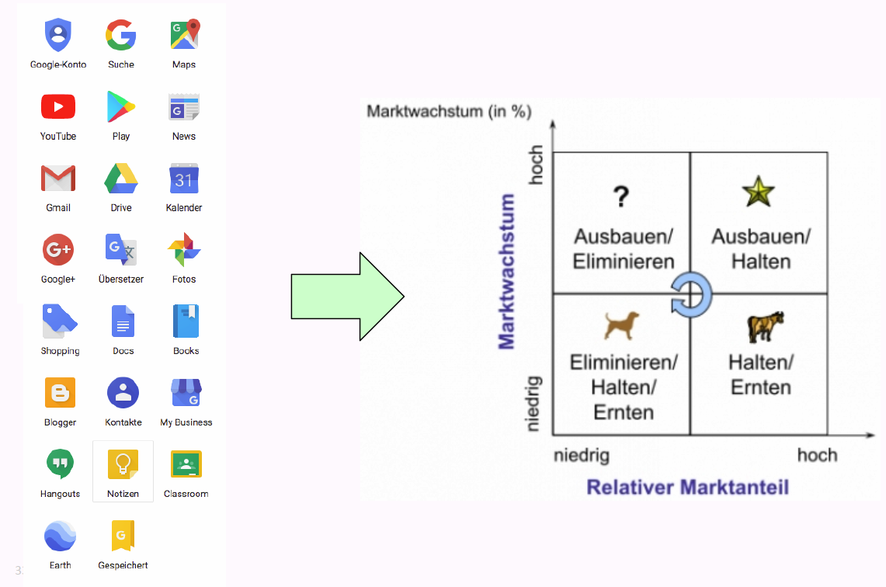

## Umsetzung und Kontrolle der Strategie

### Balanced Scorecard

#### Balanced Scorecard

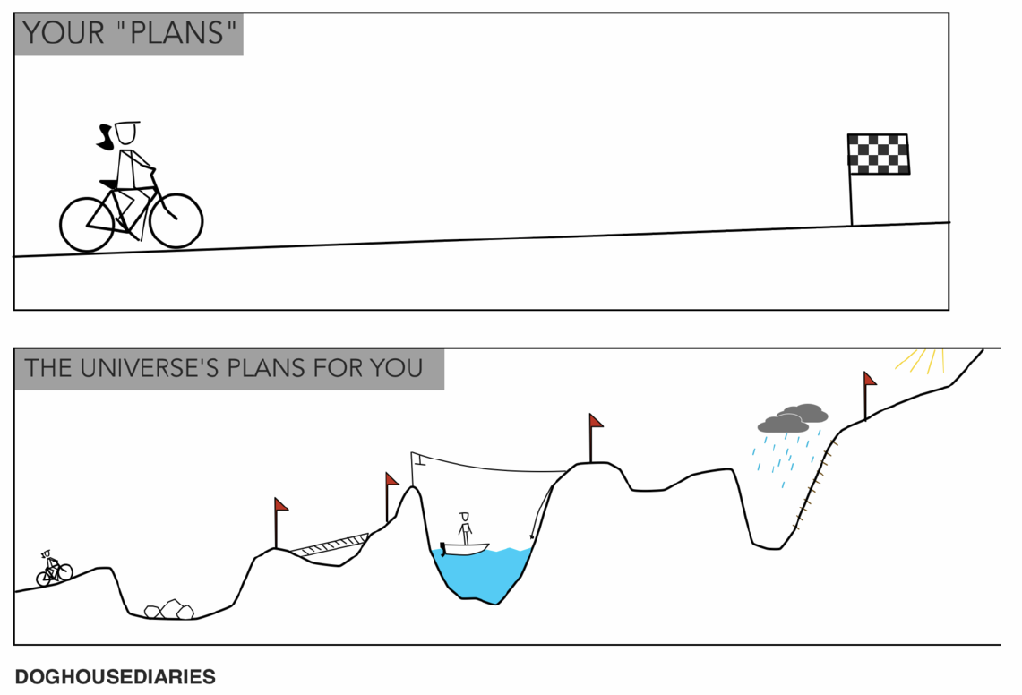

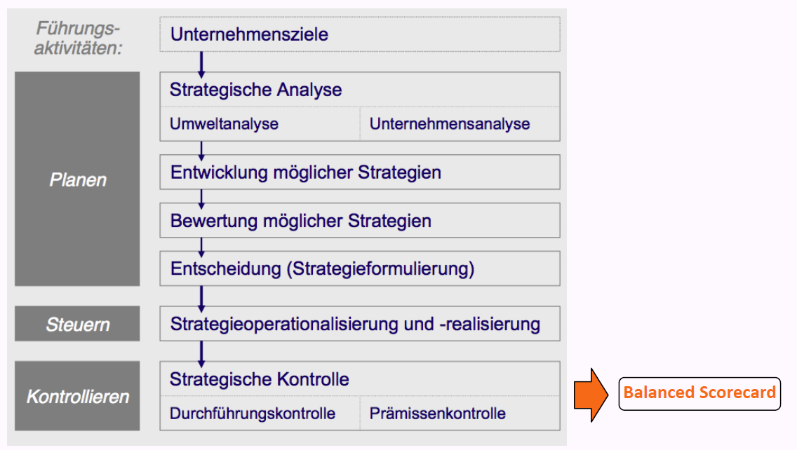

#### Umsetzung & Kontrolle der Strategie: Balanced Scorecard

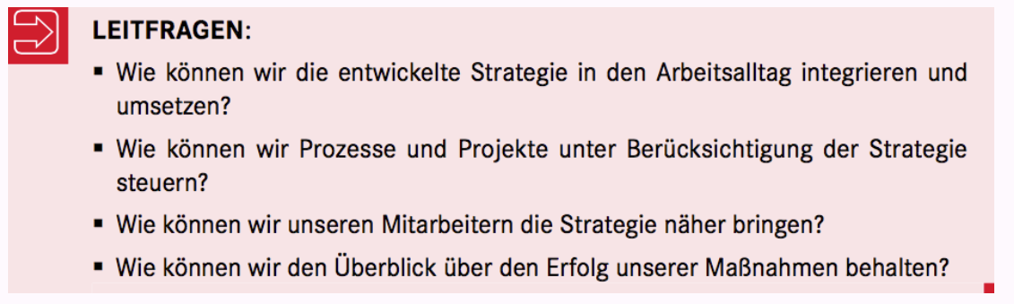

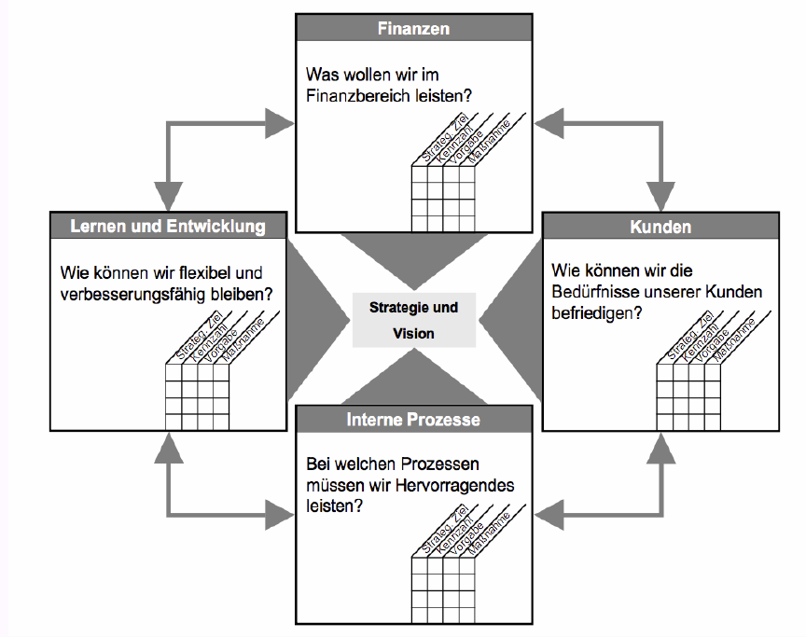

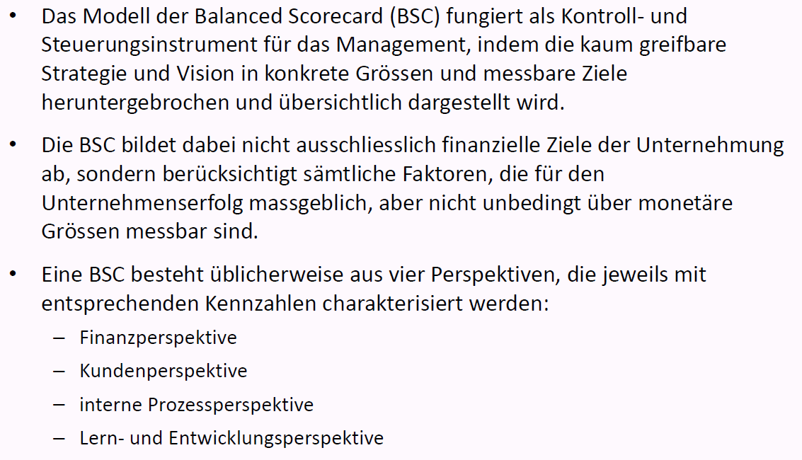

#### Exemplarisches Beispiel einer Balanced Scorecard

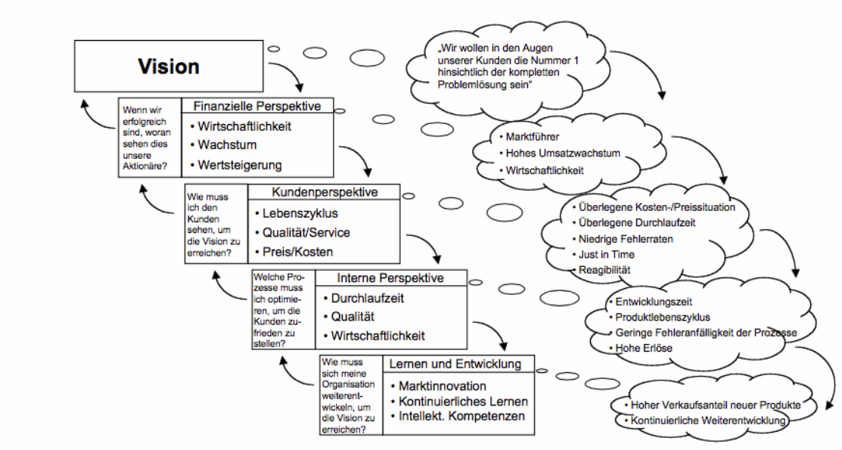

#### Balanced Scorecard eines Theaters oder eines Fussball-Clubs?

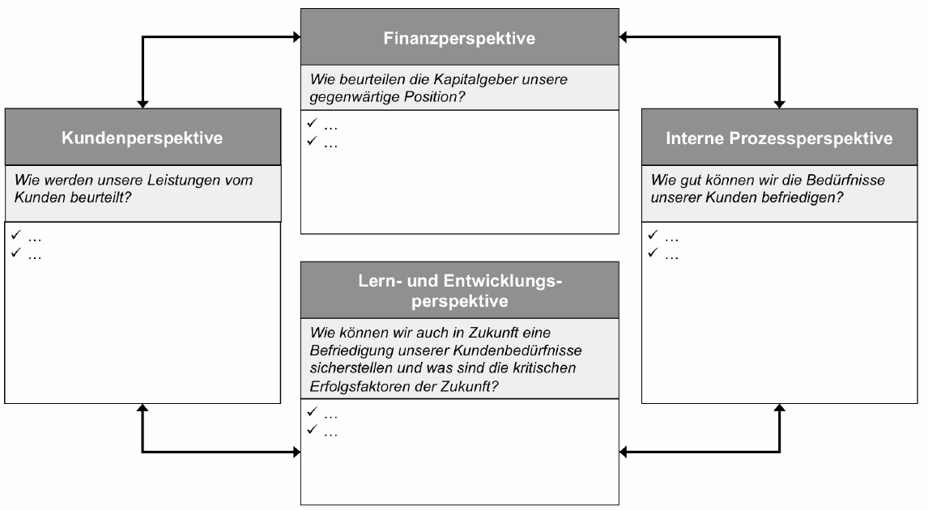

## Fragen aus dieser Vorlesung für die Teamarbeit

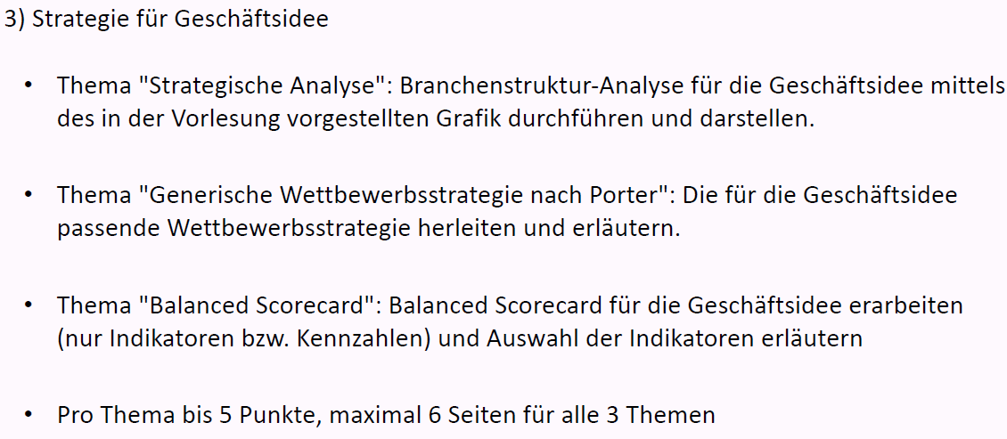

## Zum Abschluss der Vorlesung & „Take away“

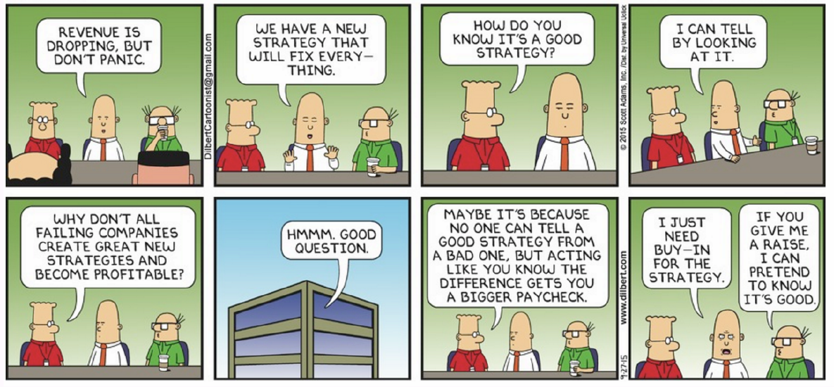

## Was nehmen Sie aus der Vorlesung speziell mit?



# Woche 4 & 5

## Einleitung

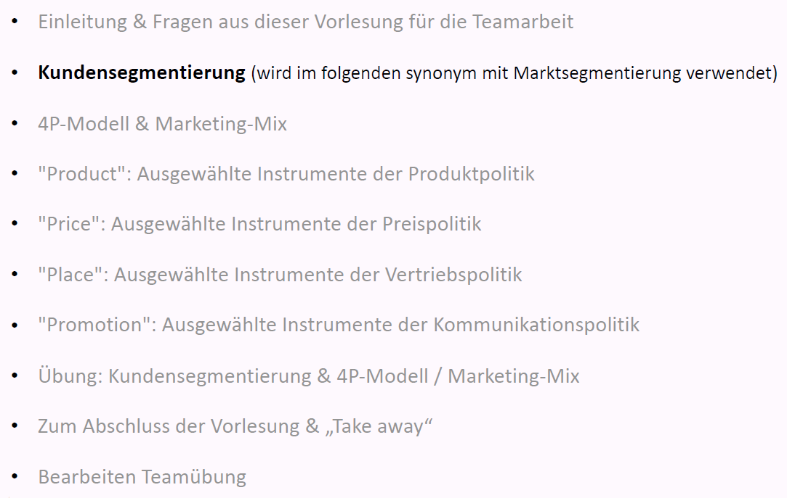

## Marketing 1

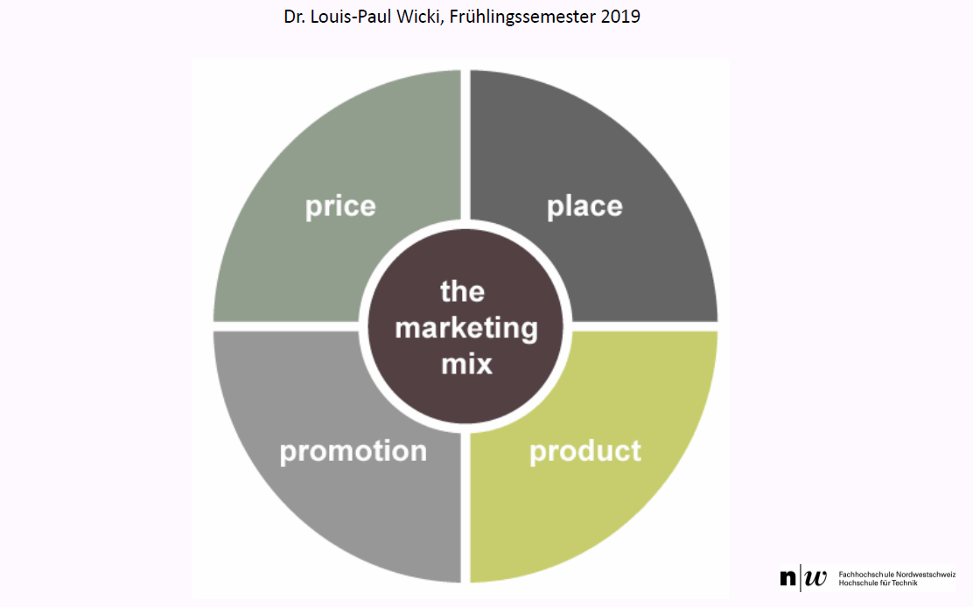

## Aus dem Curriculum der Vorlesung

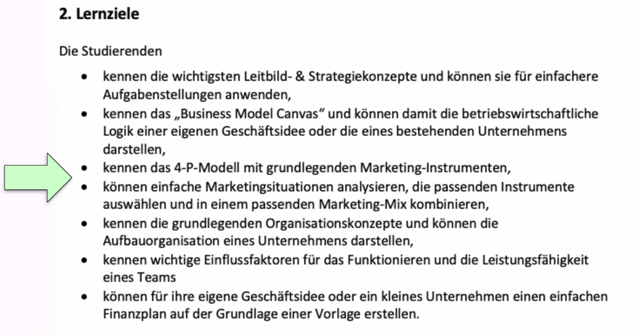

## Übersicht Marketing-Vorlesungen 1 & 2

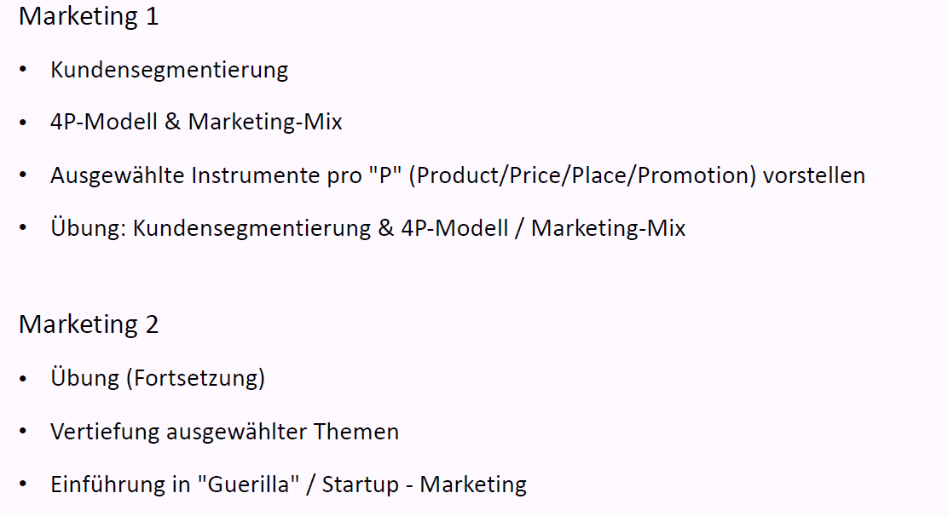

## Grundlage der Vorlesung & Abgrenzung zur Vorlesung "mpm"

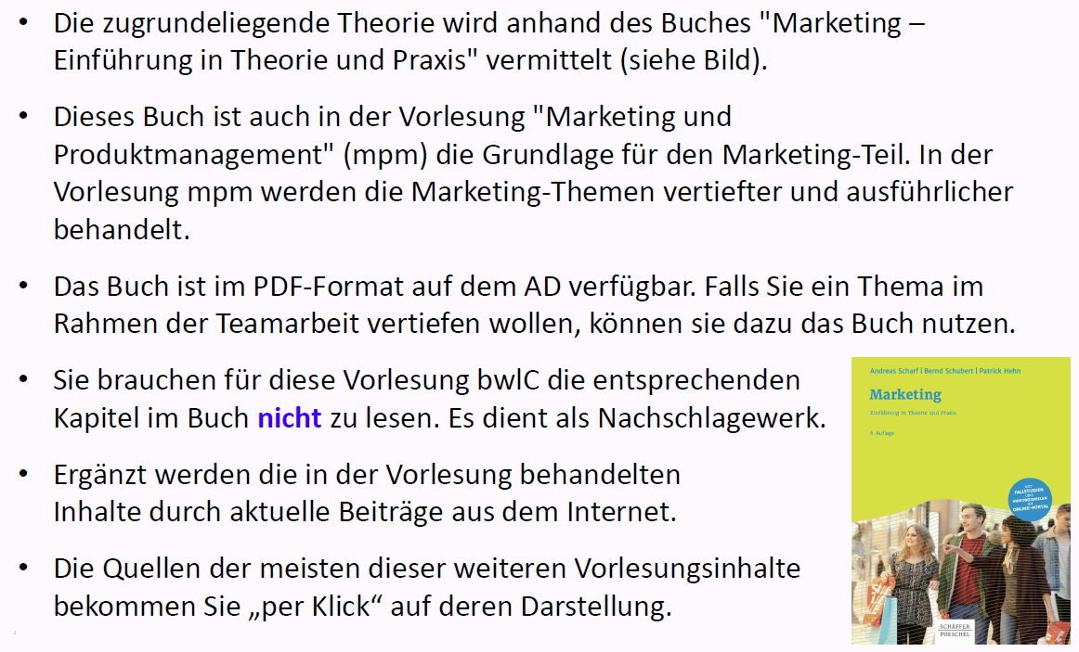

## Info-Quellen für alle Vorlesungen: Links

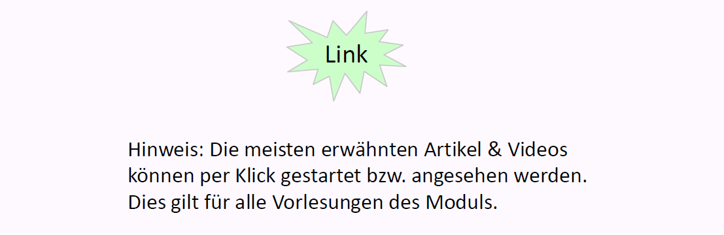

## Fragen aus den Vorlesungen Marketing 1 & 2 für die Teamarbeit

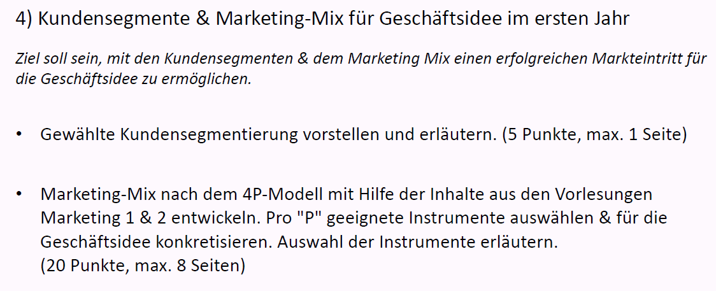

## Was verstehen wir unter Marketing?

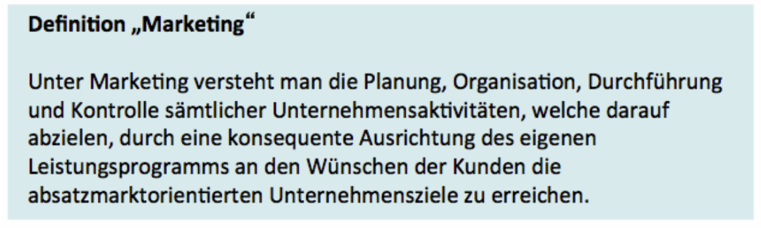

## Kundensegmentierung (wird im Folgenden synonym mit Marktsegmentierung verwendet)

### Binäres Denken

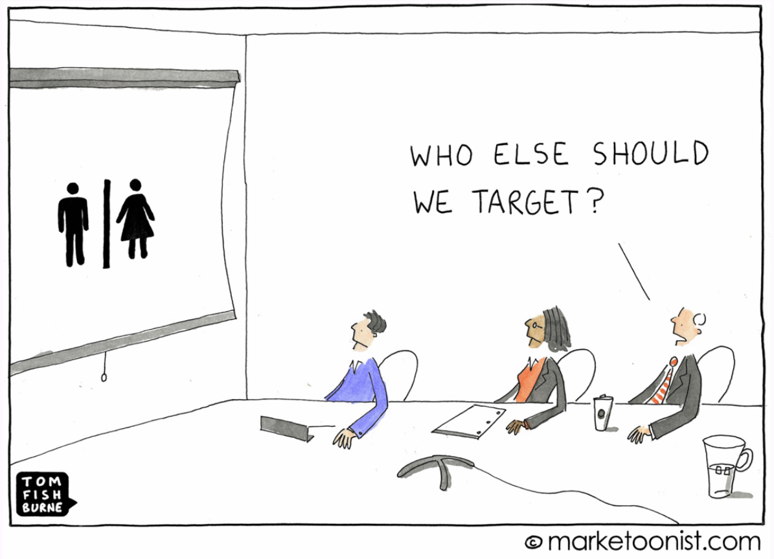

### Idee der Kundensegmentierung (hier synonym mit Marktsegmentierung verwendet)

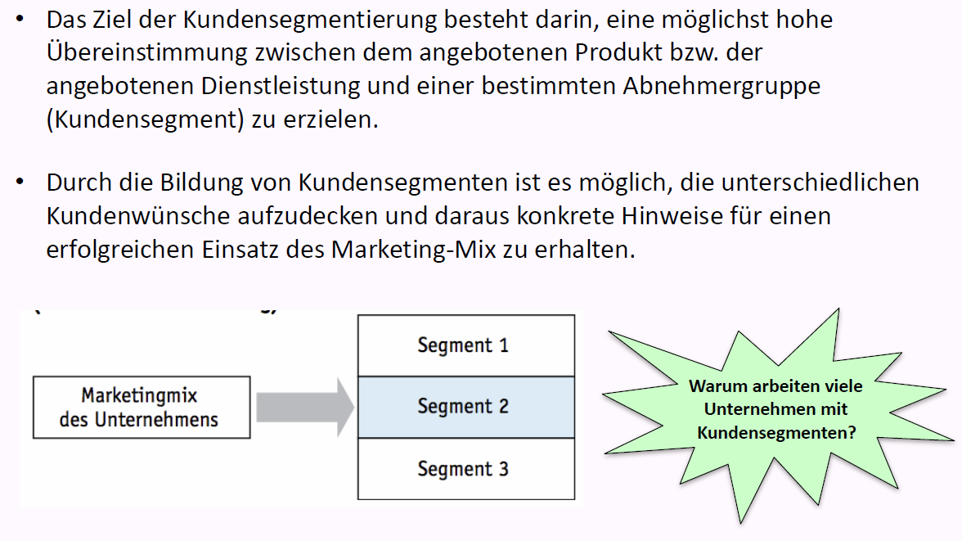

### Kriterien der Kundensegmentierung (hier synonym mit Marktsegmentierung verwendet)

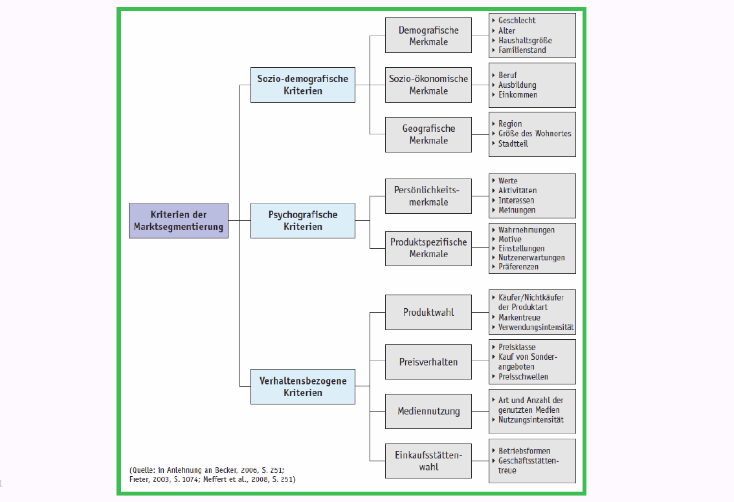

### In Marktforschungsstudien werden Kundensegmente untersucht

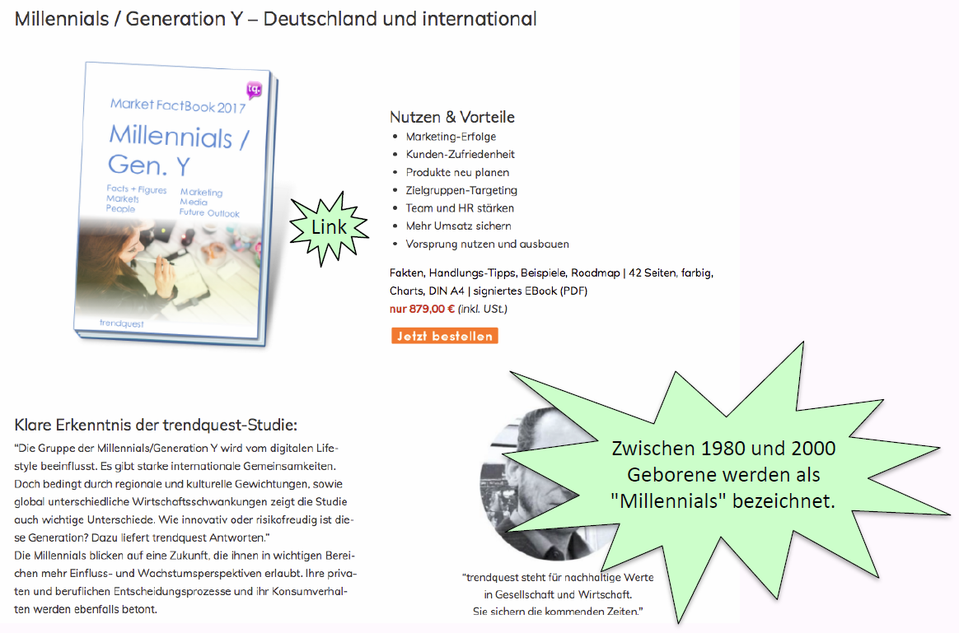

### Understanding Millennials

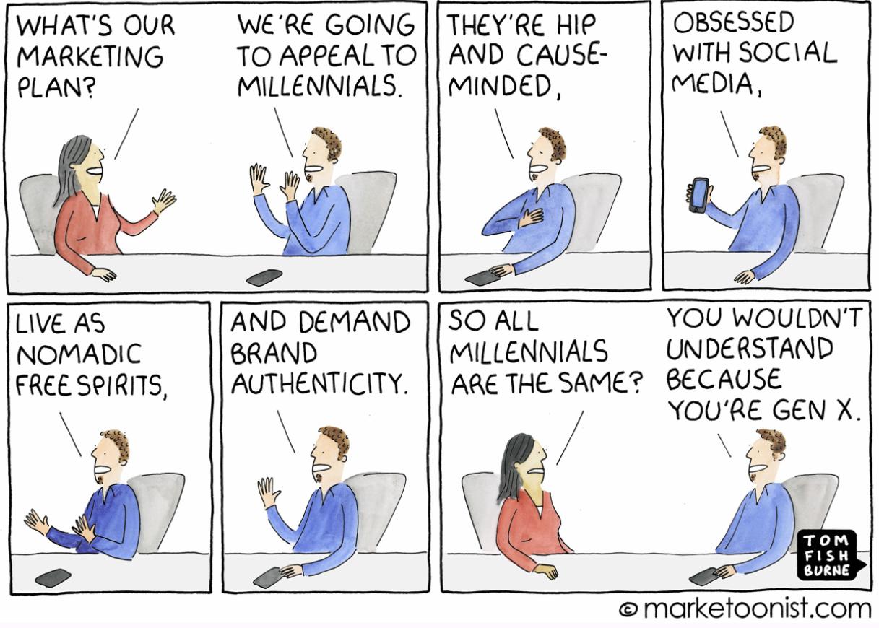

### Studie: "The Millennial Consumer"

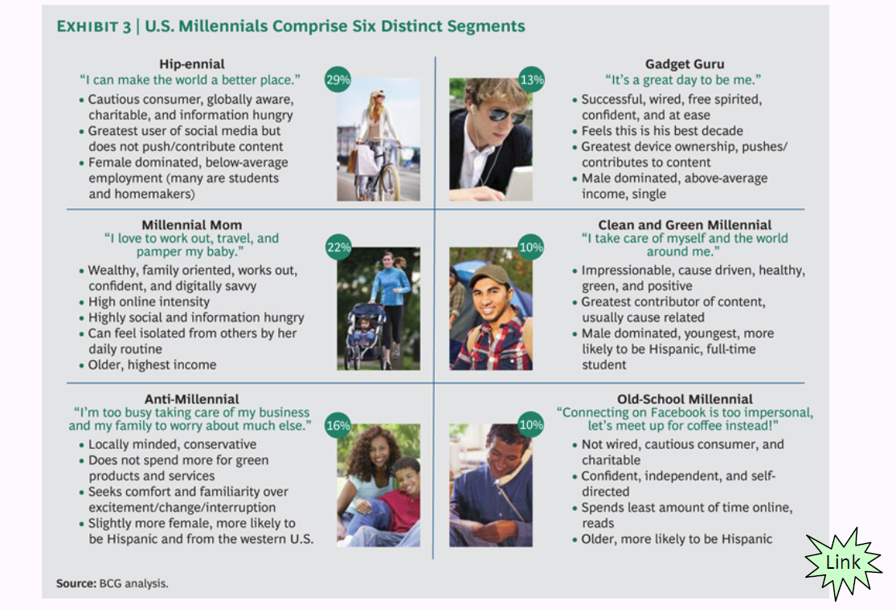

### Sinus-Modell der Schweiz

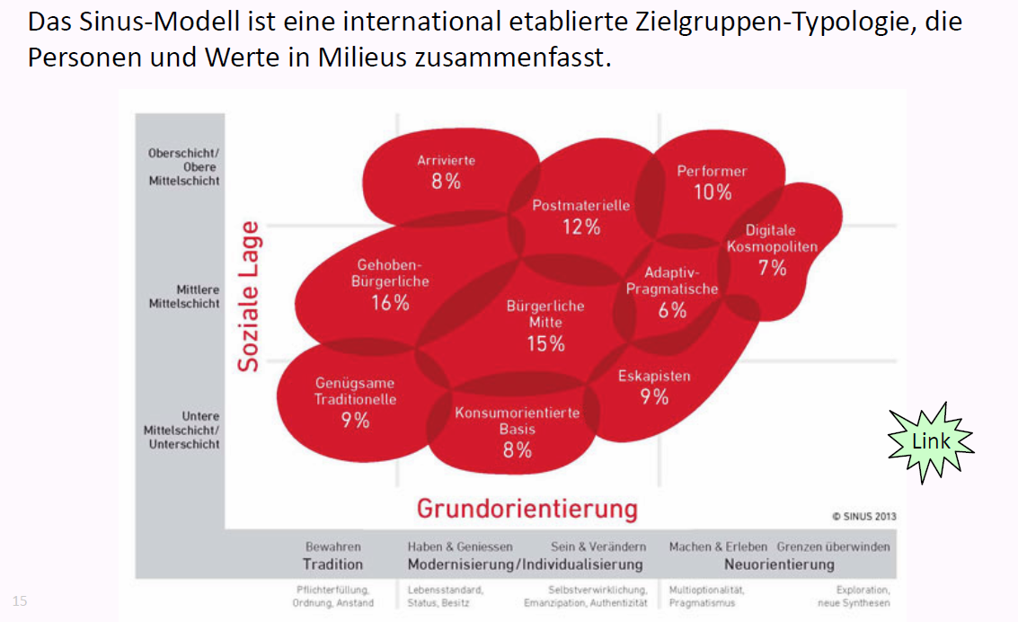

### Beispiel Adressen für ausgewählte Kundensegmente

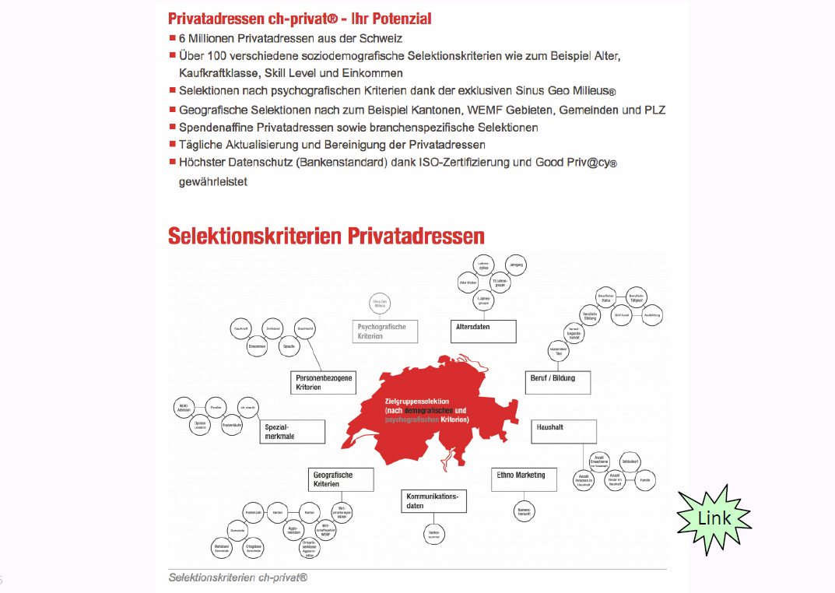

## 4P-Modell & Marketing-Mix

### Marketing-Mix und die "4 P" (Product, Price, Place, Promotion)

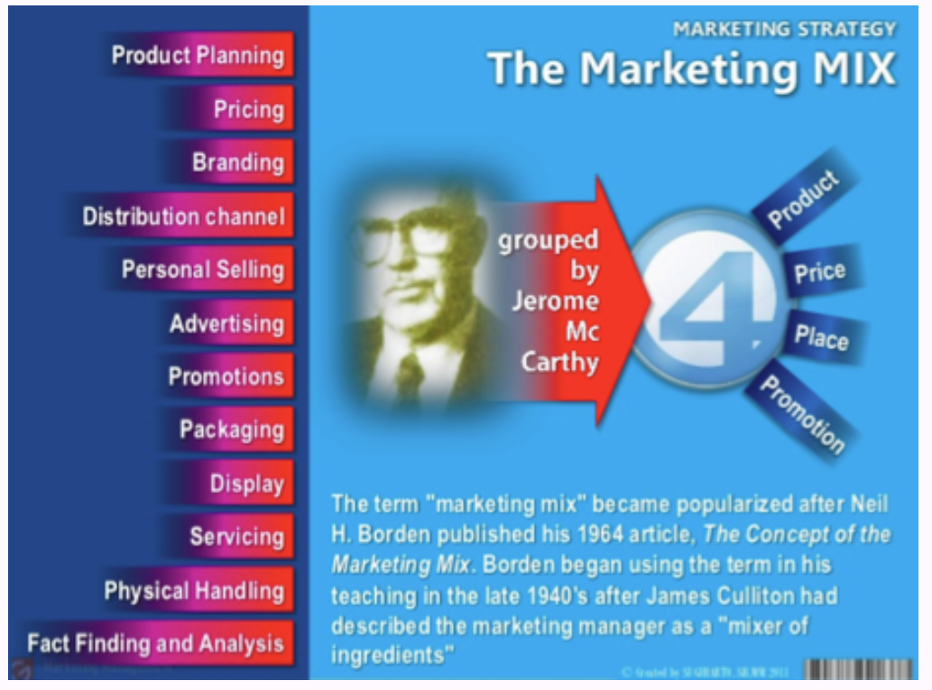

### Grundidee des „Marketing-Mix“

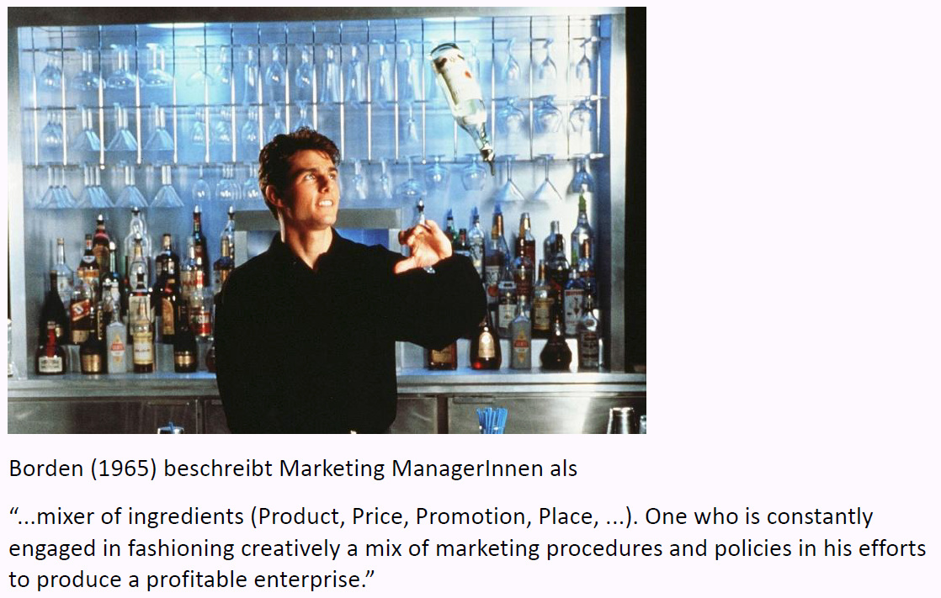

### Beispiel: Marketing-Mix mit den "4Ps" für Nespresso (schematisch)

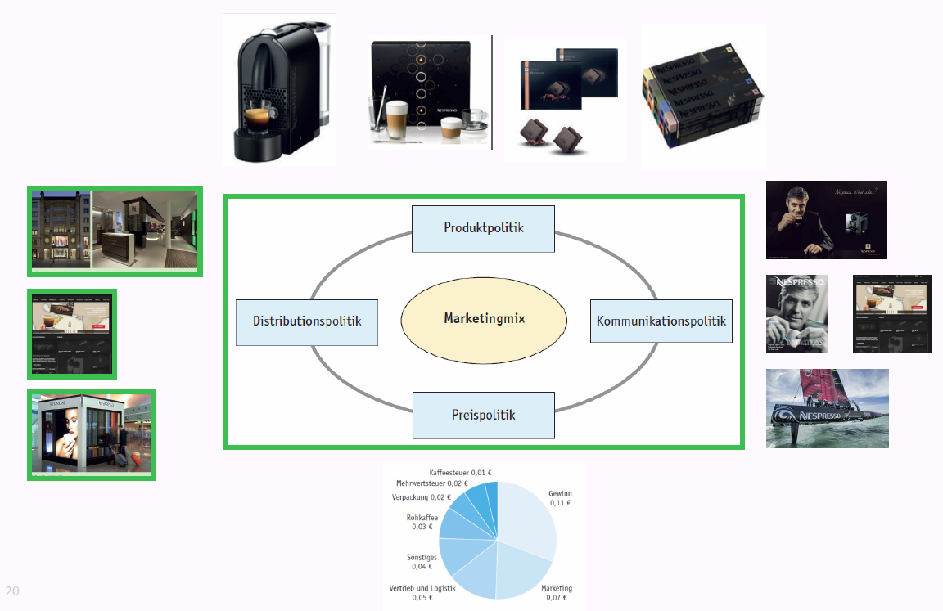

### Marketing-Mix – „4P-Modell“

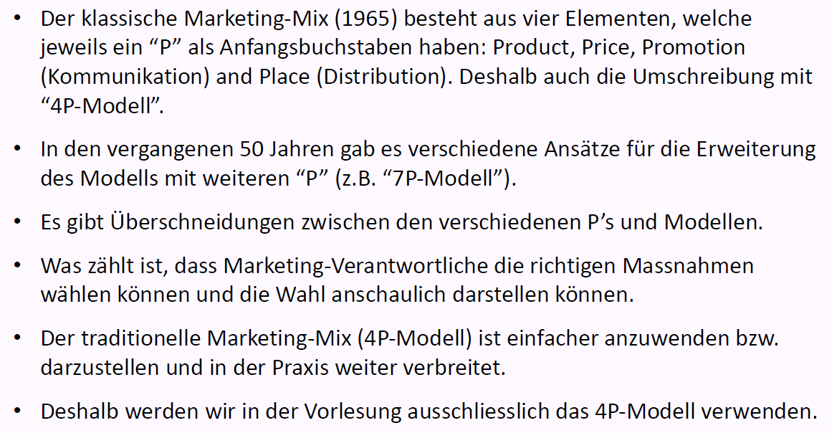

## "Product": Ausgewählte Instrumente der Produktpolitik

### Produktpolitik ist das "Herz" des Marketings

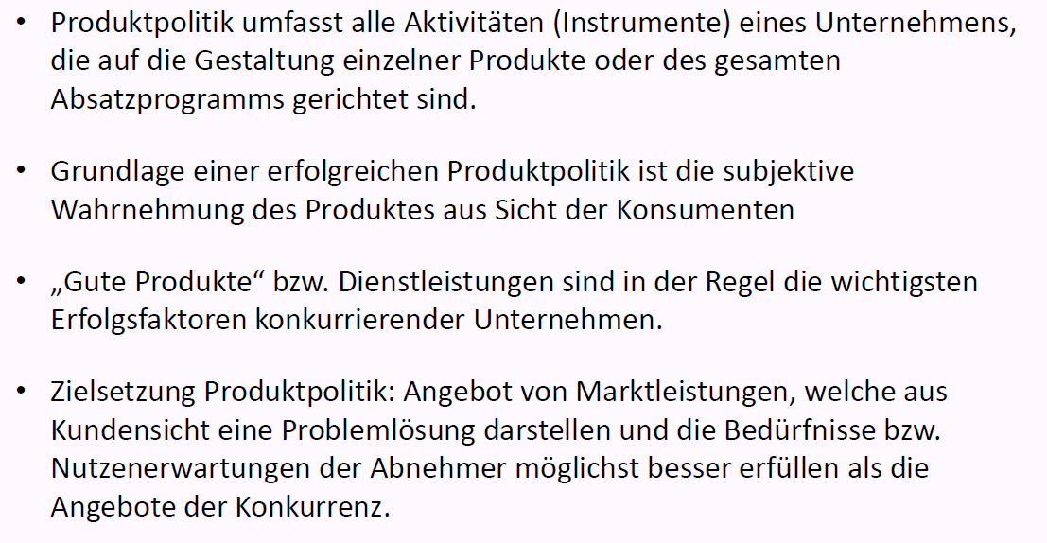

### Instrumente der Produktgestaltung

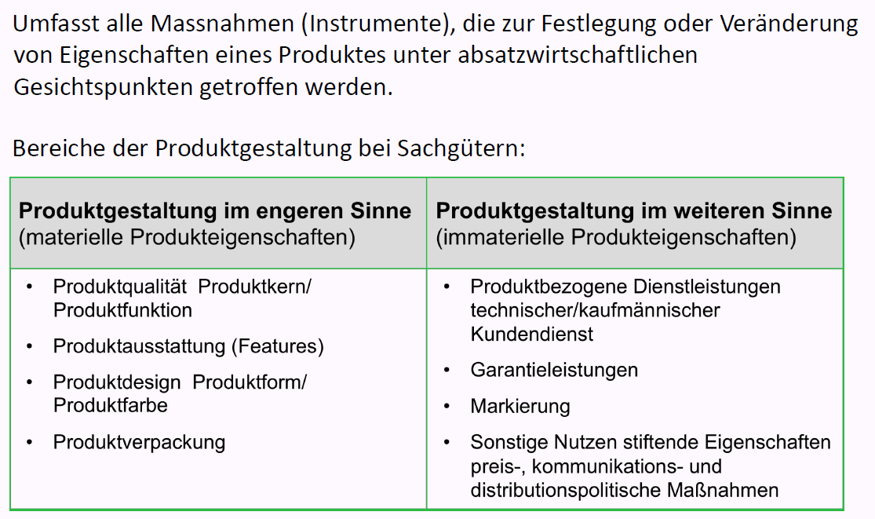

### Dimensionen des Produktnutzens – Beispiel Auto

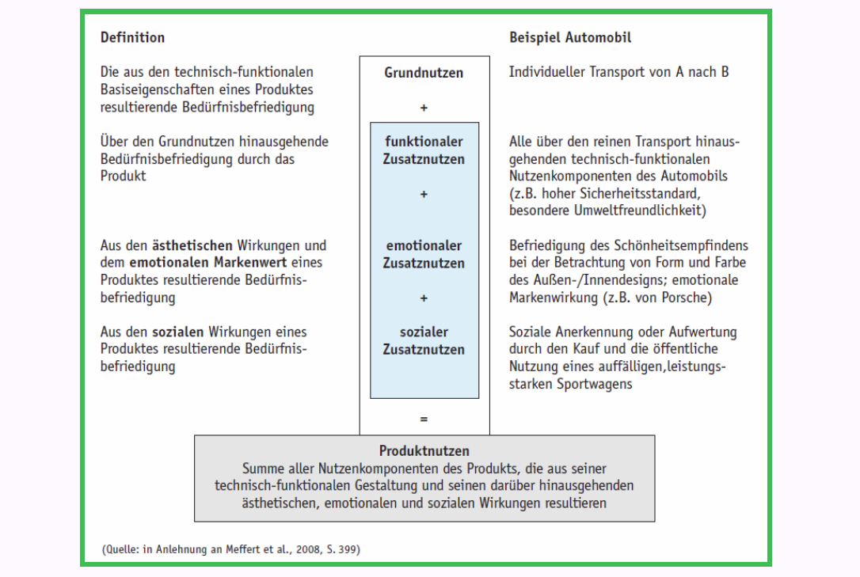

### Instrument "Marke" für Unternehmen und Produkte

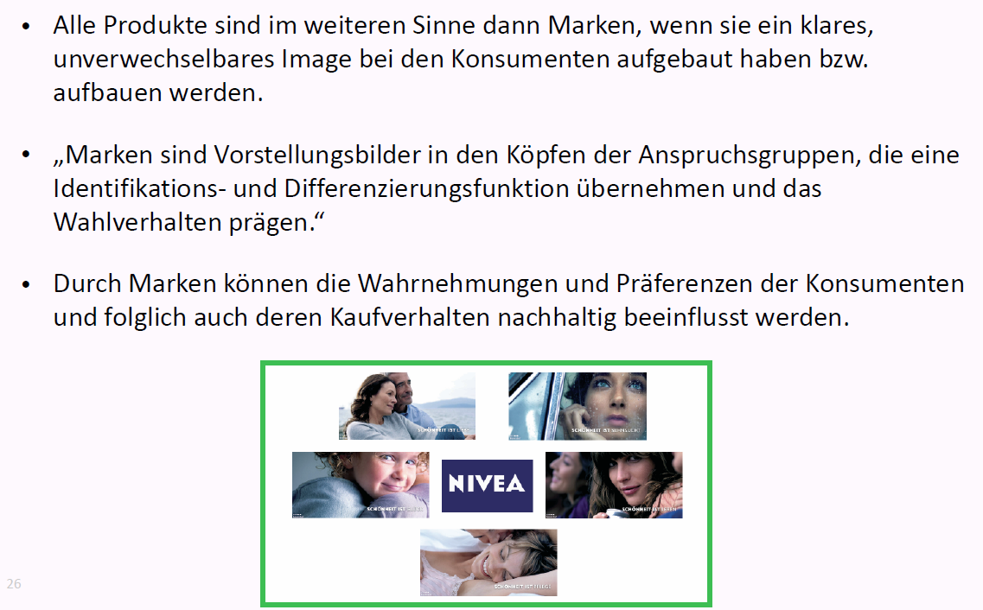

### Bestimmung der Markenidentität

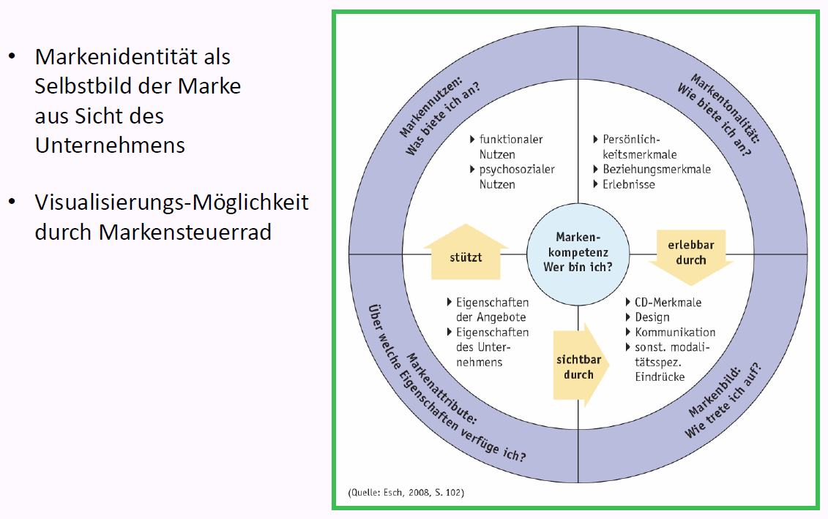

### Beispiele von Massnahmen bzw. Instrumente der Programmpolitik

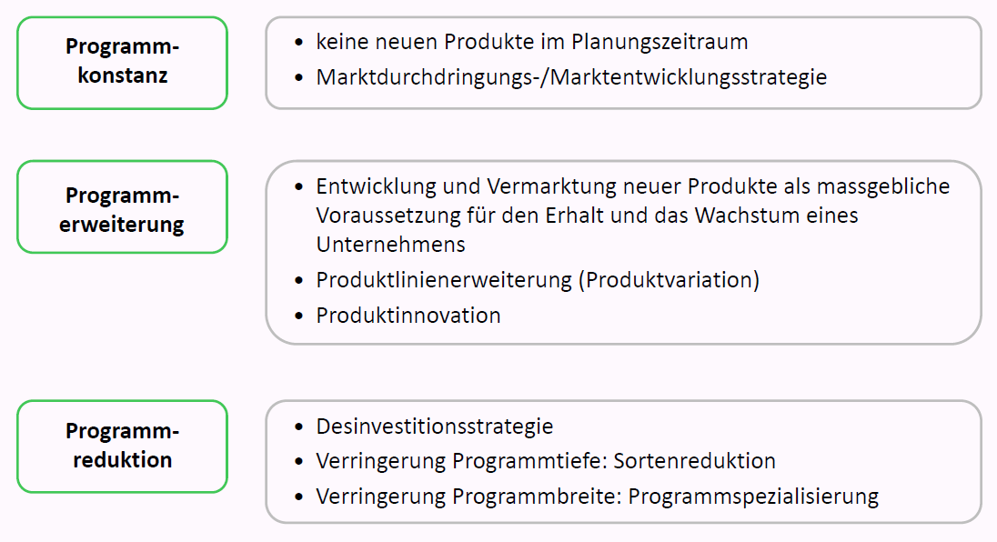

## "Price": Ausgewählte Instrumente der Preispolitik

### Einsatzfelder der Preispolitik mit Instrumenten

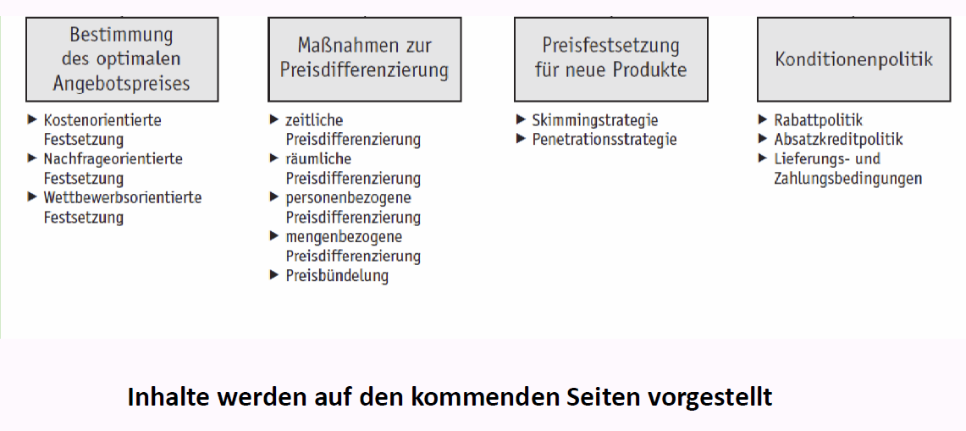

### Bestimmen des optimalen Angebotspreises: Einflussfaktoren

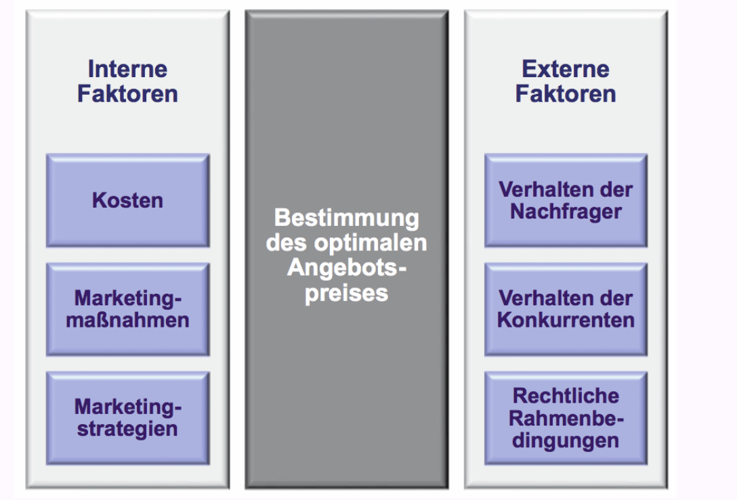

### Idee und wichtigste Instrumente der Preisdifferenzierung

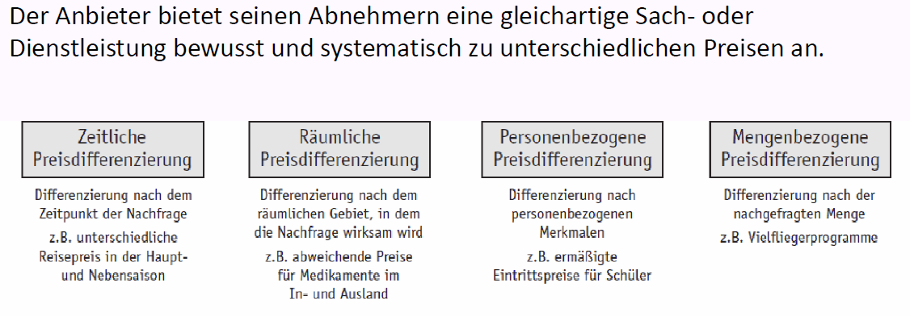

### Instrumente der Preisfestsetzung für neue Produkte

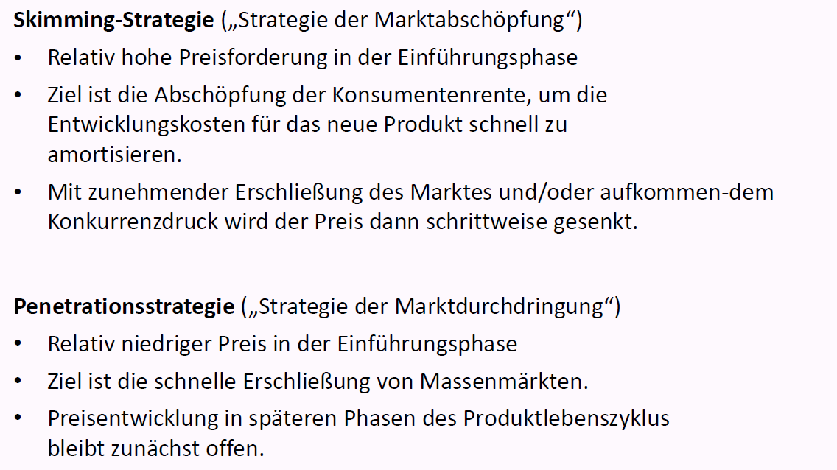

### Übersicht der Instrumente für Rabatte

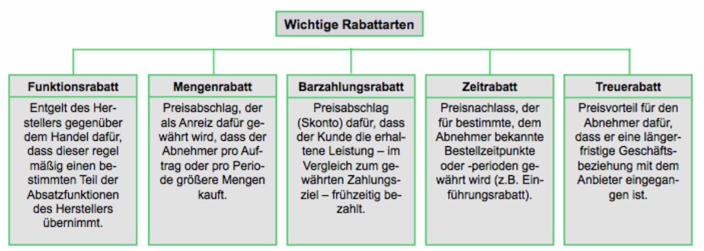

## "Place": Ausgewählte Instrumente der Vertriebspolitik

### Grundtypen von Distributionswegen

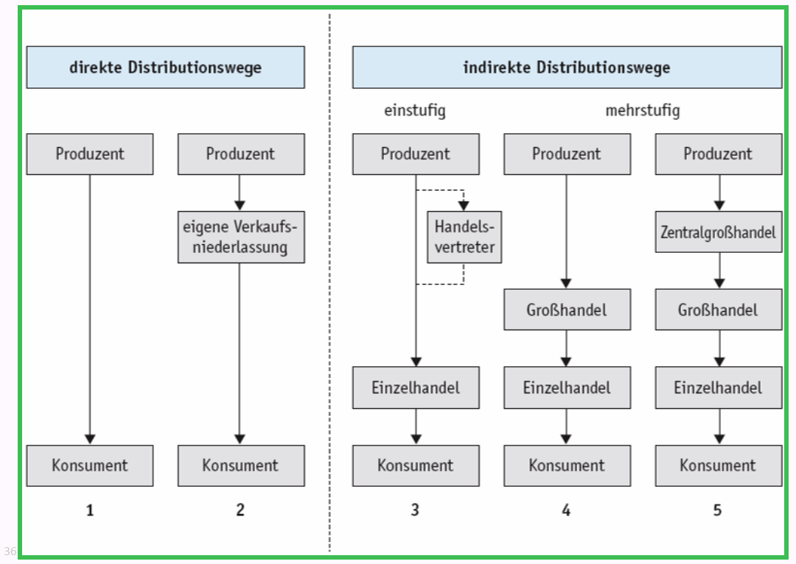

### Typische Instrumente des direkten Vertriebswegs

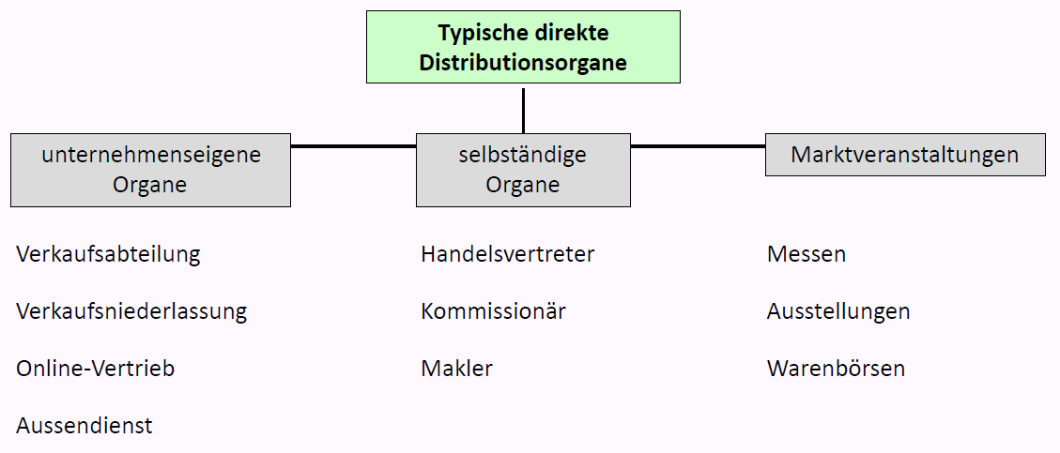

### Typische indirekte Vertriebswege

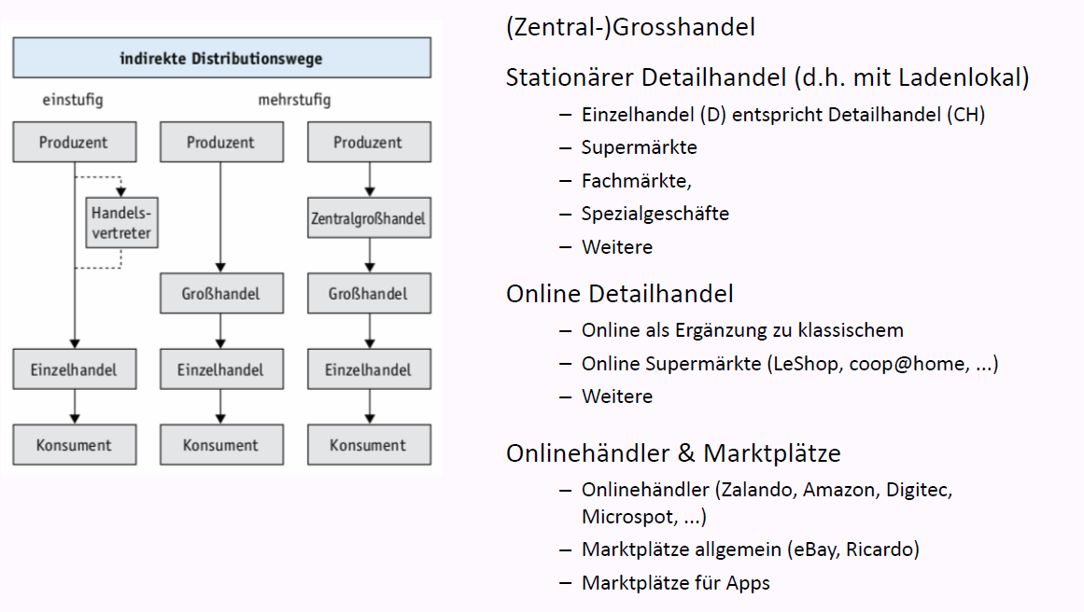

## "Promotion": Ausgewählte Instrumente der Kommunikationspolitik

### Übersicht Instrumente der Kommunikation (Promotion)

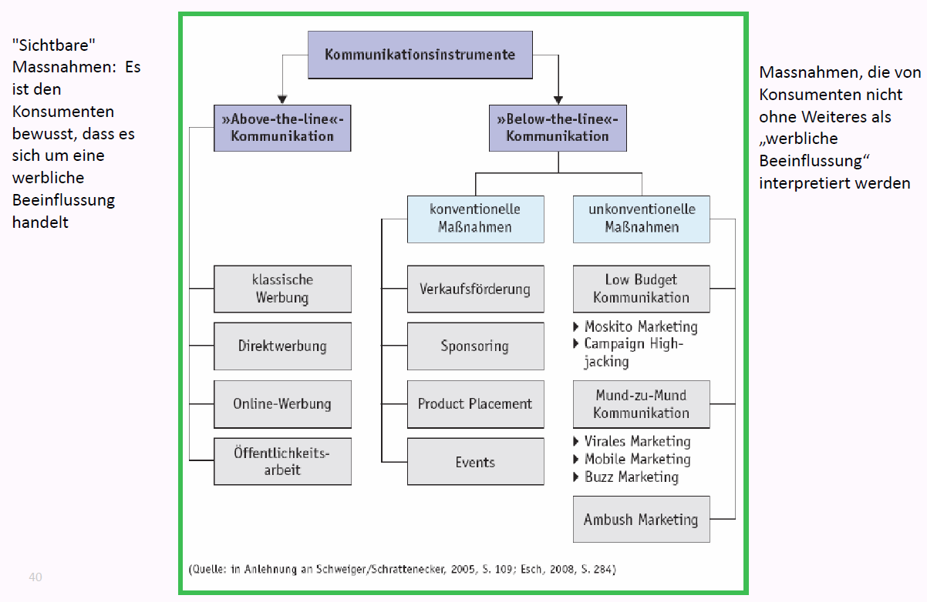

### „Below-the-line“-Kommunikation (1)

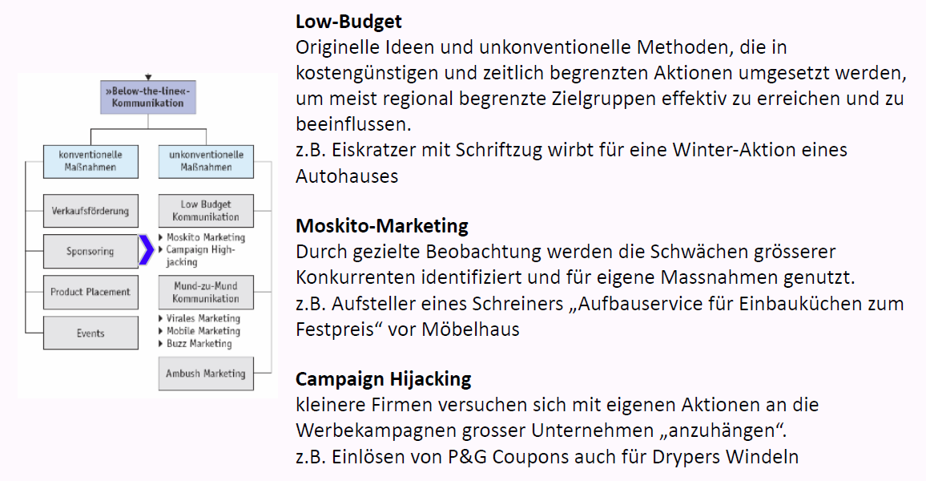

### „Below-the-line“- Kommunikation (2)

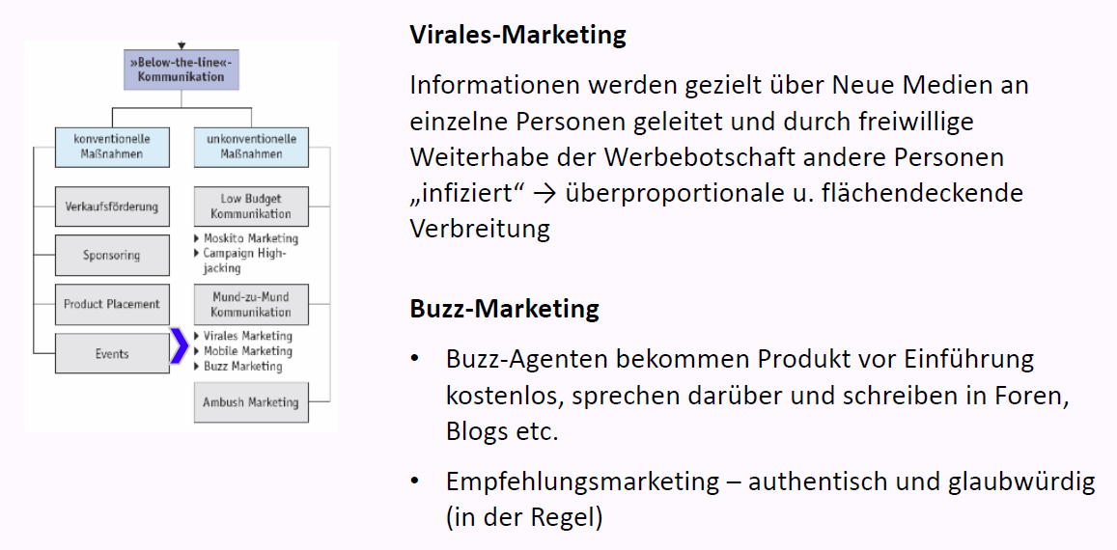

## Übung: Kundensegmentierung & 4P-Modell / Marketing-Mix

### Übung zu Kundensegmentierung & 4P-Modell

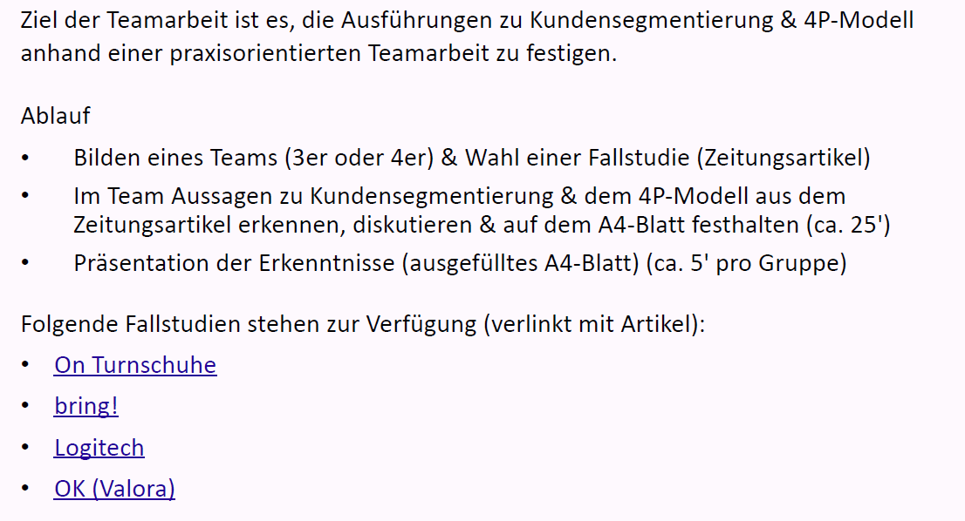

### Fallstudie ..................................................... (Übung Segmentierung & 4P)

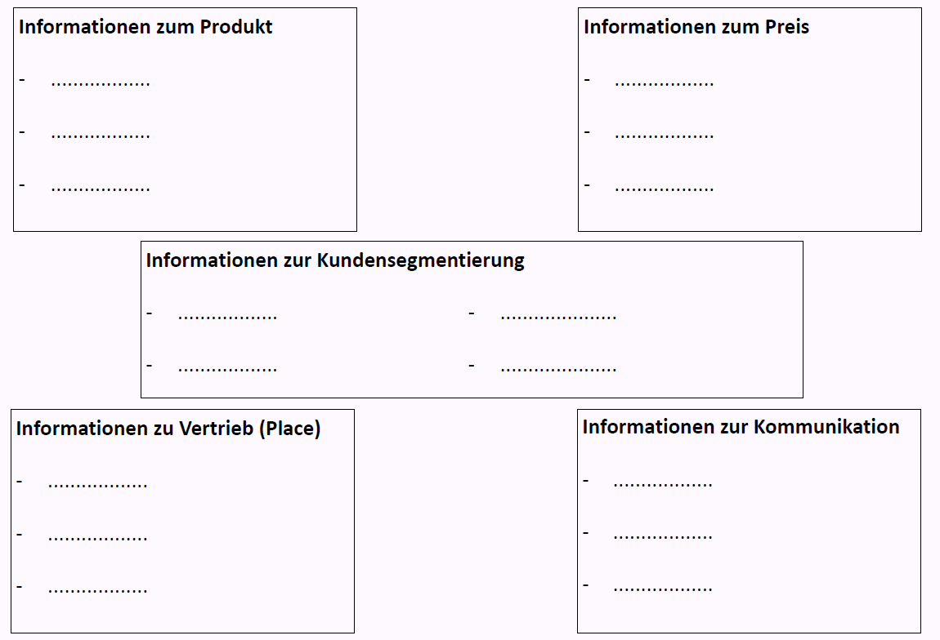

### Fallstudie „On Turnschuhe“

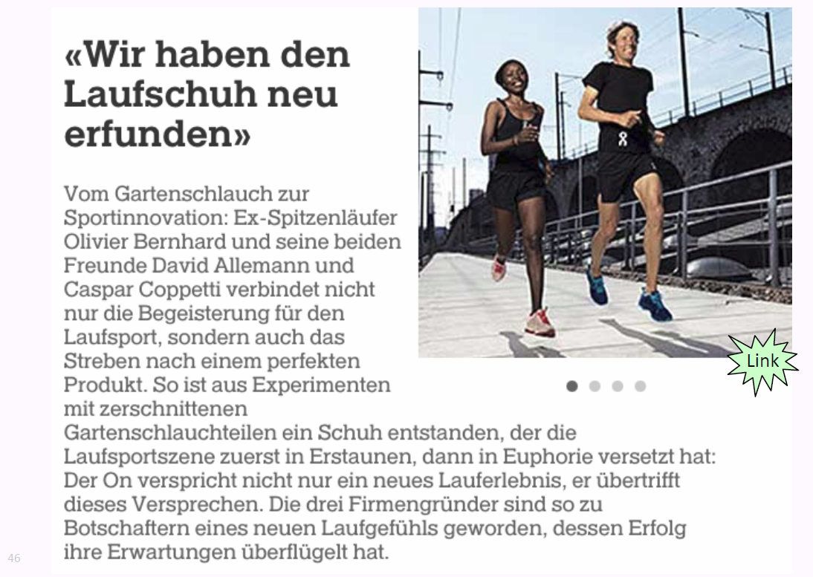

### Fallstudie bring!

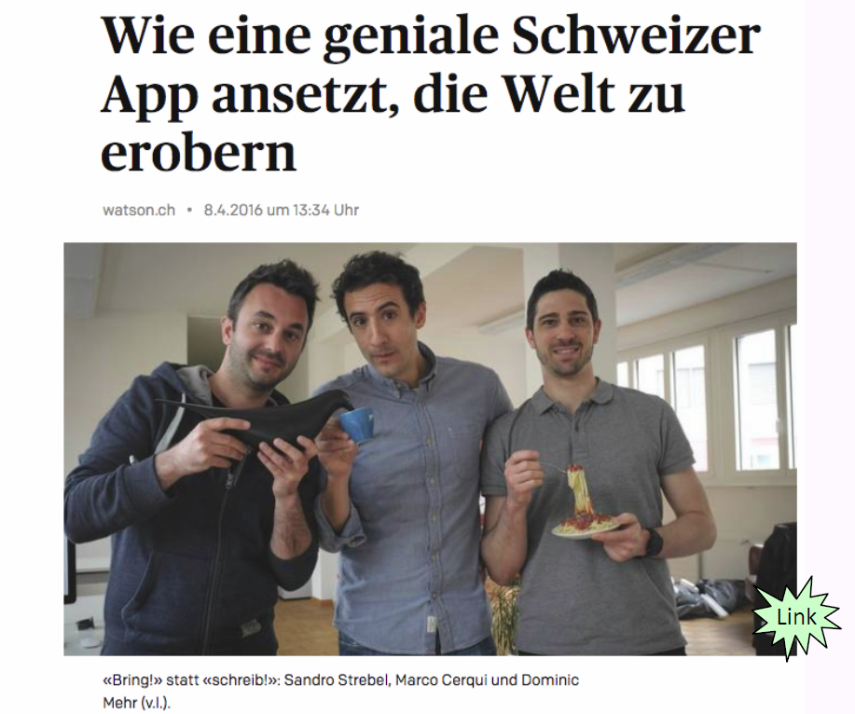

### Fallstudie Logitech

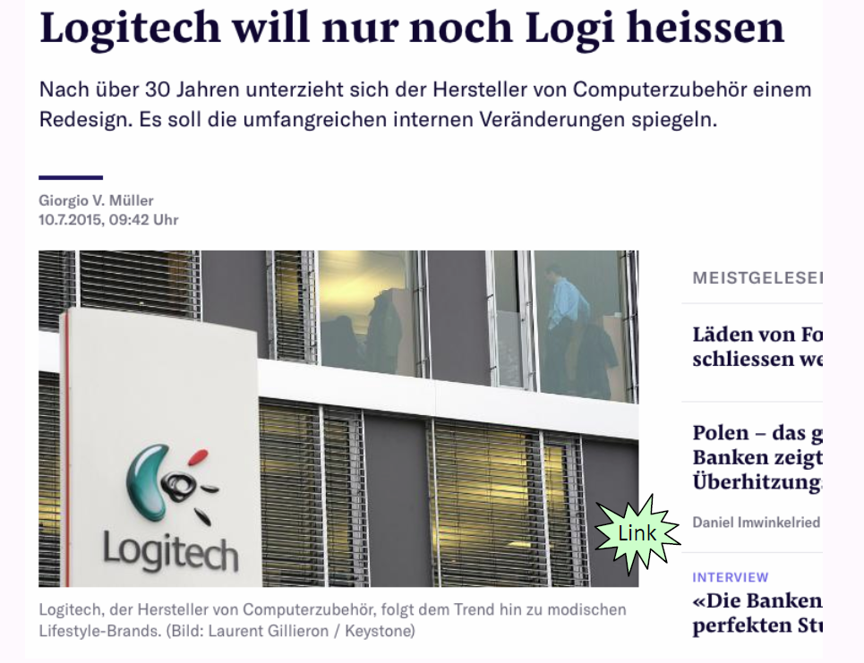

### Fallstudie OK (Valora)

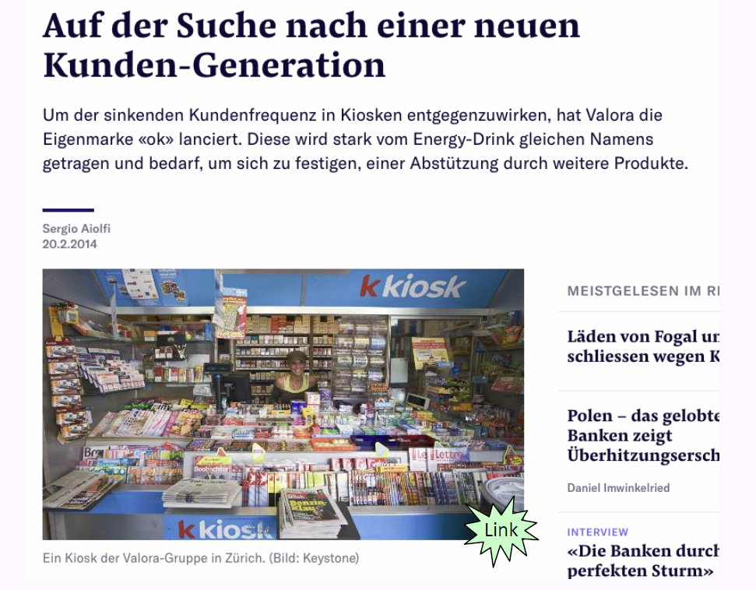

## Vertiefung ausgewählter Themen

### E-Marketing

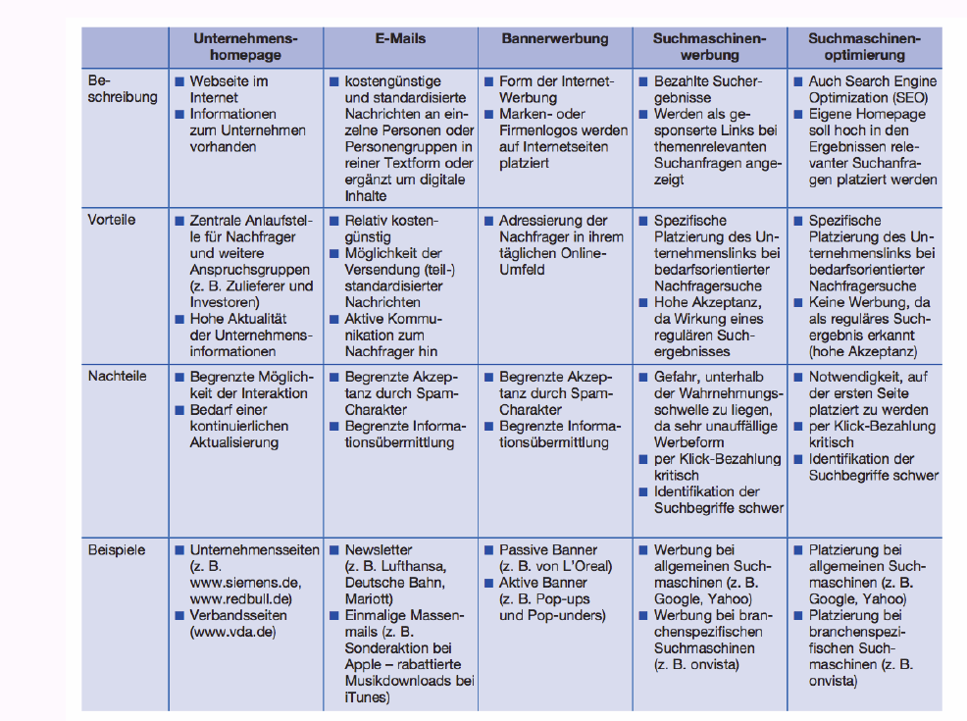

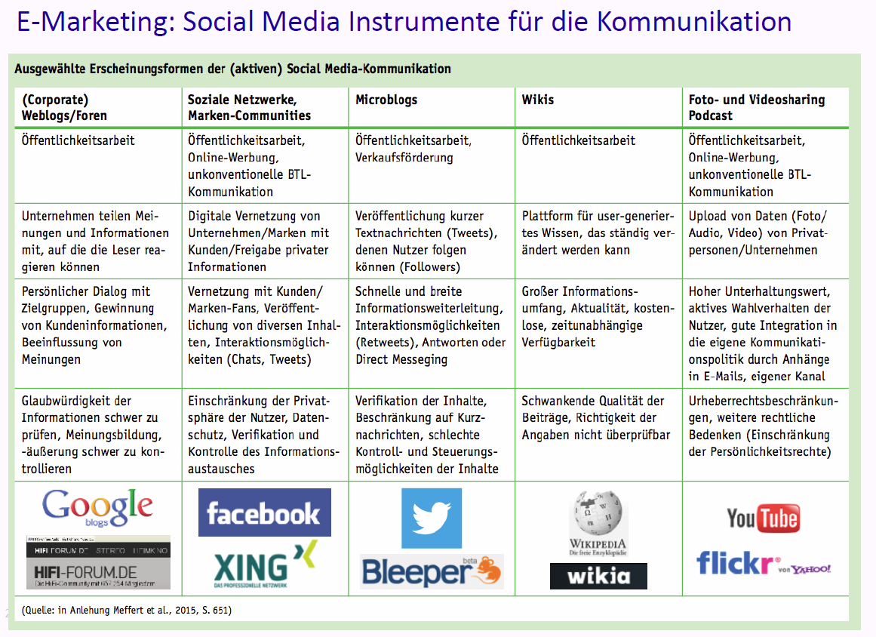

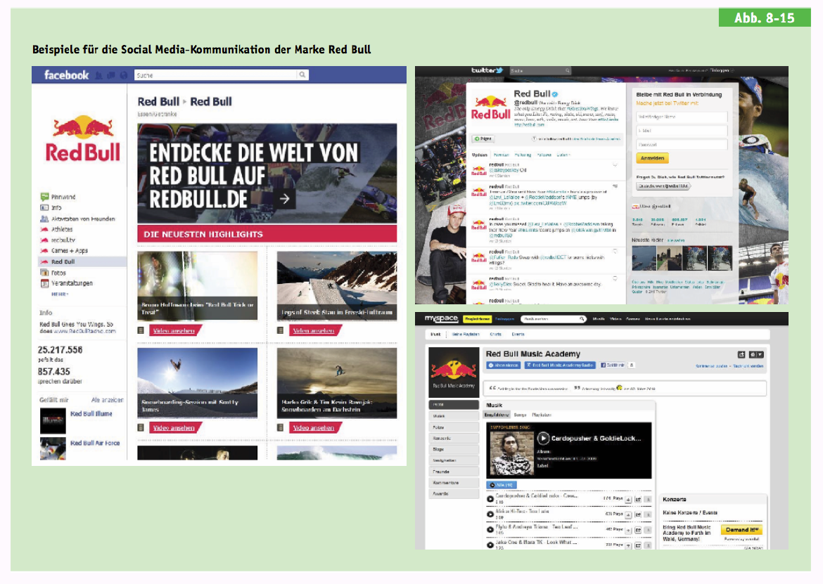

### Virales Marketing

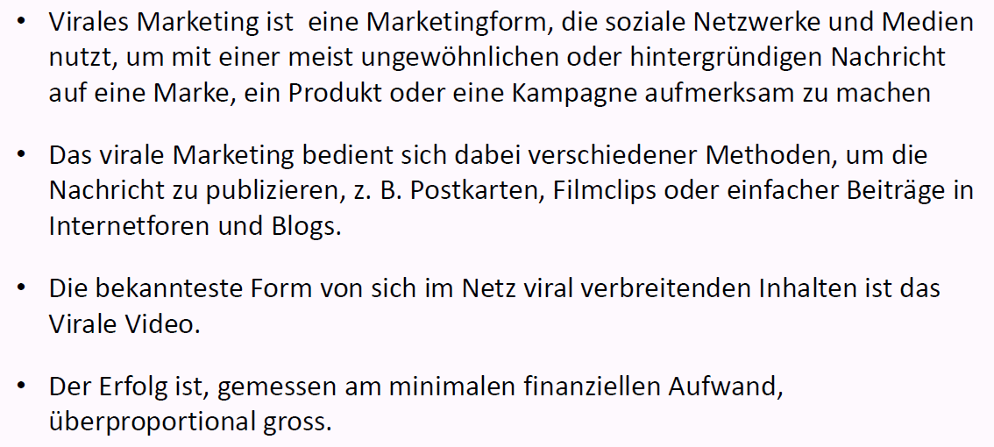

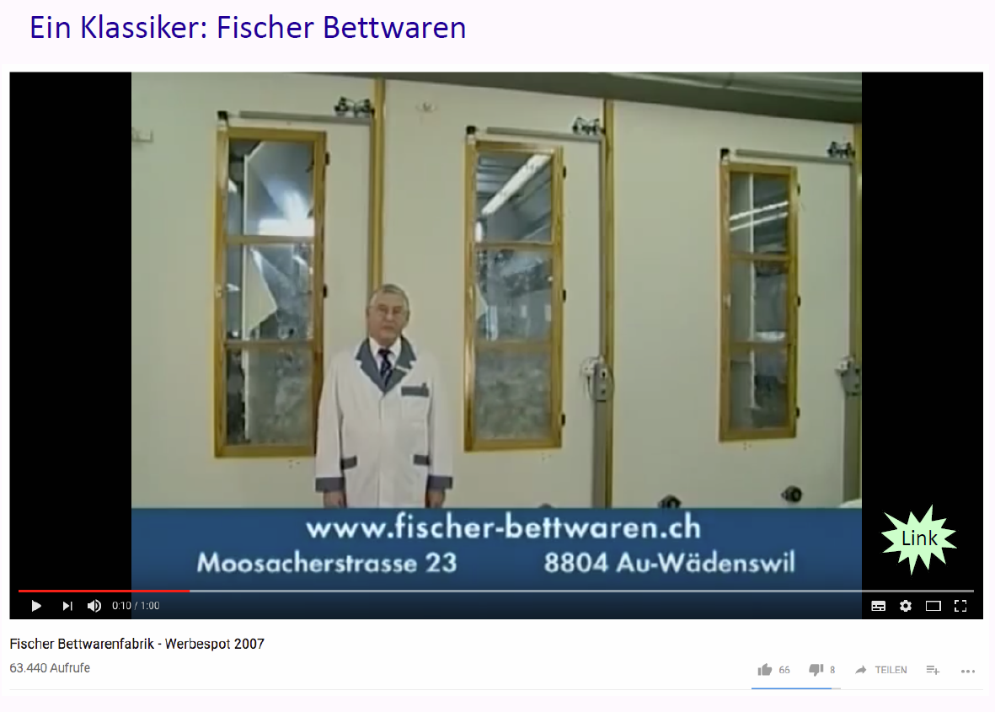

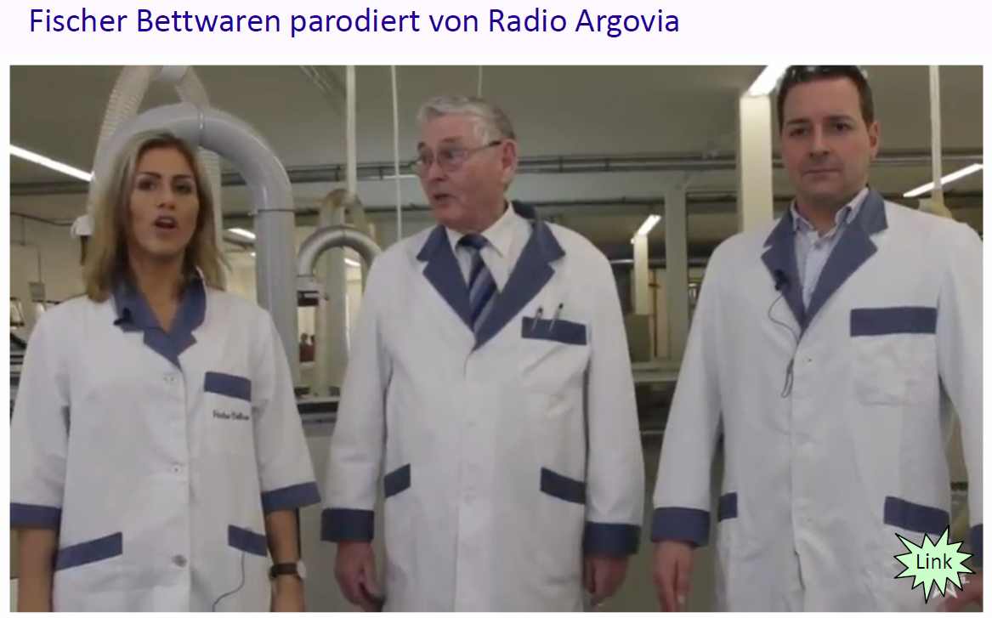

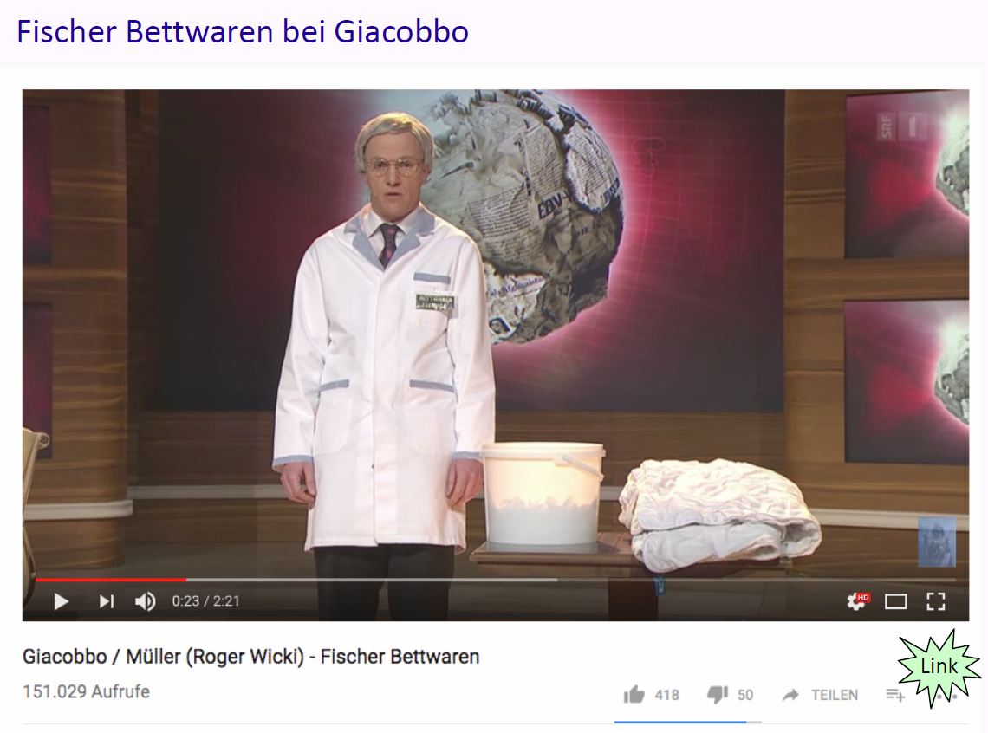

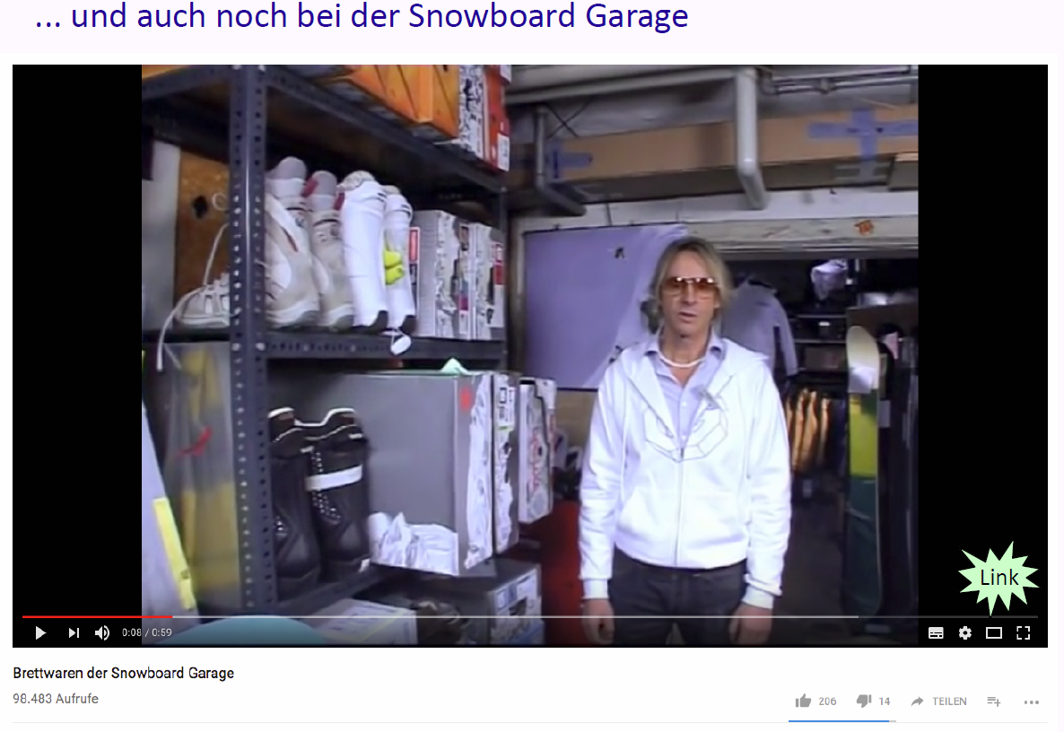

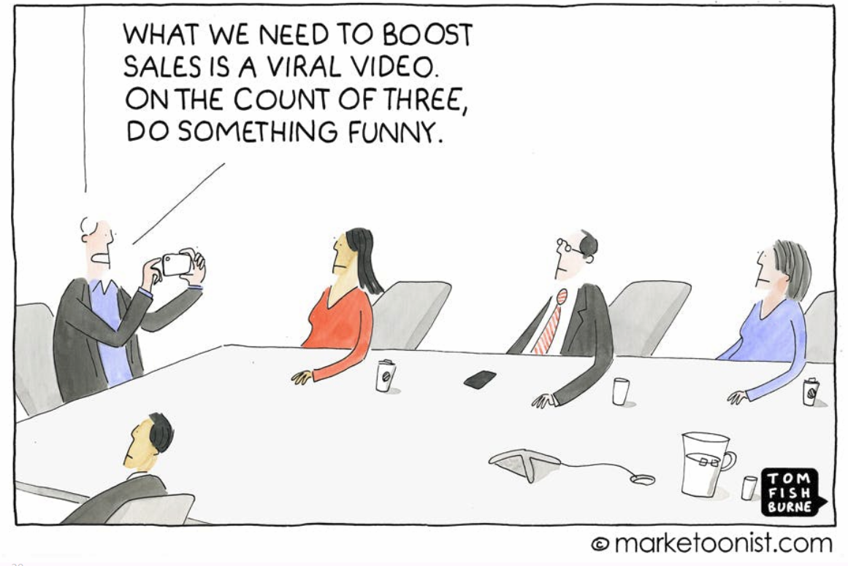

### Freemium

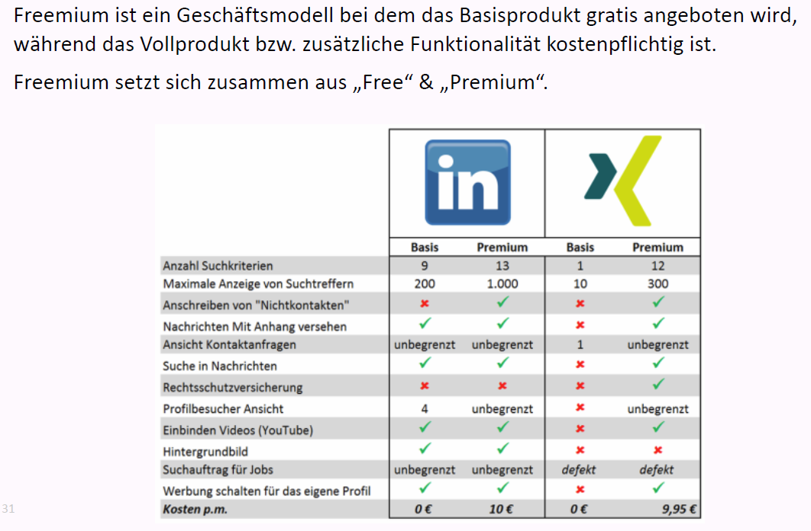

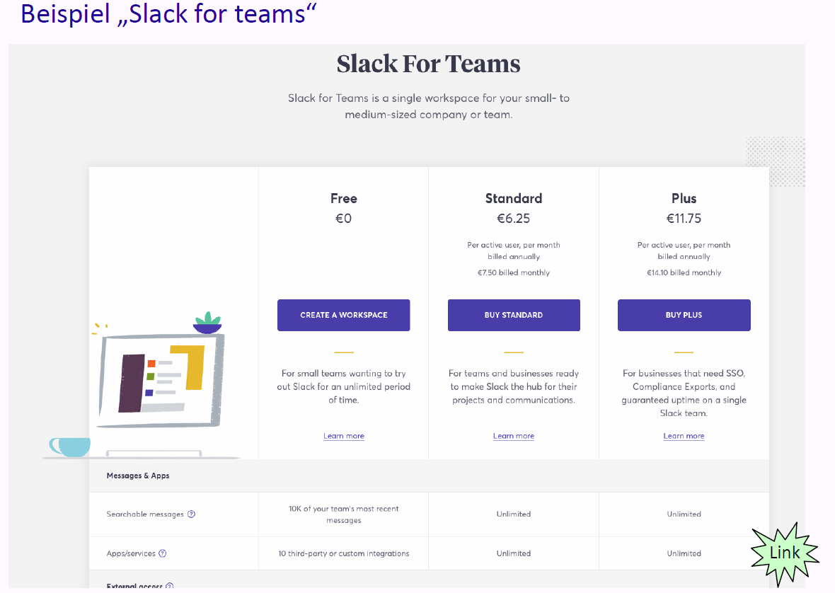

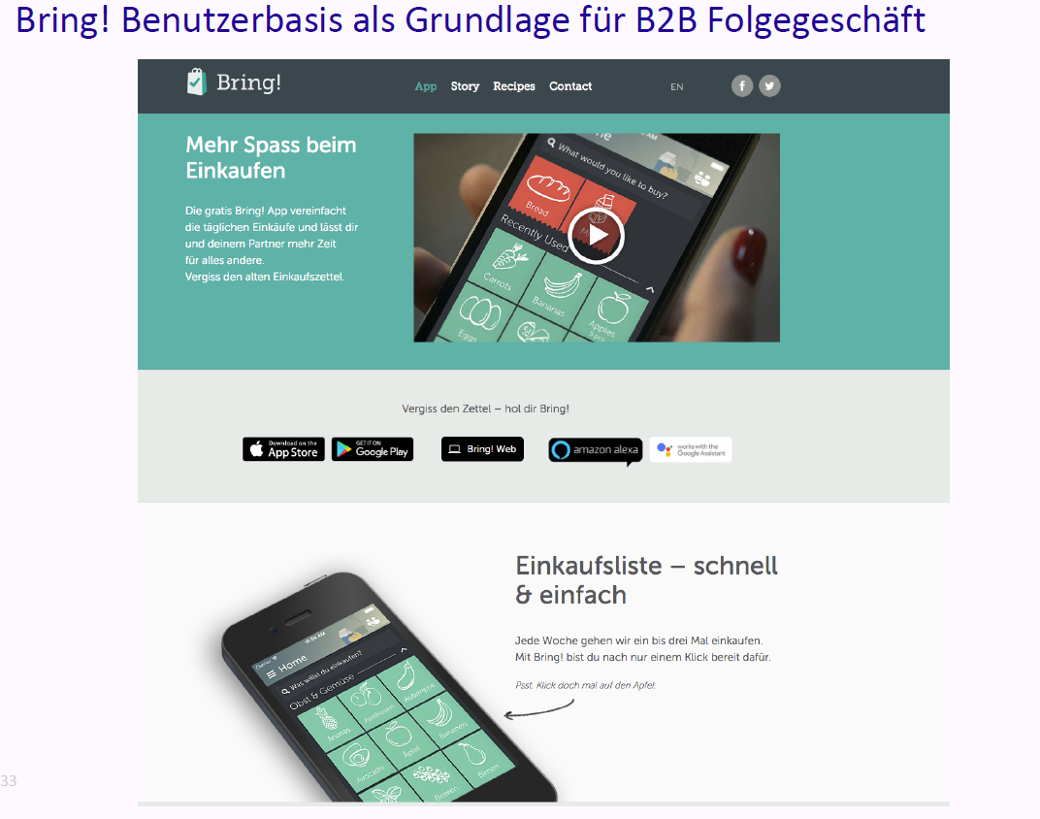

## Einführung in «Guerilla»/Startup-Marketing

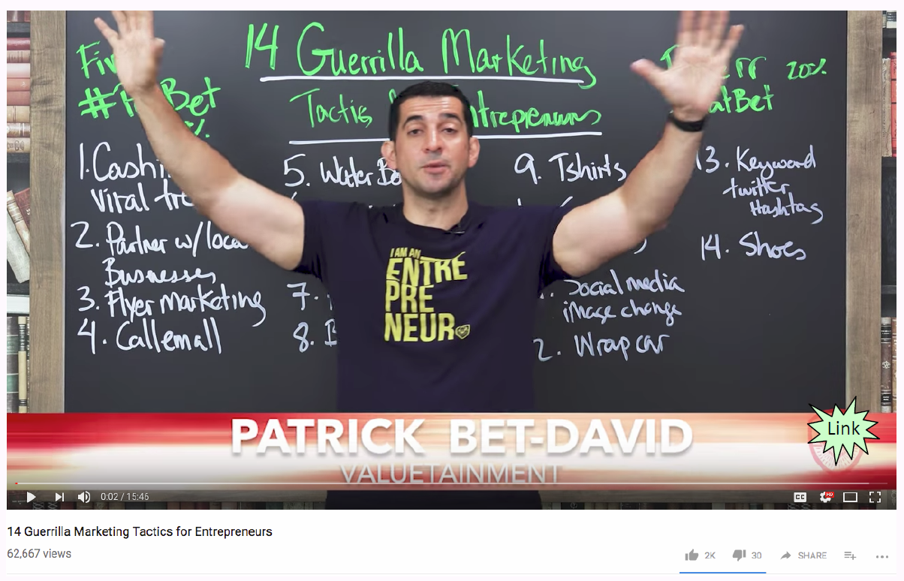

## Zum Abschluss der Vorlesung & Take Away

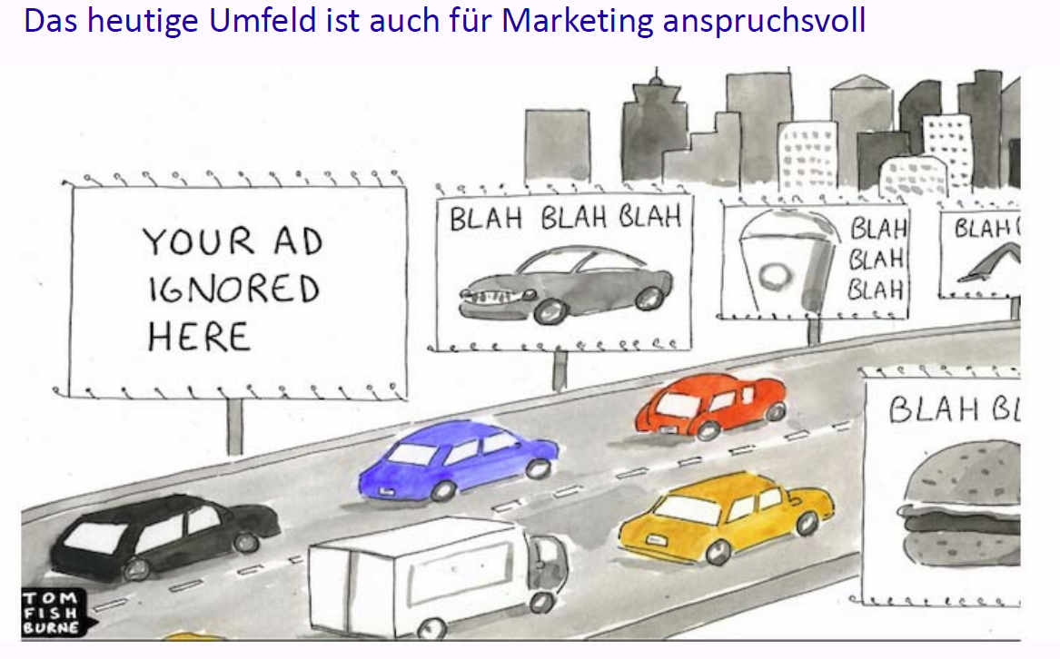

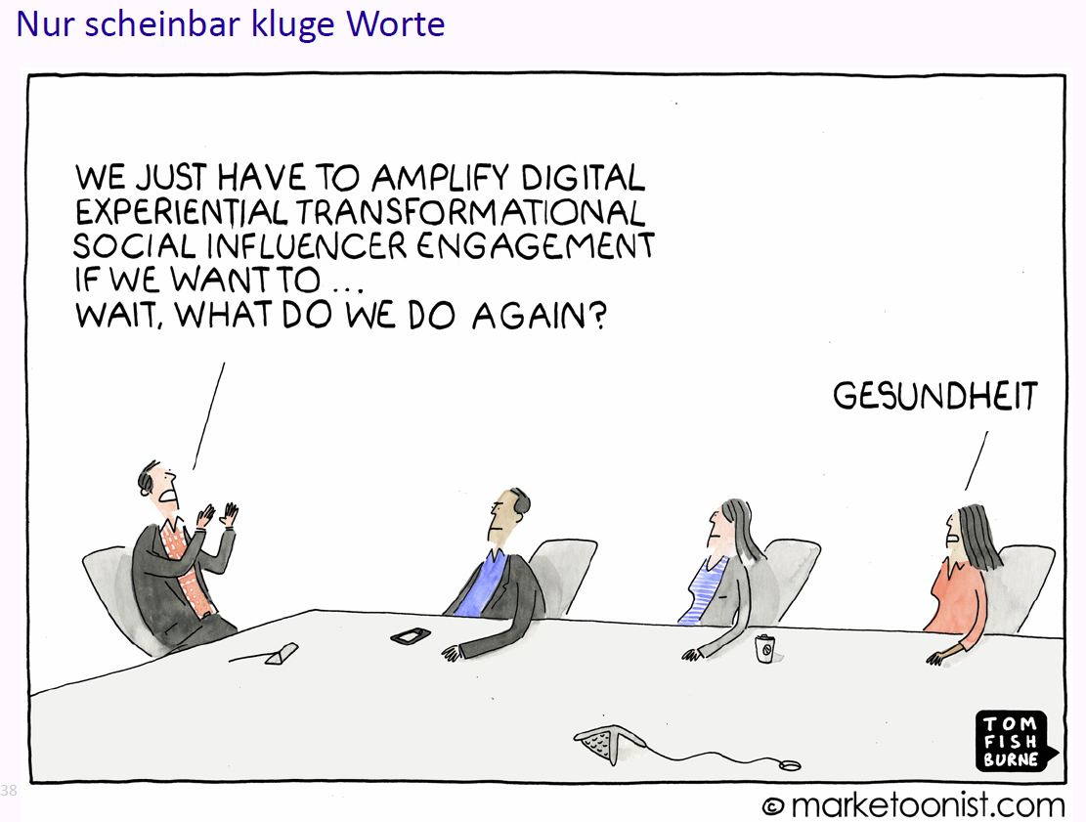

## Zum Abschluss der Vorlesung & „Take away“



# Woche 6

In Woche 6 konnte weiter an der Aufgabenstellung gearbeitet werden.

# Woche 7

## Übersicht

### Business Model Canvas (BMC)

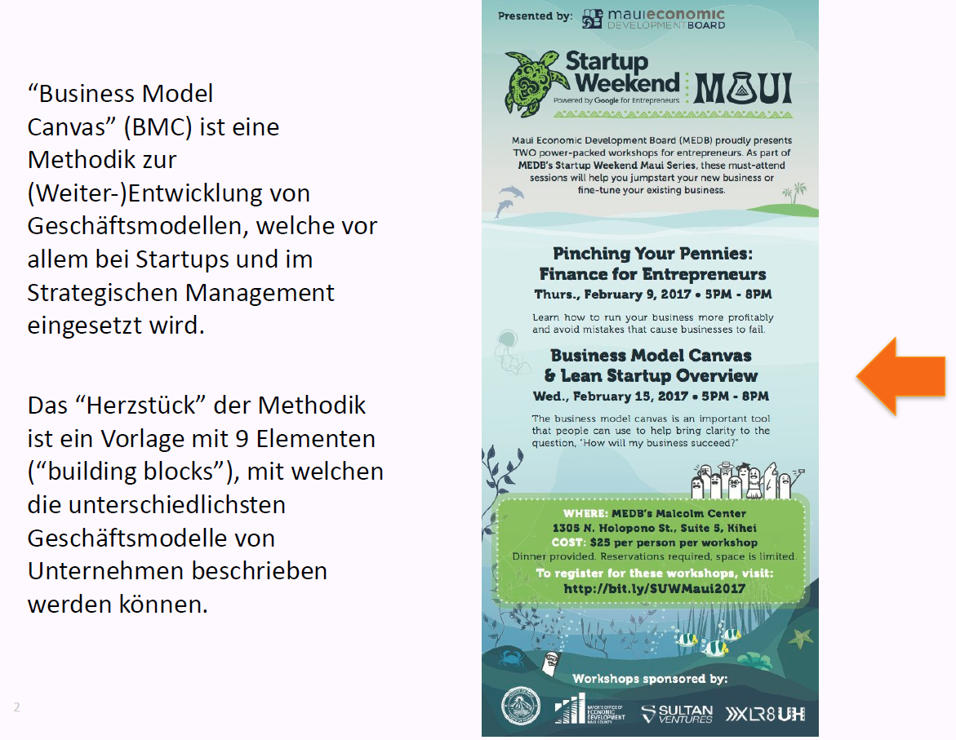

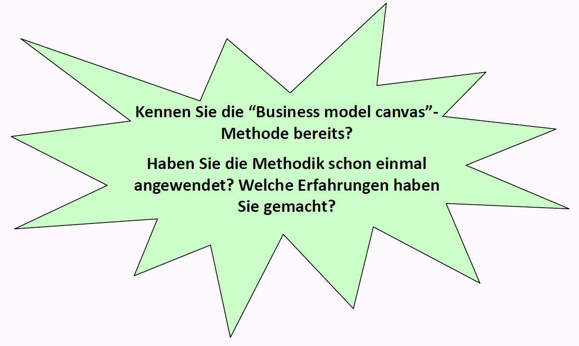

### Aus dem Curriculum der Vorlesung

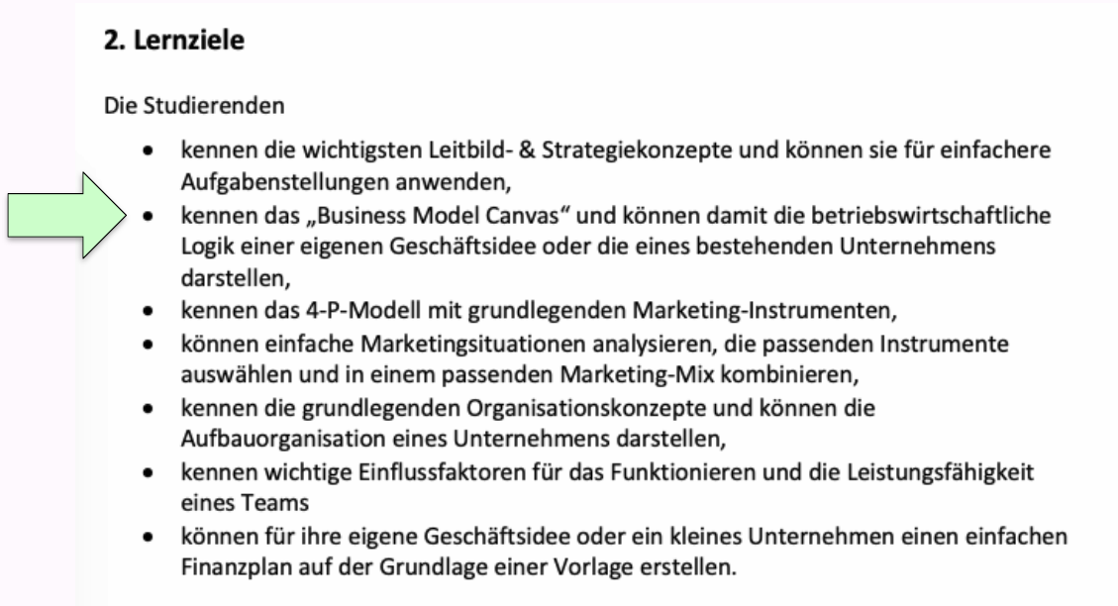

### Aufgabenstellung Teamarbeit – Teil „Canvas“

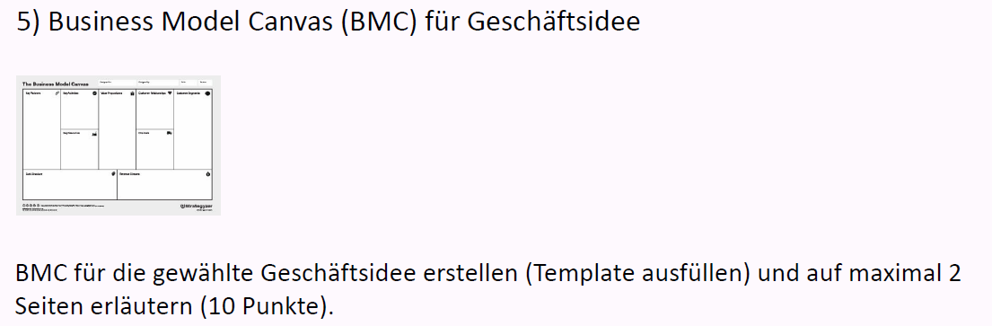

### Kursunterlagen

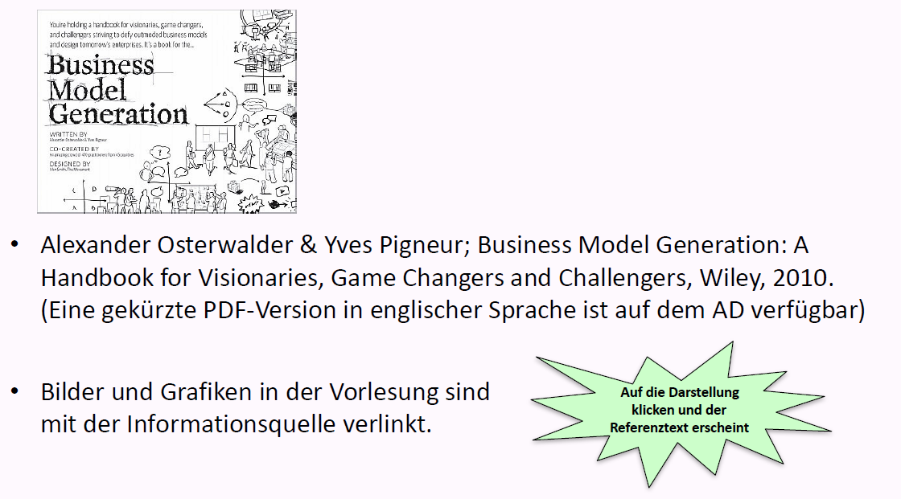

### Themen

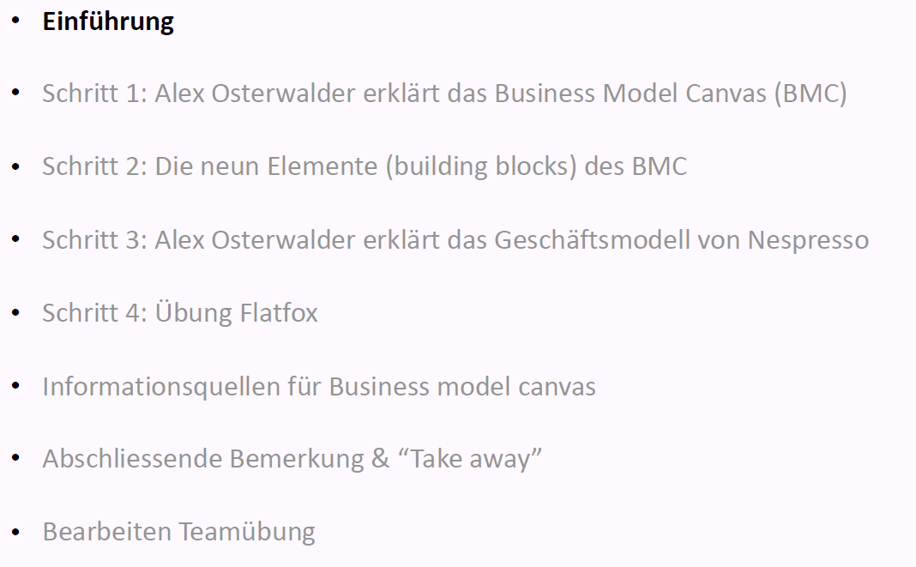

## Einführung

### Entwicklung eines Geschäftsmodells (business model) als Prozess

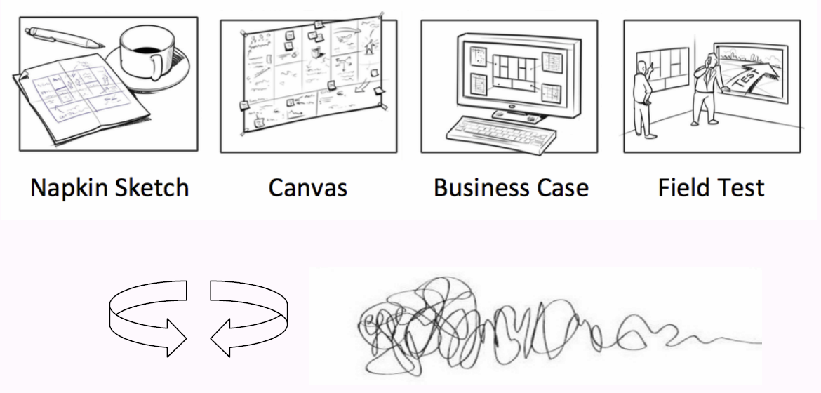

### BMC als eine gemeinsame Sprache für Strategie und Innovation

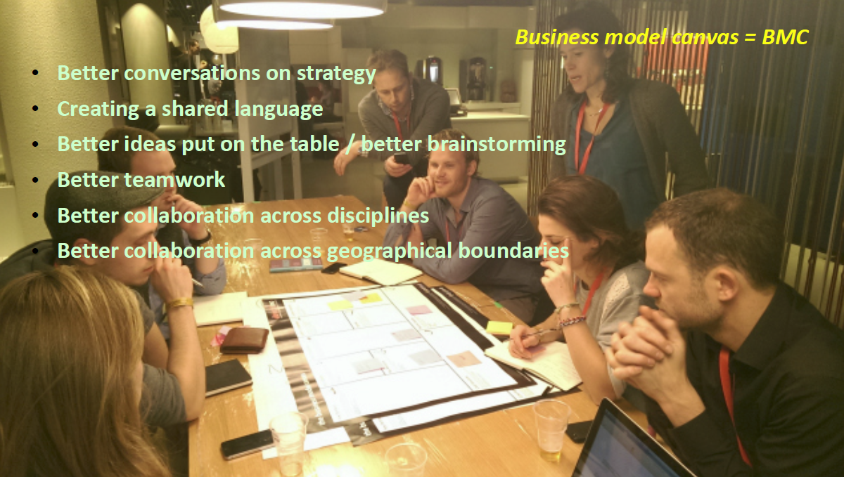

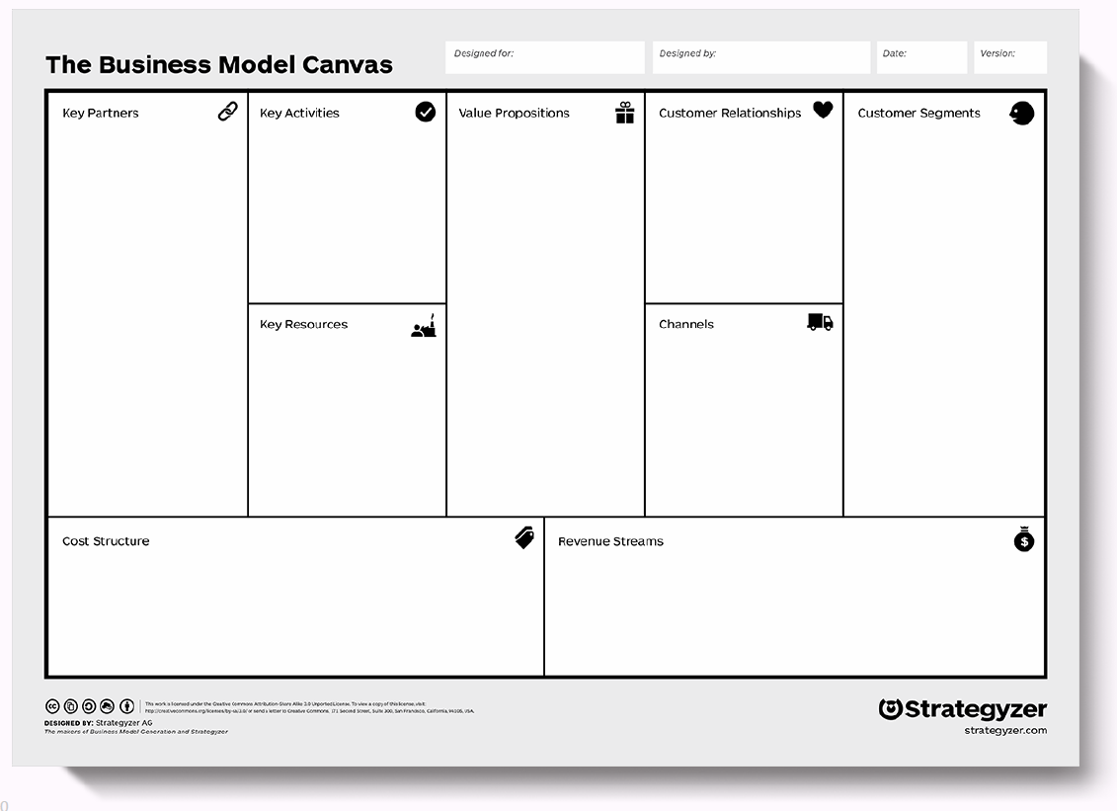

## Schritt 1: Alex Osterwalder erklärt das Business Model Canvas (BMC)

### Das “Business Model Canvas” erklärt von Alexander Osterwalder

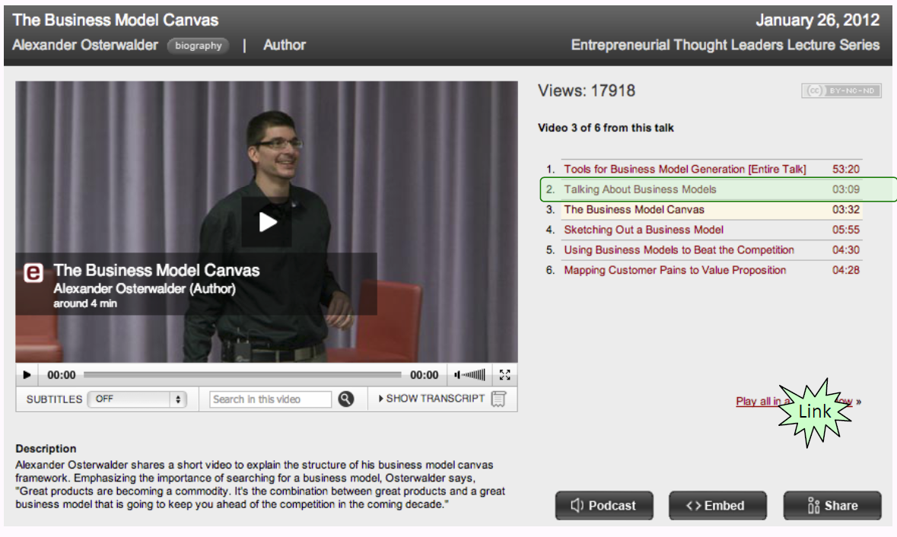

## Schritt 2: Die neun Elemente (building blocks) des BMC

### Neun „building blocks“, um ein Geschäftsmodell zu beschreiben

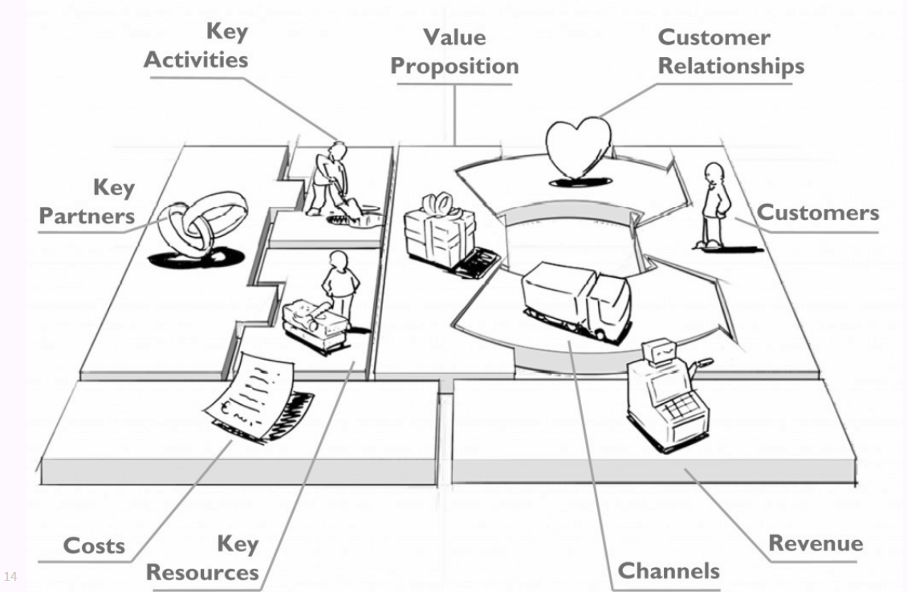

### Nespresso als Beispiel in jedem der „nine building blocks“

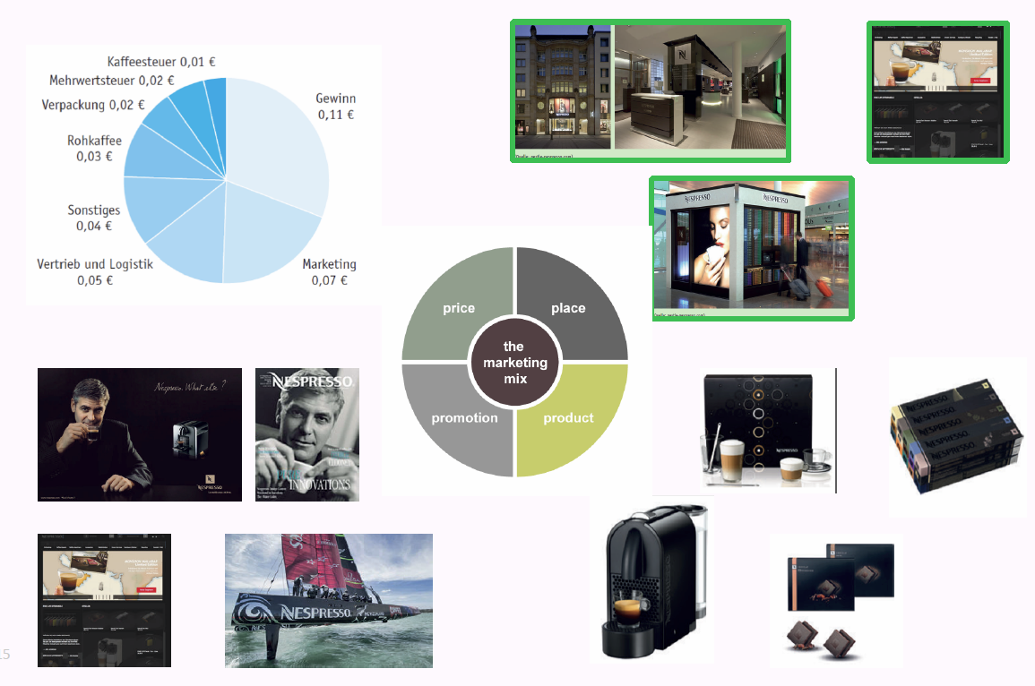

### Building block 1 – “Customer Segments” / Kundensegmente

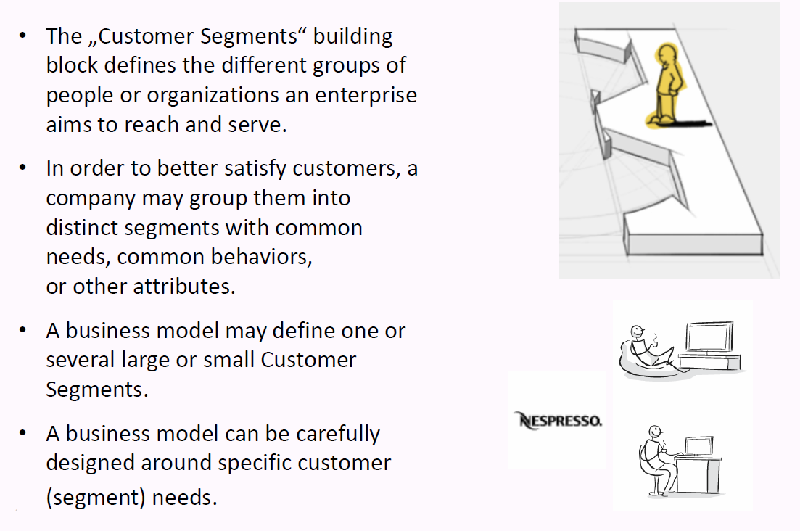

### Building block 2 – “Value Proposition” / Wertangebote

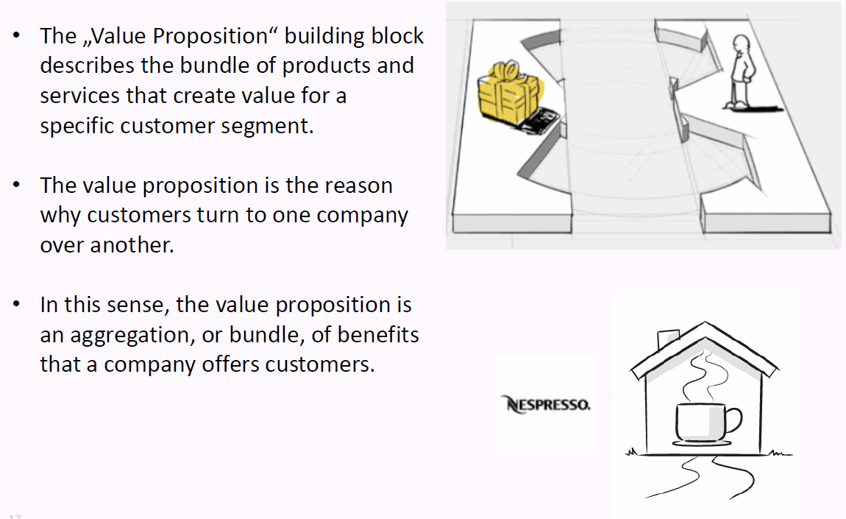

### Building block 3 – “Channels” / Kanäle

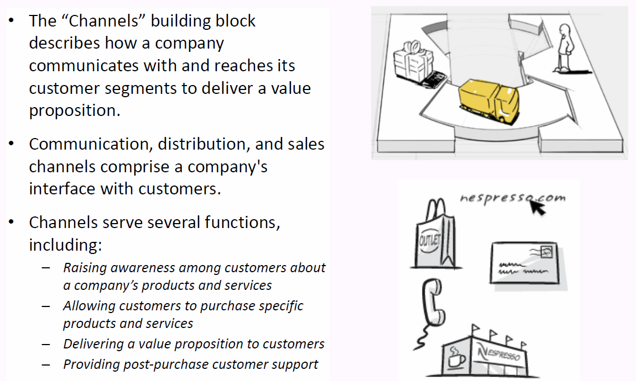

### Building block 4 – “Customer Relationships” / Kundenbeziehungen

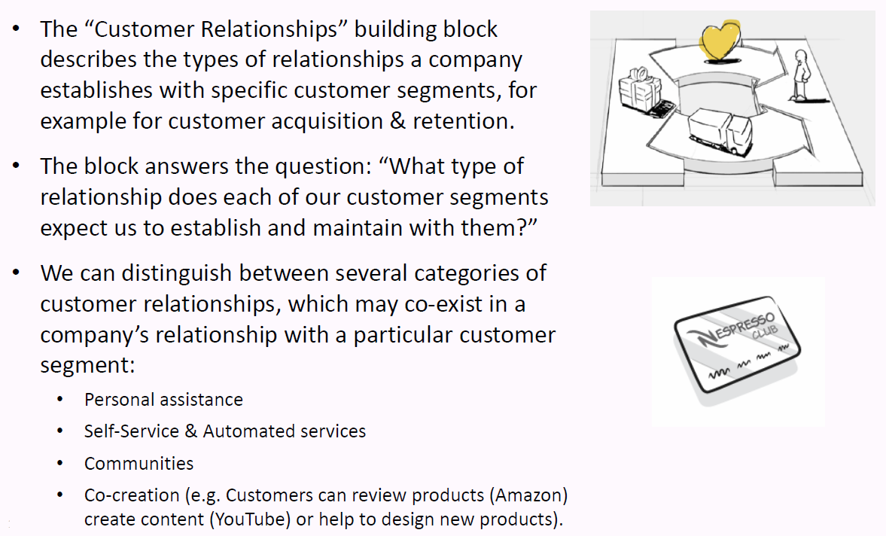

### Building block 5 – “Revenue Streams” / Einnahmequellen

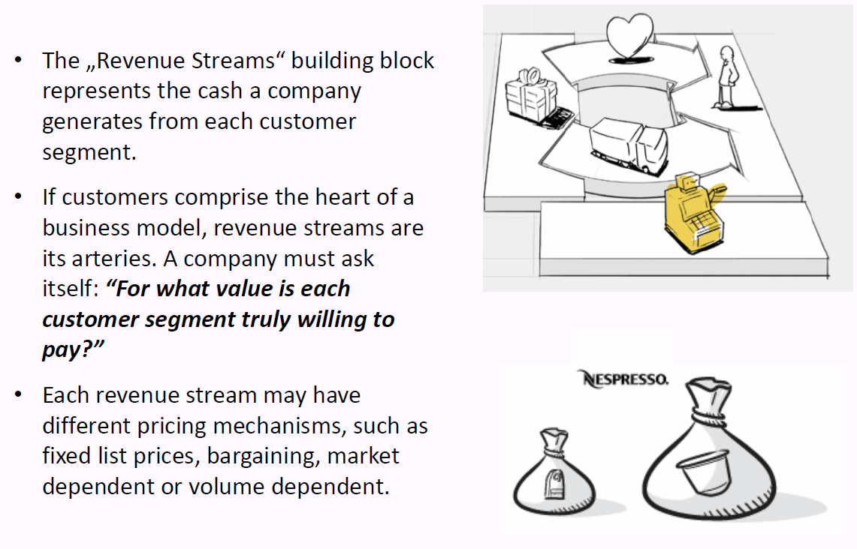

### Building block 6 – “Key Resources” / Schlüsselressourcen

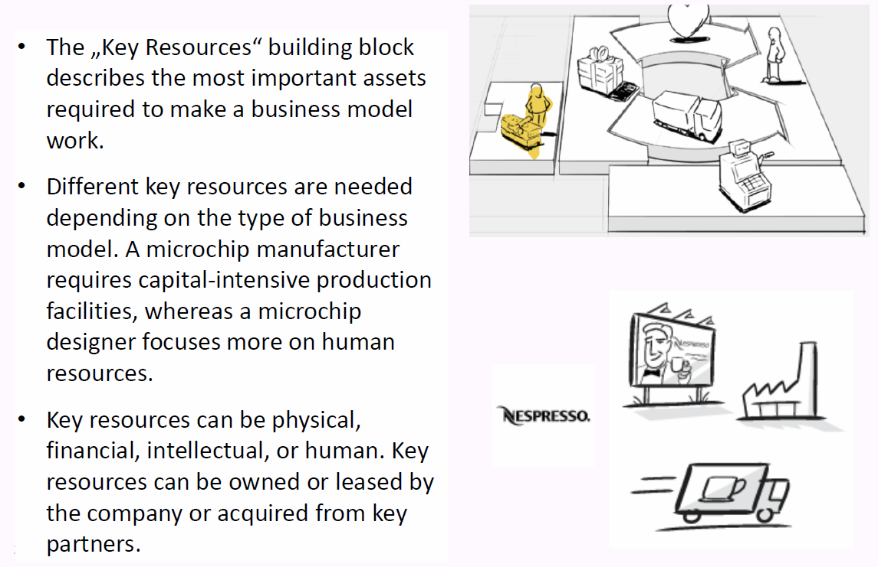

### Building block 7 – “Key Activities” / Schlüsselaktivitäten

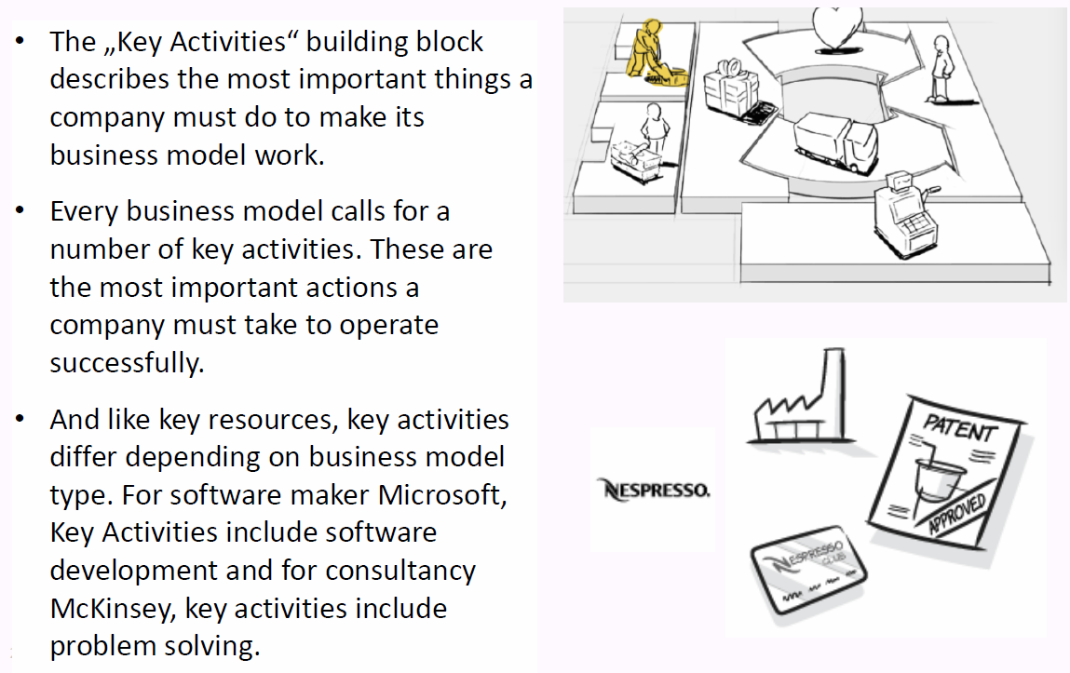

### Building block 8 – “Key Partnerships” / Schlüsselpartner

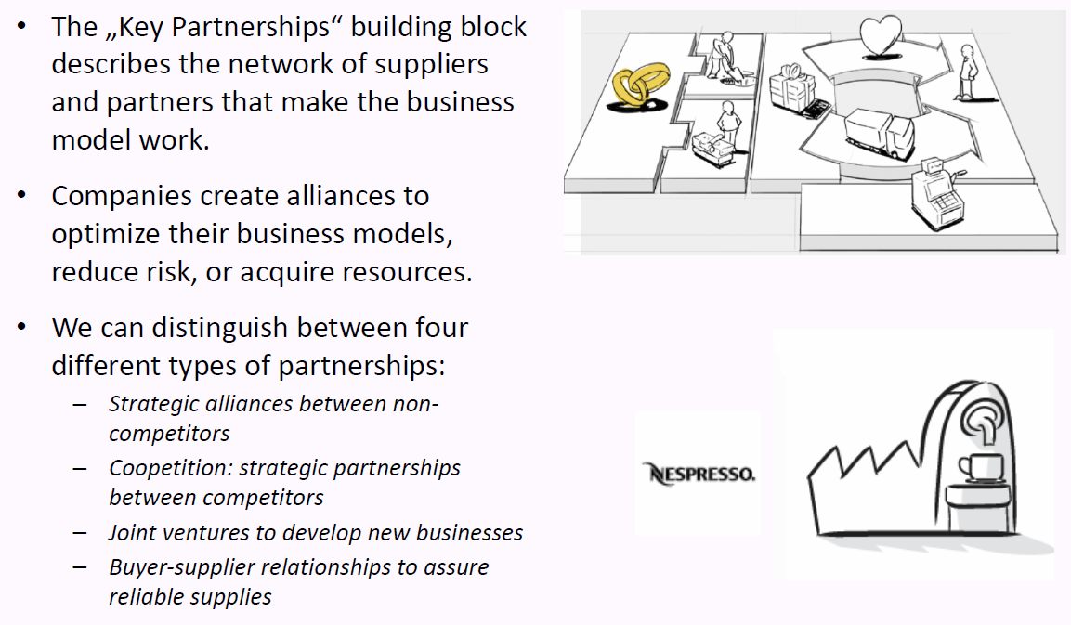

### Building block 9 – “Cost Structure” / Kostenstruktur

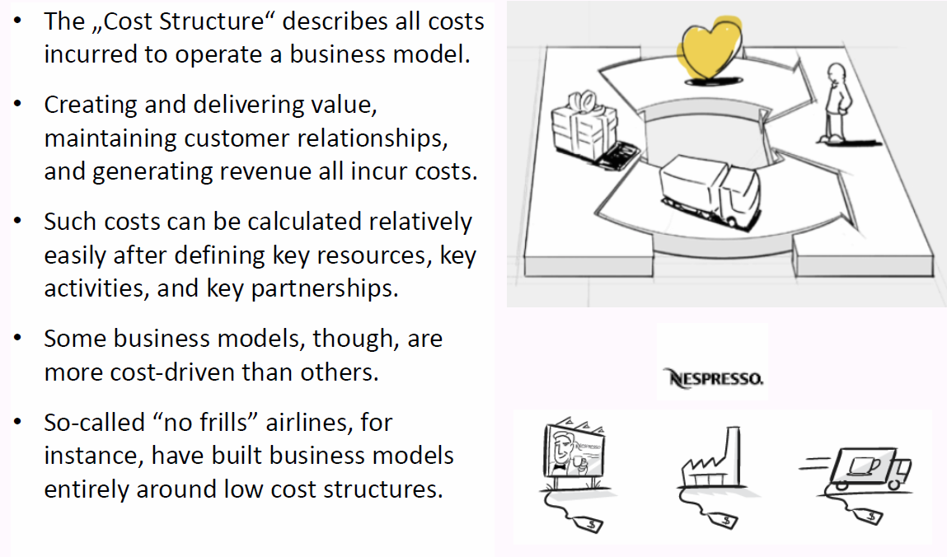

## Schritt 3: Alex Osterwalder erklärt das Geschäftsmodell von Nespresso

### Alexander Osterwalder erklärt Nespresso‘s BMC

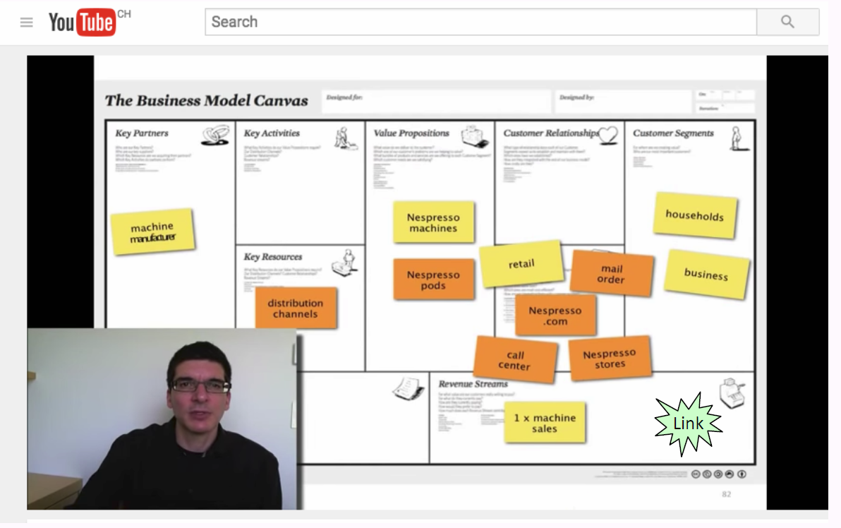

## Schritt 4: Übung Flatfox

### Fallstudie Flatfox / "flatfox.ch"

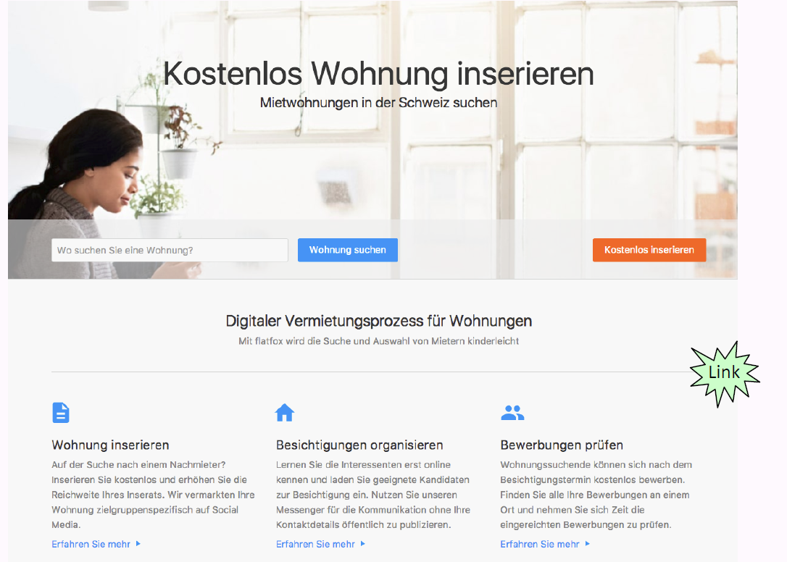

### Gruppenübung: Entwickeln eines BMC für flatfox.ch

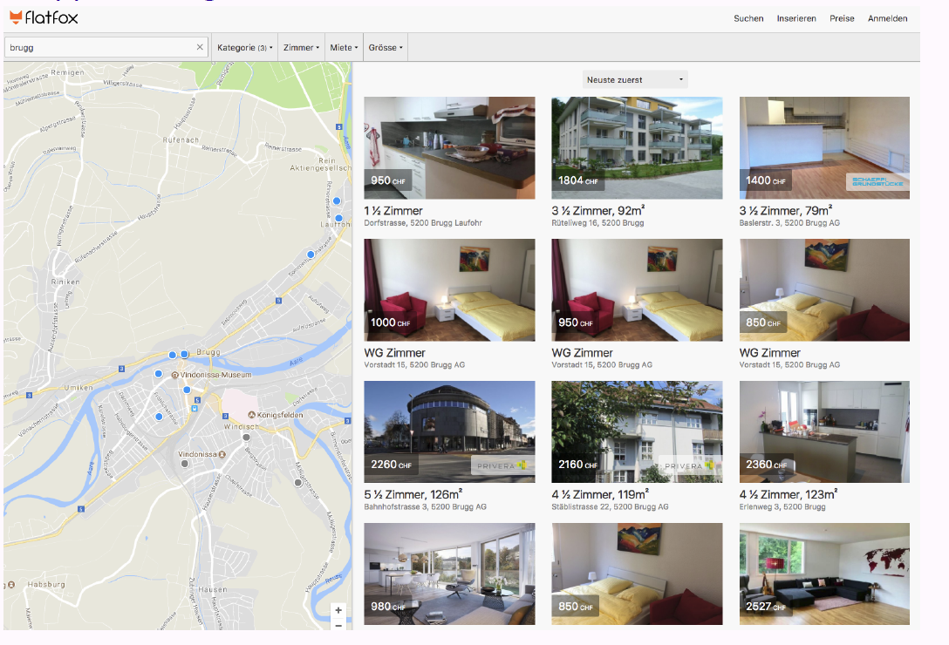

## Informationsquellen für Business model canvas

### Strategyzer

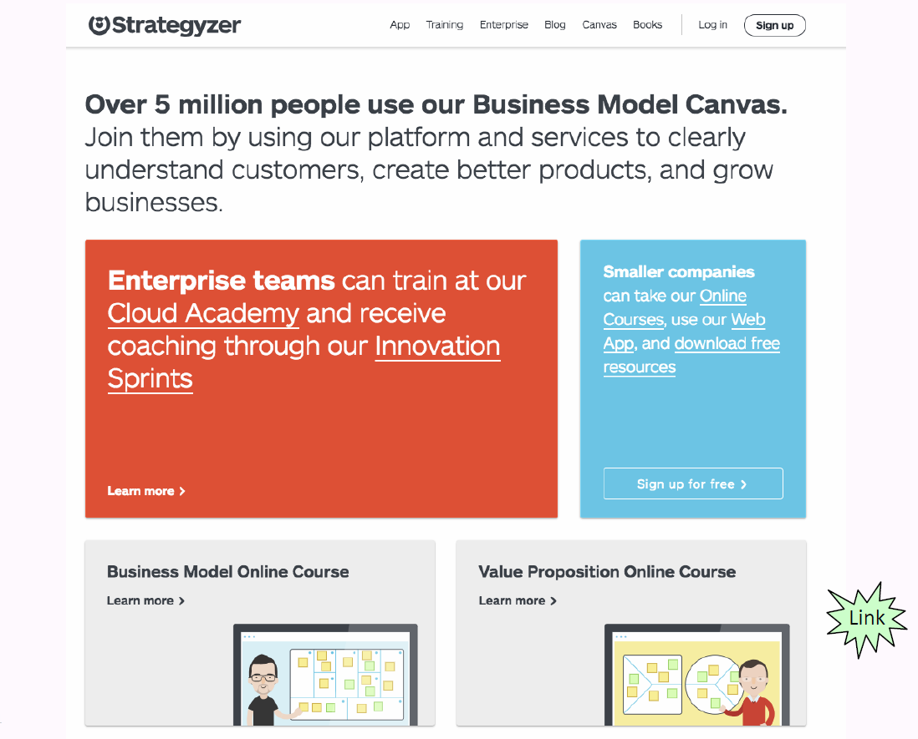

### Business Model Fiddle

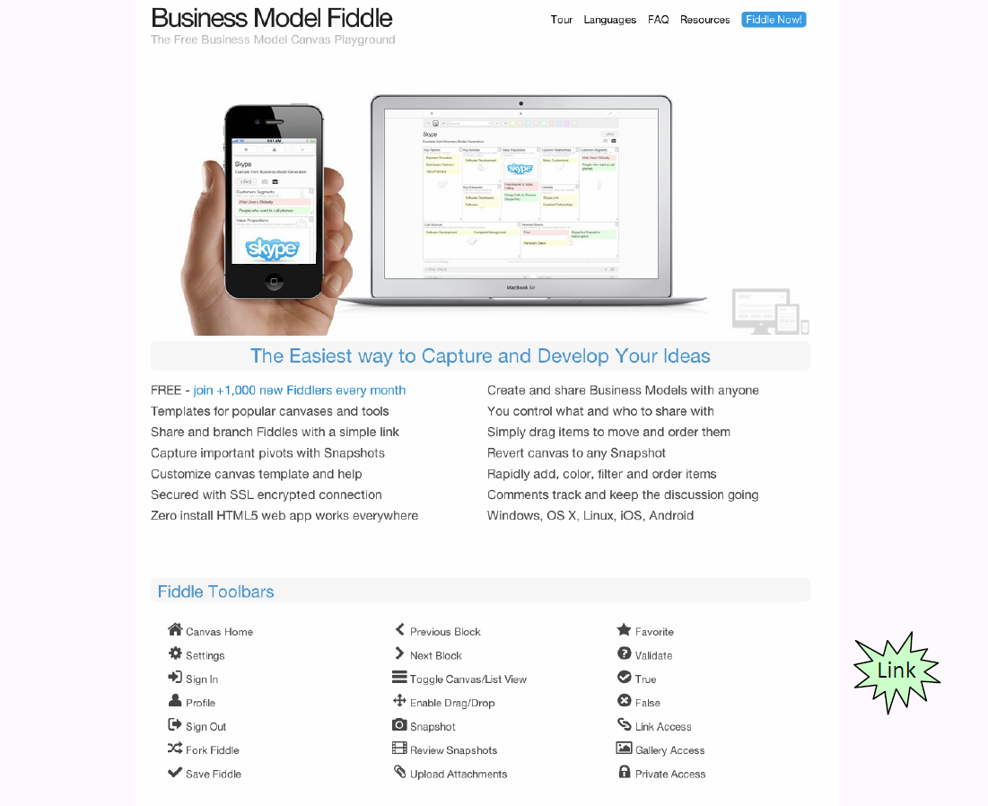

## Abschliessende Bemerkung & “Take away”

### Was ist ihr Eindruck von der BMC-Methodik?

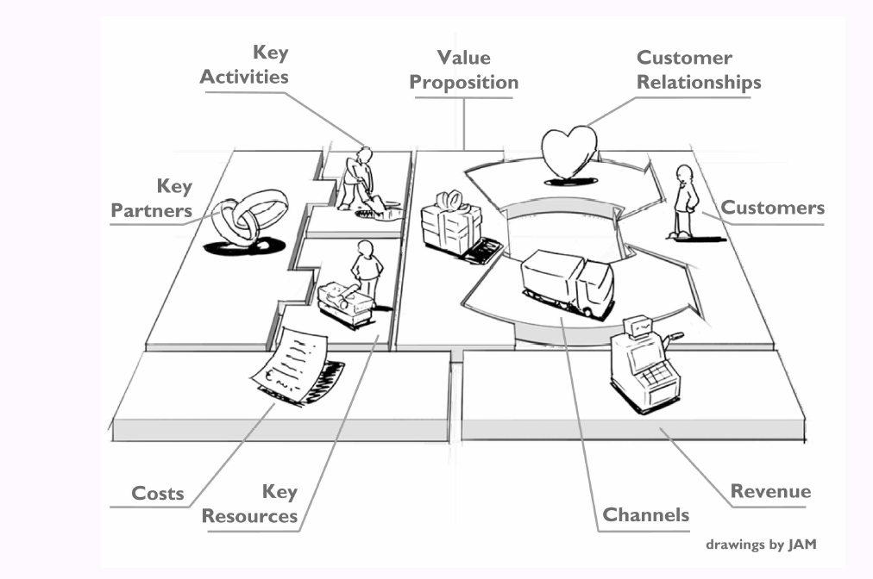

### Was nehmen Sie speziell mit aus den Inhalten dieser Vorlesung?



# Woche 8

## Einleitung

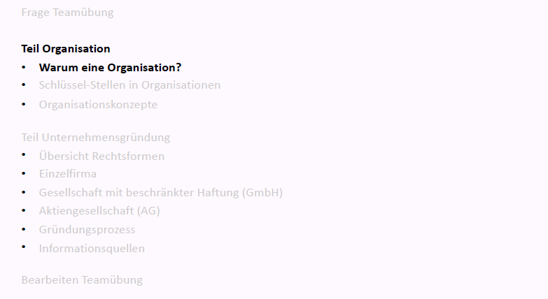

## Fragen Teamübung

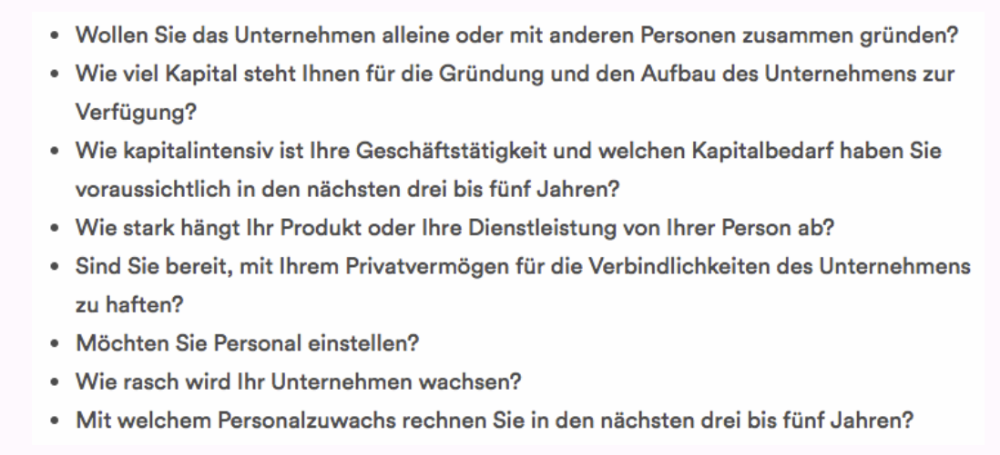

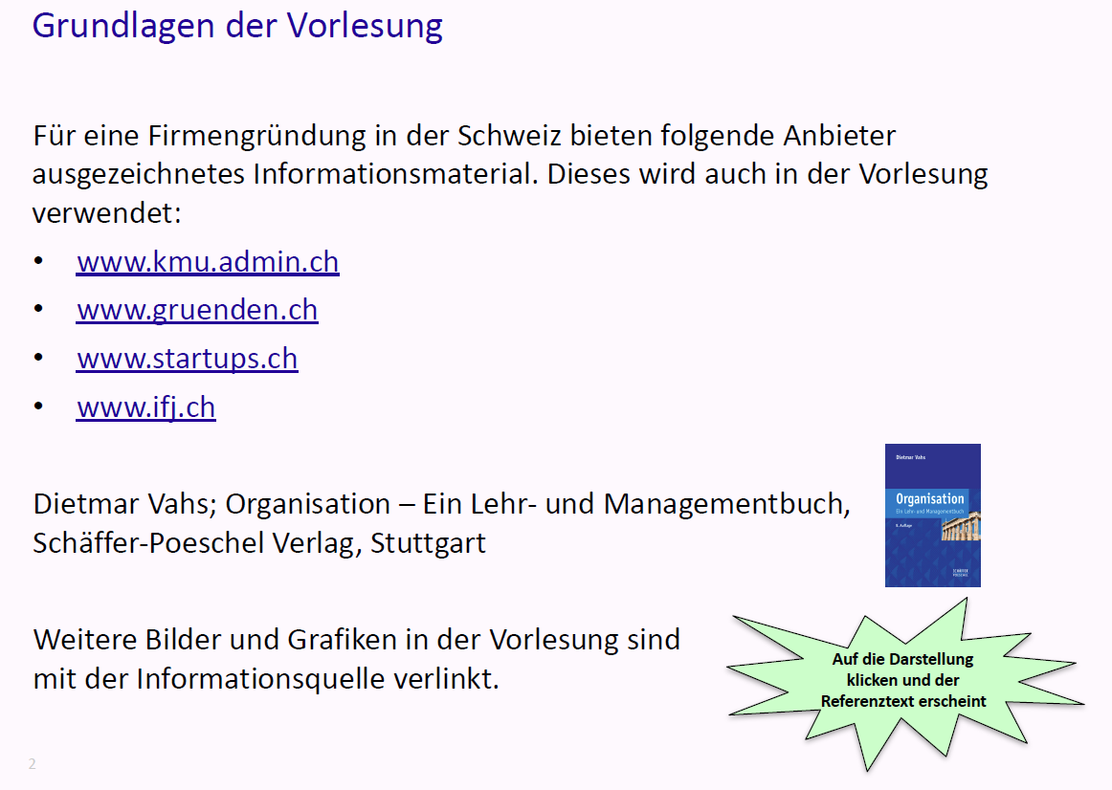

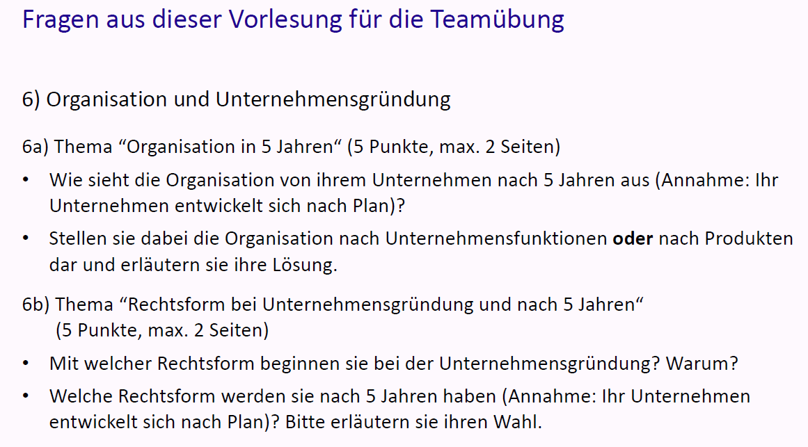

## Teil Organisation

### Warum eine Organisation?

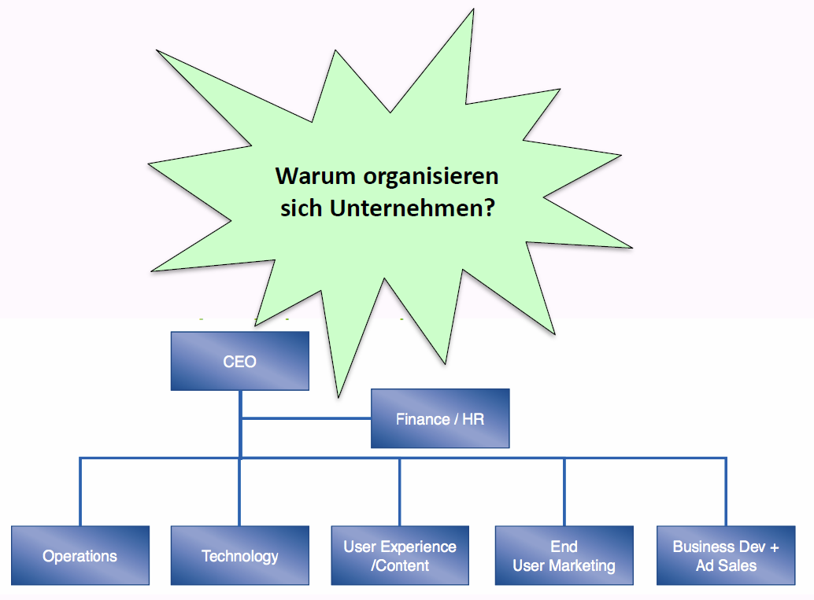

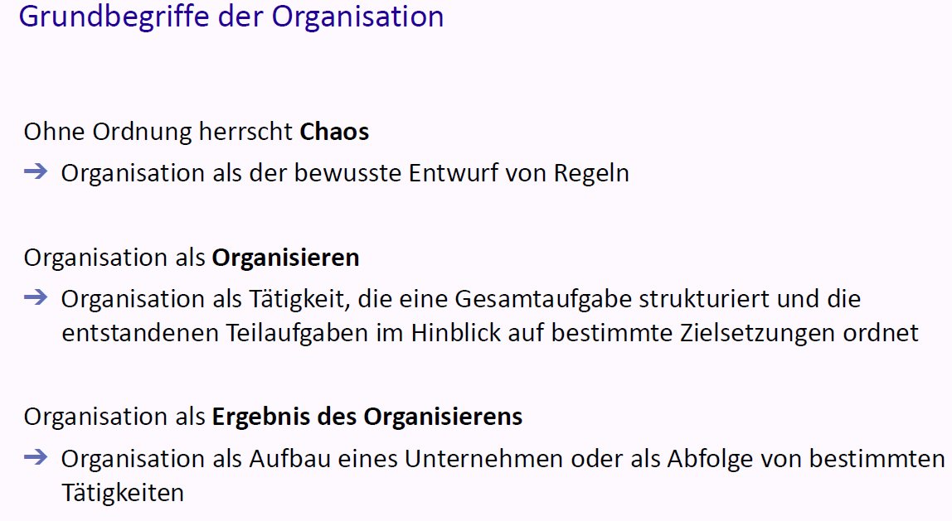

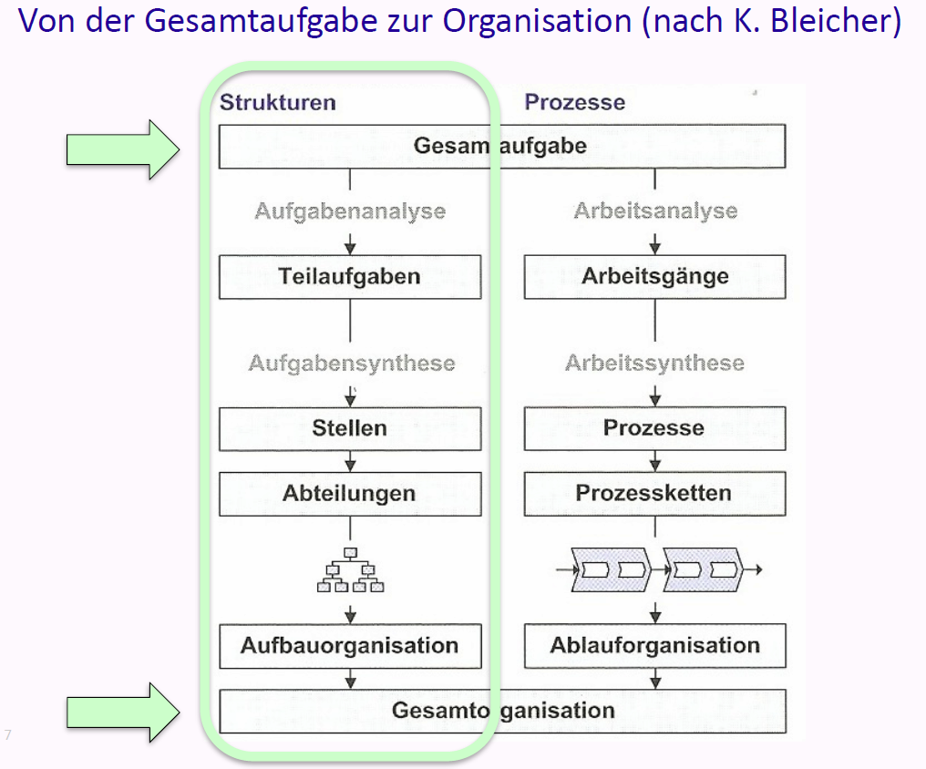

### Schlüssel-Stellen in Organisationen

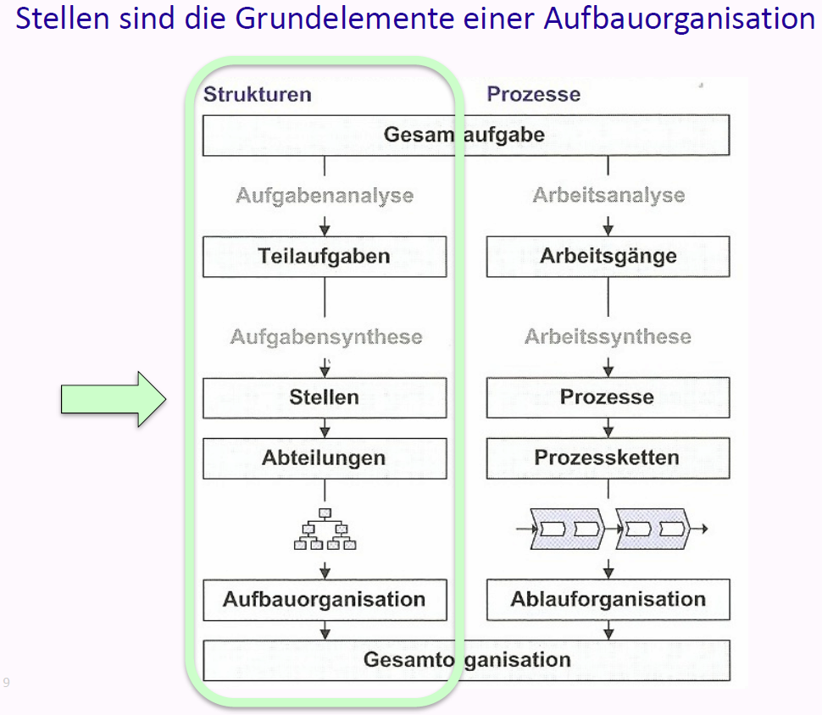

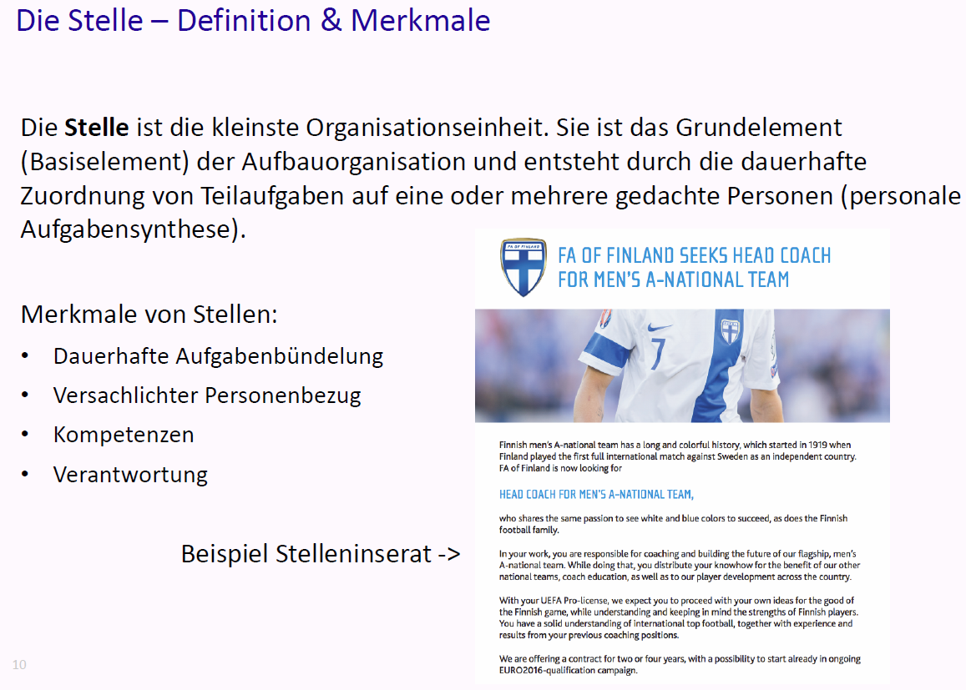

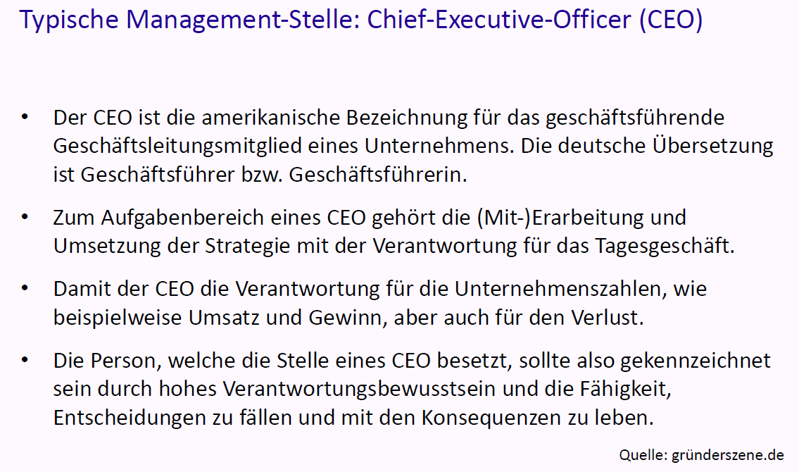

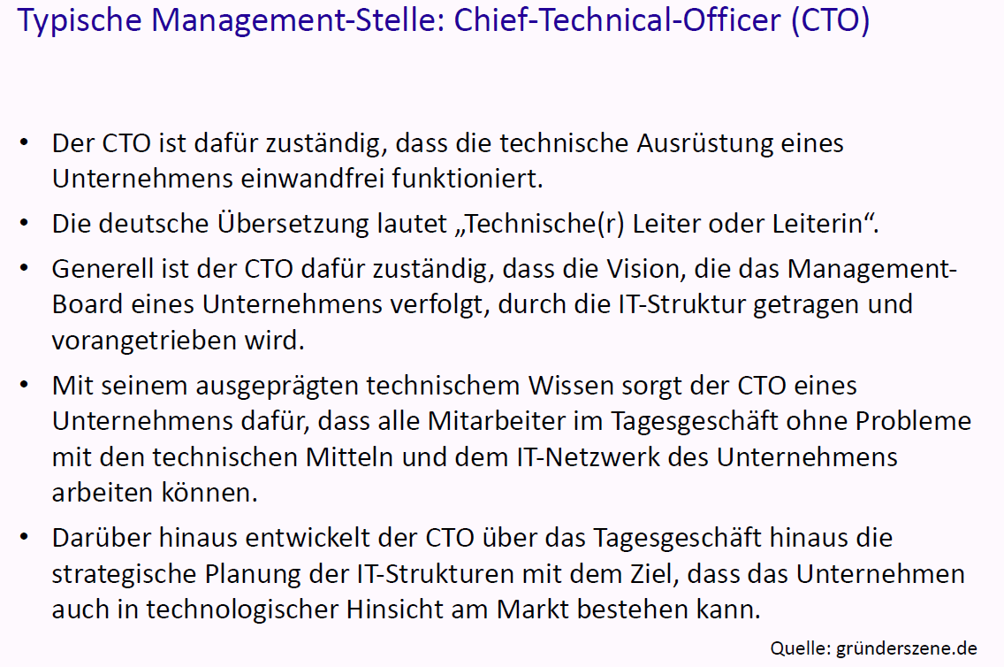

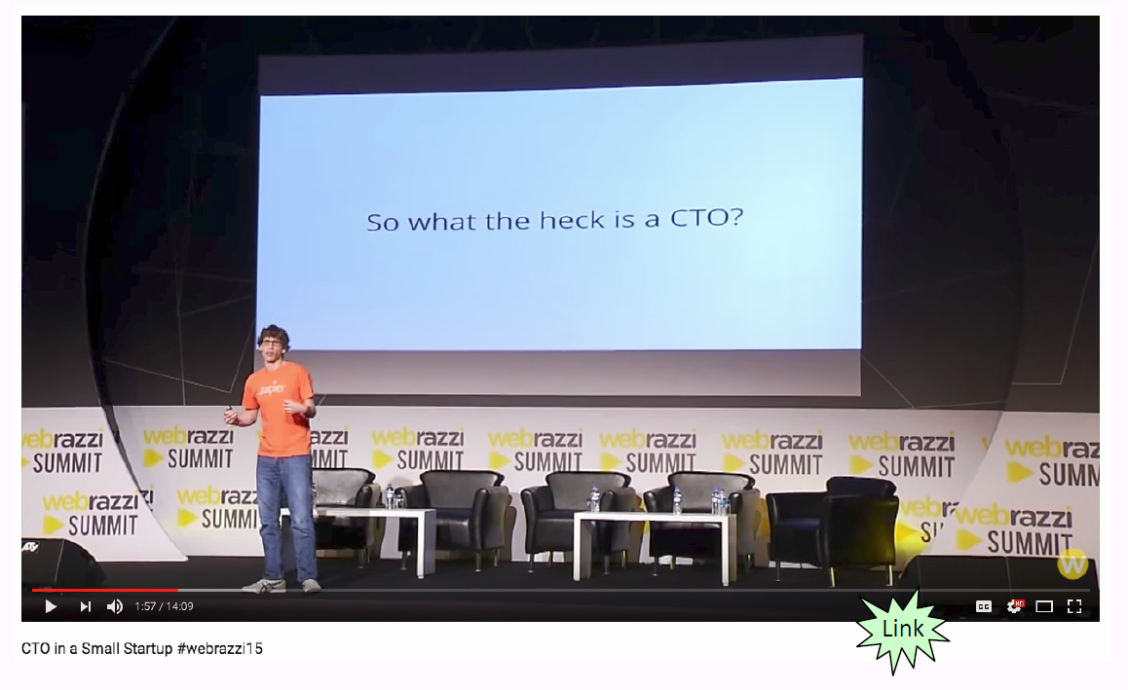

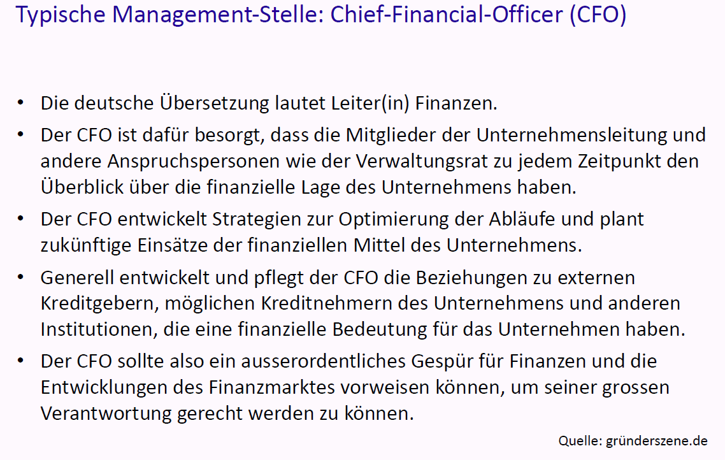

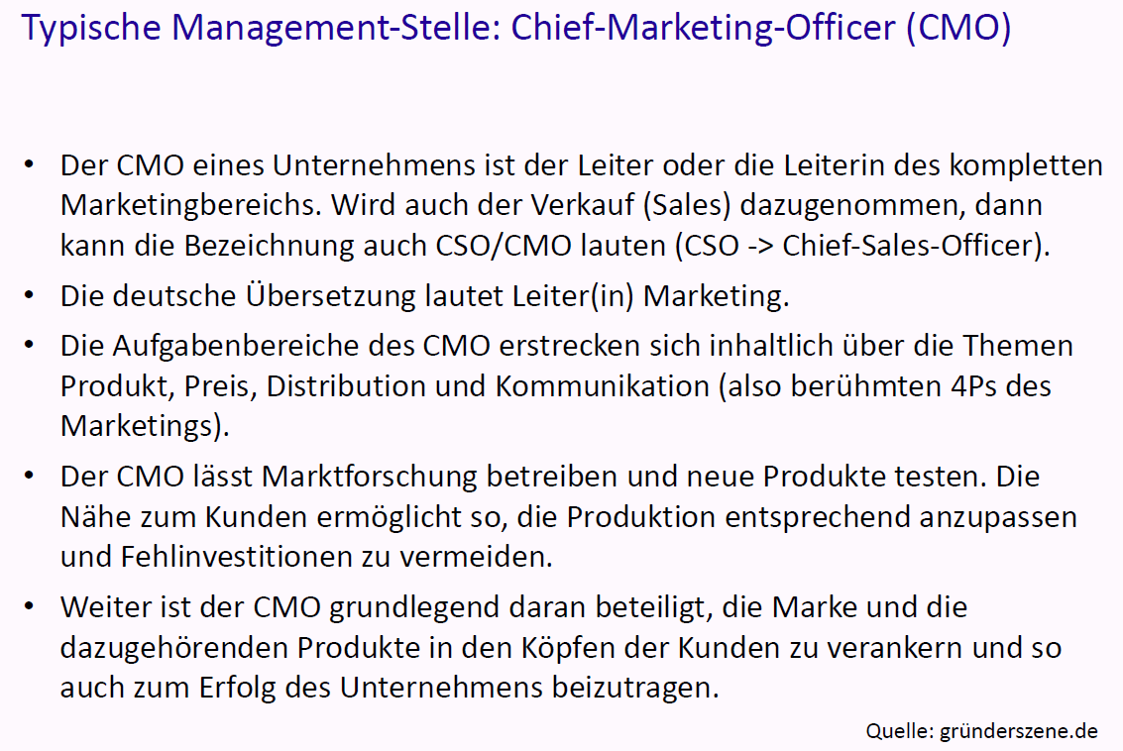

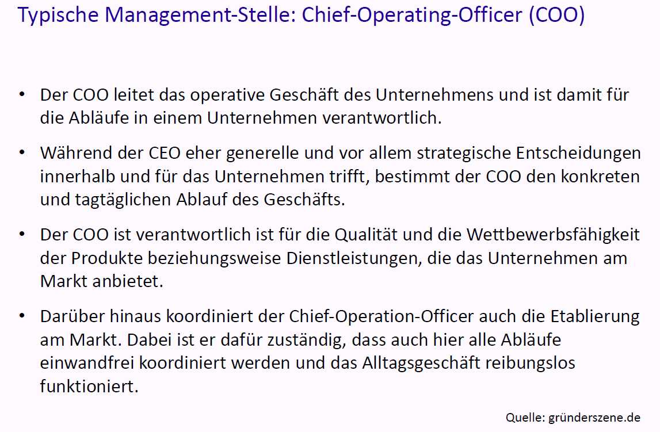

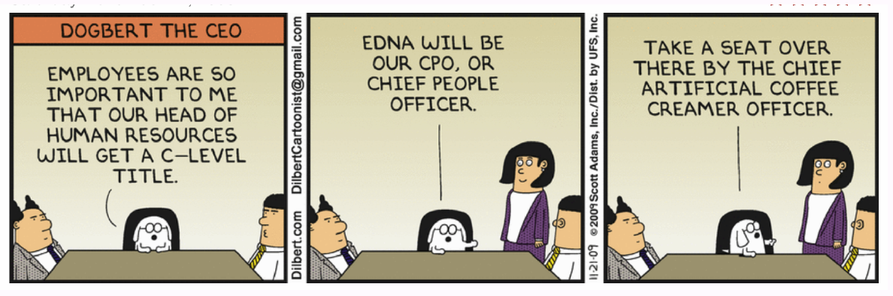

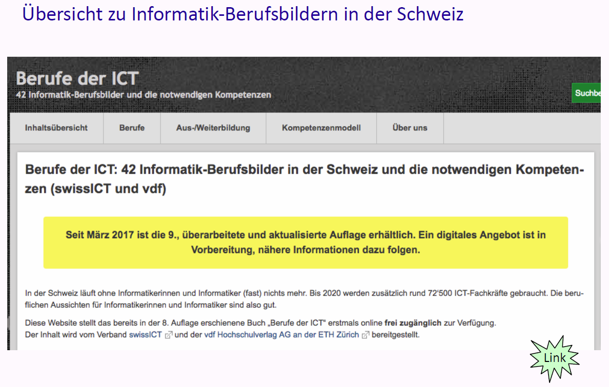

### Organisationskonzepte

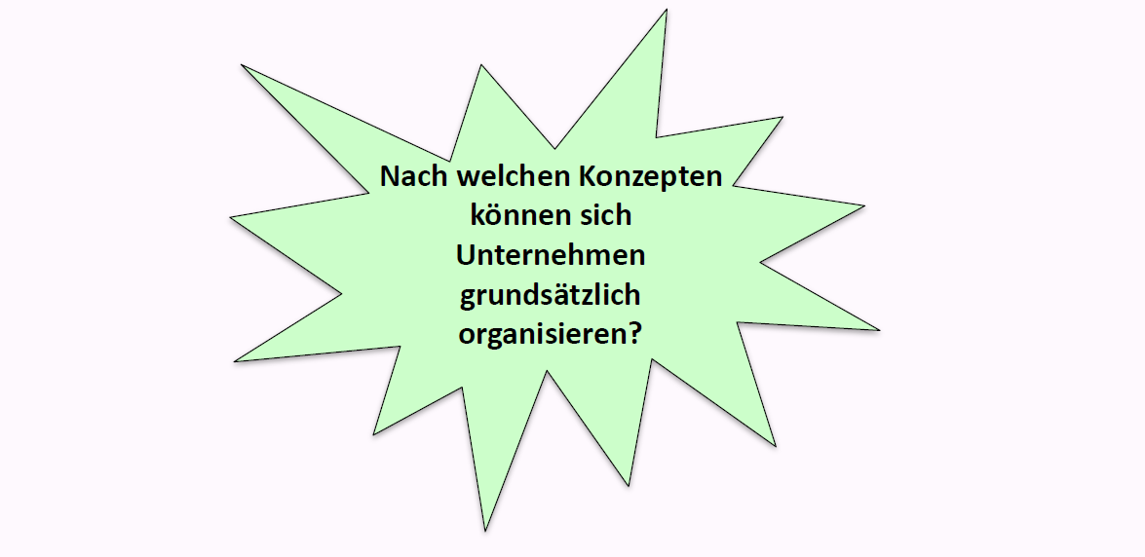

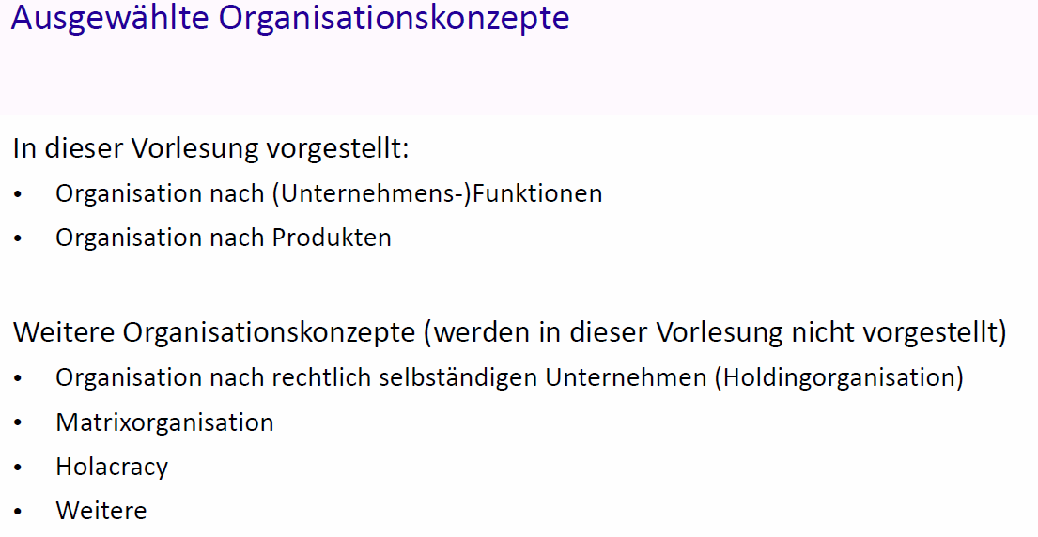

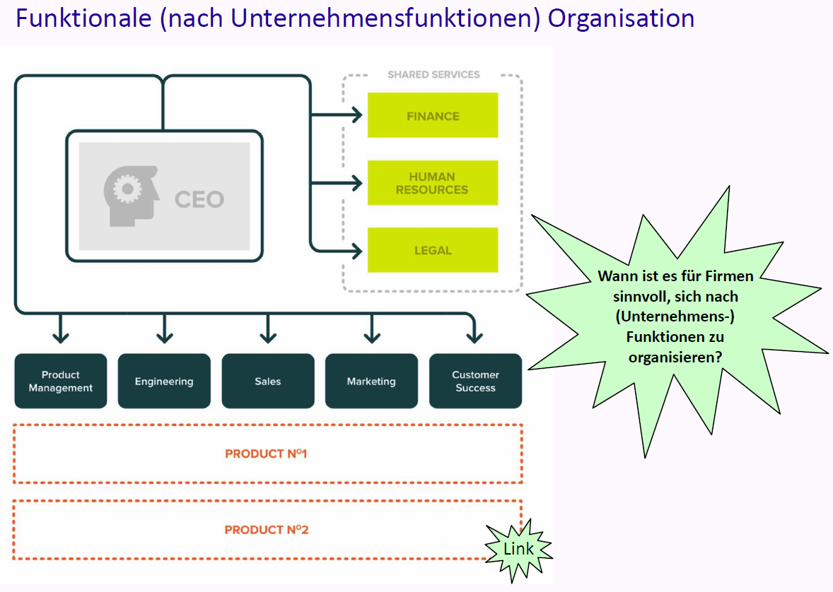

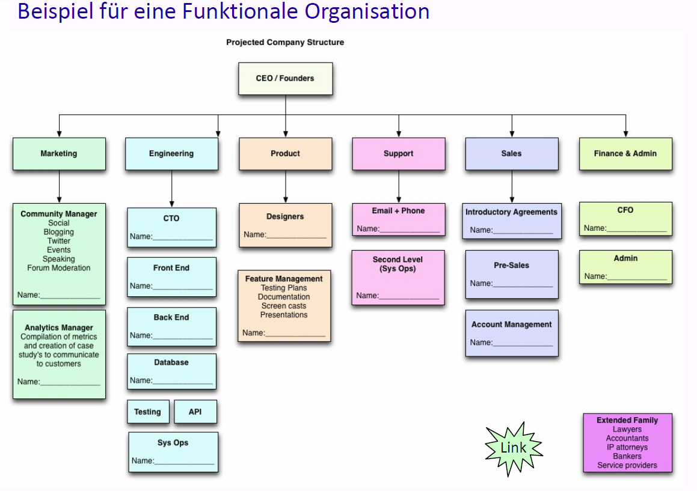

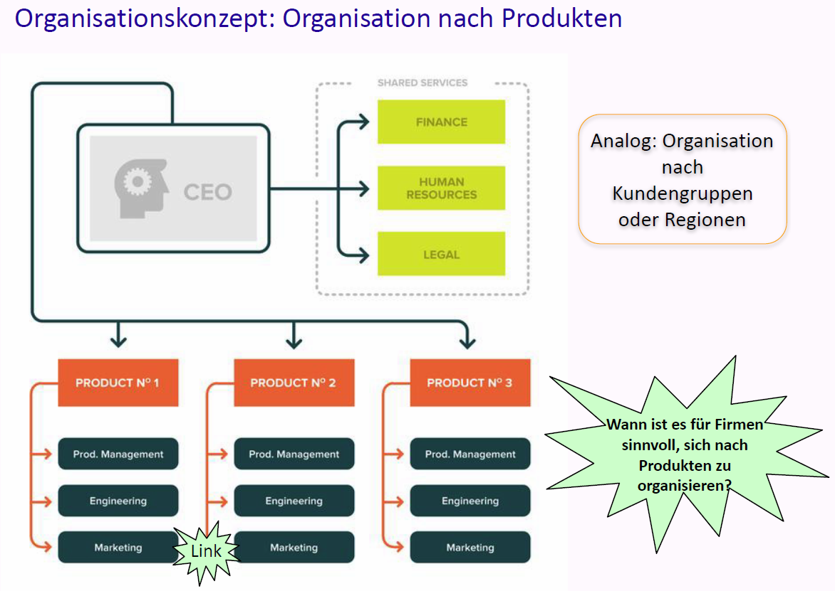

## Teil Unternehmensgründung

### Übersicht Rechtsformen

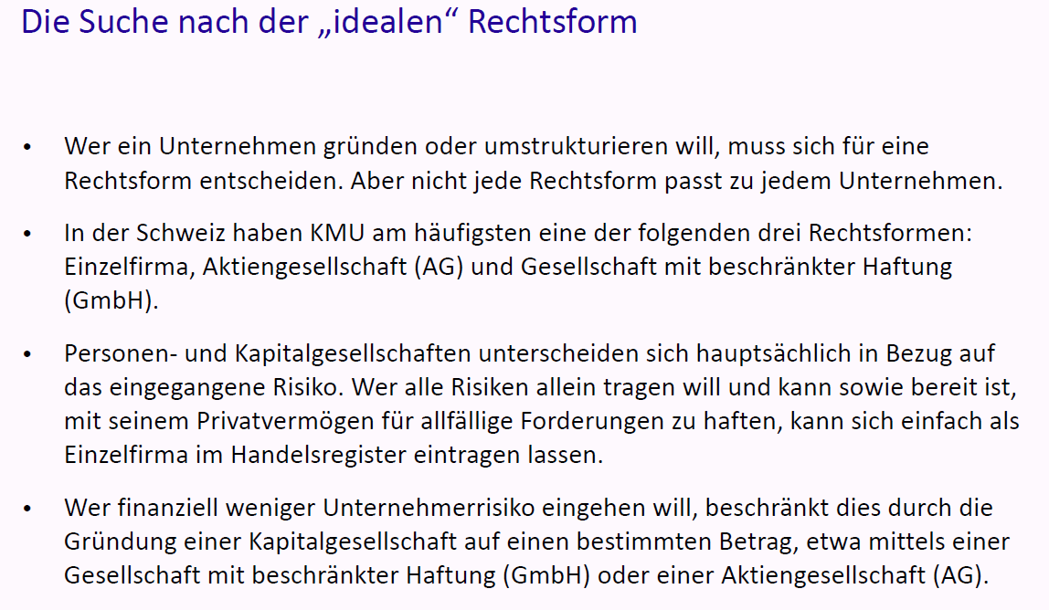

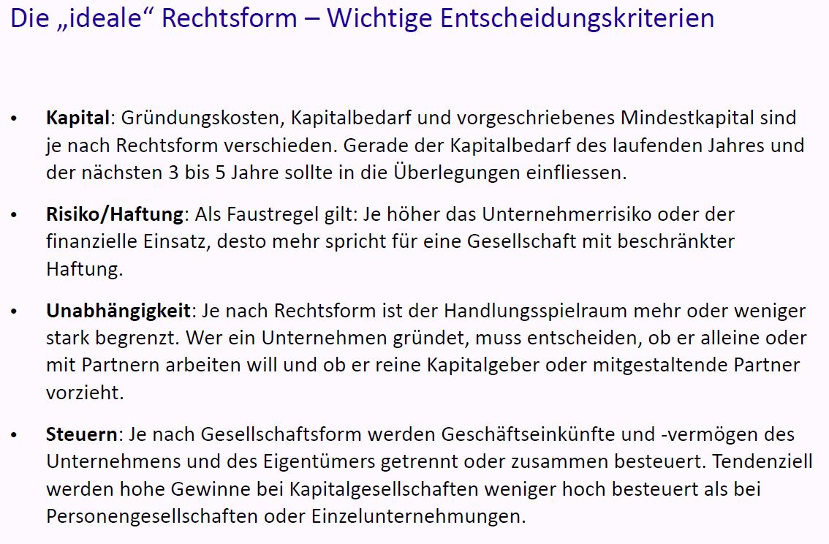

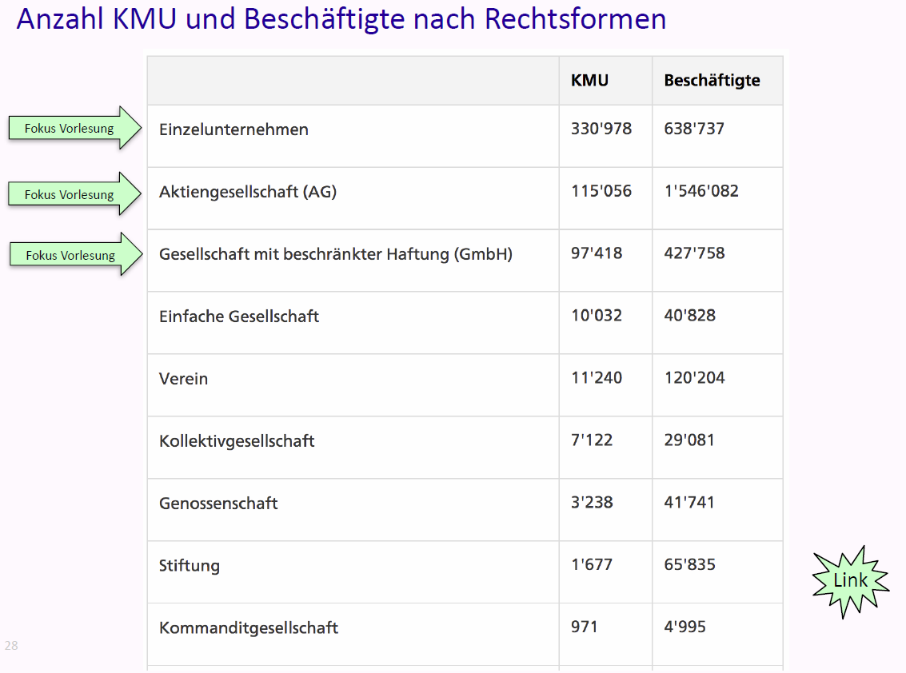

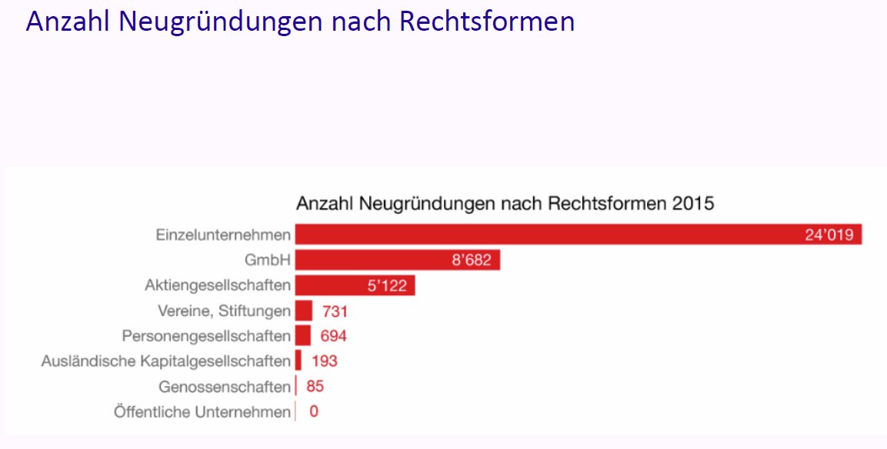

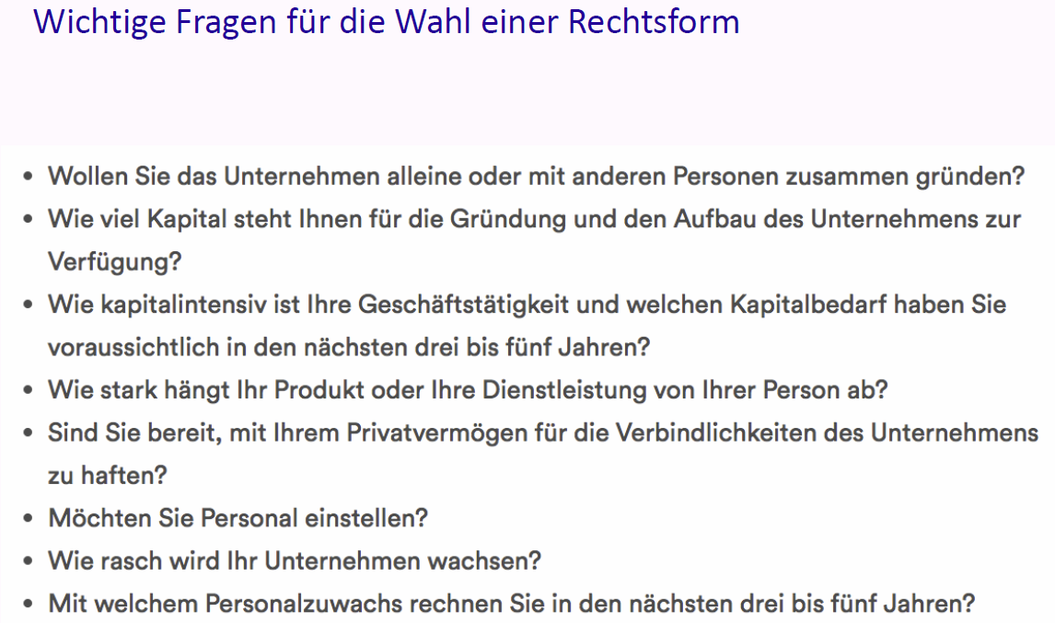

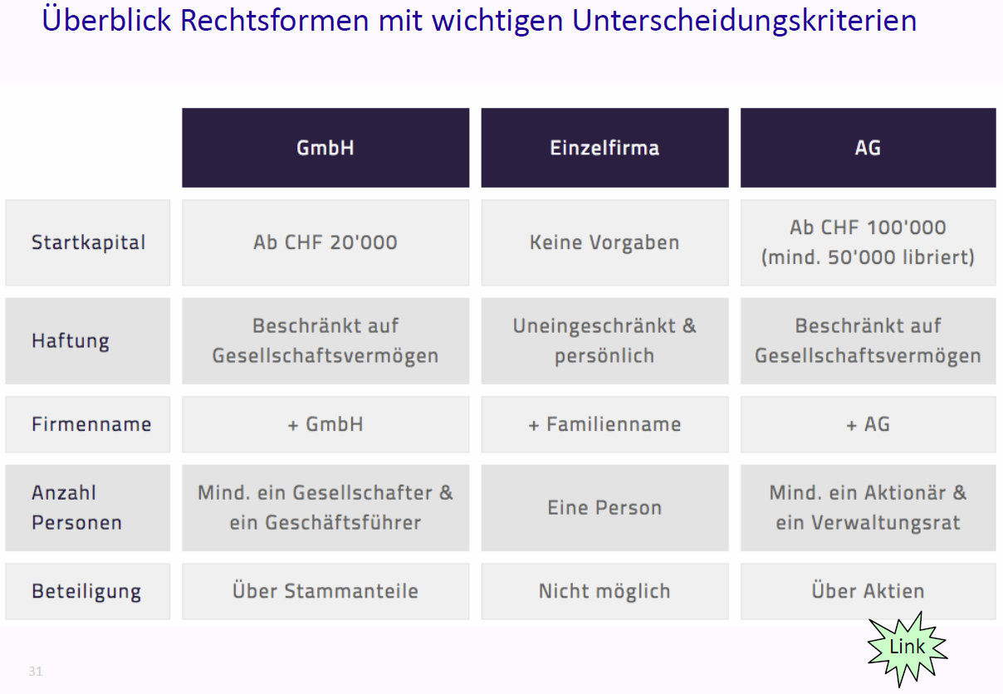

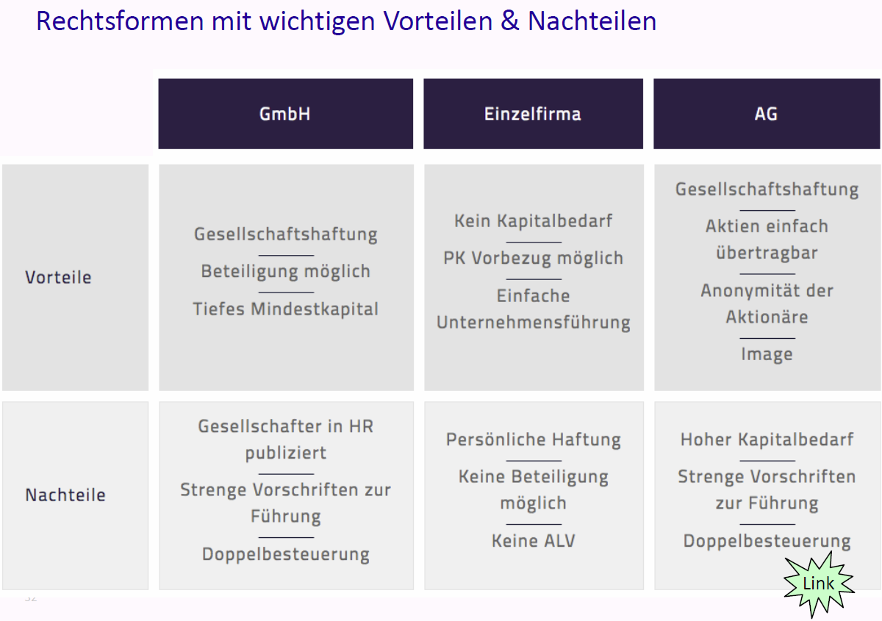

### Einzelfirma

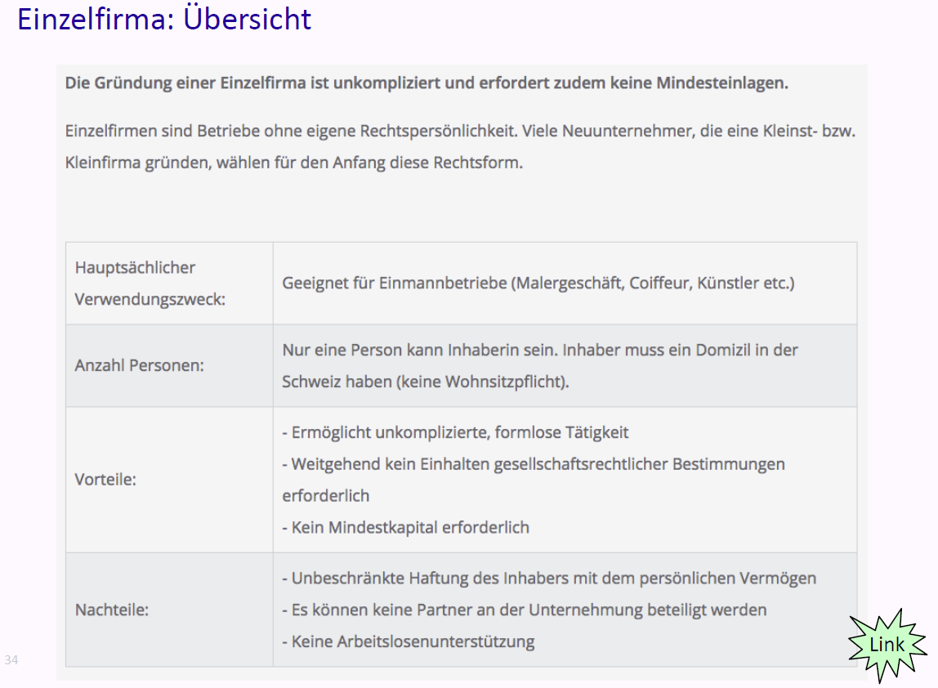

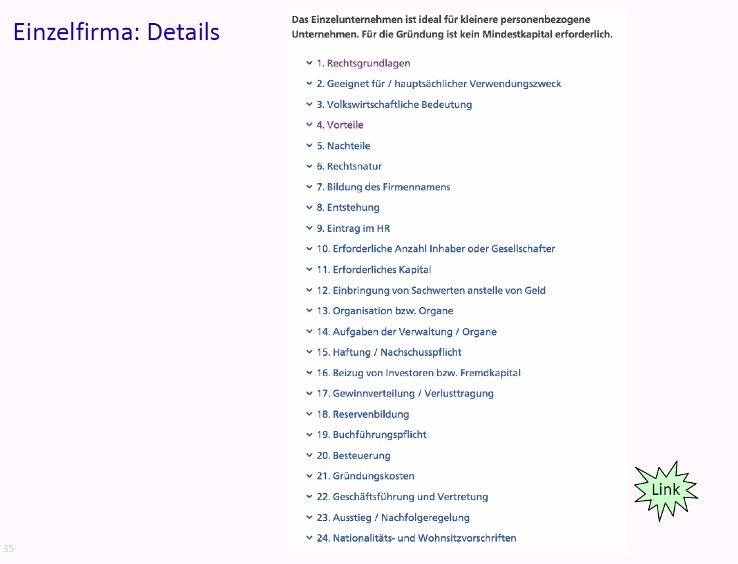

### Gesellschaft mit beschränkter Haftung (GmbH)

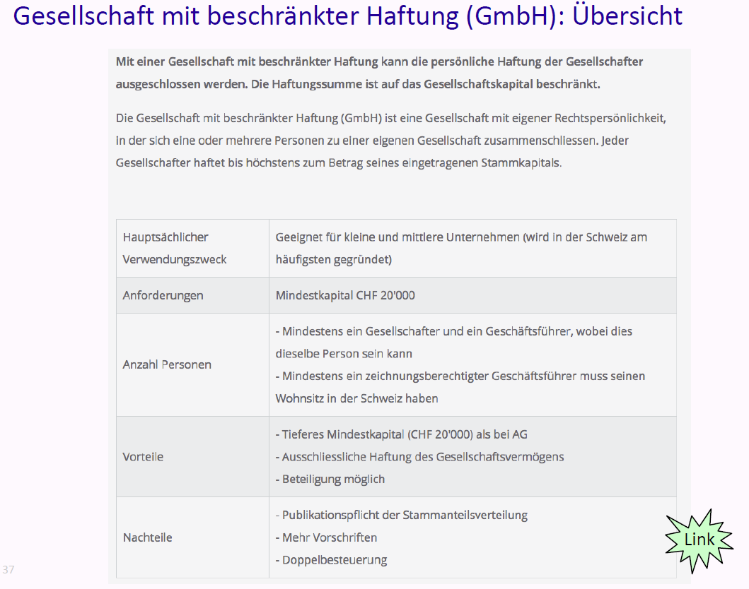

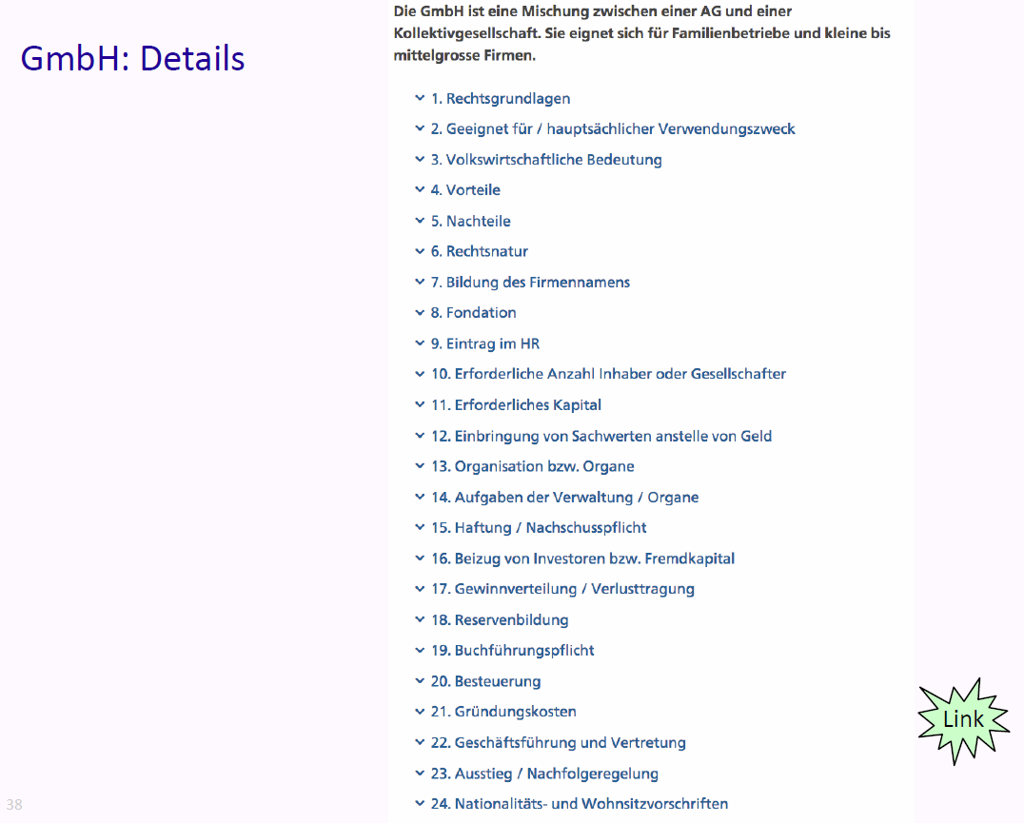

### Aktiengesellschaft (AG)

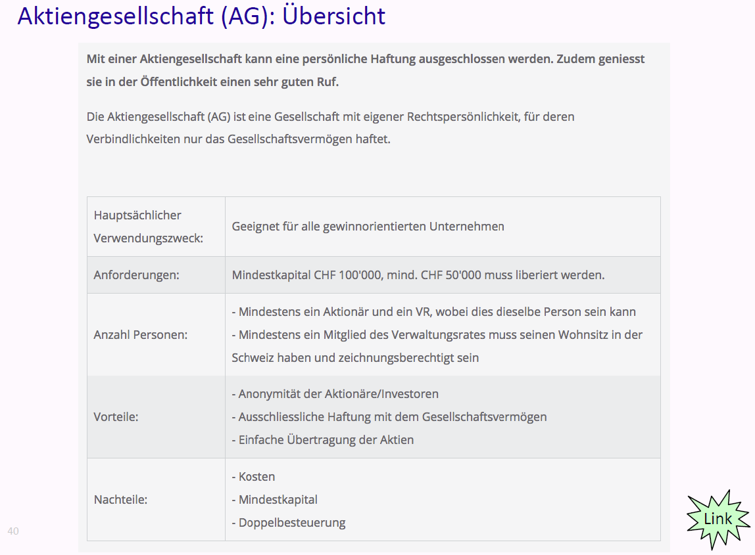

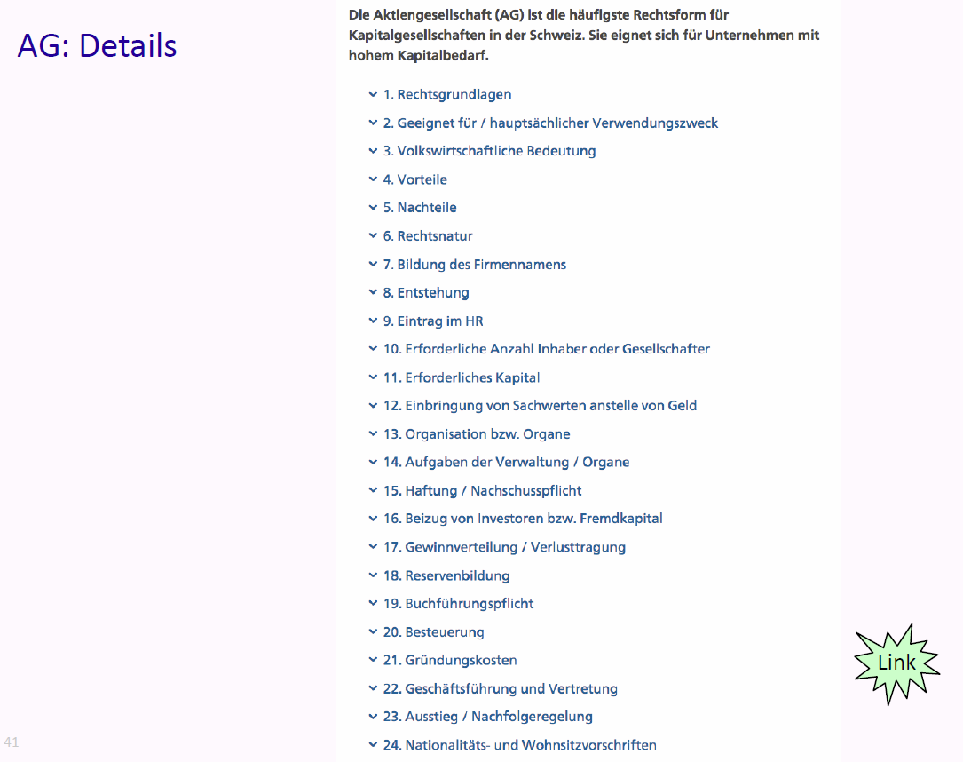

### Gründungsprozess

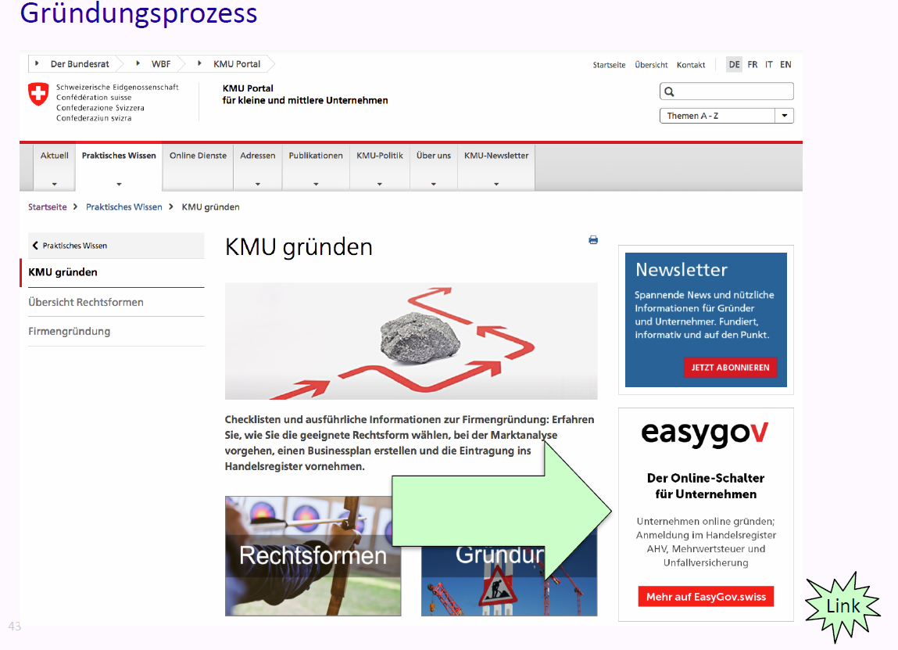

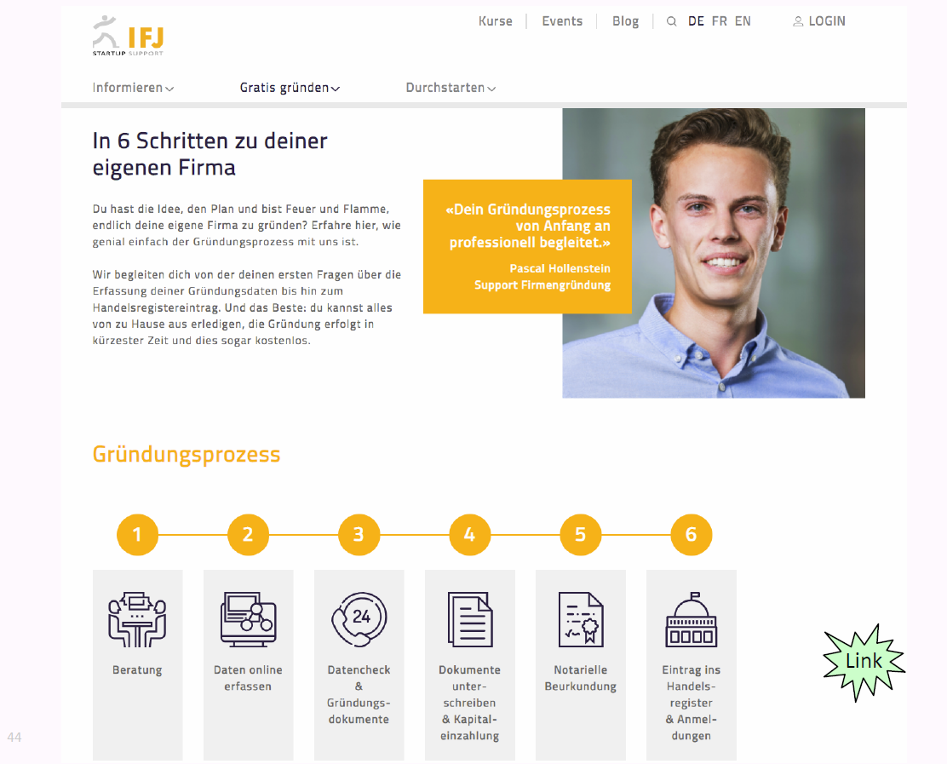

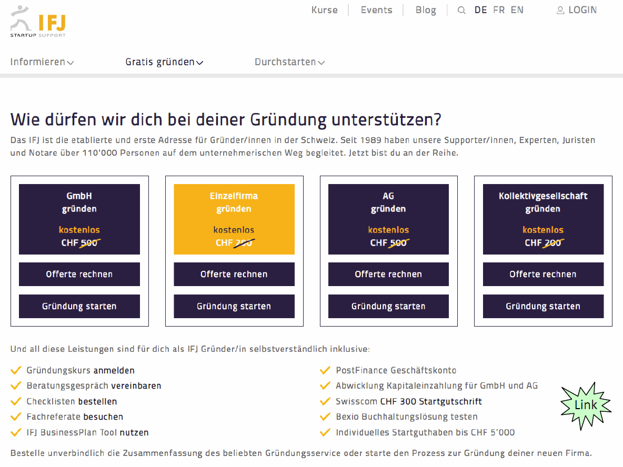

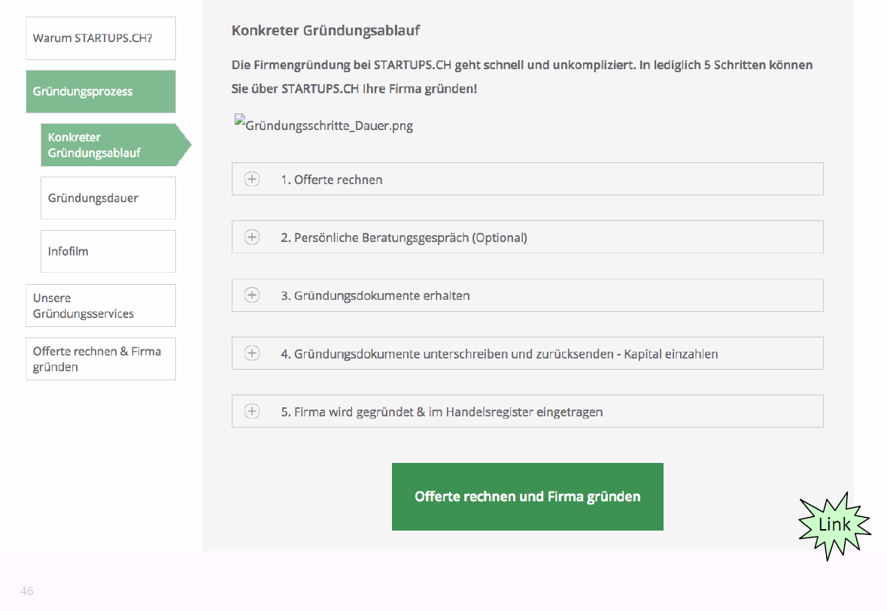

### Informationsquellen

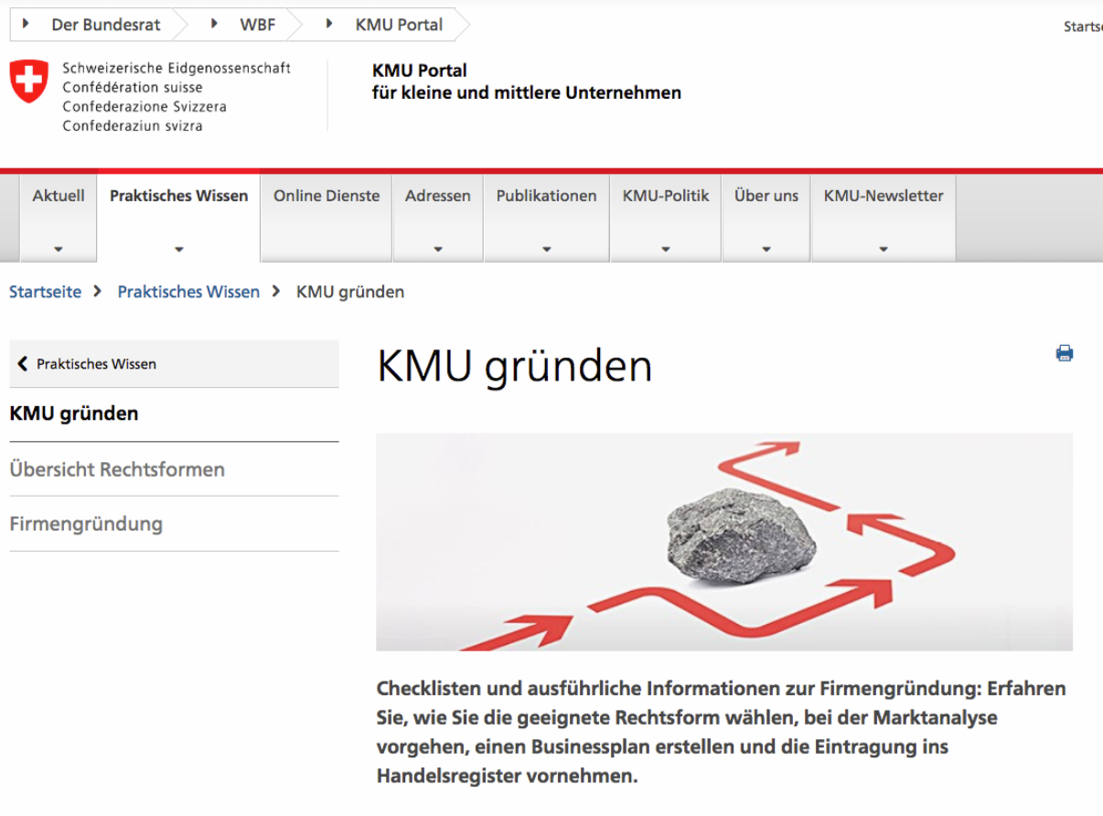

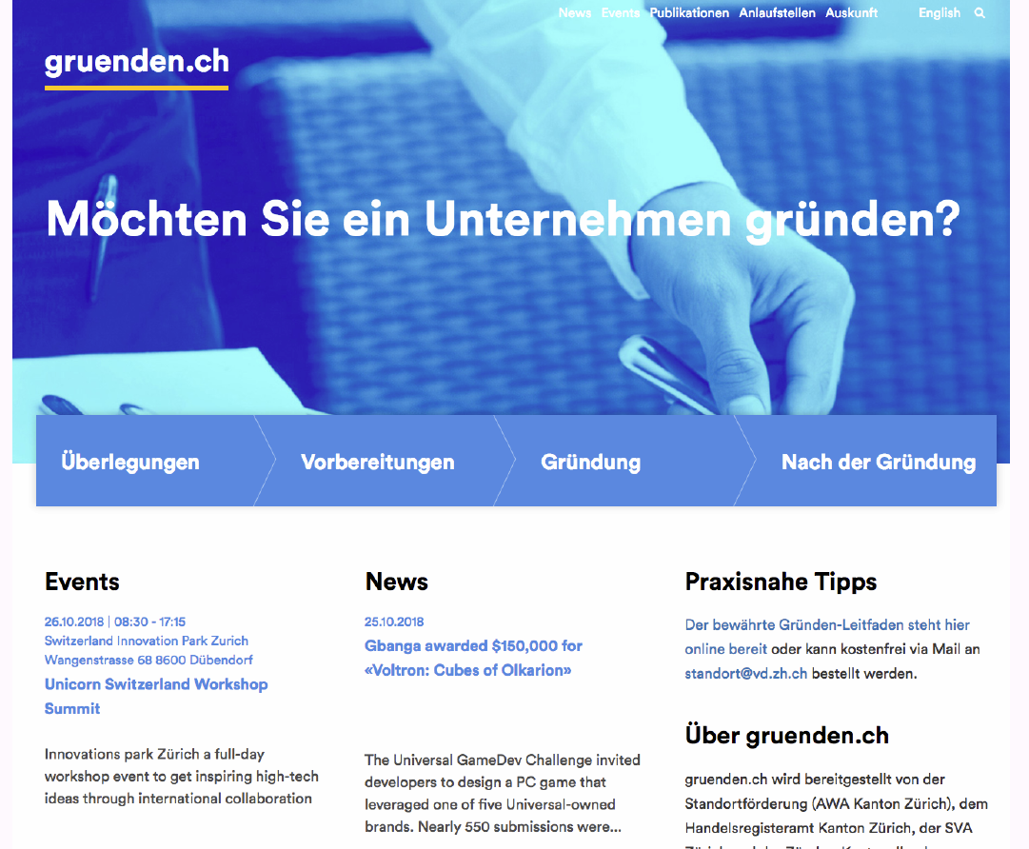

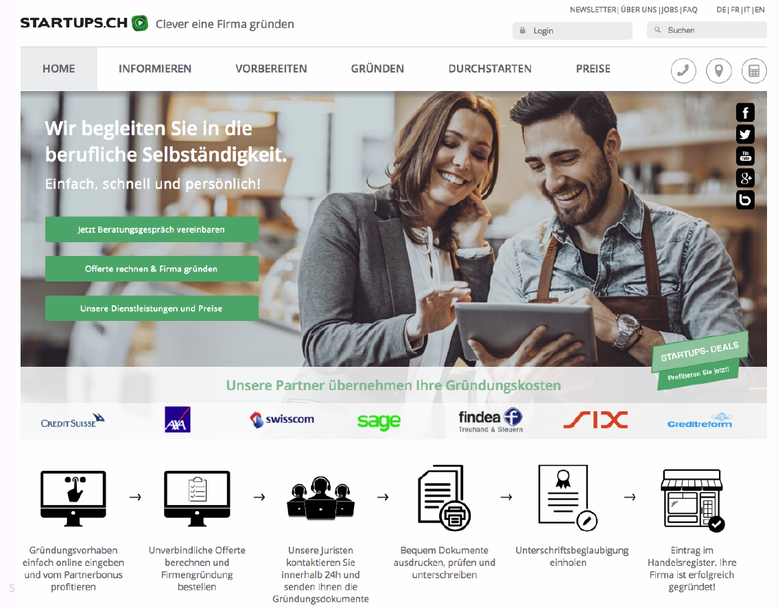

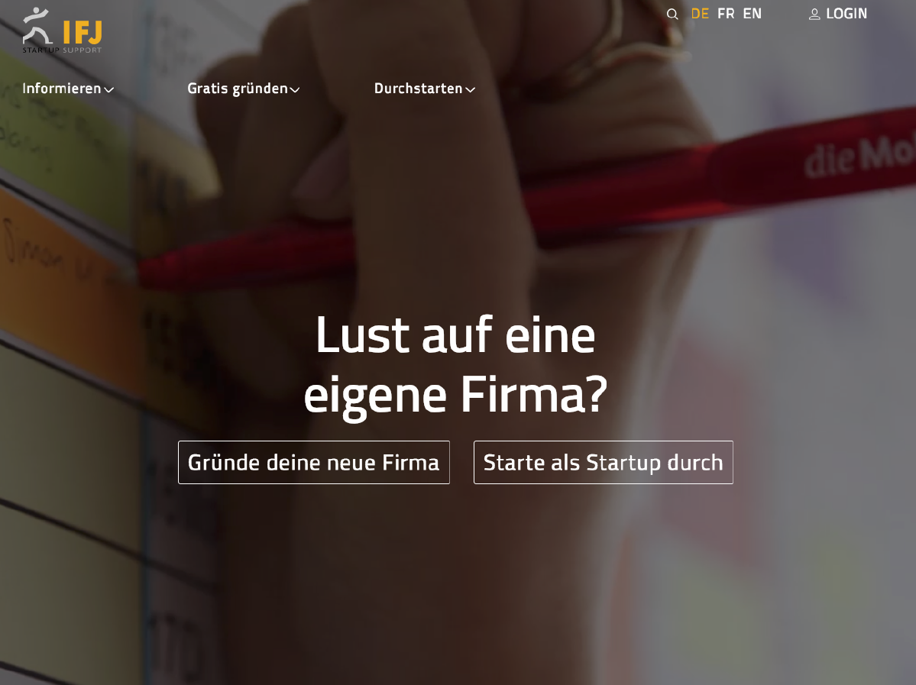

# Woche 9

## Einleitung

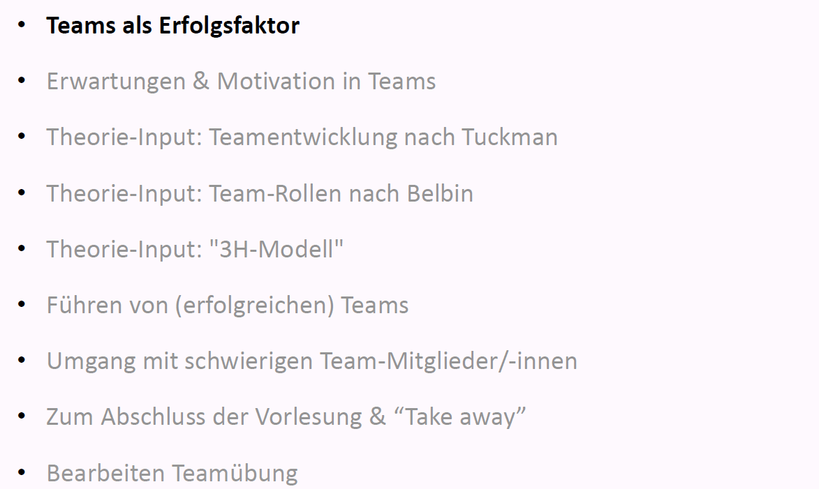

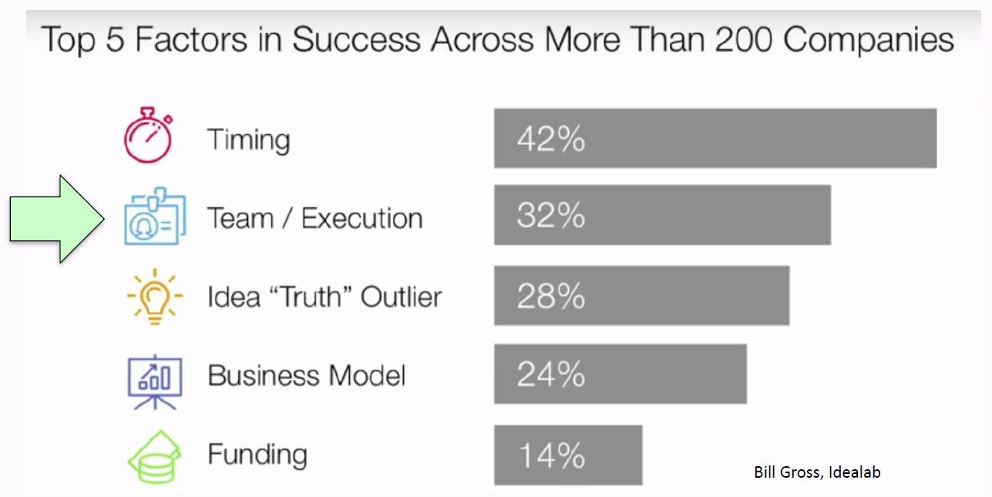

## Fragen Teamübung

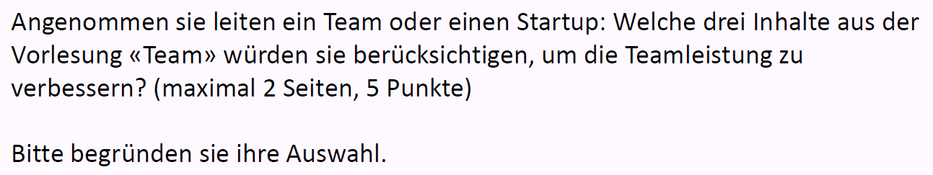

## Teams als Erfolgsfaktor

### „Building a strong team“ als Ausbildungsinhalt für Startups

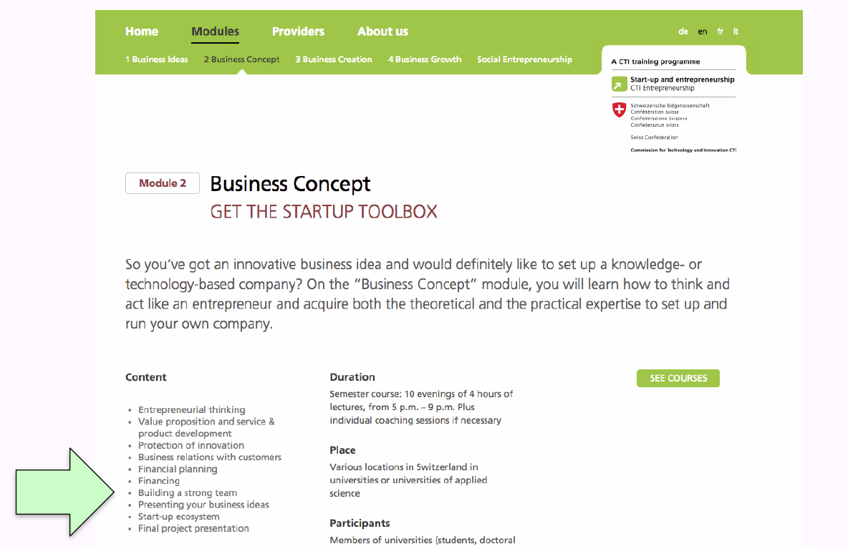

### Bill Gross von idealab.com (Startup-Inkubator seit 1996 mit 45 IPOs)

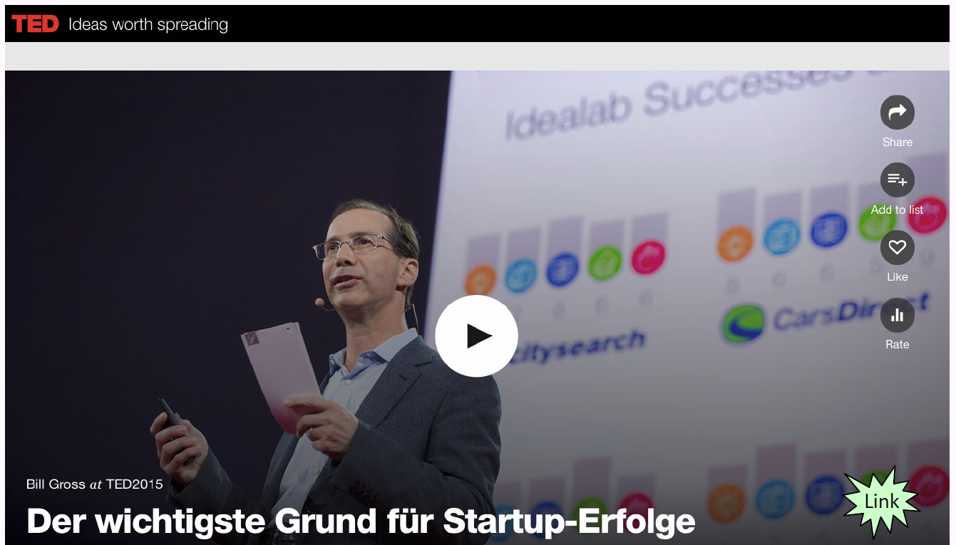

### Erfolgreiche Startups mit "besseren" Teams

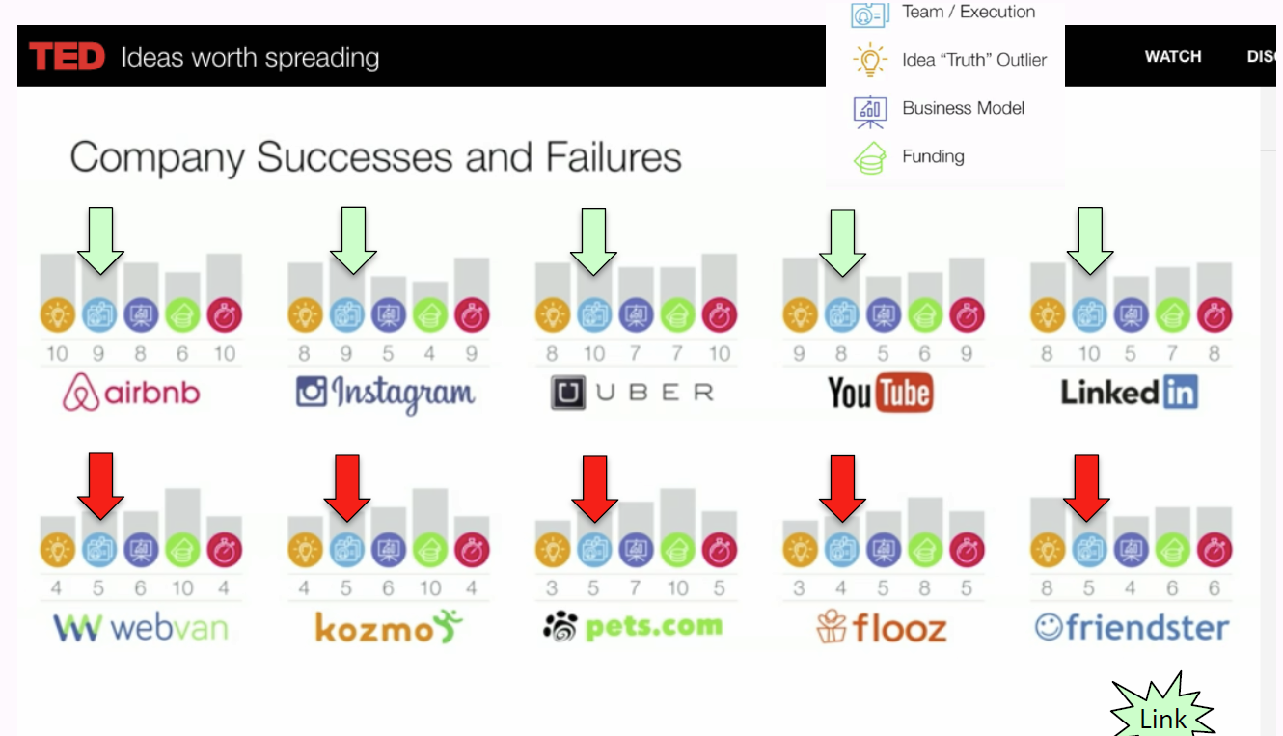

### Ein möglicher Grund für unterschiedliche Teamleistungen

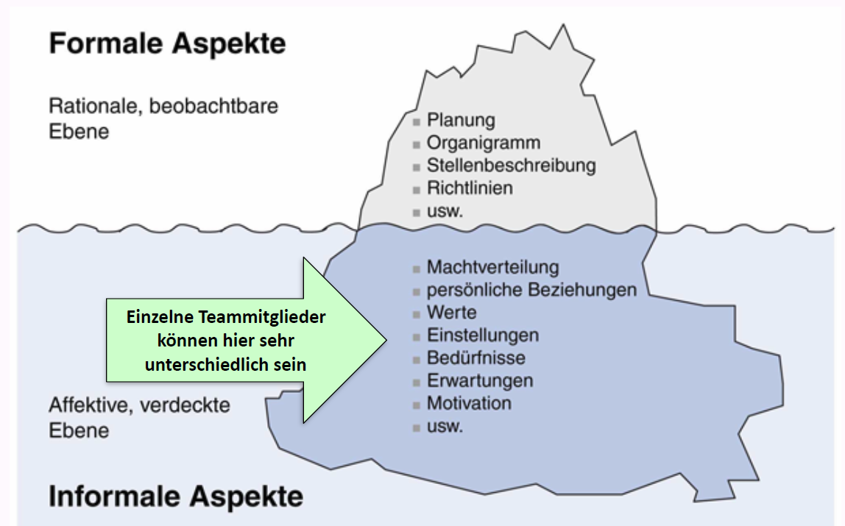

## Erwartungen & Motivation in Teams

### Motivationsprobleme (Ausschnitt aus Film "Office Space")

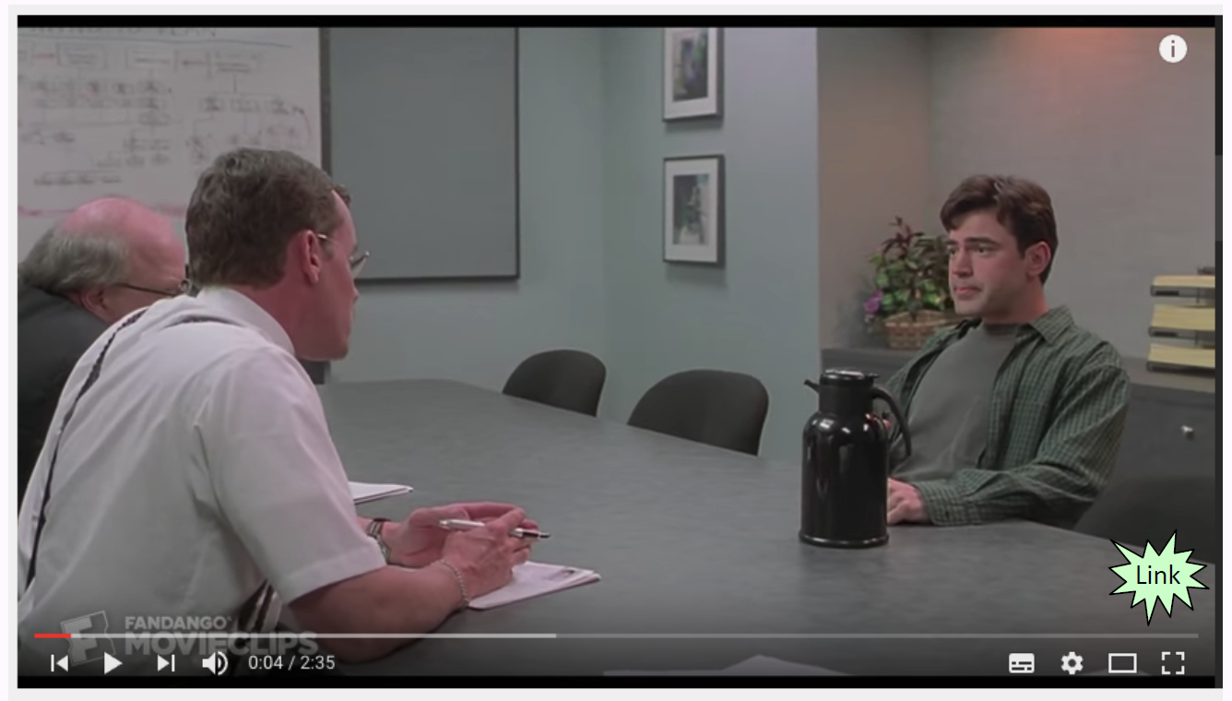

### Die Motivatoren in (Startup-)Teams können unterschiedlich sein

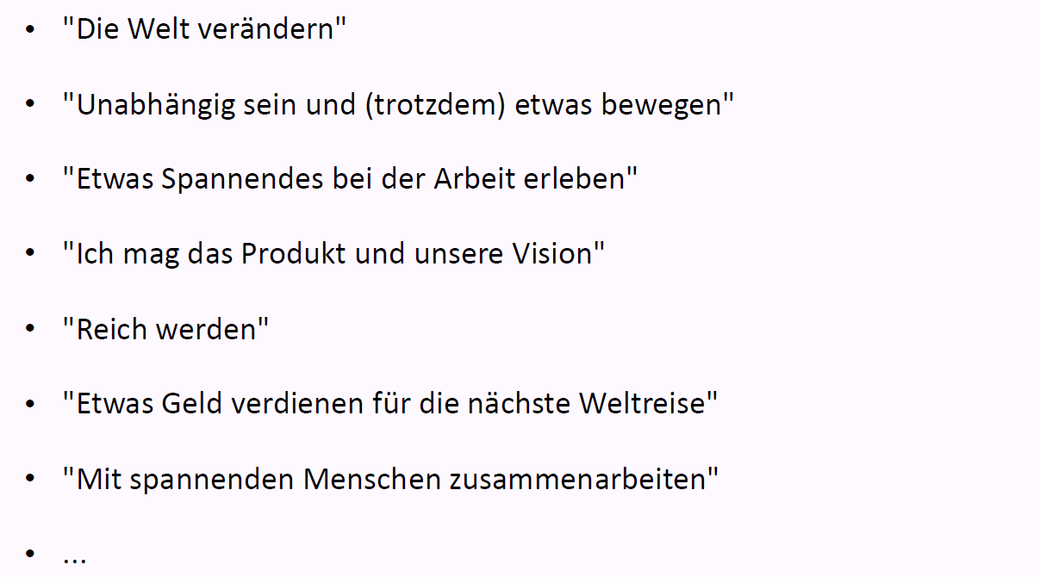

### Menschen in (Startup-)Teams mit unterschiedlichen Erwartungen ...

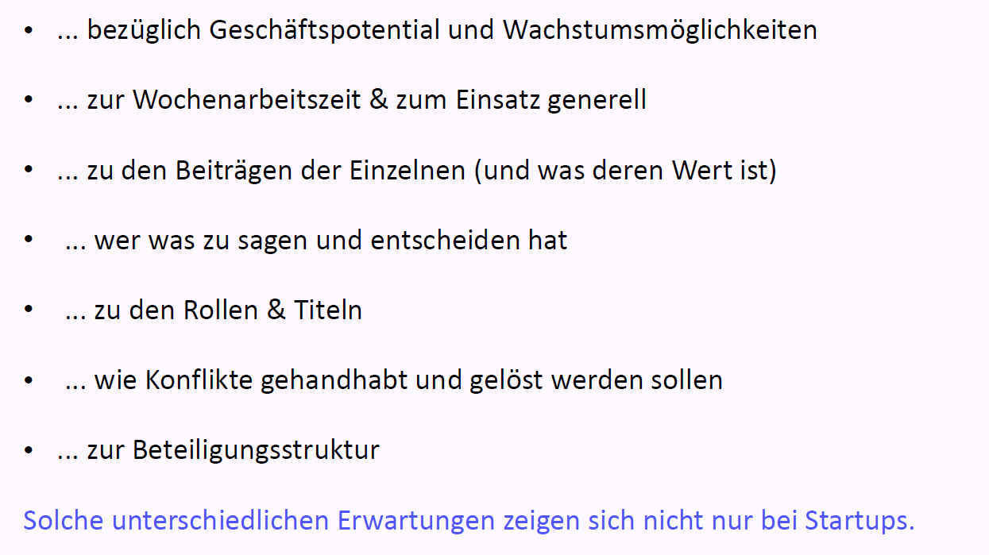

### Divergierende Erwartungen & Motivation müssen nicht eskalieren

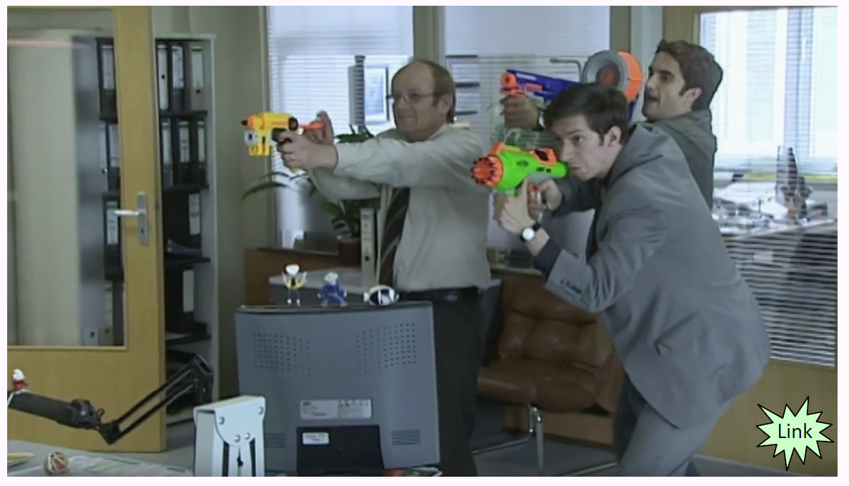

### Schritt 1: Motivation und Erwartungen transparent machen

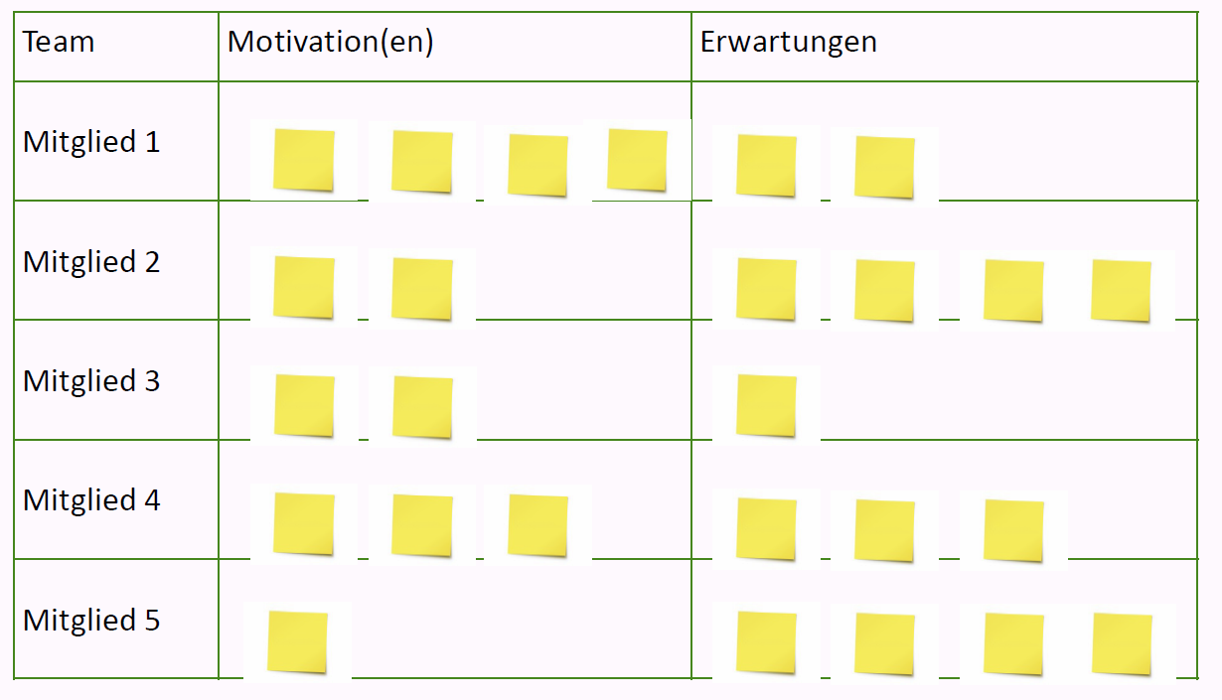

### Schritt 2: Gemeinsamkeiten & Unterschiede erkennen

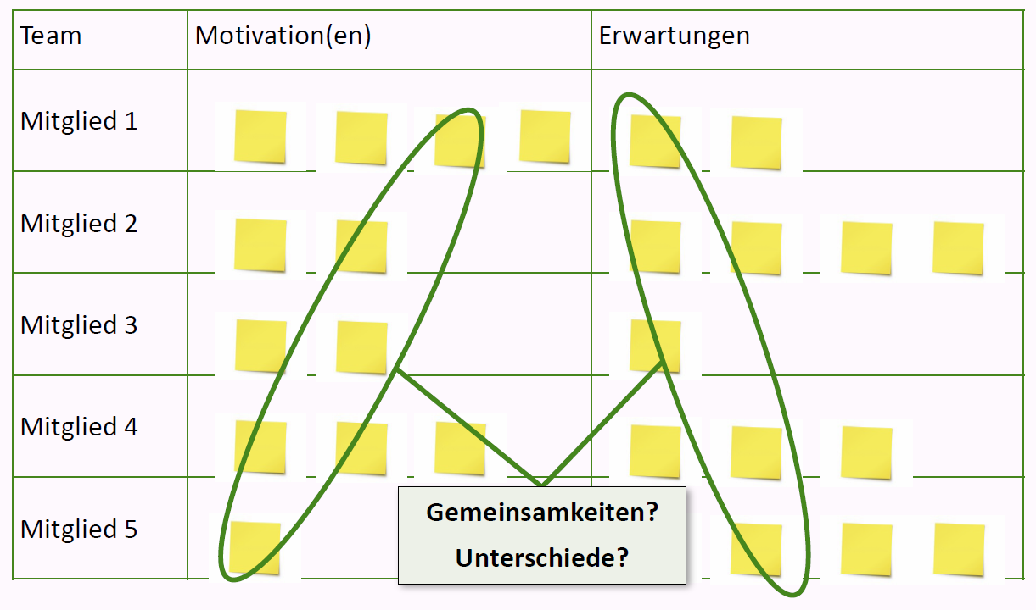

### Schritt 3: Mit möglichen Unterschieden lernen umzugehen

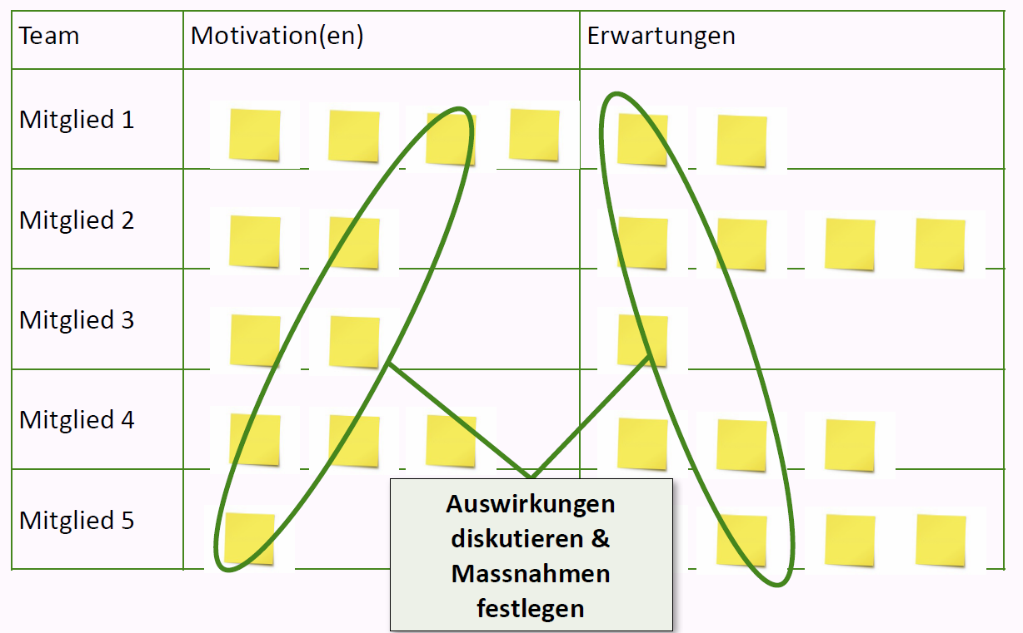

### "Team-Vertrag" als interessantes Instrument für Teams

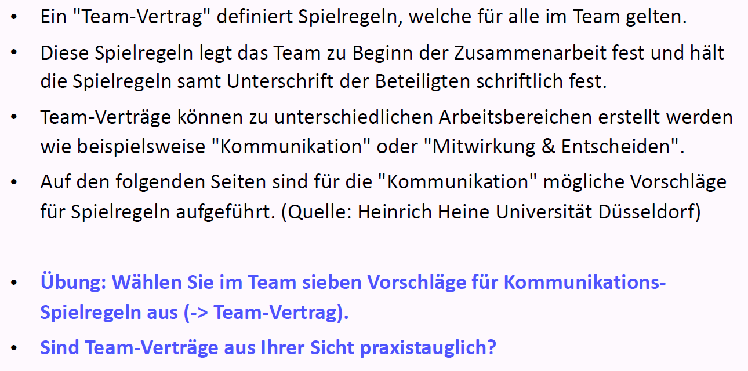

### Team-Vertrag: Beispiele Spielregeln für Kommunikation

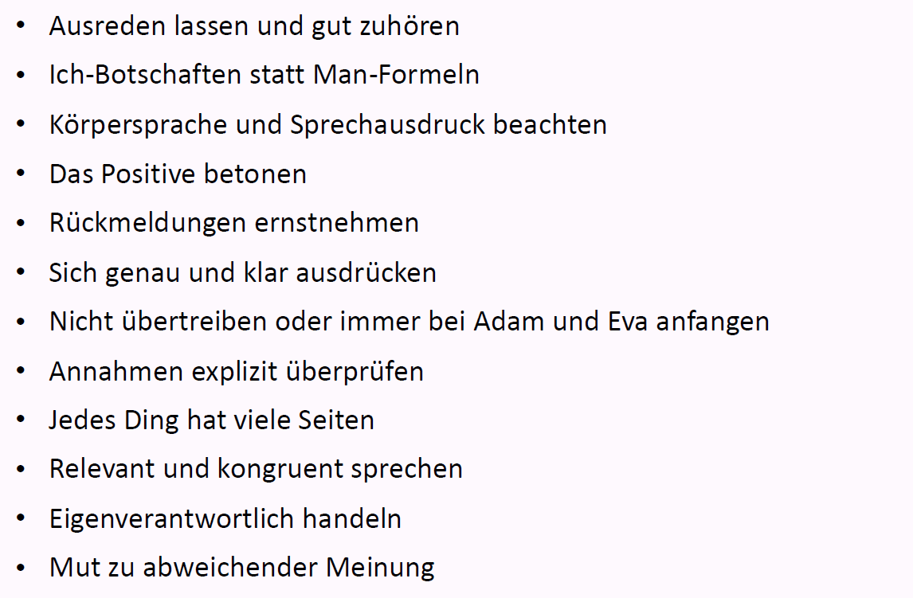

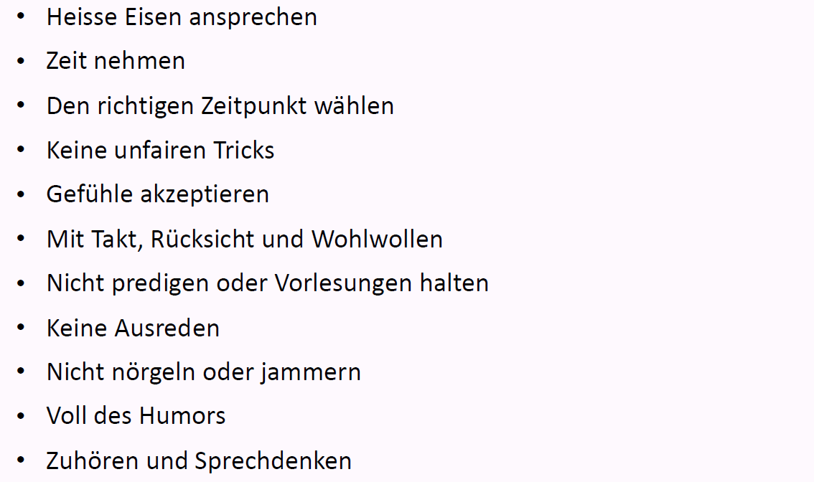

### Quelle der erwähnten "Spielregeln" mit Zusatzinformationen

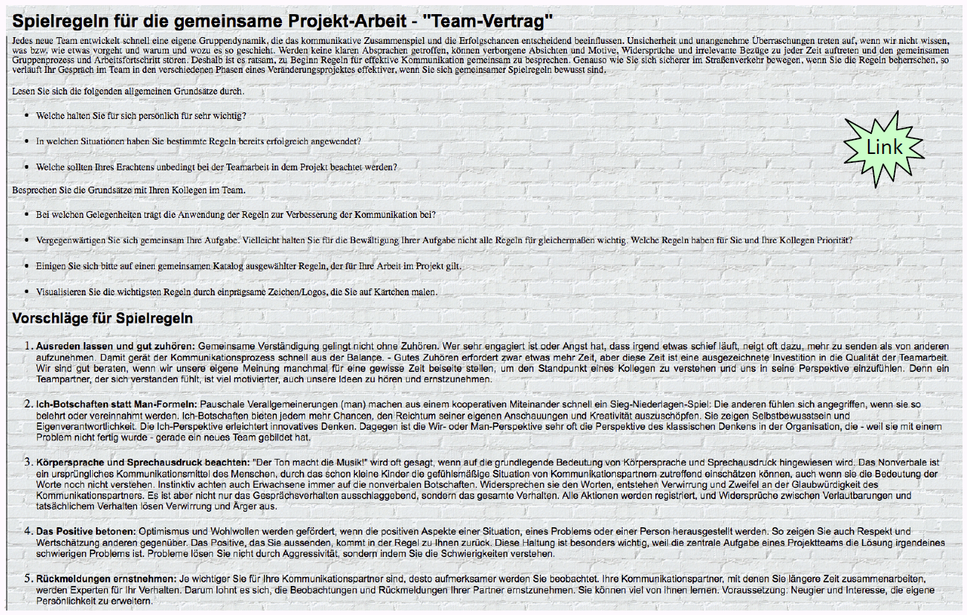

### Im Film "Social Network" hat die Abstimmung nicht immer geklappt

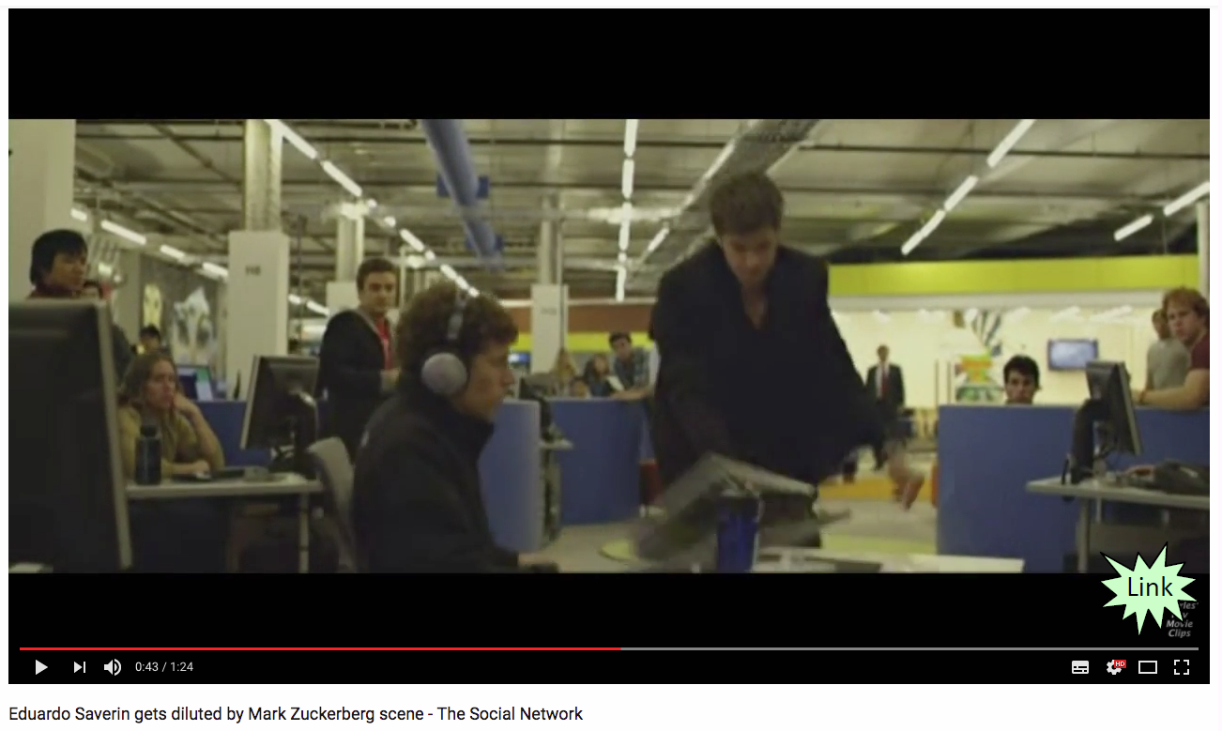

### Ein „Shareholder Agreement“ für das Abstimmen des Finanziellen

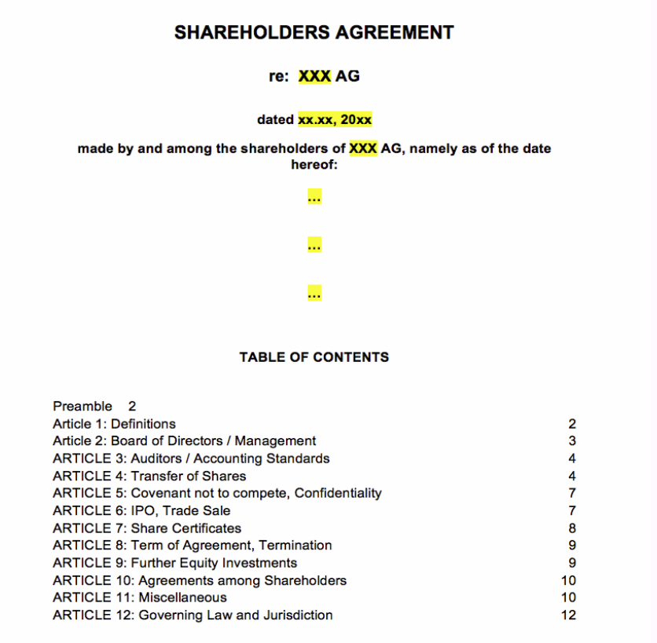

## Theorie-Input: Teamentwicklung nach Tuckman

### Team-Entwicklung: Phasenmodell von Bruce Tuckman (1965)

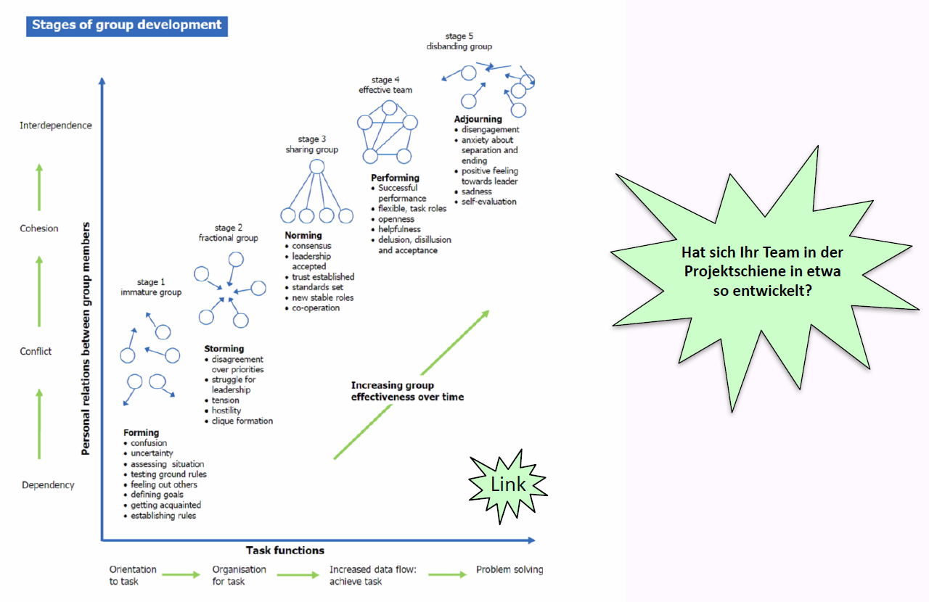

### Wie würden Sie den Prozess als Teamleiter/in unterstützen?

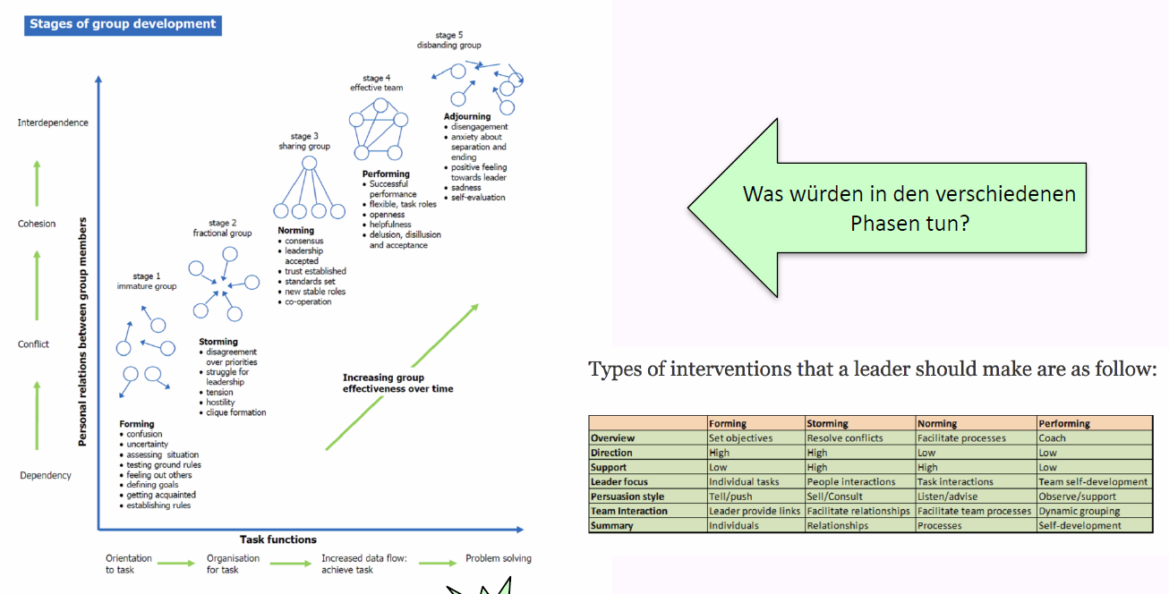

## Theorie-Input: Team-Rollen nach Belbin

### Belbin: Modell der 9 Team-Rollen (1981)

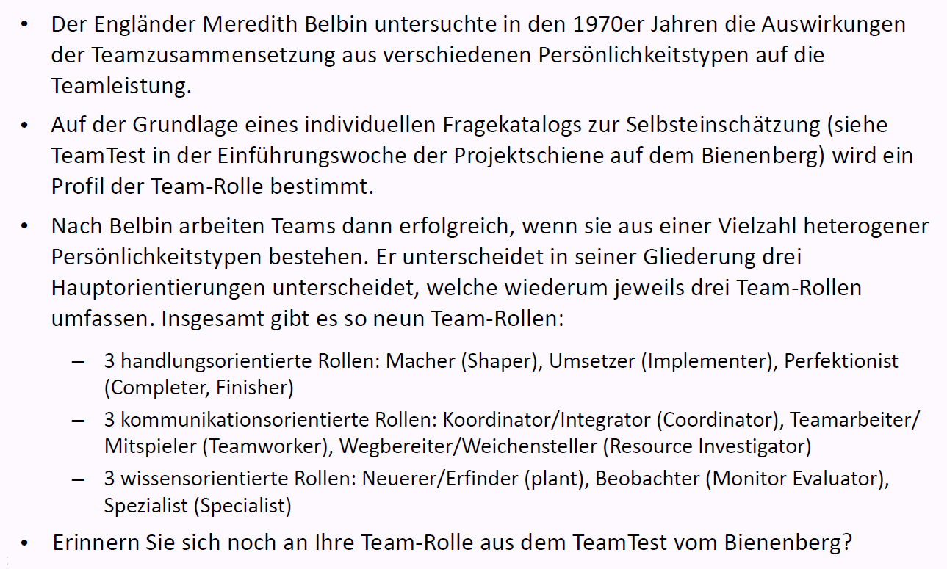

### Kommerzialisierung des Belbin-Modells (z.B. Belbin Deutschland)

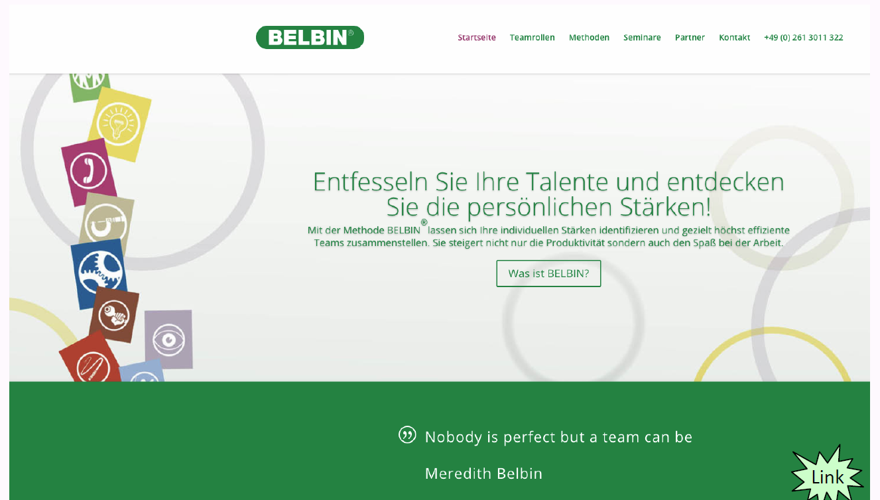

### Teamrollen bei Belbin

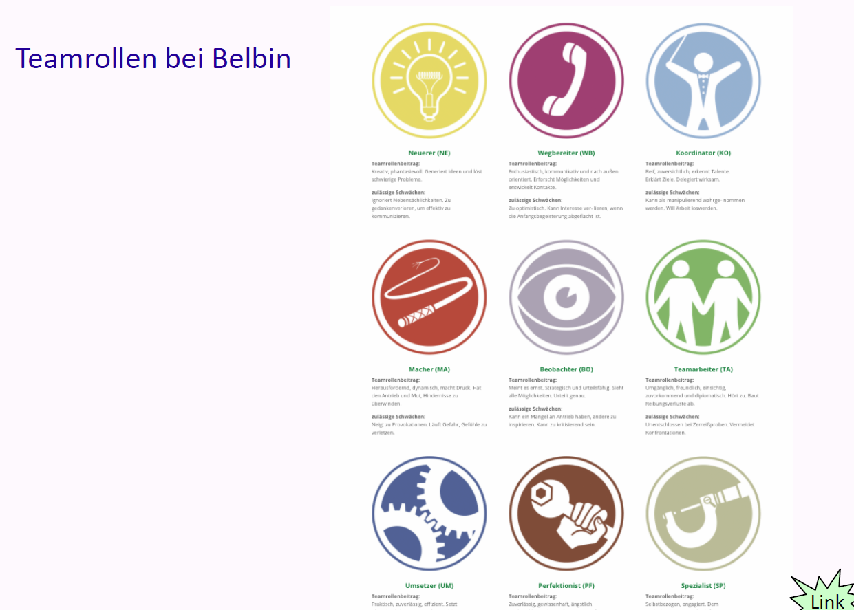

### Belbin Test zur Ermittlung des eigenen Profils für Team-Rolle

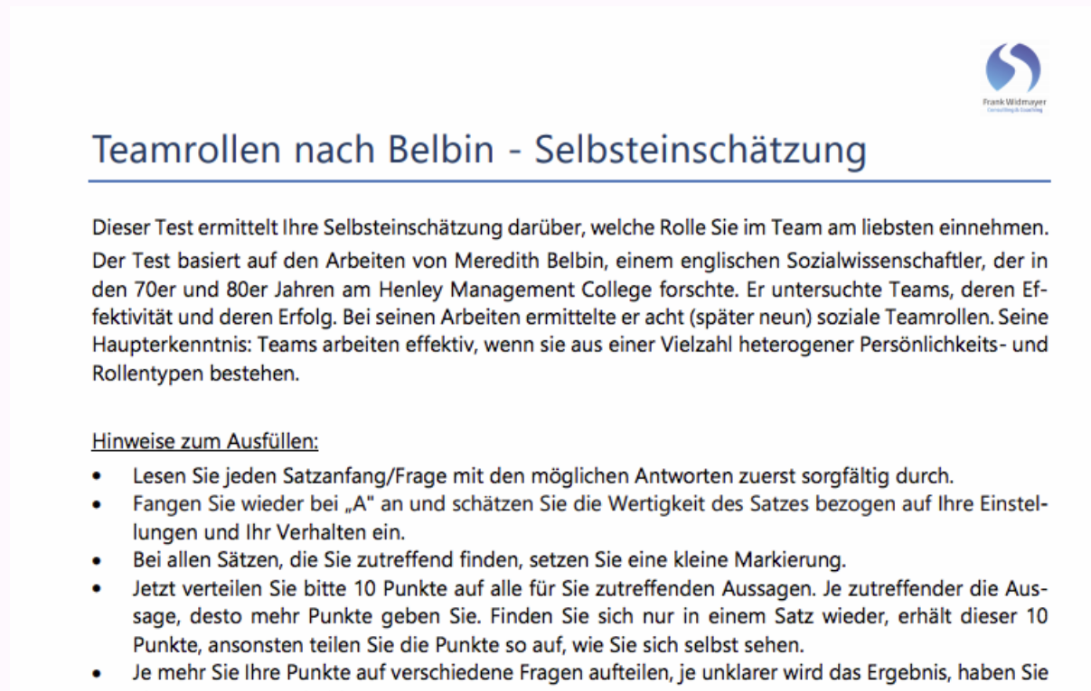

### Belbin Team Map - Beispiel

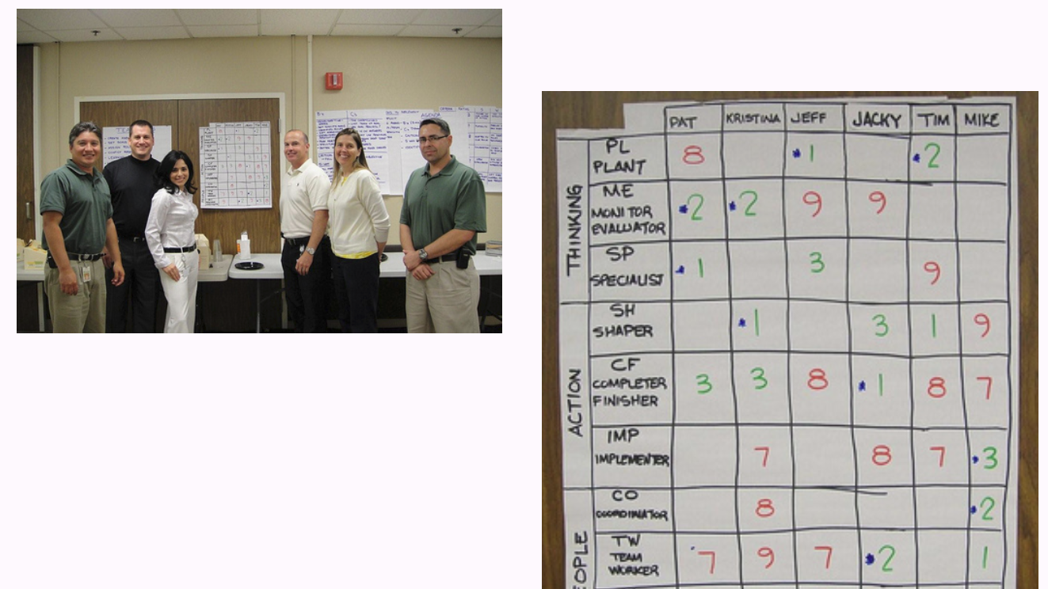

### Team-Rollen nach Belbin

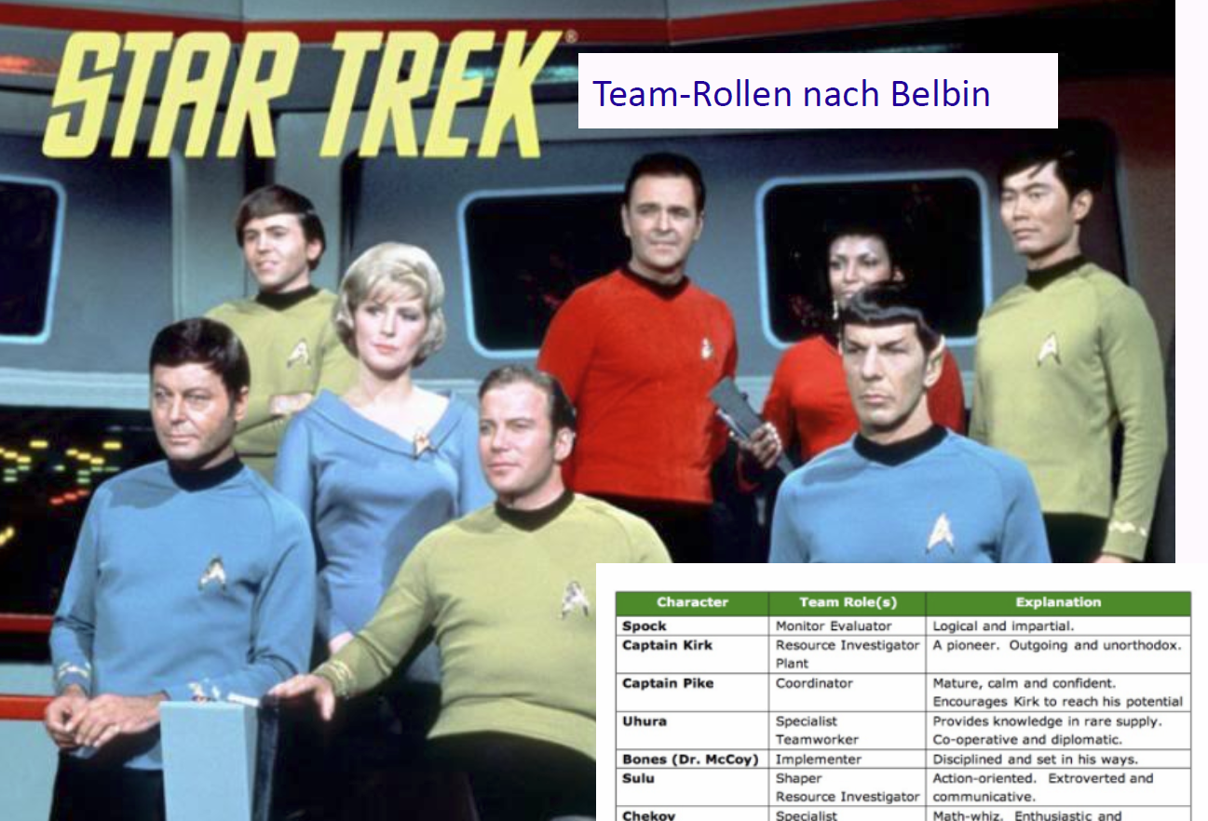

## Theorie-Input: "3H-Modell"

### Die 3Hs für ein perfektes Startup-Team

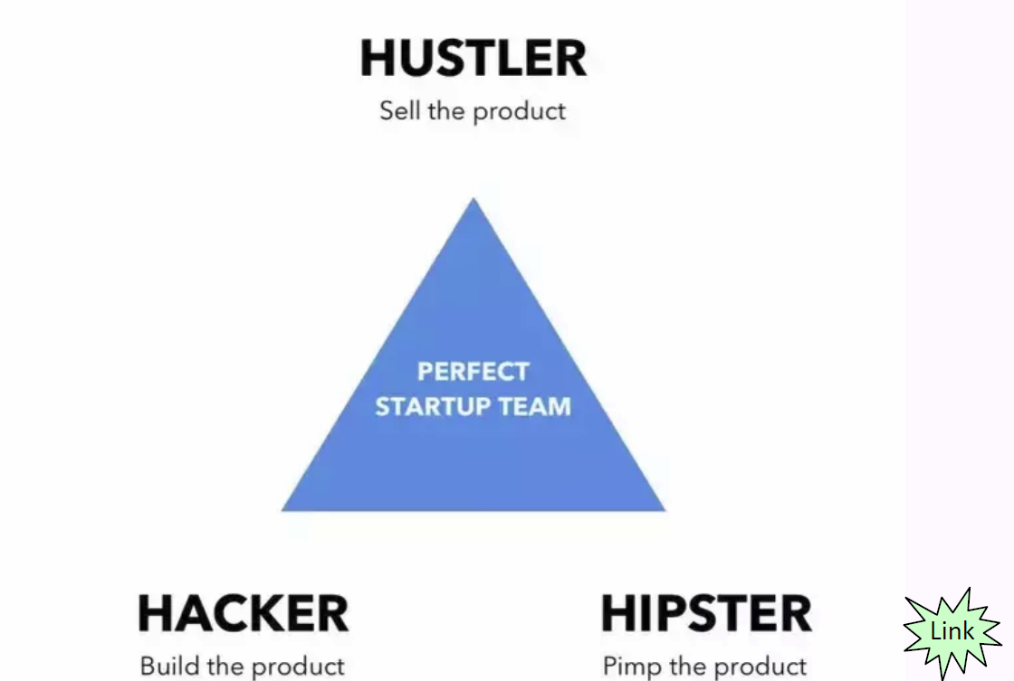

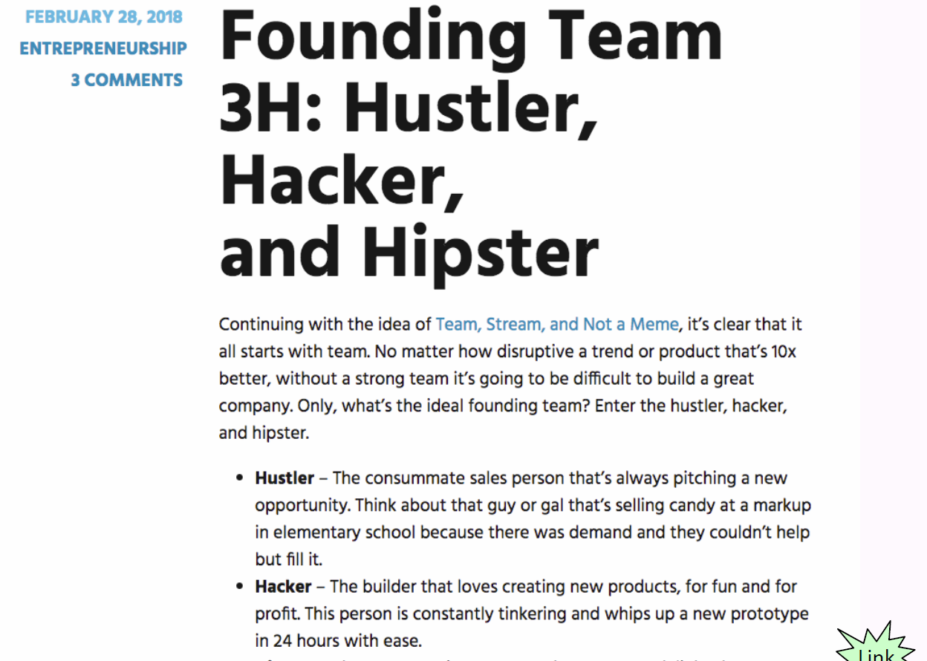

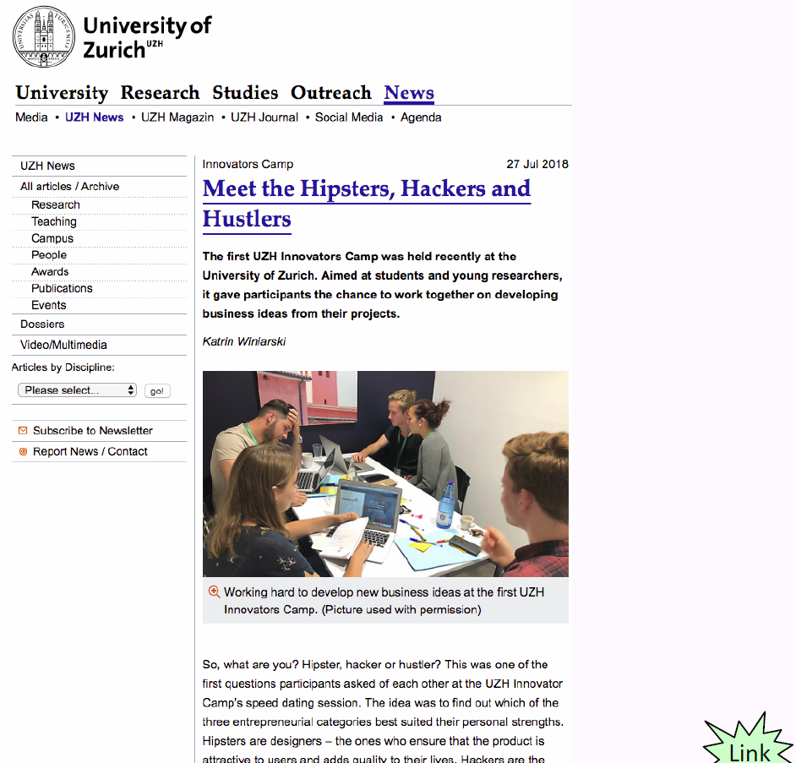

### 3H-Modell & iCompetence ?!

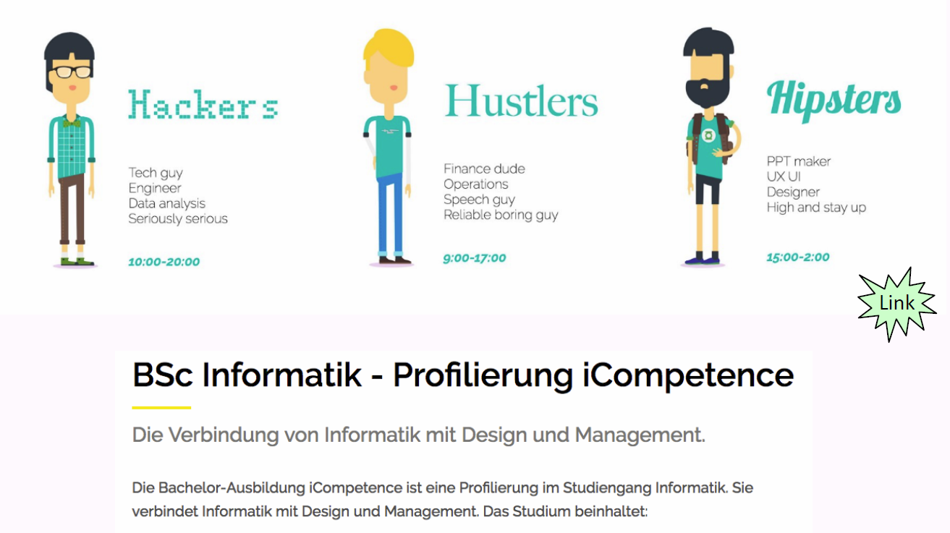

## Führen von (erfolgreichen) Teams

### Cartoon

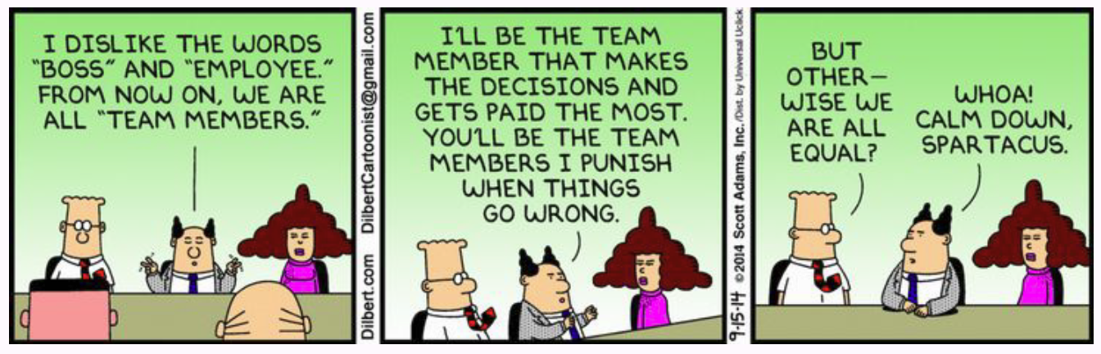

### Tipps für die Führung eines Teams

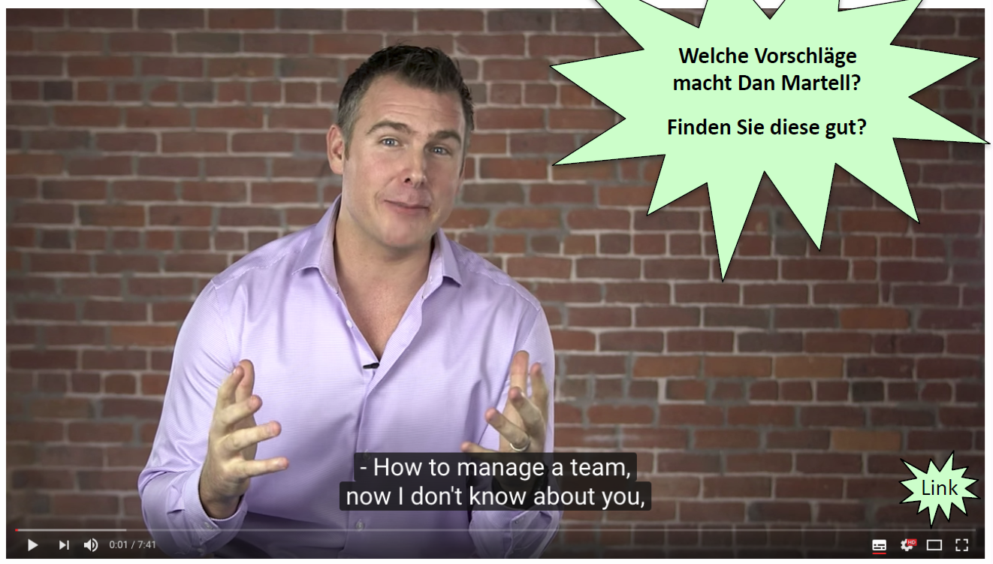

### Die Entwicklung des Facebook-Teams in seinen Anfängen

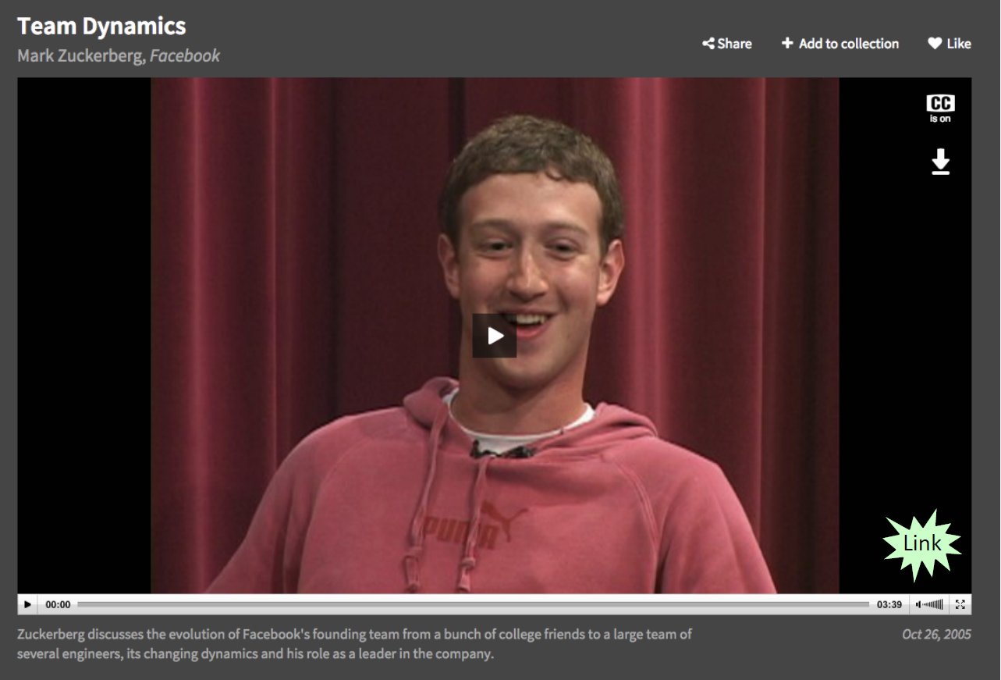

## Umgang mit schwierigen Team-Mitglieder/-innen

### Cartoon

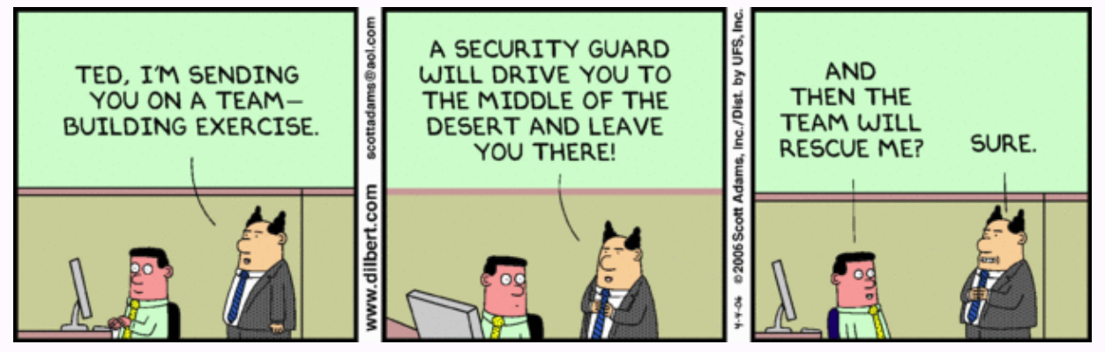

### Attila "the brilliant jerk"

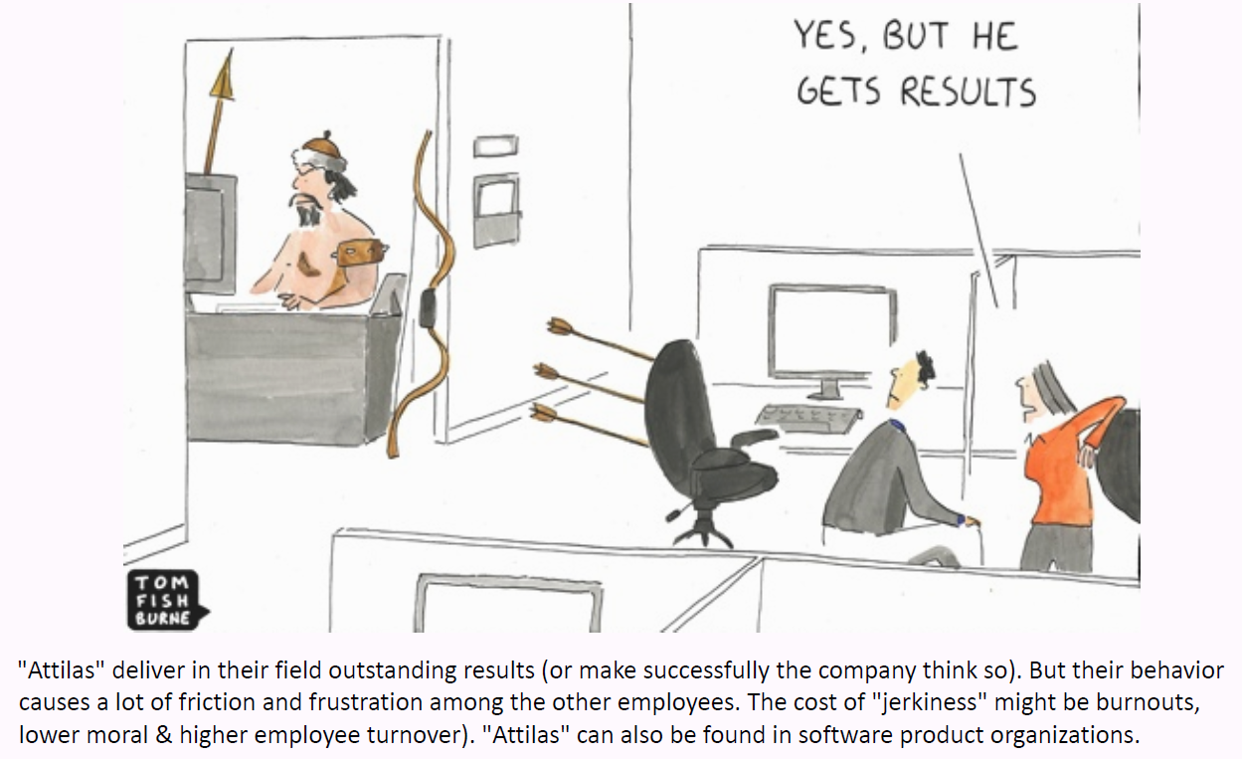



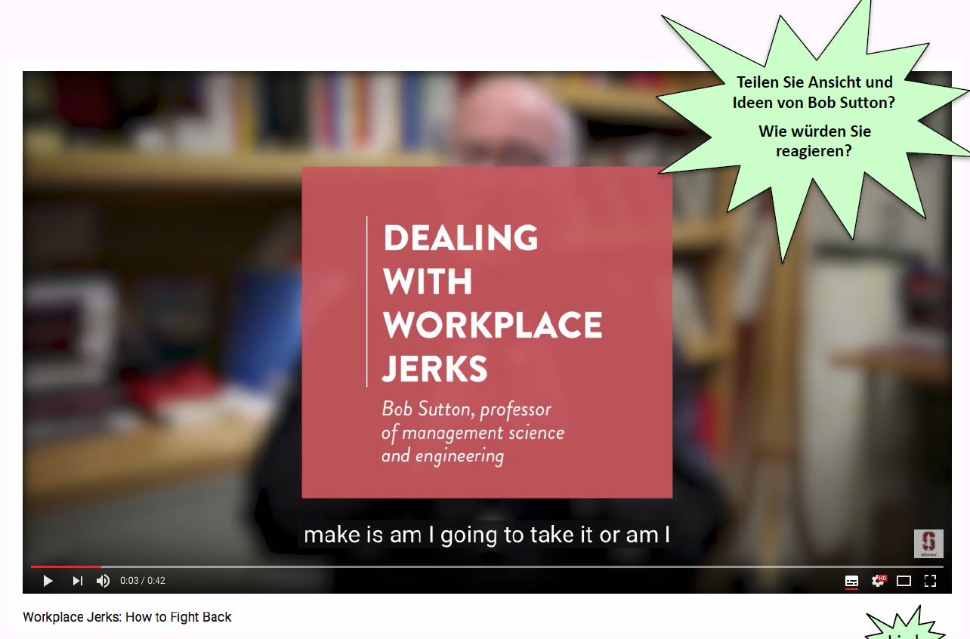

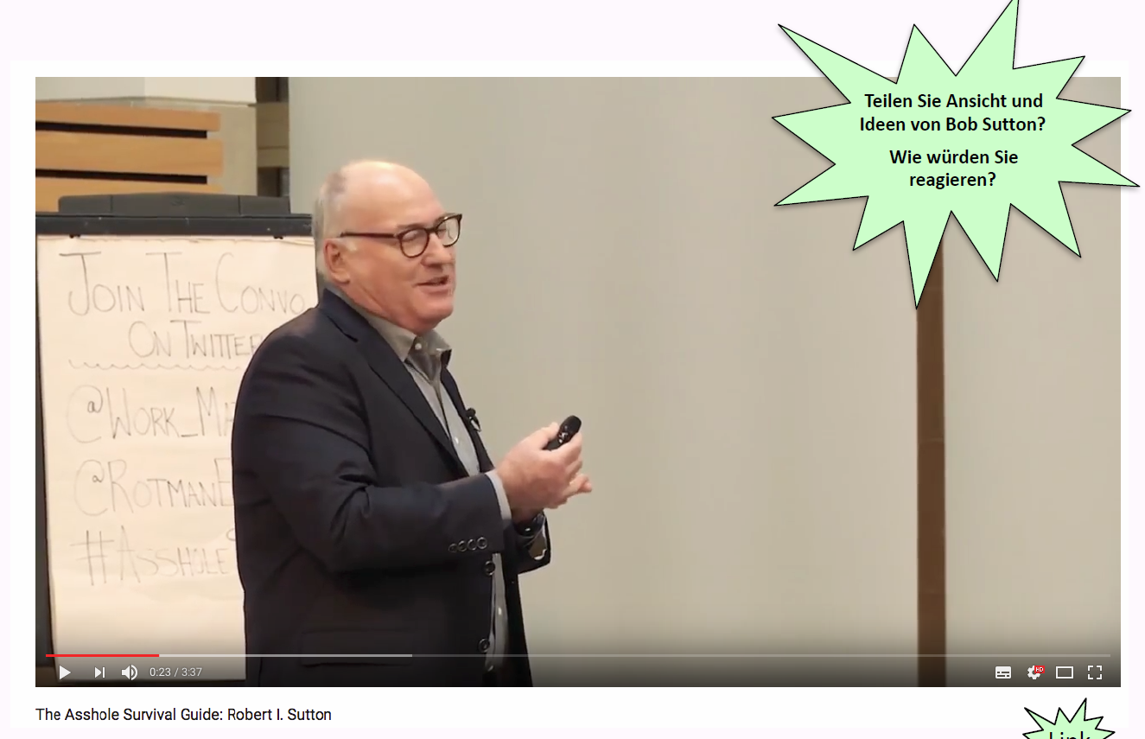

## Zum Abschluss der Vorlesung & “Take away”

### Team-Motivation in „Any given Sunday“

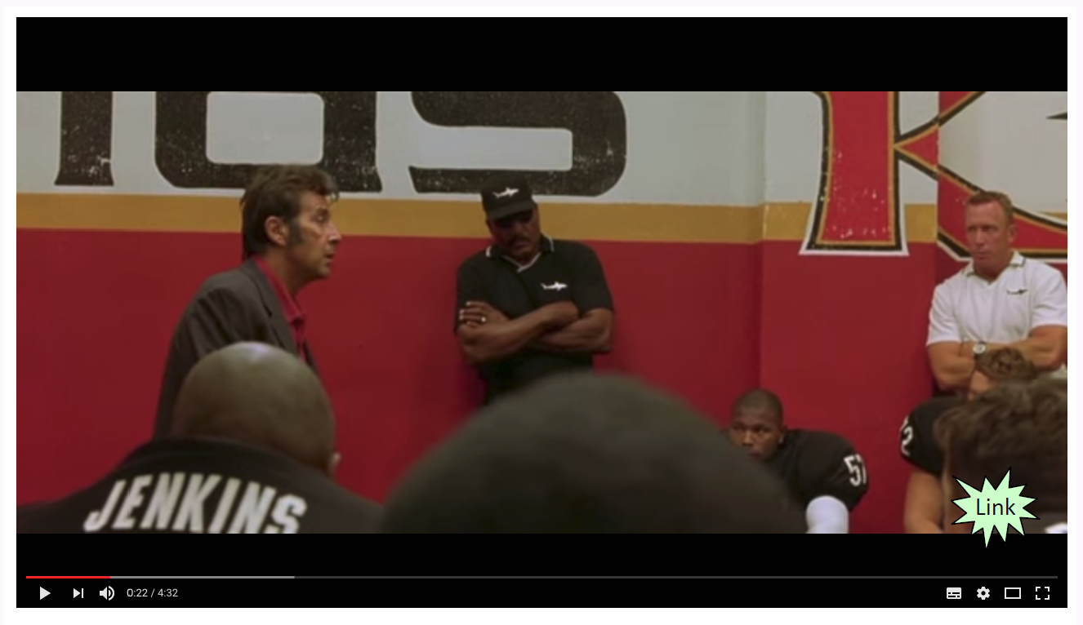

### Team-Motivation in „The Wolf of Wall Street“

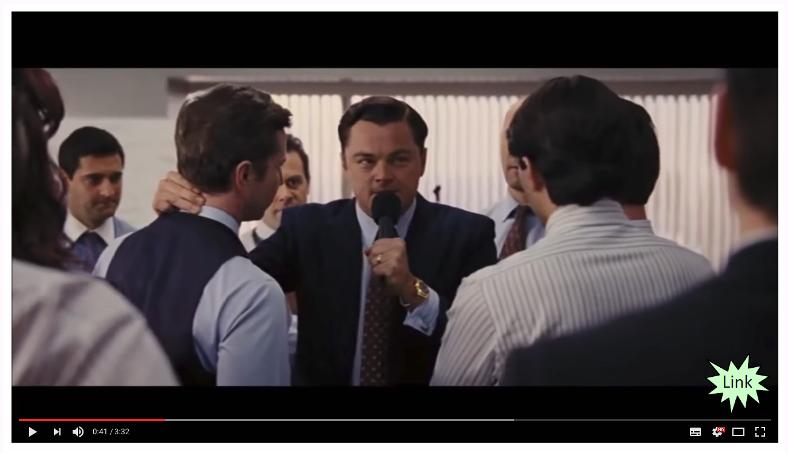

### Was nehmen Sie speziell mit aus den Inhalten dieser Vorlesung?



## Bearbeiten Teamübung

### Aufgabenstellung Teamarbeit – Teil „Team“

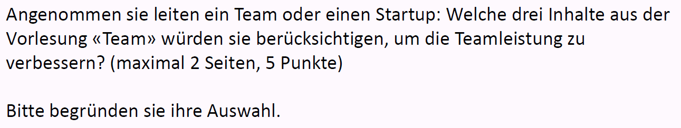

# Woche 10

In Woche 10 fand aufgrund der Osterferien kein Unterricht statt.

# Woche 11